Содержание тома

Обозначение | Наименование | Примечание
14-02-НИПИ/2019-ИЭИ-С | Содержание тома | 2
14-02-НИПИ/2019-СД | Состав отчетной технической документации | 3
14-02-НИПИ/2019-ИЭИ-Т | Текстовая часть | 4…201
 | Графическая часть
14-02-НИПИ/2019-ИЭИ-Г | выкидной нефтепровод «Скважина № 8 – т.вр. ГЗУ-8 – ГЗУ-7» - 350,0 м;  выкидной нефтепровод «Скважина № 336 – т.вр. ГЗУ-8 – ГЗУ-7» - 250 м.
 | лист 1 – Обзорная схема  Масштаб 1:25 000 | 202
 | лист 2 – Карта фактического материала  Масштаб 1:25000 | 203
 | лист 3 – Комплексная экологическая карта | 204
 | лист 4 – Схема расположения участка изысканий относительно ООПТ  Масштаб 1:2500000 | 205

Состав отчетной технической документации

Номер тома | Обозначение | Наименование | Приме-чание
1 | 14-02-НИПИ/2019-ИГДИ | Технический отчет по результатам инженерно-геодезических изысканий
2 | 14-02-НИПИ/2019-ИГИ | Технический отчет по результатам инженерно-геологических изысканий
3 | 14-02-НИПИ/2019-ИГМИ | Технический отчет по результатам инженерно-гидрометеорологических изысканий
4 | 14-02-НИПИ/2019-ИЭИ | Технический отчет по результатам инженерно-экологических изысканий

Содержание текстовой части

1 Введение 4
2 Изученность экологических условий 9
3 Краткая характеристика природных и техногенных условий 10
3.1 Геологическое строение исследуемой территории 10
3.2 Геологические и инженерно – геологические процессы 10
3.3 Гидрогеологические условия 12
3.4 Геоморфологические условия 13
3.5 Климатические условия 13
3.6 Гидрологические условия 26
3.7 Ландшафтные условия 27
4 Почвенно-растительные условия 28
4.1 Почвенный покров территории 28
4.2 Характеристика почв района производства работ 28
4.3 Растительный покров территории 29
4.3.1 Общая характеристика растительного покрова 29
4.4 Характеристика растительности на участке производства работ 30
4.5 Редкие и охраняемые виды 30
5 Животный мир 31
5.1 Общая характеристика 31
5.2 Характеристика фауны охотничье – промысловых животных 32
5.3 Характеристика фауны района производства работ 32
5.4 Редкие и охраняемые виды 32
6 Хозяйственное использование территории 34
7 Социально-экономические условия 35
8 Территории ограниченного природопользования 40
8.1 Особо охраняемые природные территории 40
8.2 Территории традиционного природопользования 41
8.3 Сибиреязвенные захоронения и биотермические ямы 41
8.4 Объекты историко – культурного наследия 41
8.5 Водоохранные зоны 42
8.6 Сведения о месторождениях полезных ископаемых, водозаборах, полигонах ТБО, рекреационных зонах 42
9 Современное экологическое состояние района изысканий 44
9.1 Оценка состояния атмосферного воздуха 44
9.2 Оценка состояния грунтовых вод 44
9.3 Оценка состояния почвенного покрова 45
9.4 Оценка радиационной обстановки на исследуемой территории 50
10 Предварительный прогноз возможных неблагоприятных изменений природной и техногенной среды 53
10.1 Последствия при строительстве и эксплуатации 53
11 Рекомендации по составу природоохранных мероприятий 55
12 Анализ возможных непрогнозируемых последствий при строительстве и эксплуатации объекта 57
13 Предложения и рекомендации по организации локального экологического мониторинга 59
13.1 Общие положения 59
14 Заключение 60
15 Перечень принятых сокращений 61
16 Перечень нормативных документов и использованных материалов 62
Приложение А (обязательное) Техническое задание 66
Приложение Б (обязательное) Программа на выполнение комплексных инженерных изысканий 91
Приложение В (обязательное) Свидетельство о государственной регистрации юридического лица 167
Приложение Г (обязательное) Сертификат соответствия требованиям ГОСТ ISO 9001-2011 169
Приложение Д (обязательное) Сведения о путях миграции и видах занесенных в красную книгу 170
Приложение Е (обязательное) Особо охраняемые природные территории 181
Приложение Ж (обязательное) Территории традиционного природопользования 182
Приложение И (обязательное) Сведения о территориях не благополучных по заразным заболеваниям 182
Приложение К (обязательное) Справка о наличии/отсутствии объектов историко культурного наследия 183
Приложение Л (обязательное) Сведения о водозаборах, месторождениях полезных ископаемых, полигонах ТБО, рекреационных зонах 184
Приложение М (обязательное) Аттестат аккредитации лаборатории 185
Приложение Н (обязательное) Сведения о поверке прибора 186
Приложение П (обязательное) Протоколы лабораторного исследования 187
Приложение Р (обязательное) Сведения о фоновом уровне загрязнения атмосферы 198

Введение
Инженерно - экологические изыскания по объекту: «Строительство и реконструкция трубопроводов Восточно-Савиноборского нефтяного месторождения (3-я очередь)», выполнены ООО «ПроектИнжинирингНефть» на основании договора между ООО «НИПИ нефти и газа УГТУ» и ООО «ПроектИнжинирингНефть», задания на выполнение комплексных инженерных изысканий утвержденного главным инженером ТПП «ЛУКОЙЛ-Ухтанефтегаз» А.С. Тетериным (приложение А) и программой на выполнение комплексных инженерных изысканий (приложения Б).
Сертификатом соответствия требованиям ISO 9001-2011 № РОСС.RU/31381.04ИБИО/СМК.00035, выданным органом по сертификации «Генеральный альянс региональных стандартов» (приложение Г).
Участки производства работ расположен в пределах Восточно-Савиноборского нефтяного месторождения ООО «ЛУКОЙЛ-Коми» на незастроенной территории, насыщенной сооружениями и коммуникациями.
В административном отношении участок работ расположен в Вуктыльском и Сосногорском районе республики Коми на территории Восточно-Савиноборского месторождения ООО «ЛУКОЙЛ-Коми», в 14 км северо-западнее села Шердино, в 28 км северо-восточнее поселка Конашъель, в 60 км юго-западнее города Вуктыл. Арендатор – ТПП «ЛУКОЙЛ-Ухтанефтегаз», арендодатель – Шердинское участковое лесничество ГУ «Вуктыльское лесничество», Конашъельское участковое лесничество ГУ «Сосногорское лесничество».
Проезд к месту работы возможен по автомобильной дороге круглогодичного действия с асфальтовым покрытием Ухта – Сосногорск – Нижний Одес - Вуктыл, далее по промысловым автомобильным дорогам в течение всего года.
Обзорная схема района работ представлена на графическом приложении 14-02-НИПИ/2019-ИЭИ-Г лист 1.
Идентификационные сведения об объекте
Уровень ответственности зданий и сооружений – нормальный.
Вид строительства – реконструкция.
Стадия проектирования – Проектная и Рабочая документация.
Стадия изысканий – Рабочая документация.
Возможность опасных природных процессов и явлений техногенных воздействий на территории строительства – наличие многолетнемерзлых грунтов, заболоченность территории.
Наличие помещений с постоянным пребыванием людей - нет.
Согласно заданию на выполнение комплексных инженерных изысканий проектируются:
- выкидной нефтепровод «Скважина № 8 – т.вр. ГЗУ-8 – ГЗУ-7» - 350,0 м;
- выкидной нефтепровод «Скважина № 336 – т.вр. ГЗУ-8 – ГЗУ-7» - 250 м.
Цель инженерно-экологических изысканий: оценка современного состояния и прогноза возможных изменений окружающей природной среды при реализации проектных решений.
Содержание отчета должно быть достаточным для разработки проектной, рабочей документации и прохождения государственной экспертизы.
В задачи инженерно-экологических изысканий входит:
- комплексное изучение природных и техногенных условий территории, ее хозяйственного использования;
- оценка современного экологического состояния отдельных компонентов природной среды и экосистем в целом, их устойчивости к техногенным воздействиям и способности к восстановлению;
- прогноз возможных изменений природных (природно-технических) систем при строительстве, эксплуатации и ликвидации объекта;
- разработка рекомендаций по предотвращению вредных и нежелательных экологических последствий инженерно-хозяйственной деятельности и обоснование природоохранных и компенсационных мероприятий по сохранению, восстановлению и оздоровлению экологической обстановки;
- разработка рекомендаций по организации и проведению локального экологического мониторинга.
Состав экологических исследований определялся требованиями СП 11-102-97, СП 47.13330.2012 техническим заданием на выполнение инженерно-экологических изысканий (приложение А), программой производства работ, а также спецификой намечаемых строительных процессов, расположением проектируемого объекта в природно-территориальных комплексах.
В рамках подготовки отчетной документации по инженерно – экологическим изысканиям выполнен следующий объем работ:
Сбор, обработка и анализ опубликованных и фондовых материалов и данных о состоянии природной среды (п.4.1 СП 11-102-97, 8.4.5 СП 47.13330.2012);
Маршрутные наблюдения с покомпонентным описанием природной среды и ландшафтов в целом, состояния наземных и водных экосистем, источников и визуальных признаков загрязнения (п. 4.5-4.6 СП 11-102-97, 8.4.11 СП 47.13330.2012);
Опробование компонентов окружающей среды и определение в них комплексов загрязнителей (п.4.18, п 4.31 СП 11-102-97, 8.4.13, 8.4.16, 8.4.17 СП 47.13330.2012 );
Исследование и оценка радиационной обстановки (п.4.44-4.45 СП 11-102-97, 8.4.14 СП 47.13330.2012);
Изучение растительности и животного мира (п.4.78, 4.82 СП 11-102-97, 8.4.9, СП 47.13330.2012);
Ландшафтные исследования (8.4.11 СП 47.13330.2012)
Социально-экономические исследования (п.4.2 СП11-102-97, 8.4.22 СП47.13330.2012 );
Камеральная обработка материалов (8.4.26 СП 47.13330.2012).
Методы производства работ
Опробование природных сред.
Для характеристики состояния окружающей среды в рамках производства работ произведен отбор проб. Отбор образцов для лабораторного анализа проводился в соответствии с требованиями ГОСТ 17.4.3.01-2017, ГОСТ 17.4.4.02-2017, ГОСТ 28168-89, ГОСТ 31861-2012, ГОСТ 17.1.5.05-85, ГОСТ 31861-2012, ГОСТ 17.1.5.01-80
Перечень определяемых веществ принят согласно требований СП 2.1.5.1059-01, СП 11-102-97.
Анализ полученных образцов осуществлялся силами аттестованной лаборатории.
Радиационное обследование.
Измерения уровня гамма-излучения выполнялись согласно СП 11-102-97.
Для выявления и оценки опасности источников внешнего гамма-излучения проводятся:
- радиационная съемка (определение мощности эквивалентной дозы внешнего гамма-излучения);
- радиометрическое опробование с последующим гамма-спектрометрическим или радиохимическим анализом проб в лаборатории (определение радионуклидного состава загрязнений и их активности).
Поисковая гамма съемка проводится по прямолинейным профилям расстояние, между которыми не должно превышать 10м скорость передвижения не должна превышать 2 км/час, блок детектирования прибора располагать на расстоянии 0,1 – 0,3 м от поверхности земли.
Ландшафтные исследования. В качестве базовых методов изучения ландшафтных комплексов применяется метод дешифрирования аэрофотоснимков для идентификации признаков ландшафтных комплексов, необходимых для дальнейшего анализа и оценки территории, и метод маршрутных ходов. Планирование пространственно-территориальной направленности маршрутов проводится после предварительного анализа топоплана местности и аэрофотоснимков, что способствует решению задачи экстраполяции собранных сведений на территории, не охваченные исследованием.
Геоботанические исследования. При изучении растительного покрова осуществляется натурная заверка результатов предполевого дешифрирования космических снимков, уточняются дешифровочные признаки, положение границ растительных сообществ, оценивается степень нарушенности растительного покрова. В ходе полевых работ должны быть детально охарактеризованы основные типы растительных сообществ (леса, болота, пойменные луга, агроценозы); оценено их общее состояние, видовое разнообразие, а также встречаемость, обилие, проективное покрытие доминирующих видов растений.
- редколесные и лесные фитоценозы – 400 м2 (20Х20 м);
- тундровые и болотные сообщества – от 100 м2 (10Х10 м) до 1 м2 (1Х1 м);
- травяные, кустарниковые, полукустарниковые сообществах гомогенного сложения – 1 м².
При обследовании растительного покрова представить общую характеристику растительности, структуру растительного покрова, фиксировать редкие и охраняемые виды растений, техногенные воздействия и антропогенные нарушения, уточнить положение границ растительных сообществ и степень нарушенности растительного покрова, охарактеризовать основные типы лесных, луговых, болотных сообществ; оценить их общее состояние, видовое разнообразие, а также встречаемость, обилие, проективное покрытие доминирующих видов растений. Все находки редких и охраняемых видов растений нанести на полевую карту. Все находки редких и охраняемых видов растений фиксируются на полевой картосхеме.
Фаунистические исследования. Пункты наблюдения животного мира представляют собой учетные маршруты или площадки от 0,5 км² и более. Каждый маршрут преимущественно проходит по одному биотопу и минимально пересекается с остальными.
В случае, когда маршрут проходит по различным биотопам, длина маршрута разбивается на несколько участков, в зависимости от количества пересекаемых местообитаний, а данные записываются для каждого из участков биотопов отдельно, с определением расстояния, пройденного по каждому типу местообитания.
Учетные данные, полученные на маршрутах, сделанных в сходных биотопах, суммируются. В результате животное население каждого из типов местообитаний можно оценить отдельно.
Площадные учеты проводить методом полного учета. При обследовании пункта наблюдения и в ходе маршрутных учетов сделать краткую характеристику местообитаний, время, погодные условия. Отдельно осматривать поверхности водоёмов и водотоков.
На маршруте отмечать визуальные встречи животных, их голоса, убежища (гнезда, норы) и другие признаки присутствия (следы, экскременты, поеди, задиры, лёжки и т. д.). Все услышанные или увиденные виды животных и следы их присутствия записывать в полевой дневник.
Идентификацию видов животных производить с использованием полевых определителей.
Полевые работы по инженерно – экологическим изысканиям выполнены в апреле - мае 2019 в составе:
Инженер эколог – А.А. Петров
Перечень и объем работ по данному проекту представлен в таблице 1.1
Таблица 1 – Объем работ
Виды работ |  |  | Единицы  измерения | Объем работ
Запрос исходных данных |  |  | запрос | 10
Маршрутные наблюдения |  |  | км | 1
Инженерно-экологическая рекогносцировка
Рекогносцировочное почвенное обследование
Почвенный разрез |  |  | шт | 2
Геоботаническое описание |  |  | площадка | 2
Фаунистическое маршрутное описание |  |  | км | 1
Радиационное обследование территории |  |  | Точек/ км | 3¹/1
Отбор проб компонентов природной среды:
Атмосферный воздух² |  |  | проба | -
почвенного покрова на КХА с глубины 0- 30см |  |  |  | 2
почвенного покрова на КХА с глубины 0,3- 1м |  |  |  | 2
почвенного покрова на радиологию |  |  |  | 2
поверхностной воды |  |  |  | 1
донные отложения |  |  |  | 1
вода грунтовая (при наличии) |  |  |  | 2
Картографический материал:
обзорная карта-схема (ситуационная карта-схема) с указанием зон экологических ограничений |  | шт |  | 1
карта фактического материала с указанием мест отбора проб природных вод, почво-грунтов, точек наблюдения, почвенных разрезов, точек замеров радиационного фона |  |  |  | 1
комплексная экологическая карта с указанием типов ландшафтов почв растительных сообществ и фаунистических комплексов |  |  |  | 1
карта современного экологического состояния
Отчетные материалы
Отчет |  |  |  | 1
Примечание | ¹- количество точек измерений для линейных объектов
 | ²- использование результатов ЛЭМ и ранее выполненных отчетов

Изученность экологических условий
Во второй половине XX века в связи с развитием нефтегазового комплекса на рассматриваемой территории значительно увеличился объем исследовательских работ по изучению природных условий региона. Результаты работ обобщены в монографиях, мелкомасштабных и обзорных картах. Для территории инженерно-экологических изысканий использован картографический материал и данные из научных печатных изданий.
При составлении технического отчета использованы общедоступные материалы федеральных государственных служб и органов местного самоуправления:
- Территориальный фонд информации по природным ресурсам и охране окружающей среды Республики Коми.
- Геопортал Республики Коми.
- Территориальный орган Федеральной службы государственной статистики по Республике Коми.
- официальный портал Республики Коми.
- Красная книга Республики Коми.
- официальный сайт администрации «МР Вуктыл».
- официальный сайт Роспотребнадзора по Республике Коми
На территориях, прилегающих к району изысканий по информации предоставленной Заказчиком в 2016г проводились иженерно – экологические изыскания в рамках следующего проекта:
- «Строительство и реконструкция трубопроводов Восточно-Савиноборского нефтяного месторождения»
При подготовке отчета частично использовались данные полученные по результатам выше указанной работы, в части фаунистических, геоботанических, почвенных и ландшафтных исследований, а также информация касательно фонового уровня загрязнения атмосферы и климатологических характеристик, так – как испрашиваемая под проект территория частично была обследована при производстве работ в 2016 г.

Краткая характеристика природных и техногенных условий
  - Геологическое строение исследуемой территории
В геолого-литологическом строении района изысканий (до глубины 8,0 м) принимают участие принимают участие четвертичные техногенные и флювиогляциальные грунты (fglQII). Представлены песками пылеватыми
С поверхности практически повсеместно развит мохово-растительный слой, с корнями деревьев. Мощность 0,2-0,3 м.
Техногенные отложения (tQIV) представлены песками гравелистыми, срагают отсыпку площадок скважин №8 и №336, а также тело насыпи подъездной автомобильной дороги.
На территории изысканий многолетнемерзлые грунты встречены не были.
Мощность инженерно-геологических элементов (ИГЭ), распространение их в плане и по глубине более подробно представлено на инженерно-геологических профилях.
Инженерно-геологический разрез по трассам изысканий изучен до глубины 7,0 м и сверху вниз представлен:
- Насыпной слой: песок гравелистый плотный влажный (ИГЭ-70). Вскрыт с поверхности до глубины 0,6-2,7 м на абсолютных отметках от 126,01-132,23 до 125,41-129,53 м. Максимальная мощность составила 2,7 м, минимальная - 0,6 м;
- Песок пылеватый плотный водонасыщенный (ИГЭ-457). Вскрыт в интервалах глубин от 0,3-2,7 до глубины исследований - 5-8 м на абсолютных отметках от 125,41-130,27 до 118,01-125,8 м. Максимальная вскрытая мощность составила 7,7 м, минимальная - 3,4 м.
  - Геологические и инженерно – геологические процессы
При рекогносцировочном обследовании следов эрозионных процессов, оседания поверхности, оползневых явлений не обнаружено. Местность расчищена, эрозионные процессы потушены, территория освоена.
Просадочных, набухающих, засоленных грунтов не выявлено.
Из современных инженерно-геологических процессов на исследуемой территории развиты как экзогенные, так и эндогенные процессы.
Среди экзогенных процессов широко развиты эоловые, процессы сезонного промерзания-оттаивания, морозного пучения грунтов, а также процессы подтопления и заболачивания территории.
Среди экзогенных процессов в районе работ значимую роль играют эоловые процессы, которые возникают при возведении насыпей.
Насыпи (площадки, дороги, обваловки трубопроводов) подвергаются интенсивному развиванию. Для предотвращения эоловых процессов откосы насыпей необходимо укреплять.
Глубина промерзания зависит от величины снежного покрова и грунтов, слагающих верхнюю часть разреза.
Согласно представленным выше данным, нормативная глубина сезонного промерзания грунта по данным метеостанции Усть-Щугор составляет:
- для песков пылеватых – 2,22 м;
- для песков нравелистых– 2,70 м.
Дисперсные грунты, залегающие в слое сезонного оттаивания и промерзания, обладают свойствами морозного пучения, относящиеся к неблагоприятным инженерно-геологическим процессам
В период проведения полевых работ на территории изысканий бугры морозного пучения не встречены.
Сезонное пучение грунтов представляет собой опасность для сооружений. Основными методами защиты от пучения грунтов является сохранение снежного и растительного покровов, дренаж территории и строительство на искусственных насыпях, сложенными хорошо фильтрующим материалом. Вопросы борьбы с подобными явлениями должны быть одними из важнейших при строительстве
В зоне сезонного протаивания-промерзания грунтов залегают флювиогляциальные отложения, представленные песками.
По категории опасности процесса морозного пучения, согласно таблицы 5.1 СП 115.13330.2011, участки изысканий относятся к умеренно опасным.
Другие инженерно-геологические процессы и явления (оползни, размывы берегов водотоков и водоемов и др.), требующие разработки инженерной защиты и дополнительных изысканий, на изучаемых участках не обнаружены.
По характеру и степени увлажнения территория относится ко второму типу местности, согласно СП 34.13330.2012 приложение В.
Значительное распространение на территории изысканий получили процессы и явления, обусловленные действием подземных вод, главным образом – подтопление подземными водами, смывающая деятельность талых вод и суффозия. Активизация процессов происходит при значительных антропогенных нагрузках, особенно в пределах долгосрочно эксплуатируемых месторождений нефти.
Согласно СП 22.13330.2016 (п.5.4.8), участок работ по характеру подтопления относится к подтопленному в естественных условиях.
По категории опасности природных процессов, согласно таблицы 5.1 СП 115.13330.2011, район изысканий относится к весьма опасному по подтоплению территории.
Для предотвращения ухудшения гидрогеологических условий в проекте должны предусматриваться соответствующие защитные мероприятия, в частности: гидроизоляция подземных конструкций, мероприятия, ограничивающие подъем уровня подземных вод, исключающие утечки из водонесущих коммуникаций и т.п. (дренаж, противофильтрационные завесы, устройство специальных каналов для коммуникаций и т.д.), своевременного устранения утечек из водонесущих коммуникаций и т.д.
В сейсмическом отношении район работ безопасный. Согласно картам ОСР-2015 для массового строительства, приведенным в СП 14.13330.2018, на исследуемой территории расчетная интенсивность сейсмических сотрясений по шкале MSK-64 составляет:
1) 5 и менее баллов, ожидаемой на данной площади с вероятностью 10 %;
2) 5 и менее баллов, ожидаемой на данной площади с вероятностью 5 %;
3) 5 и менее баллов, ожидаемой на данной площади с вероятностью 1 %.
По категории опасности процессов, согласно таблицы 5.1 СП 115.13330.2011, территория изысканий относится к умеренно опасной по сейсмичности.
Согласно табл.1 СП 14.13330.2014 по сейсмическим свойствам категория песков гравелистых плотных влажных - II; песков пылеватых водонасыщенных плотных – III.
  - Гидрогеологические условия
На участке работ скважинами до глубины исследований 5-8 м повсеместно вскрыты грунтовые воды на глубине 0,5-3,0 м от поверхности земли (абс. отметки – 125,01-130,07 мБс), уровень установления – 0,4-2,7 м (125,31-130,17 мБс).
Водоносный горизонт постоянно действующий, ненапорный. Водовмещающими являются флювиогляциальные песчаные отложения. Относительный водоупор не встречен. Питание водоносного горизонта осуществляется, в основном, за счёт инфильтрации атмосферных осадков. Водообильность зависит от количества выпавших осадков. Область питания совпадает с областью распространения. Разгрузка в ближайший водотоки пониженные участки рельефа. Режим вод сезонный климатический.
По типу (виду) режима горизонты можно отнести к террасовому режиму.
Подземные воды находятся в непрерывном движении, образуя подземные потоки. Уклон поверхности подземного потока (стекания) в основном соответствует уклону рельефа поверхности и направлен в сторону ближайшего понижения (речные долины, балки и т.д.).
Коэффициенты фильтрации песков определены согласно ГОСТ 25584-2016, прибором ПКФ-01 и составили:
ИГЭ-70: Кф=33,3 м/сут – сильноводопроницаемые;
ИГЭ-457: Кф=3,85 м/сут – сильноводопроницаемые.
По химическому составу грунтовые воды - сульфатно-гидрокарбонатная магниево-кальциево-натриевая, пресные (общая минерализация - 0,015 - 0,017 г/л); по водородному показателю воды – слабокислые ( pH = 5,5 - 5,7).
По содержанию агрессивной углекислоты грунтовые воды по отношению к бетону марки W4 – неагрессиные, согласно СП 28.13330.2017 (таблица В.3).
По водородному показателю болотные воды по отношению к бетонам марки W4 – среднеагрессивные, грунтовые – слабоагрессивные, согласно СП 28.13330.2017 [39] (таблица В.3).
По содержанию хлоридов грунтовые воды являются неагрессивными по отношению к арматуре железобетонных конструкций, согласно СП 28.13330.2017 (таблица В.2).
Степень агрессивного воздействия подземной воды на металлические конструкции среднеагрессивная, согласно СП 28.13330.2017 (таблица Х.3).
Степень агрессивного воздействия грунтов на конструкции из углеродистой стали ниже уровня подземных вод - слабоагрессивная, согласно СП 28.13330.2017 (таблица Х.5).
Химический состав воды приведен в приложении Ж.
Согласно СП 22.13330.2016 п.5.4.8 участок работ по характеру подтопления относится к подтопленному в ествественных условиях.
Согласно СП 11-105-97 (часть II, приложение И) по критериям типизации территории по подтопляемости, территорию изысканий можно условно отнести к сезонно (ежегодно) подтапливаемой.
В наиболее неблагоприятные периоды года ожидается подъем уровня воды на 0,2-1,5 м выше замеренного.
При проектировании объектов изысканий необходимо учитывать, что ранее неагрессивные воды при попадании в них промышленных и сточных вод могут стать агрессивными.
На уровенный режим подземных вод помимо природных оказывают влияние техногенные факторы, из которых следует отметить: нарушение естественного стока поверхностных вод вследствие застройки территории, отсутствие водостоков вдоль дорог и проездов, распространение насыпных грунтов.
Преобразование рельефа планируемой застраиваемой территории, может перекрыть характер сложившегося подземного стока. Переувлажнение грунтов влияет на несущую способность подтапливаемых территорий. При соблюдении технологии строительства негативное влияние опасных процессов можно свести к минимуму.
Возможность загрязнения подземных вод с поверхности земли в значительной степени определяется защищенностью водоносных горизонтов. Под защищенностью водоносного горизонта от загрязнения понимается его перекрытость отложениями, препятствующими проникновению загрязняющих веществ с поверхности земли или из вышележащего водоносного горизонта. Степень защищенности грунтов на площадке изысканий относится к I категории (по классификации В. М. Гольдберга).
  - Геоморфологические условия
В геоморфологическом отношении участок работ приурочен к склоново - водораздельному пространству долины р. Печора и расположен на междуречье притоков рек Кыдзавож и Войвож, представляющему собой водно-ледниковую аккумулятивную равнину.
Рельеф участка изысканий относится к денудационно-аккумулятивному типу, сформированному процессами водно-ледниковой аккумуляции, в дальнейшем переработан деятельностью водных потоков. Абсолютные отметки рельефа по скважинам от 126,01 до 132,23 мБс.
  - Климатические условия
Для характеристики климата района использованы данные ближайшей МС Усть-Щугор, расположенная в 102 км северо-восточнее участка работ, не достающиеся характеристики приводятся по МС Ухта.
Характеристика климата приведена согласно СП 131.13330.2012 «Строительная климатология», ТСН 23-011-2007 «Строительная климатология. Республика Коми», а также данным опубликованным в научно-прикладном справочнике по климату СССР.
Климат характеризуется суровой и длительной зимой, прохладным коротким летом, с большой изменчивостью сумм осадков по территории и хорошо выраженной широтной зональностью в распределении термических характеристик. Основные особенности климата определяются малым количеством солнечной радиации, воздействием северных морей, интенсивным западным переносом воздушных масс, а также орографическими особенностями территории: наличием Тиманского кряжа на западе и Уральского хребта на востоке. С циклонами, приходящими с Атлантики, связана пасмурная с осадками погода, теплая, нередко с оттепелями зимой, и прохладная летом. Открытость территории с севера создает благоприятные условия для вторжения арктических воздушных масс, приносящих похолодания. С юга и юго-востока поступают преимущественно континентальные воздушные массы воздуха, охлажденные зимой и прогретые летом. Частая смена воздушных масс придает погоде в течение всего года большую неустойчивость.
Район изысканий относится к I району, 1Д подрайону климатического районирования для строительства согласно СП 131.13330.2012.
Согласно СП 20.13330.2016 "Нагрузки и воздействия" актуализированная редакция СНиП 2.01.07-85* по нормативному ветровому давлению территория относится к II району (0,30 кПа), по снеговым нагрузкам – к V, нормативный вес снегового покрова для района – 2,5 кПа. Район гололедности II. Нормативная толщина стенки гололеда 5 мм.
Согласно ПУЭ (7 издание) территория изысканий относится к III району по ветровому давлению (650 Па); район гололедности – II (нормативная толщина стенки гололеда 15 мм); средняя продолжительность гроз в год от 20 до 40 часов.
Средняя годовая температура воздуха по метеостанции Усть-Щугор составляет минус 2,6 °С. Абсолютный минимум минус 58 °С, абсолютный максимум плюс 35 °С.
Температура наиболее холодной пятидневки, обеспеченностью 0.98%, составляет минус 49 ºС, обеспеченностью 0.92% составляет минус 45 ºС. Температура наиболее холодных суток обеспеченностью 0.98% - минус 53 ºС, обеспеченностью 0.92% - минус 50 ºС.
Устойчивый переход среднесуточной температуры через 0 ºС весной наблюдается в третьей декаде апреля, осенью – в первой декаде октября. Период со среднесуточной температурой воздуха выше 0 ºС длится в среднем 164-167 дней.
Переход температуры воздуха через 10 ºС, что характеризует начало лета, наблюдается в первой декаде июня. Переход температуры воздуха через 10° (конец лета) – в конце августа – начале сентября. Таким образом, продолжительность лета составляет в среднем 81-83 дня.
Температурный режим почвы, определяется главным образом радиационным и тепловым балансом ее поверхности, а также зависит от механического состава и типа почвы, характера растительности, формы рельефа, экспозиции склонов и т. д. Отрицательные значения температуры поверхностного слоя почвы отмечаются с октября по апрель.
Относительная влажность воздуха имеет хорошо выраженный годовой ход. Наиболее высокие её значения наблюдаются в холодный период – 87%, наиболее низкие в мае – июне 66-67%.
Режим осадков на рассматриваемой территории определяется условиями атмосферной циркуляции, географическим положением и характером рельефа.
Особенно обильные осадки выпадают в циклонах, поступающих из районов Черного и Средиземного морей. Циклоны с Атлантики приносят осадки менее интенсивные, но более продолжительные. Годовое количество осадков составляет 630 мм.
Процесс формирования снежного покрова определяется многими факторами. В первую очередь к ним относятся: влажность и температура снега, скорость ветра, температура воздуха, количество и вид выпадающих твердых осадков, начальное состояние подстилающей поверхности и местные орографические условия.
Снежный покров обычно появляется в начале октября, однако, как правило, он неустойчив, устойчивый снежный покров образуется в третьей декаде октября. Число дней со снежным покровом 211 дней.
Осадки, выпадающие в виде снега, аккумулируются в течение всей зимы, в связи с чем наибольшая максимальная высота снежного покрова достигает 96 см на открытом месте и до 124 см в лесу.
Значение наибольшей декадной высоты снежного покрова 5 %-й обеспеченности составляет по МС Усть-Щугор 142 см (место установки рейки – защищенное).
Ветровой режим определяется как общей циркуляцией атмосферы, так и орографическими особенностями местности.
По данным МС Усть-Щугор в зимний период преобладающими являются ветра южного направления. В летний период преобладают ветра северного направления
Подробная информация по климатическим параметрам приведена в таблицах 3.1-3.38. Повторяемость направления ветра и штилей за год, зиму и лето представлен на рисунке 3.1.
Климатические параметры холодного и теплого периода
Таблица 3.1 – Климатические параметры холодного периода
Метеостанция |  |  | Усть-Щугор
Температура воздуха наиболее холодных суток, °С, обеспеченностью 0,98 |  |  | -53
Температура воздуха наиболее холодных суток, °С, обеспеченностью 0,92 |  |  | -50
Температура воздуха наиболее холодной пятидневки, °С, обеспеченностью 0,98 |  |  | -49
Температура воздуха наиболее холодной пятидневки, °С, обеспеченностью 0,92 |  |  | -45
Температура воздуха, °С, обеспеченностью 0,94 |  |  | -25
Абсолютная минимальная температура воздуха, °С |  |  | -58
Средняя суточная амплитуда температуры воздуха наиболее холодного месяца, °С |  |  | 10,0
Продолжительность, суточная и средняя температура воздуха, °С, периода со средней суточной температурой воздуха | ≤0°С | продолжительность | 200
 |  | средняя температура | -12,0
 | ≤8°С | продолжительность | 268
 |  | средняя температура | -7,9
 | ≤10°С | продолжительность | 286
 |  | средняя температура | -6,8
Средняя месячная относ. влажность воздуха наиболее холодного месяца, % |  |  | 82
Средняя месячная относ. влажность воздуха в 15 ч наиболее холодного месяца, % |  |  | 82
Количество осадков за ноябрь - март, мм |  |  | 198
Преобладающее направление ветра за декабрь - февраль |  |  | Ю
Максимальная из средних скоростей ветра по румбам за январь, м/с |  |  | 5,0
Средняя скорость ветра, м/с, за период со ср. суточной температурой воздуха ≤ 8 °С |  |  | 3,3

Таблица 3.2 – Климатические параметры теплого периода [4]
Метеостанция | Усть-Щугор
Барометрическое давление, гПа | 1000
Температура воздуха, °С, обеспеченностью 0,95 | 18,6
Температура воздуха, °С, обеспеченностью 0,98 | 23,0
Средняя максимальная температура воздуха наиболее теплого месяца, °С | 21,0
Абсолютная максимальная температура воздуха, °С | 35
Средняя суточная амплитуда температуры воздуха наиболее теплого месяца, °С | 13,7
Средняя месячная относительная влажность воздуха наиболее теплого месяца, % | 70
Средняя месячная относительная влажность воздуха в 15 ч наиболее теплого месяца, % | 56
Количество осадков за апрель - октябрь, мм | 432
Суточный максимум осадков, мм | 52
Преобладающее направление ветра за июнь - август | С
Минимальная из средних скоростей ветра по румбам за июль, м/с | 0

Солнечное сияние и солнечная радиация
Таблица 3.3 – Годовое распределение поступления суммарной солнечной радиации (прямой и рассеянной) при безоблачном небе на горизонтальную поверхность (МДж/м²) [4]
Географическая широта, град.с.ш. | I | II | III | IV | V | VI | VII | VIII | IX | X | XI | XII
63 град.с.ш. | 12 | 40 | 113 | 167 | 230 | 241 | 238 | 181 | 118 | 51 | 20 | -

Таблица 3.4 – Годовое распределение поступления суммарной солнечной радиации (прямой и рассеянной) при безоблачном небе на вертикальную поверхность (МДж/м²) [4]
Географическая широта, град.с.ш. | I | II | III | IV | V | VI | VII | VIII | IX | X | XI | XII
С | - | - | - | 31 | 53 | 70 | 64 | 37 | - | - | - | -
СВ/СЗ | - | - | 31 | 67 | 91 | 120 | 104 | 73 | 50 | 19 | - | -
В/З | 14 | 38 | 81 | 136 | 153 | 165 | 158 | 137 | 97 | 52 | 25 | 14
ЮВ/ЮЗ | 60 | 92 | 152 | 180 | 190 | 168 | 170 | 170 | 153 | 128 | 73 | 40
Ю | 75 | 119 | 179 | 188 | 173 | 150 | 160 | 166 | 170 | 150 | 98 | 65
Температура воздуха
Таблица 3.5 – Температура воздуха за год и по месяцам, ºС
Станция | I | II | III | IV | V | VI | VII | VIII | IX | X | XI | XII | Год
Средняя месячная и годовая температура воздуха
Усть-Щугор | -19,7 | -17,7 | -12 | -2,4 | 3,7 | 11,4 | 15,2 | 12,3 | 6,4 | -1,8 | -10,2 | -16,9 | -2,6
Абсолютный максимум температуры воздуха
Усть-Щугор | 3 | 2 | 12 | 25 | 28 | 34 | 35 | 32 | 27 | 19 | 7 | 3 | 35
Средняя максимальная температура воздуха
Усть-Щугор | -14,8 | -13,0 | -5,8 | 3,2 | 8,9 | 17,3 | 21,0 | 17,7 | 10,3 | 1,1 | -6,4 | -12,3 | 2,3
Средний из абсолютных максимумов
Усть-Щугор | -2 | -2 | 3 | 12 | 21 | 28 | 29 | 26 | 19 | 9 | 2 | -1 | 30
Абсолютный минимум температуры воздуха
Усть-Щугор | -57 | -54 | -51 | -38 | -21 | -6 | -3 | -7 | -18 | -36 | -49 | -58 | -58
Средняя минимальная температура воздуха
Усть-Щугор | -24,8 | -23,0 | -19,0 | -8,6 | -1,1 | 5,7 | 9,4 | 7,3 | 2,9 | -4,4 | -14,1 | -21,4 | -7,6
Средний из абсолютных максимумов
Усть-Щугор | -46 | -42 | -39 | -26 | -11 | -2 | 2 | -1 | -5 | -18 | -35 | -42 | -49

Таблица 3.6 – Дата наступления средних суточных температур воздуха выше и ниже
определенных пределов и число дней с температурой превышающей эти пределы
Метеостанция | Температура, °С
 | -20 | -15 | -10 | -5 | 0 | 5 | 10 | 15 | 20
Печора | - | 18.02 | 16.03 | 29.03 | 18.04 | 13.05 | 03.06 | 05.07 | -
 | - | 14.12 | 20.11 | 30.10 | 12.10 | 22.09 | 31.08 | 30.07 | -
 | - | 298 | 248 | 214 | 176 | 131 | 87 | 24 | -
Таблица 3.7 – Число дней со среднесуточной температурой воздуха выше (ниже)
заданных значений и равной им
Температура,°С | I | II | III | IV | V | VI | VII | VIII | IX | X | XI | XII | Год
Усть-Щугор
-55 | 0,01 | - | - | - | - | - | - | - | - | - | - | 0,03 | 0,04
-50 | 0,5 | 0,2 | 0,03 | - | - | - | - | - | - | - | - | 0,3 | 1,0
-45 | 1,9 | 0,5 | 0,3 | - | - | - | - | - | - | - | 0,1 | 1,0 | 3,8
-40 | 4,2 | 2,9 | 1,2 | - | - | - | - | - | - | - | 0,6 | 2,8 | 11,7
-35 | 7,0 | 5,4 | 3,2 | 0,1 | - | - | - | - | - | 0,01 | 1,6 | 5,4 | 22,7
-30 | 10,6 | 8,0 | 6,0 | 0,6 | - | - | - | - | - | 0,1 | 3,2 | 7,8 | 36,3
-25 | 14,5 | 11,4 | 9,2 | 1,8 | - | - | - | - | - | 0,4 | 5,4 | 10,6 | 53,3
-20 | 18,4 | 15,4 | 13,1 | 3,7 | 0,01 | - | - | - | - | 1,0 | 7,5 | 14,4 | 73,5
20 | - | - | - | 0,02 | 1,8 | 10,6 | 18,2 | 10,3 | 1,2 | - | - | - | 42,1
25 | - | - | - | 0,02 | 0,3 | 3,5 | 7,6 | 3,7 | 0,03 | - | - | - | 15,2
30 | - | - | - | - | - | 0,4 | 1,1 | 0,2 | - | - | - | - | 1,7
Таблица 3.8 – Дата и последнего заморозка и продолжительность безморозного периода в воздухе
Метеостанция | Дата заморозка |  |  |  |  |  | Продолжительность безморозного периода, дни
 | последнего |  |  | первого
 | средняя | самая ранняя | самая поздняя | средняя | самая ранняя | самая поздняя | Ср. | Наимень. | Наиболь.
Усть-Щугор | 14.06 | 25.05 | - | 21.08 | - | 29.09 | 67 | - | 115
Таблица 3.9 – Градусо-сутки отопительного периода (ГСОП) гражданских и производственных зданий сейчас (числитель) и на перспективу (знаменатель) (ТСН 23-011-2007)
Пункт | Период со средней суточной температурой наружного воздуха ≤ 8 °С
 | Продолжительность отопительного периода, сутки | Средняя температура воздуха отопительного периода, °С | При температуре внутреннего воздуха, °С
 |  |  | 24 | 22 | 20 | 18 | 16 | 14
Усть-Щугор | 268 | -7,9 | 8500  7300 | 8000  6900 | 7500  6500 | 6900  6100 | 6400  5700 | 5900  5200
Температура почвы
Таблица 3.10 – Температура почвы за год и по месяцам, ºС
Метеостанция | I | II | III | IV | V | VI | VII | VIII | IX | X | XI | XII | Год
Средняя месячная и годовая температура почвы (почва песчаная)
Усть-Щугор | - -21 | - -20 | - -13 | - -5 | - 5 | - 15 | - 20 | - 14 | - 6 | - -2 | - -11 | - -16 | - -2
Абсолютный максимум температуры почвы
Усть-Щугор | - 1 | - 1 | - 8 | - 25 | - 40 | - 51 | - 54 | - 49 | - 35 | - 19 | - 8 | - 1 | - 54
Средний из абсолютных максимумов
Усть-Щугор | - -3 | - -3 | - 2 | - 9 | - 31 | - 43 | - 46 | - 40 | - 2 | - 9 | - 1 | - -1 | - 48
Абсолютный минимум температуры почвы
Усть-Щугор | - -58 | - -55 | - -48 | - -41 | - -24 | - -7 | - -1 | - -6 | - -15 | - -37 | - -51 | - -62 | - -62
Средний из абсолютных минимумов
Усть-Щугор | - -47 | - -45 | - -39 | - -30 | - -12 | - -3 | - -2 | - -2 | - -5 | - -21 | - -37 | - -42 | - -51
Нормативная глубина сезонного промерзания согласно СП 50-101-2004 «Проектирование и устройство оснований и фундаментов зданий и сооружений», суглинков и глин – 2,1 м; супесей, песков мелких и пылеватых – 2,56 м; песков гравелистых, крупных и средней крупности – 2,74 м; для крупнообломочных грунтов – 3,10 м (по данным м/с г. Усть-Щугор, ТСН 23-011-2007 Республики Коми).
Таблица 3.11 – Дата и последнего заморозка и продолжительность безморозного периода на поверхности почвы
Метеостанция | Дата заморозка |  |  |  |  |  | Продолжительность безморозного периода, дни
 | последнего |  |  | первого
 | средняя | самая ранняя | самая поздняя | средняя | самая ранняя | самая поздняя | средняя | наименьшая | наибольшая
- Усть-Щугор | - 14.06 | - 27.05 | - - | - 24.08 | - 28.09 | - - | - 70 | - - | - 102
Влажность воздуха, парциальное давление водяного пара, дефицит насыщения водяного пара
Таблица 3.12 – Среднемесячная и годовая относительная влажность воздуха, %, и число дней с относительной влажностью воздуха ≥80% в 13 часов, упругость водяного пара и дефицит насыщения (гПа)
Метеостанция | I | II | III | IV | V | VI | VII | VIII | IX | X | XI | XII | Год
Среднемесячная и годовая относительная влажность воздуха, %
Усть-Щугор | 82 | 81 | 77 | 71 | 67 | 66 | 70 | 79 | 85 | 87 | 87 | 84 | 78
Число дней с относительной влажностью воздуха ≥80% в 13 часов
Усть-Щугор | 16 | 12 | 8 | 6 | 4 | 4 | 4 | 7 | 10 | 19 | 25 | 21 | 136
Среднемесячное и годовое парциальное давление водяного пара, гПа
Усть-Щугор | 1,5 | 1,6 | 2,4 | 4,0 | 5,6 | 9,0 | 12,2 | 11,5 | 8,3 | 5,0 | 3,1 | 2,0 | 5,5
Среднемесячный и годовой дефицит насыщения водяного пара, гПа
Усть-Щугор | 0,3 | 0,3 | 0,7 | 1,8 | 3,2 | 5,8 | 6,6 | 3,9 | 1,7 | 0,7 | 0,4 | 0,3 | 2,1
Атмосферные осадки
Таблица 3.13 – Месячное и годовое количество осадков (мм) с поправками на смачивание
Метеостанция | I | II | III | IV | V | VI | VII | VIII | IX | X | XI | XII | XI−III | IV− X | Год
Усть-Щугор | 39 | 29 | 30 | 36 | 46 | 62 | 71 | 73 | 76 | 68 | 56 | 44 | 198 | 432 | 630
Таблица 3.14 – Среднее максимальное суточное количество осадков (мм)
Метеостанция | I | II | III | IV | V | VI | VII | VIII | IX | X | XI | XII | Год
Усть-Щугор | 1,7 | 1,4 | 1,5 | 2,2 | 2,7 | 4,0 | 4,5 | 4,1 | 3,5 | 2,8 | 2,2 | 1,9 | 2,7
Таблица 3.15 – Осадков (жидкие, твердые, смешанные) в % от годовой суммы
Метеостанция | Вид | I | II | III | IV | V | VI | VII | VIII | IX | X | XI | XII | Год
Усть-Щугор | ж | - | - | - | 7 | 23 | 56 | 71 | 72 | 58 | 18 | 1 | - | 303
 | т | 37 | 28 | 27 | 13 | 6 | - | - | - | 1 | 25 | 42 | 40 | 214
 | с | 2 | 1 | 3 | 16 | 17 | 6 | - | 1 | 17 | 25 | 13 | 4 | 113

Таблица 3.16 – Среднее максимальное суточное количество осадков, мм
Метеостанция | I | II | III | IV | V | VI | VII | VIII | IX | X | XI | XII | Год
Усть-Щугор | 5 | 4 | 5 | 8 | 11 | 16 | 18 | 19 | 15 | 11 | 8 | 6 | 27
Таблица 3.17 – Максимальное за год суточное количество осадков различной обеспеченности, мм
- Метеостанция | - Обеспеченность, % |  |  |  |  |  | - Наблюденный  - максимум
 | - 63 | - 20 | - 10 | - 5 | - 2 | - 1 | - мм | - дата
- Усть-Щугор | 23 | 34 | 39 | 45 | 51 | 54 | - 52 | - 17.07.1930
Максимальная интенсивность осадков за 10-ти минутный интервал составляет 1,39 мм/мин, за 20-ти минутный интервал 1,02 мм/мин.
Таблица 3.18 – Максимальная часовая интенсивность дождя (ПМП-91)
№ района | ВП, %
 | 10 | 5 | 4 | 3 | 2 | 1 | 0,3 | 0,1
 | а час, мм/мин
5 | 0,46 | 0,62 | 0,69 | 0,75 | 0,82 | 0,97 | 1,26 | 1,48
Снежный покров
Таблица 3.19 – Средняя декадная высота снежного покрова по постоянной на последний день декады, см
Метеостанция |  |  |  | Местность |  | IX |  |  | X |  |  | XI |  |  | XII
 |  |  |  |  |  | 1 | 2 | 3 | 1 | 2 | 3 | 1 | 2 | 3 | 1 | 2 | 3
Усть-Щугор |  |  |  | Поле |  | • | • | • | 2 | 42 | 42 | 42 | 17 | 23 | 26 | 33 | 38
I |  |  | II |  |  | III |  |  | IV |  |  | V |  |  | Наибольшая
1 | 2 | 3 | 1 | 2 | 3 | 1 | 2 | 3 | 1 | 2 | 3 | 1 | 2 | 3 | ср. | мак | мин
42 | 46 | 48 | 51 | 54 | 56 | 59 | 60 | 61 | 57 | 44 | 30 | 16 | 5 | • | 66 | 96 | 45
Примечание – тире (*) обозначает, что снежный покров наблюдался менее чем в 50% зим.
Таблица 3.20 – Наибольшая декадная высота снежного покрова по постоянной рейке, см
- Метеостанция | - IX |  |  | - X |  |  | - XI |  |  | - XII |  |  | - I
 | - 1 | - 2 | - 3 | - 1 | - 1 | - 1 | - 1 | - 2 | - 3 | - 1 | - 2 | - 3 | - 1 | - 2 | - 3
- Усть-Щугор | - 0 | - 1 | - 2 | - 9 | - 24 | - 24 | - 30 | - 35 | - 44 | - 47 | - 62 | - 64 | - 72 | - 79 | - 86
Продолжение таблицы 3.20
- II |  |  | - III |  |  | - IV |  |  | - V |  |  | - VI
- 1 | - 2 | - 3 | - 1 | - 2 | - 3 | - 1 | - 2 | - 3 | - 1 | - 2 | - 3 | - 1 | - 2 | - 3
- 78 | - 84 | - 79 | - 87 | - 88 | - 96 | - 92 | - 89 | - 78 | - 61 | - 38 | - 8 | - 1 | - 2
Средняя плотность при наибольшей декадной высоте снега составляет 240 кг/м³.
Наибольший за зиму запас воды 290 мм.
Таблица 3.21 – Число дней со снежным покровом, даты появления и схода снежного покрова, образования и разрушения устойчивого снежного покрова
Метеостанция | Число дней со снежным покровом | Дата появления снежного покрова |  |  | Дата образования устойчивого снежного покрова |  |  | Дата разрушения устойчивого снежного покрова |  |  | Дата схода снежного покрова
 |  | средняя | ранняя | поздняя | средняя | ранняя | поздняя | средняя | ранняя | поздняя | средняя | ранняя | поздняя
Усть-Щугор | 211 | 5/X | 4/IX | 7/XI | 21/X | 24/IX | 16/XI | 11/V | 16/IV | 30/V | 20/V | 22/IV | 18/VI
Значение наибольшей декадной высоты снежного покрова 5 %-й обеспеченности составляет по метеостанции Усть-Щугор h5% = 142 см (место установки рейки – защищенное).
Ветер
Таблица 3.22 – Повторяемость направления ветра и штилей за год (%), МС Ухта
Месяца | С | СВ | В | ЮВ | Ю | ЮЗ | З | СЗ | Штиль
I | 10 | 4 | 8 | 12 | 22 | 27 | 13 | 4 | 10
II | 9 | 5 | 8 | 12 | 22 | 25 | 14 | 5 | 8
III | 9 | 5 | 8 | 10 | 23 | 26 | 13 | 6 | 7
IV | 14 | 8 | 10 | 9 | 17 | 19 | 14 | 9 | 7
V | 23 | 10 | 8 | 7 | 12 | 15 | 13 | 12 | 6
VI | 23 | 13 | 10 | 8 | 12 | 11 | 12 | 11 | 8
VII | 24 | 11 | 10 | 8 | 13 | 12 | 11 | 11 | 12
VIII | 21 | 9 | 8 | 8 | 13 | 14 | 15 | 12 | 10
IX | 15 | 8 | 8 | 9 | 18 | 19 | 14 | 9 | 8
X | 11 | 5 | 7 | 8 | 21 | 22 | 18 | 8 | 5
XI | 9 | 4 | 7 | 11 | 23 | 26 | 15 | 5 | 8
XII | 7 | 3 | 8 | 13 | 24 | 27 | 14 | 4 | 11
Год | 16 | 6 | 3 | 12 | 17 | 23 | 11 | 12 | 5
Повторяемость направления ветра и штилей представлено на рисунке 3.1.
Таблица 3.23 – Средняя месячная и годовая скорость ветра (м/с), МС Усть-Щугор
Метеостанция | Высота флюгера | I | II | III | IV | V | VI | VII | VIII | IX | X | XI | XII | Год
Усть-Щугор | 11/11 | 3,2 | 3,3 | 3,2 | 3,1 | 3,4 | 3,3 | 2,8 | 2,7 | 3,1 | 3,5 | 3,5 | 3,3 | 3,2
Таблица 3.24 – Среднее число дней со скоростью ветра, равной или превышающей заданные значения и равной им
Метеостанция |  | I | II | III | IV | V | VI | VII | VIII | IX | X | XI | XII | Год
Усть-Щугор | ≥8 м/с | 6,8 | 6,4 | 6,8 | 5,8 | 5,6 | 5,1 | 3,1 | 2,8 | 5,2 | 6,2 | 6,0 | 6,6 | 66
 | ≥15 м/с | 1,2 | 1,0 | 1,0 | 0,7 | 0,6 | 0,7 | 0,6 | 0,3 | 0,6 | 0,6 | 0,6 | 0,6 | 9
Таблица 3.25 – Максимальная скорость и порыв ветра (м/с) по флюгеру (ф) и анеморумбометру (а), МС Усть-Щугор
 |  | I | II | III | IV | V | VI | VII | VIII | IX | X | XI | XII | Год
 | скорость | 20ф | 22ф | 22ф | 21ф | 18ф | 20ф | 21ф | 15а | 20ф | 20ф | 25а | 20ф | 25а
 | порыв | 25а | 20фа | - | 24а | 25а | - | - | 21а | 25а | - | - | - | -
Таблица 3.26 – Вероятность скорости ветра по градации (в % от общего число случаев), МС Ухта
Месяц | Скорость, м/сек
 | 0-1 | 2-3 | 4-5 | 6-7 | 8-9 | 10-11 | 12-13 | 14-15 | 16-17 | 18-21 | 22-25
I | 19,1 | 29,4 | 30,5 | 16,7 | 3,7 | 0,3 | 0,0 | 0,1 | 0,1 |  | 0,1
II | 21,1 | 27,7 | 28,8 | 16,5 | 4,7 | 0,9 | 0,3 |  | 0,0
III | 16,7 | 31,9 | 28,7 | 17,8 | 4,3 | 0,5 | 0,1 | 0,0
IV | 14,7 | 32,6 | 28,9 | 17,5 | 4,9 | 0,9 | 0,5 |  | 0,0
V | 10,1 | 29,9 | 33,5 | 19,8 | 5,2 | 1,1 | 0,2 | 0,1 | 0,1
VI | 11,7 | 30,1 | 30,1 | 22,2 | 5,1 | 0,5 | 0,2 | 0,1
VII | 15,5 | 36,0 | 31,3 | 14,7 | 2,3 | 0,2
VIII | 13,7 | 38,1 | 31,8 | 13,8 | 2,4 | 0,2 | 0,0 | 0,0
IX | 10,4 | 34,8 | 34,8 | 15,9 | 3,9 | 0,1 | 0,0 | 0,1
X | 11,2 | 32,3 | 32,6 | 18,5 | 4,4 | 0,6 | 0,3 | 0,1 | 0,0
XI | 14,5 | 30,1 | 31,1 | 18,6 | 4,7 | 0,7 | 0,2 | 0,1
XII | 17,8 | 23,4 | 32,0 | 22,3 | 3,8 | 0,5 | 0,1 | 0,1
Год | 14,7 | 31,4 | 31,2 | 17,8 | 4,1 | 0,5 | 0,2 | 0,1 | 0,0 |  | 0,0
Таблица 3.27 – Наибольшая скорость ветра (м/с) различной вероятности, МС Ухта
Месяца | Скорость ветра (м/с), возможные один раз в
 | 5 лет | 25 лет
Ухта | 25 | 30
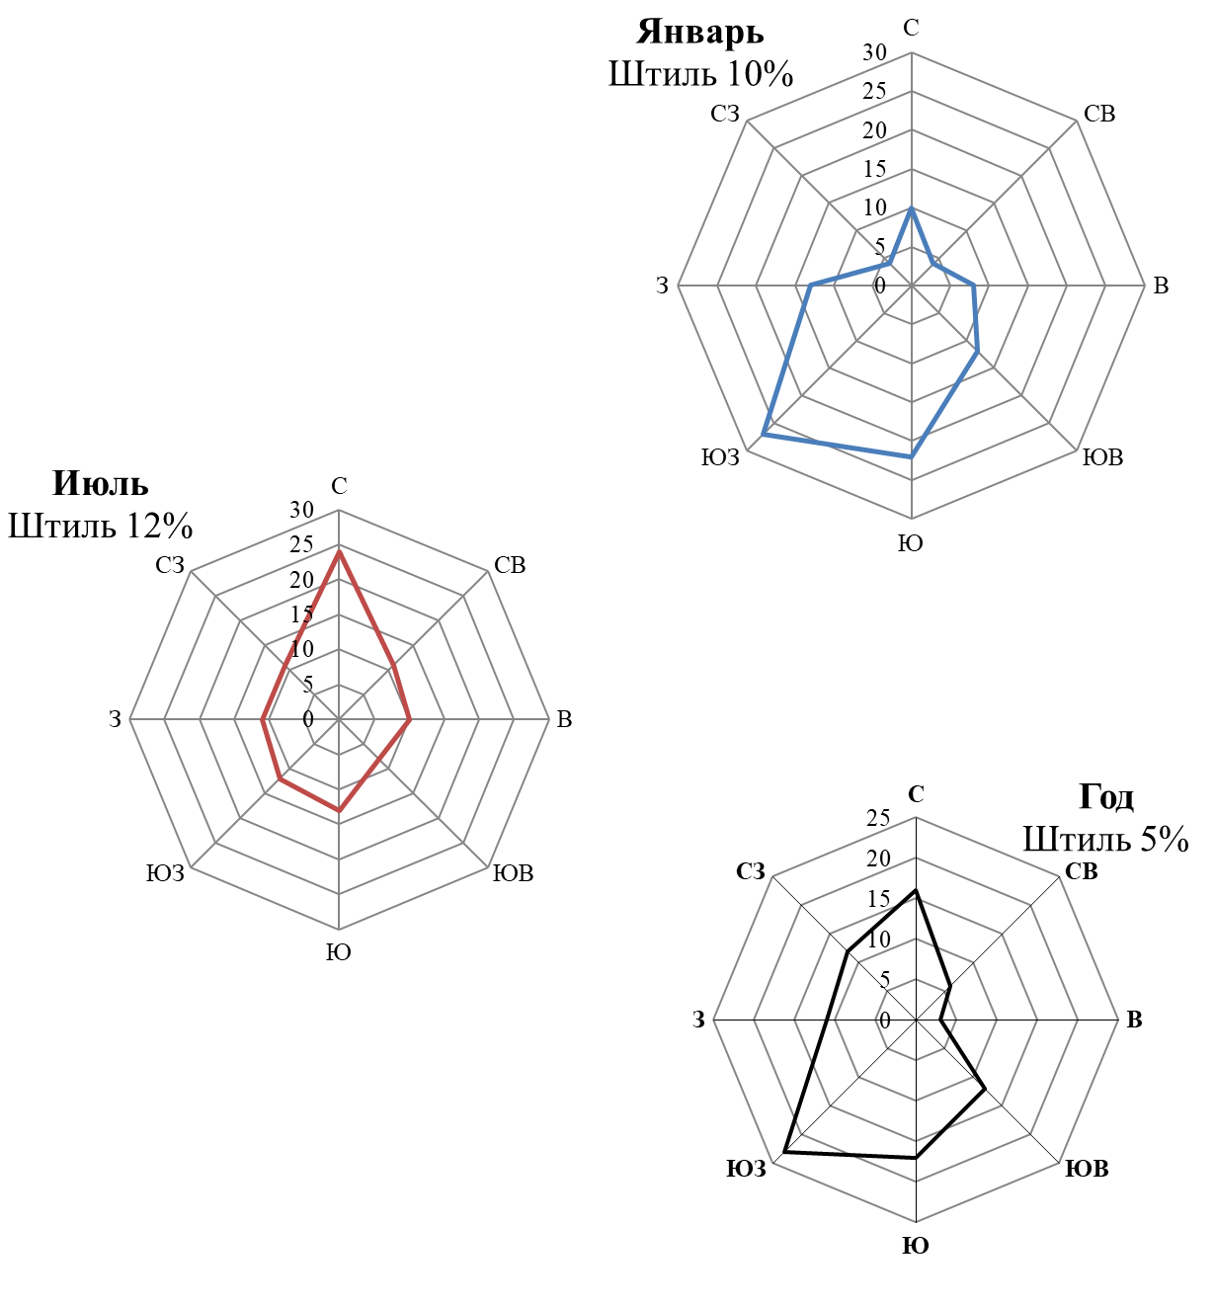
Рисунок 3.1 – Повторяемость направления ветра и штилей (%). МС Ухта
Атмосферные явления
Внутригодовое распределение количества гроз показывает тесную связь с развитием циклонической активности и температурной конвекции. Большая часть гроз возникает на фронтах, поскольку, прогрев поверхности для частого возникновения облаков вертикального развития недостаточен.
Таблица 3.28 – Среднее и наибольшее число дней с грозой
Метеостанция |  |  | I |  | II |  | III |  | IV |  | V |  | VI |  | VII |  | VIII |  | IX |  | X |  | XI |  | XII |  | Год
Усть-Щугор | среднее | - |  | - |  | - |  | 0,1 |  | 2 |  | 4 |  | 6 |  | 4 |  | 1 |  | 0,03 |  | - |  | - |  | 17
 | наибольшее | - |  | - |  | - |  | 2 |  | 6 |  | 13 |  | 15 |  | 10 |  | 5 |  | 1 |  | - |  | - |  | 32
Образование туманов характерно для всех сезонов года и связано с фазовыми преобразованиями воды в атмосфере.
Таблица 3.29 – Среднее и наибольшее число дней с туманами
Метеостанция |  | I | II | III | IV | V | VI | VII | VIII | IX | X | XI | XII | Год
Усть-Щугор | среднее | 1 | 0,7 | 0,8 | 1 | 1 | 0,9 | 1 | 3 | 3 | 2 | 1 | 2 | 18
 | наибольшее | 7 | 3 | 4 | 6 | 4 | 6 | 5 | 7 | 8 | 5 | 7 | 9 | 24
Таблица 3.30 – Среднее и наибольшее число дней с метелью
Метеостанция |  | I | II | III | IV | V | VI | VII | VIII | IX | X | XI | XII | Год
Усть-Щугор | среднее | 10 | 8 | 9 | 3 | 0,6 | 0,03 | - | - | - | 2 | 6 | 9 | 48
 | наибольшее | 19 | 13 | 19 | 8 | 3 | 1 | - | - | - | 8 | 16 | 20 | 66
Таблица 3.31 – Среднее и наибольшее число дней с градом
Метеостанция |  |  | IV |  | V |  | VI |  | VII |  | VIII |  | IX |  | X |  | Год
Усть-Щугор | среднее | - |  | 0,1 |  | 0,3 |  | 0,2 |  | 0,1 |  | 0,1 |  | - |  | 0,8
 | наибольшее | - |  | 2 |  | 2 |  | 2 |  | 2 |  | 1 |  | - |  | 3,0
Гололедно-изморозевые образования
Обледенение проявляется в виде гололеда, кристаллической и зернистой изморози, мокрого и потом обледеневающего снега, сложных отложений.
Гололед - это плотно намерзший лед стекловидного однородного строения, образующийся в морозную погоду при температуре воздуха в приземном слое от - 0,5 до - 5°С, реже при минус 10°С. Причиной возникновения гололеда является намерзание переохлажденных капель воды, выпадающих при моросях и дождях и при крупнокапельном тумане.
Кристаллическая изморозь и иней образуются в процессе перехода водяного пара в ледяные кристаллы.
Зернистая изморозь представляет собой матово-белый снеговидный осадок из примерзших друг к другу ледяных зерен, образующихся с наветренной стороны проводов, труб и др. поверхностей, получающих в результате эксцентричную вертикальную нагрузку.
Мокрый снег выпадает при плюсовой температуре и при последующем понижении температуры замерзает и образует плотное сцепление с поверхностью. Сложное отложение (смесь) - это гололед с последующим нарастанием изморози или наоборот - изморози с нарастанием гололеда.
Основными метеорологическими факторами, приводящими к образованию гололёдно-изморозевых отложений, является наличие переохлажденных капель воды (осадков, тумана) и отрицательной температуры воздуха у поверхности земли при состоянии воздуха близком к насыщению, при слабом ветре.
Атмосферные процессы, при которых образуются гололёдно-изморозевые отложения, характеризуются адвекцией теплого и влажного воздуха в нижней тропосфере.
Таблица 3.32 – Среднее число дней с обледенением проводов гололедного станка
Метеостанция |  | IX | X | XI | XII | I | II | III | IV | V | Год
Ухта | Гололед | 0,04 | 3 | 3 | 3 | 3 | 1 | 0,5 | 0,6 | 0,2 | 14
 | Зернистая изморось | - | 0,04 | 0,1 | 0,2 | 0,04 | - | 0,04 | 0,04 | - | 0,5
 | Кристаллическая изморось | - | 1 | 5 | 10 | 13 | 6 | 3 | 0,5 | - | 39
 | Мокрый снег | - | 0,04 | - | - | - | - | - | 0,04 | - | 0,08
 | Сложное отложение | - | - | 1 | 0,5 | 0,7 | 0,1 | - | - | - | 2
 | Обледенение всех видов | 0,04 | 4 | 9 | 14 | 17 | 7 | 3 | 1 | 0,2 | 55
Таблица 3.33 – Наибольшее число дней с обледенением проводов гололедного станка
Метеостанция |  | IX | X | XI | XII | I | II | III | IV | V | Год
Ухта | Гололед | 1 | 8 | 9 | 11 | 9 | 7 | 4 | 3 | 1 | 25
 | Зернистая изморось | - | 1 | 2 | 3 | 2 | - | 1 | 1 | - | 5
 | Кристаллическая изморось | - | 4 | 15 | 23 | 26 | 12 | 9 | 2 | - | 58
 | Мокрый снег | - | 1 | - | - | - | - | - | 1 | - | 1
 | Сложное отложение | - | 1 | 2 | 3 | 1 | - | 1 | 1 | - | 4
 | Обледенение всех видов | 1 | 10 | 20 | 27 | 26 | 15 | 10 | 3 | 1 | 77
Таблица 3.34 – Среднее число дней с обледенением (по визуальным наблюдениям)
Метеостанция |  | IX | X | XI | XII | I | II | III | IV | V | VI | Год
Усть-Щугор | Гололед | 0,1 | 2 | 4 | 5 | 3 | 1 | 0,4 | 0,7 | 0,3 | - | 17
 | Изморось | 0,2 | 4 | 7 | 9 | 8 | 5 | 6 | 2 | 0,1 | - | 14
 | Все виды  обледенения | 0,3 | 6 | 10 | 12 | 11 | 6 | 6 | 3 | 0,4 | - | 55
Таблица 3.35 – Наибольшее число дней с обледенением (по визуальным наблюдениям)
Метеостанция |  | IX | X | XI | XII | I | II | III | IV | V | VI | Год
Усть-Щугор | Гололед | 1 | 7 | 14 | 23 | 16 | 5 | 4 | 5 | 3 |  | 34
 | Изморось | 1 | 9 | 16 | 22 | 20 | 16 | 14 | 6 | 1 |  | 79
 | Все виды  обледенения | 1 | 12 | 17 | 29 | 20 | 16 | 14 | 8 | 4 |  | 100
Таблица 3.36 – Повторяемость (%) различных значений годовых максимумов масс гололедно-изморозевых отложений. МС Ухта
Масса, г/м |  | Число случаев
≤40 | 41-140
74 | 26 | 23
Таблица 3.37 – Повторяемость (%) направления ветра и штилей при максимальном отложении в данный случай обследования. МС Ухта
m_г/м | С | СВ | В | ЮВ | Ю | ЮЗ | З | СЗ | Штиль | Число случаев
≤40 | 6 | 5 | 7 | 12 | 14 | 24 | 12 | 6 | 13 | 614
41-140 | - | 0,1 | - | 0,1 | 0,1 | - | 0,1 | 0,1 | 0,5
Основными характеристиками атмосферных нагрузок являются их нормативные значения: снеговой нагрузки, ветровой нагрузки, гололёдной нагрузки, согласно СП 20.13330.2016. Зона влажности дана согласно СП 50.13330.2012. Климатические районы по воздействию климата на технические изделия дан согласно ГОСТ 16350-80.
Таблица 3.38 – Нагрузки и воздействия
Наименование параметра | Значение показателя | Обоснование (источник информации)
Нормативное значение веса снегового покрова для снегового района | 2,5 кПа (V) | СП 20.13330.2016 [6]
Нормативное значение ветрового давления для ветрового района | 0,3 кПа (II) | СП 20.13330.2016 [6]
Нормативная толщина стенки гололеда | 5 мм  II | СП 20.13330.2016 [6]
Нормативное значение ветрового давления для ветрового района | III  650 Па | ПУЭ (7 издание) [20]
Нормативная толщина стенки гололеда | II  15 мм | ПУЭ (7 издание) [20]
Среднегодовое количество часов с грозой | От 20 до 40 часов | ПУЭ (7 издание) [20]
Климатический район по воздействию климата на технические изделия и материалы | II₄ – умеренно холодный | ГОСТ 16350-80 [14]
Климатический подрайон строительства | IД | СП 131.13330.2012 [4]
Зона влажности территории России | 2-нормальная | СП 50.13330.2012 [7]

  - Гидрологические условия
Гидрографическая сеть района изысканий представлена водотоками различного порядка р. Печора.
Непосредственно район изысканий расположен в бассейне р. Вой-Вож приток р. Большая Шердинка (левый приток р. Печора).
Р. Большая Шердинка – впадает с левого берега в р. Печора. Длина реки 30 км. Площадь водосбора 210 км². Площадь водосбора характеризуется высокой залесенность (90%), заболоченноять – 10%, озера отсутствуют.
Русло реки относительно прямое. Долина реки трапецеидальной формы. Склоны долины умеренной крутизны, покрыты древесной растительностью. Дно долины на участке обследования имеет лево- и правосторонний пойменные участки, покрытые луговой и болотной растительностью и смешанным лесом. Берега заболочены, пологие. Русло реки относительно прямое, неразветвлённое. Хорошо врезано в дно долины, V-образной формы. Дно илистое, местами песчаное, присутствует растительность.
Река Вой-Вож — левый приток р. Бол. Шердина (левый приток р. Печора, впадает на 1 197 км от устья), впадает на 3 км от устья. Длина реки — 18 км. На своем течении принимает 7 притоков длиной менее 10 км общей протяженностью 14 км. Средняя ширина реки составляет 7—9 м, глубина до 1,3 м; скорость течения 0,2 м/с, ширина поймы до 15 м.
По результатам рекогносцировочного обследования проектируемые трассы не пересекают постоянные и временные водотоки.
Выкидной нефтепровод «Скважина № 8 – т.вр. ГЗУ-8 – ГЗУ-7» - 350,0 м
Трассы выкидного нефтепровода постоянные и временные водотоки не пересекает.
Ближайший водный объект – р. Вой-Вож (левый приток р. Большая Шердинка). Река протекает в 190 м севернее района работ.
Выкидной нефтепровод «Скважина № 336 – т.вр. ГЗУ-8 – ГЗУ-7» - 250 м
Трассы выкидного нефтепровода постоянные и временные водотоки не пересекает.
Ближайший водный объект – р. Вой-Вож (левый приток р. Большая Шердинка). Река протекает в 195 м севернее района работ.
Максимальные уровни воды р. Вой-Вож приняты на основании ранее выполненных изысканий. Работы были произведены компанией «Экозем изыскания» в 2017 году [24]. В районе изысканий расетный максимальный уровень воды Н1%=122,44 м БС, Н10%=122,32 м БС. Тогда как, абсолютные отметки поверхности земли в гарницах съемки составляют 124,0-132,78 м БС.
Исходя из полученных сведений, можно сделать вывод что трасса выкидноого нефтепровод «Скважина № 8 – т.вр. ГЗУ-8 – ГЗУ-7» и выкидного нефтепровода «Скважина № 8 – т.вр. ГЗУ-8 – ГЗУ-7» не затапливаются максимальными уровнями воды р. Вой-Вож.
Мероприятия по защите от паводковых вод не требуется.
  - Ландшафтные условия
По внешнему облику - растительности, рельефу и верхнему горизонту слагающих отложений, в пределах района изысканий выделено 3 основных видов ненарушенных ландшафтов:
- Плоские слабонаклонные плохо дренированные водораздельные поверхности;
- Антропогенные (техногенные) комплексы;
- Вырубочно – дигрессионный комплекс.
Наибольшее распространение получил Антропогенный (техногенный) комплекс) — территории, подвергшиеся или подвергающиеся антропогенному (техногенному) воздействию, на которых полностью изменены все компоненты экосистем..
Участок, отводимый под производство работ, располагается в пределах действующего корридора коммуникаций. Антропогенные ландшафты связанны с производственно-промышленной деятельностью, кардинально меняющей функционирование и структуру природных ландшафтов. Участки приурочены к вырубкам, площадкам скважин, дорогам, песчаным отсыпкам, полосам отвода под линии коммуникаций. Растительный покров представлен в основном сорно-рудеральными, пионерными сообществами и останавливающимися сукцессиями древесных пород (поросль березы, осины, ивы, ольхи).
Ландшафтные условия района производства работ представлены на графическом приложении 14-02-НИПИ/2019-ИЭИ-Г3.

Почвенно-растительные условия
  - Почвенный покров территории
Формирование разных типов почвенного покрова в районе работ определялось взаимодействием следующих факторов:
- механического состава почвообразующих пород;
- степенью дренированности;
- современными процессами заболачивания, поемности;
Изменение типов почв в пространстве довольно четко сопряжено со сменой элементов рельефа, микроклимата, водного режима и растительности. Таким образом, определенному типу почв соответствуют свойственные ему геоморфологические, гидрологические и геоботанические особенности.
Исследуемая территория относится подзоне северной тайги, Тимано-Печорской провинции, Ижма-Печорскому округу подзолов иллювиально-гумусово-железистых, торфянисто- и торфяно-подзолисто-глеевых иллювиально-гумусовых, глееподзо-листых и болотно-подзолистых почв Тимано-Печорской провинции в подзоне северной тайги.[3,4,34].
  - Характеристика почв района производства работ
На участке, отводимом под производство работ, почвенный покров антропогенно преобразован:
Антропогенные (Техногенно-нарушенные) почвы
Комплекс псаммоземов, абраземов и антропогенно-нарушенных природных почв характеризуется полным или частичным изменением исходного почвенного комплекса под воздействием техногенного фактора. На рассматриваемой территории почвы могут быть представлены песчаным литостратом (натурфабрикаты из насыпных пород), на котором формируются псаммоземы, либо аброземы, сформировавшиеся в ходе земляных работ, либо исходными природными почвами, турбированными в ходе хозяйственной деятельности человека.
Комплекс антропогенно-нарушенных природных почв характеризуется частичным изменением исходных почвенных комплексов. Так, при заготовке леса поверхностный почвенный слой нарушается, часто происходит обнажение почвы, срезка дерна с образованием абраземов, в результате движения тяжелой техники происходит перемешивание верхних слоев почвы. Впрочем, следует отметить, что, как правило, почвы нарушаются только в верхней части разреза на глубину до 30—40 см (горизонты TJ и E сухо-торфяно-подзолов глеевых), при этом альфегумусовый горизонт BF, как правило, остается не тронутым.
Почвы, перекрытые насыпным грунтом на этапе строительства или эксплуатации объектов, имеющие погребенные, но не перетурбированные горизонты, сохраняют хорошую способность к восстановлению. Наиболее тяжело поддаются восстановлению участки вблизи промплощадок, перекопанные и перекрытые песчаной отсыпкой. Песчаный материал, которым отсыпана поверхность площадок, имеет щелочную реакцию или близкую к нейтральной. Он малоплодороден, так как содержит низкое количество гумуса и питательных веществ. Самозарастание на этих участках происходит медленно.
На участках, прилегающих к району производства работ и не затронутых хозяйственной деятельностью отмечены Сухо-торфяно-подзолы глеевые, данные почвы характеризуются наличием подзолистого горизонта E, залегающего непосредственно под сухоторфяным горизонтом TJ, а также наличием глеевым горизонта G, залегающим непосредственно под альфегумусовым горизонтом BF (табл. 4.1). На рассматриваемой территории почвы данного комплекса приурочены к относительно дренированным плоским и слабонаклонным водораздельным поверхностям.
Типовой разрез сухо-торфяно-подзолов глеевых почв представлен в таблице 4.1
Таблица 4.1 - Типовой разрез сухо-торфяно-подзолов глеевых почв
Горизонт | Мощность | Описание
TJ | 0,2—0,3 м | Сухо-торфяный горизонт. Сфагновые мхи различной степени разложения (до 50 %), светло-бурая окраска.
E | 0,2—0,3 м | Подзолистый горизонт. Супеси, пески светлого, серого цвета. Наблюдаются подтеки в подстилающий горизонт.
BF | > 0,5 м | Альфегумусовый горизонт. Пески различного гранулометрического состава, супеси, суглинки светло-коричневого, охристого цветов.
G | 0,1—0,2 м | Глеевый горизонт. Суглинки сизого, голубого цвета.
CG | — | Минеральный горизонт оглееный в верхней части разреза. Суглинки.
Почвенные условия района производства работ представлены на графическом приложении 15-01-НИПИ/2019-ИЭИ-Г3.
  - Растительный покров территории
    - Общая характеристика растительного покрова
В зависимости от принятой классификации, район Восточно-Савиноборского месторождения может быть отнесен либо к подзоне средней тайги, либо к подзоне северной тайги Североевропейской провинции. Изучение растительности в ходе изысканий показало, что она является переходной, но ее характерные особенности позволяют отнести район именно к подзоне северной тайги. В подзоне северной тайги характерно преобладание лесов и сокращение открытых болот. Господствуют более сомкнутые леса — еловые, березово-еловые, сосновые. Древесный ярус развит довольно хорошо, сомкнутость крон 0,5—0,7, средняя высота древостоя — 15—17 м, класс бонитета V, очень редко IV. На водоразделах широко развиты ельники долгомошники Va бонитета в сочетании со сфагновыми изреженными ельниками плоских и пониженных частей водоразделов
  - Характеристика растительности на участке производства работ
Район производства работ претерпел значительную антропогенную трансформацию на этапе обустройства и эксплуатации месторождения.
Растительный покров вторичными сообществами, в сложении которых участвуют молодые экземпляры древесных пород (в основном, поросль березы, осины, ивы, ольхи). По краям участков встречаются злаковое разнотравье.
Для района производства работ исходными, являются – сосняки бруснично – чернично - зеленомошные.
Сосняк бруснично-чернично-зеленомошный Сосняк бруснично-чернично-зеленомошный приурочен к хорошо дренированным вершинам и склонам холмов, сложенных песками и супесями. Хорошо выражен кустарничковый ярус: черника, брусника, среди сопутствующих видов луговик извилистый, линнея, хвощ зимующий. В древесном ярусе преобладает сосна, имеется примеси ели, лиственницы, березы. Высота деревьев 18—28 м, диаметр стволов до 20 см, сомкнутость крон 0,5, класс бонитета IV и V.
Растительные условия района производства работ представлены на графическом приложении 14-02-НИПИ/2018-ИЭИ-Г3.
  - Редкие и охраняемые виды
В районе изысканий возможны находки следующих видов, занесенных в Красную Книгу Республики Коми и Российской Федерации: астра альпийская, девясил иволистный, копеечник альпийский, лядвенец печорский, прострел раскрытый, кувшинка четырехгранная, лофозия восходящая, бриория Фремонта, уснея длиннейшая, тукнерария Лаурера, клавариадельфус пестиковый, лобария легочная, сосна сибирская (кедр сибирский).
По информации представленной в приложении Д в зоне возможного воздействия объекта могут произростать следующие виды:
Кедр сибирский – статус 2, сокращающийся в численности;
Пион уклоняющийся - статус 2, сокращающийся в численности;
Лобария легочная – статус 3, редкий вид.
В ходе полевых маршрутных наблюдений на территории инженерно-экологических изысканий объекты растительного мира, являющиеся редкими и занесенные в Красную книгу Республики Коми, не обнаружены
По результатам ранее выполненных работ виды растений, имеющие особый охранный статус, на территориях, прилегающих к району строительства, отсутствовали.

Животный мир
  - Общая характеристика
Территория входит в границы Русской равнинной страны Восточно-европейской среднетаежной провинции. Вышеуказанная территория расположена в пределах лесной зоны в подзоне тайги восточно -европейской равнины, занимая центральную часть денудированного Тиманского кряжа.
В целом, фауна наземных позвоночных в районе проектно-изыскательских работ характеризуется высоким разнообразием и определенной специфичностью. В тоже время она достаточно типична как в целом для северо-востока Русской равнины, Республики Коми так и для вышеуказанного фаунистического района. Это объясняется целым рядом причин.
Во-первых, сочетание физико-географических и, в первую очередь, ландшафтных особенностей этой территории с ботанико-географическими и геоботаническими.
Во вторых, особенностью формирования ее фауны. Современная фауна имеет смешанный европейско-сибирский таежный характер, с достаточно большим числом широко распространенных палеарктических видов.
В третьих, на современном этапе сформировался несколько мозаичный тип местоположения различных природных и антропогенных фитоценозов. Они представлены достаточно большими по площади и разнообразными старыми и средневозрастными лесами, а также молодняками, где до 75 % лесопокрытой площади заняты хвойными породами (абсолют-ное преобладание ели и сосны примерно в равном соотношении) и лиственными. Большое разнообразие имеют и луговые фитоценозы. Кроме того, на этой территории довольно много животных, ведущих водный, полуводный или околоводный образ жизни. Это объясняется обилием и разнообразием водно-болотных угодий.
Таким образом, фауна данной территории характеризуется определенной неоднород-ностью, эклектичностью и включает в себя различные виды таежных комплексов, имеющих европейское, сибирское, в меньшей степени дальневосточное происхождение. Кроме того, в ее состав входят представители арктической, китайской и средиземноморской фаун.
Обитают в большей степени лесные, в меньшей - лесолуговые, лесопольные и околоводные виды. Численность большинства из этих видов невысока, тогда как у некоторых из них в отдельные годы она может достигать высоких показателей. Доминируют лесные (таежные) европейские по происхождению виды, в меньшей степени представлены западно-сибирские, еще реже восточно-сибирские, дальневосточные и др. Кроме того, для этой территории характерно сочетание стенотопных и эвритопных видов. Все это обусловило возможность обитания самых разнообразных не только по происхождению, но и по экологическим особенностям видов.
Всего на исследуемой территории более 154 видов наземных позвоночных, в том числе амфибий – 2, рептилий – 1, птиц – более 96, млекопитающих – более 55. Минимальное видовое разнообразие можно отметить для классов амфибий и рептилий.
  - Характеристика фауны охотничье – промысловых животных
Численность и плотность охотничьих ресурсов МО МР «Вуктыл» представлена в таблице 5.1, на основании данных размещенных на официальном сайте Министерства природных ресурсов и охраны окружающей среды Республики Коми в разделе охотничьи угодья республики Коми (http://mpr.rkomi.ru/page/13387/).
Таблица 5.1 - Сравнительная ведомость численности охотничьих ресурсов на территориях муниципальных образований Республики Коми (2019)
Административное образование | Белка | Волк | Горностай | Заяц-беляк
МО ГО "Вуктыл" | 7720 | 0 | 348 | 12069
Продолжение таблицы 5.1
Административное образование | Кабан | Куница | Лисица | Лось | Норка | Олень северный
МО ГО "Вуктыл" | 0 | 708 | 296 | 90 | 0 | 0
Продолжение таблицы 5.1
Административное образование | Песец | Росомаха | Рысь | Соболь | Бурый медведь
МО ГО "Вуктыл" | 0 | 0 | 11 | 0 | 0
Продолжение таблицы 5.1
Административное образование | Рябчик | Тетерев | Глухарь | Белая куропатка
МО ГО "Вуктыл" | 9304 | 5885 | 3525 | 17501

  - Характеристика фауны района производства работ
Учитывая значительную антропогенную нагрузку на участок, отводимый под производство работ, а также территории, прилегающие к нему, фауна района работ претерпела значительные изменения.
Виды особо чувствительные к фактору беспокойства (крупные копытные, наземно гнездящиеся птицы и т.д.) покинули данный район на этапе его промышленного освоения.
Для фаунистических комплексов, сформировавшихся на участке производства работ характерными являются представители так называемых синантропных видов, а также видов для которых фактор беспокойства со стороны человека не является существенным - белая трясогузка, ворона серая, мелкие млекопитающие (полевки, бурозубки) и т.д.
  - Редкие и охраняемые виды
На рассматриваемой территории могут быть отмечены следующие животные, занесенные в Красную книгу [28]: арктопсихе ладожский, карабус королевский, майка фиолетовая, бражник осиновый, павлиноглазка малая, лебедь-кликун, серый журавль, коростель, дупель, бородатая неясыть, длиннохвостая неясыть, филин, беркут, европейская норка, северный олень (дикий).
По информации представленной в приложении Д в районе производства работ возможно обитание бородатой неясыти (вторая категория - сокращающийся в численности). Пути миграции и места массового скопления животных на участке производства работ отсутствуют (приложение Д).
В ходе маршрутного обследования территории объекта и прилегающих участков, видов имеющих особый охранный статус, а так же следы их жизнедеятельности выявлены не были.
Объект располагается в пределах освоенной территории, испытывающей значительную нагрузку.

Хозяйственное использование территории
Восточно-Савиноборское месторождение в административном отношении находится в 90 км от п. Нижний Одес Сосногорскго района Республики Коми Российской Федерации и относится к Тимано-Печорской нефтегазоносной провинции. В непосредственной близости расположено разрабатываемое Северо-Савиноборское нефтяное месторождение. Рядом с месторождением проходит автодорога соединяющая поселки Нижний Одес и Вуктыл. Расстояние до автомобильной дороги 10 км. На месторождении создана сеть внутрипромысловых дорог, оборудованы кусты скважин, реализована система сбора нефти.
Восточно-Савиноборское месторождение относится к комплексному цеху по добыче нефти и газа КЦДНГ-1 территориально-производственного предприятия ТПП "ЛУКОЙЛ-Ухтанефтегаз" - структурного подразделения компании ООО «ЛУКОЙЛ-Коми».
Подъезд к месту работы возможен по автомобильной дороге с твёрдым покрытием.
Источниками воздействия на окружающую среду являются объекты нефтегазопромысловой инфраструктуры и объекты промысла.
На этапе строительства проектируемых объектов в качестве источников загрязнения рассматриваются:
- работа автотранспорта и строительной техники;
- сварочные и изоляционные работы;
- выемочно – погрузочные работы;
- хозяйственно – бытовые нужды персонала.
Негативное воздействие на этапе строительства интенсивно, но ограничено сроками производства работ.
На этапе эксплуатации, негативное воздействие незначительно, организованные источники выбросов отсутствуют.

Социально-экономические условия
Территория инженерно-экологических изысканий административно расположена в пределах двух муниципального районов - «Вуктыл »(МО МР «Вуктыл») и «Сосногорск» (МО МР «Сосногорск») Республики Коми.
МО МР «Вуктыл»
Территория муниципального образования муниципального района «Вуктыл» площадью 22,453 тыс. км2 расположена в северо-восточной части Республики Коми в среднем течении р. Печоры. На севере граничит с Печорским, на западе с Сосногорским, на юге с Троицко-Печорским районами и на востоке с Тюменской областью. По своим климатическим условиям муниципальный район «Вуктыл» является местностью, приравненной к районам Крайнего Севера. Административным центром муниципального образования на территории муниципального района «Вуктыл» является город республиканского значения Вуктыл, находящийся на расстоянии 575 км к северо – востоку от города Сыктывкара – столицы Республики Коми.
Промышленное производство.
Газовая отрасль на территории муниципального района была и остается основной. Вуктыл является центром газо- и конденсатодобычи в Республике Коми. На территории района расположено самое крупное в Республике Коми Вуктыльское газоконденсатное месторождение. Градообразующими являются предприятия: ВЛПУМГ ООО «Газпром трансгаз Ухта», обслуживающее систему газопроводов, обеспечивающих транспорт газа с Вуктыльского газоконденсатного и газовых месторождений Западной Сибири; ВГПУ ООО «Газпром переработка».
На территории муниципального района «Вуктыл» размещены лесные площади ГУ «Вуктыльское лесничество» и 47,6 % площади ФГБУ «Национальный парк «Югыд ва». Общая площадь земель лесного фонда Вуктыльско го лесничества составляет 1306,9 тысячи гектаров. Наличие лесных ресурсов, производственных мощностей и подготовленных кадров позволяет развивать лесозаготовку и лесопереработку.
Малое и среднее предпринимательство представлено ООО «Практика плюс» Халаимов В.В.,ИП Мокрушина Н.А., ИП Мацуев О.В.
Численность населения
Численность населения на 01.01.2018г. составила 11,8 тыс. чел. (1,4% от численности населения на 01.01.2018 г. по Республике Коми), за 2017 год численность населения уменьшилась на 0,245 тыс. чел. или на 2%. За последние 5 лет численность населения стабильно снижается.
УрСельское хозяйство
Сельское хозяйство на территории муниципального района «Вуктыл» представлено тремя крестьянскими (фермерскими) хозяйствами. Крестьянские (фермерские) хозяйства снабжают население и социальные объекты муниципального образования молочной, мясной продукцией и овощами.
В 2018 году на территории округа осуществляли свою деятельность два крестьянских (фермерских) хозяйства (далее - КФХ).
С целью поддержки КФХ реализуется подпрограмма «Развитие сельского хозяйства и регулирование рынка пищевой продукции» в рамках муниципальной программы городского округа «Вуктыл» - Развитие экономики», в рамках которой предусмотрено предоставление субсидий на содержание сельскохозяйственных животных
Образование
На территории муниципального района «Вуктыл» функционируют 4 общеобразовательные учреждения (из них средние общеобразовательные школы сел Подчерье и Дутово – малокомплектные), 7 дошкольных образовательных учреждений (из них 2 – в сельской местности), 1 учреждение дополнительного образования детей в сфере образования. Организационно-правовая форма всех образовательных организаций района – учреждение.
На территории района отсутствуют профессиональные образовательные организации.
Культура
В муниципальном районе «Вуктыл» функционирует сеть муниципальных учреждений культуры, которая объединяет четыре бюджетных учреждения с юридическим статусом.
Библиотечная сеть представлена районным муниципальным бюджетным учреждением культуры «Вуктыльская межпоселенческая центральная библиотека». В структуру учреждения входят: центральная детская библиотека, центральная библиотека и 7 филиалов, которые расположены в сельских поселениях муниципального района «Вуктыл».
Медико-биологические условия жизни населения.
Заболеваемость острыми кишечными инфекциями, вызванными неустановленными возбудителями, в 2018 году повысилась на 2,6%. Отмечается рост заболеваемости данной нозоформой на следующих административных территориях республики: МОГО«Вуктыл» (+ 19,8%).
По паразитарным заболеваниям данная территория также отмечена в связи с проблемой лямблиоза, единичные случаи выявления на территориях городов Инта, Печора, Вуктыл, Усть-Куломского, Удорского, Троицко-Печорского, Сосногорского и Койгородского районов указывают на недостатки в выявлении патологии и интерпретации лабораторных результатов.
По остальным показателям и критериям, приведенным в Государственный докладе
«О состоянии санитарно-эпидемиологического благополучия населения в Российской Федерации» по Республике Коми в 2018 году, МО Вуктыл не выходит за рамки усредненных значений для территории Республики Коми. [48-49]
Территория МО МР «Сосногорск» площадью 16,5 тыс. км2 расположена в центральной части Республики Коми и граничит с территориями Вуктыла, Печоры, Ухты, Ижемского района, Троицко-Печорского района и Усть-Куломского района.
Промышленное производство.
Объем отгруженных товаров собственного производства, выполненных работ и услуг собственными силами организаций по видам экономической деятельности за январь-сентябрь 2018 года:
- Добыча полезных ископаемых – 13 269,9 млн. руб. или 152,7 %;
- Обрабатывающие производства – 2 505,3 млн. руб. или 103,5 %;
- Обеспечение электрической энергией, газом и паром; кондиционирование воздуха – 2 884,5 млн. руб. или 100,0 %;
- Водоснабжение; водоотведение, организация сбора и утилизация отходов, деятельность по ликвидации загрязнений – 185,7 млн. руб. или 122,6 %.
Энергетическая система муниципального района «Сосногорск» представлена Сосногорской ТЭЦ. На Сосногорской ТЭЦ производится 17 % электроэнергии Республики Коми.
Легкая промышленность представлена ООО «Сосногорская швейная фабрика». С предприятием сотрудничают ведущие предприятия различных отраслей промышленности по всей России - «Лукойл», «Роснефть», «Транснефть», «Российские железные дороги». Продукция, производимая на фабрике, отвечает всем современным требованиям безопасности и надежности.
На территории муниципального района «Сосногорск» выпускают хлебобулочную продукцию МУП «Войвожхлеб», ИП Помалейко (пгт. Нижний Одес), ИП Воробьева («Сосногорский хлебозавод»).
Сельское хозяйство
Территория относится к северной сельскохозяйственной зоне. Удельный вес сельскохозяйственных угодий в площади района составляет менее 1 % и равен 5880 га. В структуре сельхозугодий преобладают сенокосы (49 %) и пашня (28 %).
В продукции сельского хозяйства ⅔ объема составляет продукция растениеводства и ⅓ - продукция животноводства.
Основными производителями сельскохозяйственной продукции в районе являются хозяйства населения, крестьянские (фермерские) хозяйства. На территории МР «Сосногорск» насчитывается 37 предприятий и организаций, занятых в сельском хозяйстве.
Уровень жизни населения.
Среднемесячная начисленная заработная плата работающих по состоянию на 01.10.2018 составляет 52 730 руб. или 110,2 % к соответствующему периоду прошлого года. Наиболее высокий размер заработной платы в сфере добычи полезных ископаемых – 77 489 руб. обрабатывающих производств – 79 662 руб., и в области транспортировки и хранения – 64 178 руб.
Просроченная задолженность по заработной плате по состоянию на 01.07.2018 г. отсутствует.
Средний размер назначенных пенсий по состоянию на 01.10.2018 составляет 17 064 руб. Численность пенсионеров – 15 987 чел., из них по старости – 14 064 чел.
Численность населения муниципального района «Сосногорск» на 01.10.2018 г. составляет 43 149 человек.
Демографическая ситуация по сравнению с аналогичным периодом 2017 года характеризуется снижением рождаемости и смертности населения. Число умерших превысило число родившихся на 113 человек.
В течение 9 месяцев 2018 года родилось 298 младенцев, что на 64 человека меньше, чем за аналогичный период 2017 года; умерло 411 человек, что на 63 человека меньше, чем в аналогичном периоде прошлого года. Наиболее частыми причинами смерти являлись болезни системы кровообращения.
В течение 9 месяцев 2018 года наблюдался миграционный отток населения (- 245 чел.)
Число зарегистрированных в органах ЗАГСа браков снизилось на 76, число разводов снизилось на 9 по сравнению с аналогичным периодом предыдущего года.
Образование
В системе дошкольного образования муниципального района «Сосногорск» функционирует 20 дошкольных образовательных организаций, которые посещают 2 907 воспитанников. Все нуждающиеся обеспечены местами в дошкольных образовательных организациях. Очередность по зачислению детей в возрасте от 3 до 7 лет в детские сады отсутствует.
В системе общего образования продолжают осуществлять свою деятельность 15 общеобразовательных организаций, в которых обучаются 4 862 человек.
Здравоохранение
Профилактическую и стационарную медицинскую помощь оказывают 3 районные и 1 ведомственная больницы и 13 фельдшерско-акушерских пунктов (ФАП) - они обслуживают все население района.
Культура
По состоянию на 01.01.2018 год сеть муниципальных учреждений культуры представлена следующими учреждениями:
- МБУ «Межпоселенческий культурный центр муниципального района «Сосногорск» с 9 филиалами в сельских населенных пунктах;
- МБУ «Дом культуры пгт. Нижний Одес»;
- МБУ «Центр Коми культуры»;
- МБУ «Историко-краеведческий мемориальный музей МР «Сосно-горск» с 1 филиалом в селе Усть-Ухта;
- МБОУ ДО «Сосногорская детская школа искусств»;
- МБОУ ДО «Нижнеодесская детская школа искусств».
Спорт
В муниципальном районе «Сосногорск» функционирует спортивная школа, в которой обучаются по следующим видам спорта: бокс, рукопашный бой, дзюдо, тхэквондо, тяжелая атлетика, баскетбол, волейбол, футбол, хоккей с шайбой, лыжные гонки, спортивный туризм. По состоянию на 01.01.2018 в группах спортивной направленности занимаются 878 чел. на бесплатной основе, в т.ч. несовершеннолетние дети из неблагополучных и малообеспеченных семей.
Также в состав отдела физкультуры и спорта администрации муниципального района «Сосногорск» входят следующие подведомственные учреждения: МАФОУ «Спортивный комплекс «Химик», МБФОУ «Спортивный комплекс «Олимп». [48,49].
Медико-биологические условия жизни населения. Печорский район Республики Коми по природно-климатическим параметрам относится к территориям с неблагоприятными условиями жизни населения. Длительное воздействие отрицательных температур, недостаток ультрафиолетового облучения вызывают в организме человека, как правило, негативные метеотропные реакции. С 1 апреля 1992 г. вся территория Республики Коми была законодательно отнесена к районам Крайнего Севера и приравненным к ним местностям.
Суммарный показатель загрязнения атмосферного воздуха с учетом класса опасности вредных веществ (К Сум) для МО Сосногорск рассматривается как - относительно .напряженный. Индекс суммарного загрязнения атмосферы при разном количестве вредных веществ - слабый
Наибольший риск токсического неканцерогенного воздействия при постоянном употреблении данной питьевой воды может отмечаться у жителей городов Сосногорск, Сыктывкар, Удорского, Усть-Цилемского, Княжпогостского и Троицко-Печорского районов.
В 2017 году на 8 территориях республики из 20-ти выявлено несоответствие гигиеническим нормативам по паразитологическим показателям, (в 2016 году на 9 территориях).
Территориями «риска» в 2017 году являются в том числе и г.Сосногорск,
Полноценное и безопасное питание является важнейшим условием поддержания здоровья, высокой работоспособности и выносливости человека, сохранения генофонда нации. Рациональное питание снижает также риск возникновения различных заболеваний.
Количество проб продовольственного сырья и пищевых продуктов, не соответствующих гигиеническим нормативам по микробиологическим показателям для г. Сосногорск - 7,1 %
Уровень смертности населения республики в 2017 году от отравлений спиртсодержащей продукцией составил 22,10 на 100 тысяч населения, что больше на 4,6%, чем в 2016 году. Рост уровня смертности в 2017 году по сравнению с 2016 годом зафиксирован на 9 территориях, в том числе и г. Сосногорск, все зарегистрированные случаи отравления спиртсодержащими жидкостями завершились летальным исходом [49-51].
По остальным показателям и критериям, приведенным в Государственный докладе
«О состоянии санитарно-эпидемиологического благополучия населения в Российской Федерации» по Республике Коми в 2017 году, МО Сосногорск не выходит за рамки усредненных значений для территории Республики Коми.

Территории ограниченного природопользования
  - Особо охраняемые природные территории
По состоянию на 28 марта 2019 года в Республике Коми функционируют 2 ООПТ федерального значения – Печоро-Илычский государственный природный биосферный заповедник и национальный парк «Югыд ва», а также 230 ООПТ регионального (республиканского) значения (162 государственных природных заказника, 67 памятников природы и 1 охраняемый природный ландшафт).
Общая площадь особо охраняемых природных территорий федерального и регионального значения составляет свыше 5,4 млн. га, что составляет 13 % от площади Республики Коми. ООПТ регионального значения занимают площадь около 2,8 млн. га (52 % от площади ООПТ в нашем регионе).
В соответствии с данными о распределении особо охраняемых природных территорий регионального (республиканского) значения по городским округам и муниципальным районам Республики Коми (на 28.03.2019 г.), размещенными на сайте Минприроды республики Коми (http://mpr.rkomi.ru/left/deyat/oopt/) на территории МО МР «Вуктыл» расположено 7 особо ООПТ (таблица 8.1)
Таблица 8.1 - Распределение особо охраняемых природных территорий регионального (республиканского) значения по городским округам и муниципальным районам Республики Коми
МО МР «Вуктыл»
№№  пп | Название ООПТ | Категория/профиль | Год  образования
1 | «Васькакерский» | государственный природный заказник/болотный | 1989
2 | «Ива-Нюр» | государственный природный заказник/болотный | 1978
3 | «Кайгородка-Нюр» | государственный природный заказник/болотный | 1978
4 | «Лекнюр» | государственный природный заказник/болотный | 1989
5 | «Побыльничанюр» | государственный природный заказник/болотный | 1989
6 | «Подчерский» | государственный природный заказник/кедровый | 1989
7 | «Соплясский» | государственный природный заказник/лесной | 1967
Ближайшей к изыскиваемой территории ООПТ является ихтиологический заказник «Илычский», расположенный ~ в 64,0 км восточнее изыскиваемой территории.
Ихтиологический заказник "Илычский" учрежден постановлением Совета Министров Коми АССР от 26 сентября 1989 г. N 193 "Об организации новых заказников и памятников природы в Коми АССР" с целью сохранения семги, хариуса сибирского и других ценных видов рыб. В заказнике охраняются гидрологический и гидрохимический режимы, редкие, реликтовые и ценные виды рыб на протяжении всего жизненного цикла.
Ихтиологический заказник "Илычский" находится в Троицко-Печорском районе и занимает территорию по реке Илыч от истока до устья по 3-километровым полосам по обоим берегам реки и всем притокам первого порядка с километровыми полосами по обоим берегам реки.
Площадь заказника - 532,4 тыс. га.
Охранный режим ихтиологического заказника "Илычский" - заказной. На территории заказника запрещается промысловый лов рыбы (за исключением биологической мелиорации под непосредственным контролем рыбоохраны), все виды лесозаготовительных и лесотехнических работ, мелиорация, распашка земель (за исключением существующих сельскохозяйственных земель), предоставление участков под застройку, хранение и использование ядохимикатов и минеральных удобрений, а также навоза, размещение свалок мусора, отходов производства, прокладка дорог и других коммуникаций, использование механизированного транспорта и маломерного флота без разрешения охраняющей организации, изыскательские работы (поисковые, геофизические, геологоразведочные, в том числе бурение), разработка полезных ископаемых, спуск в воду неочищенных промышленных и коммунально-бытовых стоков.
В соответствии со справками представленными в приложении Е объект располагается за пределами ООПТ, местного регионального и федерального значений.
Схема расположения объекта относительно ООПТ представлена на графическом приложении 14-02-НИПИ/2019-ИЭИ-Г4
  - Территории традиционного природопользования
Территория МО МР «Вуктыл» Республики Коми не входит в перечень мест традиционного проживания и традиционной хозяйственной деятельности коренных малочисленных народов, утвержденных Распоряжением Правительства Российской Федерации № 631-р от 08.05.2009 г. «Об утверждении перечня мест традиционного проживания и традиционной хозяйственной деятельности коренных малочисленных народов Российской Федерации».
В соответствии со справками представленными в приложении Ж объект располагается за пределами территорий традиционного природопользования
  - Сибиреязвенные захоронения и биотермические ямы
В соответствии со справками представленными в приложении И сибиреязвенные захоронения и биотермические ямы а также зоны их санитарной охраны на участке производства работ отсутствуют. Территория благополучна по заразным заболеваниям животных и птиц.
  - Объекты историко – культурного наследия
В соответствии с Земельным Кодексом РФ к землям особо охраняемых природных территорий относятся земли историко-культурного назначения – объекты культурного наследия малочисленных народов Севера (памятники истории и культуры, объекты археологического наследия), в границах которых может быть запрещена любая хозяйственная деятельность.
В соответствии с данными приложения К объекты культурного наследия, включенные в единый государственный реестр объектов культурного наследия народов РФ, выявленные объекты культурного наследия, объекты обладающие признаками объекта культурного наследия не имеются. Земельный участок расположен вне зон охраны/защитных зон объектов культурного наследия.
  - Водоохранные зоны
Водоохранными зонами (ВЗ) являются территории, которые примыкают к береговой линии морей, рек, ручьев, каналов, озер, водохранилищ и на которых устанавливается специальный режим осуществления хозяйственной и иной деятельности в целях предотвращения загрязнения, засорения, заиления указанных водных объектов и истощения их вод, а также сохранения среды обитания водных биологических ресурсов и других объектов животного и растительного мира.
Ширина ВЗ для рек или ручьев протяженностью (от истока) составляет:
- до десяти километров – 50м;
- от десяти до пятидесяти километров – 100м;
- от пятидесяти километров и более – 200м.
Для реки, ручья протяженностью менее десяти километров от истока до устья водоохранная зона совпадает с прибрежной защитной полосой. Ширина водоохранной зоны для истоков реки, ручья равна пятидесяти метрам.
Ширина водоохранной зоны озера, водохранилища, за исключением озера, расположенного внутри болота, или озера, водохранилища с акваторией менее 0,5 км², устанавливается в размере пятидесяти метров.
Ширина прибрежной защитной полосы (ПЗП) определяется в зависимости от уклона берега водного объекта и составляет тридцать метров для обратного или нулевого уклона, сорок метров для уклона до трех градусов и пятьдесят метров для уклона три и более градуса.
Для расположенных в границах болот проточных и сточных озер и соответствующих водотоков ширина прибрежной защитной полосы устанавливается в размере пятидесяти метров.
Ближайшими водными объектами к участку производсва работ являются:
р. Вой-Вож - ширина водоохранной зоны составляет 100 м, ширина прибрежной защитной полосы — 50 м.
  - Сведения о месторождениях полезных ископаемых, водозаборах, полигонах ТБО, рекреационных зонах
В соответствии с данными приложения Л лечебно – оздоровительные местности и курорты, а также зоны их санитарной охраны в пределах трехкилометровой зоны от участка производства работ отсутствуют.
По информации, представленной в письме от администрации МО «Вуктыл» в районе производства работ кладбища, свалки, полигоны ТБО отсутствуют (Приложение Л).

Современное экологическое состояние района изысканий
Оценка экологического состояния территории производилась на основании данных полученных в результате пробоотбора и замеров радиационного фона на участке производства работ проведенного специалистами ООО «ПроектИнжинирингНефть».
Анализ проб компонентов природной среды выполнялся аналитической лабораторией ФГУ «ЦЛАТИ» филиал в г. Тюмени. Аттестат аккредитации лаборатории представлен в Приложении М.
Копия свидетельства о поверке дозиметра представлена в Приложении Н.
Копии протоколов лабораторного исследования представлены в Приложении П.
Схема расположения точек отбора проб представлена на графическом приложении 14-02-НИПИ/2019-ИЭИ-Г2.
Для оценки современного экологического состояния частично использованы данные полученные в рамках производства работ по объекту «Строительство и реконструкция трубопроводов Восточно-Савиноборского нефтяного месторождения» 2016 г.
  - Оценка состояния атмосферного воздуха
Атмосферный воздух - один из основных компонентов природной среды, загряз-нение, которого оказывает негативное воздействие на природные комплексы. Высокая ла-бильность атмосферных масс способствует миграции загрязняющих веществ на территорию, непосредственно не контактирующую с промышленными объектами, и является источником загрязнения других природных компонентов окружающей среды – почвогрунтов и поверх-ностных вод.
Сведения о фоновых концентрация загрязняющих веществ в атмосфере района производства работ представлены в таблице 9.1 и приложении .
Таблица 9.1 – Фоновые концентрации загрязняющих веществ
Загрязняющий компонент | Концентрация, мг/м³ | ПДК
Оксид углерода |  | 5
Диоксид азота |  | 0,2
Сероводород |  | 0,008
Диоксид серы |  | 0,5
Превышение значения ПДК отсутствует
  - Оценка состояния грунтовых вод
В районе предполагаемого размещения проектируемых объектов проводились физико-химические исследования подземных вод безнапорного горизонта (грунтовые воды). Пробы грунтовой воды отбирались согласно требованиям ГОСТ 31861-2012.
Оценка химического загрязнения грунтовых вод проводилась в соответствии с требованиями действующих нормативных документов:
- ГН 2.1.5.1315-03 «Предельно-допустимые концентрации (ПДК) химических веществ в воде водных объектов хозяйственно-питьевого и культурно-бытового водопользования»;
Результаты лабораторного анализа отобранных образцов представлены в таблице 9.2.
Таблица 9.2 - Содержание загрязняющих веществ в грунтовой воде
Наименование определяемого  компонента | Ед. изм. | ПДК  ГН2.1.5.1315–03,  ГН2.1.5.2280–07; СанПиН 2.1.4.1074-01 | Содержание показателя
 |  |  | 1Г | 2Г
рН | ед рН | - | 5,2 | 5,4
АПАВ | мг/дм³ | - | <0,025 | <0,025
Фенолы | мг/дм³ | 0,001 | 0,0012 | 0,0009
Нефтепродукты | мг/дм³ | 0,3 | 0,022 | 0,032
Бензапирен | мкг/дм³ | 0,00001 | <0,001 | <0,001
Железо - общее | мг/дм³ | 0,3 | 7,6 | 8,8
Кадмий | мг/дм³ | 0,001 | <0,0001 | <0,0001
Марганец | мкг/дм³ | 0,1 | 0,36 | 0,78
Медь | мг/дм³ | 1 | 0,0053 | 0,017
Мышьяк | мг/дм³ | 0,01 | <0,005 | <0,005
Никель | мг/дм³ | 0,02 | 0,0074 | 0,012
Ртуть | мкг/дм³ | 0,0005 мг/л / 0,5мкг/л | 0,096 | 0,13
Свинец | мг/дм³ | 0,01 | 0,0019 | 0,0032
Хром | мг/дм³ | 0,05 | 0,0063 | 0,0082
Цинк | мг/дм³ | 1 | 0,013 | 0,029
Минерализация | мг/дм³ | 1000 | 9,2 | 9,7
Хлорид – ион | мг/дм³ | 350 | 3,3 | 3,2
Превышение значений ПДК отмечено для:
Фенолы. В пробе 1Г отмечено незначительное превышение по фенолам, концентрация загрязнителя в образце составляет 1,2 ПДК
Железо. Превышение отмечено во всех отобранных образцах, концентрация металла варьирует в пределах от 25,3 ПДК (1Г) до 29,3ПДК (2Г).
Марганец. Превышение отмечено во всех отобранных образцах, концентрация металла варьирует в пределах от 3,6 ПДК (1Г) до 7,8ПДК (2Г).
Повышенное содержание железа и марганца носит естественный характер и обусловлено геохимическими особенностями региона.
В рамках выполнения работ по данному проекту не предусматривается использование грунтовых вод для хозяйственно – питьевых и промышленных нужд.
  - Оценка состояния поверхностных вод
Неотъемлемой частью эколого-геохимических исследований является изучение состояния водных объектов, что позволяет дать оценку экологической ситуации региона, выявить источники загрязнения и его масштабы.
Интенсивное использование водных ресурсов в процессе хозяйственной деятельности приводит к повсеместному нарушению состояния природных водных комплексов и их загрязнению. Определяющими факторами формирования химического состава поверхностных вод являются геологические условия. Основные черты химического состава поверхностных вод в значительной степени связаны также с фазами гидрологического режима, обуславливающими различие во вкладах разных источников питания (снеговое, дождевое, почвенное и грунтовое) в формирование поверхностного стока и, соответственно, формировании химического состава.
В рамках производства работ отобрана 1 проба (1В) поверхностных вод из р.Вой-Вож.
Результаты лабораторного анализа представлены в таблице 9.4.
Таблица 9.3 – результаты лабораторного анализа
Определяемая характеристика | Единицы измерения | приказ Минсельхоза России № 552 от 13.12.2016  ПДК рыбох. | Результаты исследований
 |  |  | 1В
рН (водородный показатель) | ед. рН | - | 6,4
Взвешенные вещества | мг/дм³ | - | 39
ХПК | мг/дм³ | - | 25,3
БПК₅ | мгО₂/дм³ | 2,1 | <0,5
Растворенный кислород | мг/дм³ | не менее 4,0 – 6,0 | 7,53
Аммоний ион | мг/дм³ | 0,5 | 0,57
Нитрат-ионы | мг/дм³ | 9 | 0,47
Фосфаты | мг/дм³ | - | <0,05
АПАВ | мг/дм³ | 0,1 | <0,025
Фенол | мг/дм³ | 0,001 | 0,0008
Нефтепродукты | мг/дм³ | 0,05 | 0,033
Бенз(а)пирен | мг/дм³ | - | 0,0019
Железо общее | мг/дм³ | 0,1 | 1,6
Кадмий | мг/дм³ | 0,005 | <0,0001
Марганец | мг/дм³ | 0,01 | 0,14
Медь | мг/дм³ | 0,001 | 0,0043
Мышьяк | мг/дм³ | 0,05 | <0,005
Никель | мг/дм³ | 0,01 | 0,0061
Ртуть | мкг/дм³ | отсутствие  0,00001(мг/дм3); 0,01(мкг/дм3) | <0,01
Свинец | мг/дм³ | 0,006 | <0,001
Хром | мг/дм³ | 0,02 | 0,0048
Цинк | мг/дм³ | 0,01 | 0,016
Минерализация | мг/дм³ | - | 75,7
Сульфат-ионы | мг/дм³ | 100 | 43,3
Хлорид-ионы | мг/дм³ | 300 | 11,4
Превышения ПДК отмечены по следующим показателям:
Азот аммонийный (ион аммония). Повешенная концентрация ионов аммония может быть использована в качестве индикаторного показателя водного объекта, процесса загрязнения водного объекта, процесса загрязнения поверхностных и подземных вод различными стоками. Источником соединений азота могут быть также болотные воды. В них ион аммония образуется за счет восстановления нитратов гумусовыми соединениями.
По результатам исследования концентрация загрязнителя составляет 1,14ПДК.
Железо. Главными источниками соединений железа в поверхностных водах являются процессы выветривания горных пород, сопровождающиеся их механическими разрушениями и растворением. Являясь биологически активным элементом, железо в определенной степени влияет на интенсивность развития фитопланктона и качественный состав микрофлоры в водоеме. Железо относится к веществам 3-го класса опасности, его отрицательное экологическое воздействие в таежной зоне связано, прежде всего, с активной водной миграцией в виде комплексов с солями гуминовых кислот. Это приводит к высокому содержанию железа в болотных водах, и, соответственно, в речной и озерной воде.
Концентрация загрязнителя составляет 16 ПДК, повышенное содержание железа может быть обусловлено естественными – геохимическими особенностями региона.
Марганец. В поверхностные воды марганец поступает в результате выщелачивания железомарганцевых руд и других минералов, содержащих марганец. Значительные количества марганца поступают в процессе разложения водных животных и растительных организмов. Концентрация марганца в поверхностных водах подвержена сезонным колебаниям.
Факторами, определяющими изменения концентраций марганца, являются соотношение между поверхностным и подземным стоком, интенсивность потребления его при фотосинтезе, разложение фитопланктона, микроорганизмов и высшей водной растительности, а также процессы осаждения его на дно водных объектов.
Концентрация загрязнителя составляет 14 ПДК, повышенное содержание может быть обусловлено естественными – геохимическими особенностями региона.
Медь. Возможная причина незначительного превышения по меди (с учетом погрешности измерений) в поверхностных водах - масштабная разработка и эксплуатация нефтяных месторождений: нарушение медьсодержащих горных пород при процессах бурения скважин и вымывания из пород меди грунтовыми водами. Так как большинство водных объектов данного лицензионного участка имеет преимущественно переходный и грунтовый тип питания, то велика вероятность попадания соединений меди из грунтовых вод в поверхностные.
Концентрация загрязнителя составляет 4,3 ПДК, повышенное содержание может быть обусловлено как естественными – геохимическими особенностями региона, так и антропогенными факторами.
Цинк. Попадает в природные воды в результате протекающих в природе процессов разрушения и растворения горных пород и минералов. Концентрация загрязнителя составляет 1,6 ПДК.
  - Оценка состояния донных отложений
С целью выявления степени и глубины проникновения в русло водотоков загрязняющих веществ при загрязнении водного пространства в процессе исследования были отобраны пробы донных отложений в тех же пунктах, что и отбор поверхностных вод.
Донные отложения водоемов являются своеобразным индикатором загрязнения вод, поскольку вещества, выводящиеся из водной массы, накапливаются и концентрируются в отложениях. Содержание всех веществ в донных отложениях, как правило, на порядок выше, чем в воде.
Отбор проб донных отложений проведен совместно с отбором проб поверхностных вод, результаты лабораторного исследования представлены в таблице 9.4.
Таблица 9.4 – Результаты исследования донных отложений
Наименование определяемого компонента | Ед. изм. | Содержание показателя с указанием погрешности
 |  | 1Д
Азот аммонийный | мг/кг | <20
Бенз(а)пирен | мг/кг | 0,0078
Железо | мг/кг | 8179
Кадмий | мг/кг | 0,053
Марганец | мг/кг | 175
Медь | мг/кг | 5,5
Мышьяк | мг/кг | 2,6
Нефтепродукты | мг/кг | 270
Никель | мг/кг | 12,7
Свинец | мг/кг | 4,1
Хром | мг/кг | 20,6
Цинк | мг/кг | 18,2
Водородный показатель, рН | Ед.рН | 7,3
Ртуть общая | мг/кг | <0,005
Содержание загрязняющих веществ в донных отложениях позволяет выявить обобщенный характер загрязнения поверхностных вод. Содержание различных веществ непосредственно в воде конкретных водоемов и водотоков непостоянно и существенно варьирует в зависимости от времени года, количества осадков и гидрологической фазы. Донные отложения являются аккумулятором загрязняющих веществ, поступающих из водных масс. Анализ донных отложений, аккумулирующих загрязняющие вещества, позволяет интегрально оценить степень загрязненности водного объекта.
В России до сих пор не принят Федеральный норматив, устанавливающий обязательные к исследованию параметры донных отложений, нормы и критерии их санитарно-гигиенической оценки. Показатели отобранных проб донных отложений могут использоваться как фоновые при мониторинге окружающей среды при строительстве и после окончания строительства.
  - Оценка состояния почвенного покрова
Почвенный покров – важнейшее природное образование. Почвенный покров принадлежит к саморегулирующейся биологической системе, являющейся важнейшей частью биосферы в целом и представляет собой сложную, малодинамическую систему, меняющуюся на небольших климато-ландшафтных территориях.
Оценка химического загрязнения почво-грунтов проводилась по результатам химико-аналитических исследований проб, отобранных в 2 пунктах контроля (1П, 2П).
Оценка качества почво-грунтов изыскиваемого участка проводилась в соответствии с требованиями действующих нормативных документов:
- ГН 2.1.7.2041-06 «Предельно допустимые концентрации (ПДК) химических веществ в почве»;
- ГН 2.1.7.2511-09 «Ориентировочно допустимые концентрации (ОДК) химических веществ в почве»;
Результаты химико-аналитических исследований почво-грунтов представлены в протоколах испытательной лаборатории (приложение П) и сведены в таблице 9.5.
Таблица 9.5 - Результаты химического анализа почво-грунтов
Определяемые  показатели | Ед.  изм. | ПДК¹⁾ | ОДК²⁾ | Фон | Значение показателя в пробе
 |  |  |  |  | 1П | 2П
Аммоний | Мг/кг |  |  | - | 6,3 | 8
Бенз(а)пирен | мг/кг | 0,02^{в} | - | - | <0,001 | <0,001
Гумус | % | - | - | - | <1 | <1
Железо подв. | мг/кг | - | - | - | 7671 | 7970
Кадмий | мг/кг | - | 0,50^{в} | 0,21⁴⁾ | 0,108 | 0,112
Марганец | мг/кг | 1500^{в} | - | 180⁴⁾ | 186 | 201
Медь | мг/кг | - | 33,0^{в} | 5⁴⁾ | 5,8 | 6
Мышьяк | мг/кг | 2,00^{в} | 2,00^{в} | 1,5⁵⁾ | 1,9 | 1,2
Нефтепродукты | мг/кг | - | 1000³⁾  10000 – 30000⁶⁾ | - | 91,8 | 79,5
Никель | мг/кг | - | 20,00^{в} | 4,2⁴⁾ | 9,6 | 9,6
Нитрат - ион | мг/кг | - | - | - | <1 | <1
Водный рН | ед. рН | - | - | - | 8,7 | 8,6
Солевой рН | ед. рН | - | - | - | 7,20 | 7,5
Ртуть | мг/кг | 2,10^{в} | - | 149⁴⁾ | <0,005 | <0,005
Свинец | мг/кг | 32,0^{в} | 32,0^{в} | 12,7⁴⁾ | 5,3 | 5,3
Сульфат- ион |  | - | - | - | 55,3 | 30,8
Фосфат -ион | мг/кг | - | - | - | <25 | <25
Хлорид ион | мг/кг | - | - | - | 27,1 | 18,1
Хром | мг/кг | - | - | - | 28,3 | 27,3
Цинк | мг/кг | - | 55,0^{в} | 29⁴⁾ | 22,6 | 19,5
Примечание | ¹⁾ – значения ПДК приведены согласно ГН 2.1.7.2041-06 «Предельно допустимые концентрации (ПДК) химических веществ в почве» для валовых форм элементов;  ²⁾ – значения ОДК приведены согласно ГН 2.1.7.2511-09 «Ориентировочно допустимые концентрации (ОДК) химических веществ в почве»: приведены наиболее жесткие значения, принимаемые для песчаных и супесчаных почв; ⁾  3)– значения ОДК по нефтепродуктам приведены согласно Методическим рекомендациям по выявлению деградированных и загрязненных земель;  4) данные приведены на основании литературных источников [50]  5) данные приведены на основании СП – 11-102-97 таб 4.1  6)Постановление Правительства РК № 268 от 20,11.2007 [51]
Содержание нефтепродуктов в отобранном образце составляет 127 мг/кг
Содержание нефтепродуктов в почвах района производства работ значительно ниже фонового уровня.
Превышение значения ПДК не отмечено.
Оценка уровня химического загрязнения почв где отмечались превышения измеренных концентраций загрязняющих веществ над нормативными показателями, выполнена согласно требованиям СП 11-102-97 (п. 4.20) с использованием коэффициента концентрации химического вещества Ксi и суммарного показателя загрязнения Zс.
Коэффициент концентрации Кс определялся как соотношение фактического содержания загрязнителя в почве к установленному региональному фоновому содержанию:
Ксi = Ci / Сф
где Ci – фактическое содержание загрязняющего вещества в почве, мг/кг;
Суммарный показатель загрязнения Zс рассчитывался по формуле:
Zc = ∑ (Ксi + ... + Ксn) - (n - 1)
где n - число определяемых суммируемых веществ;
Ксi - коэффициент концентрации i-ro компонента загрязнения.
По величине суммарного показателя Zc почвы выделяют 4 категории загрязнения почв (МУ 2.1.7.730-99):
• Zc <16 – «допустимая»;
• Zc = 16-32 – «умеренно опасная»;
• Zc = 32-128 – «опасная»;
• Zc > 128 – «чрезвычайно опасная».
В пробе 1П отмечены превышения на фоновыми значениями для следующих показателей( Ксi): Mn-1,03; Cu -1,16; As-1,26, Ni-2,3
Zc =2,75
В пробе 2П отмечены превышения на фоновыми значениями для следующих показателей( Ксi): Mn-1,12; Cu -1,2; Ni-2,3
Zc =2,62
В соответствии с критериями оценки загрязненности почв, Zc<16 свидетельствует о допустимом уровне загрязнения почв, с возможным использованием без ограничений и не представляют опасности по уровню загрязнения тяжелыми металлами (СанПиН 2.1.7.1287-03).
Значение рН (солевой) составляет 7,2-7,5 ед.рН, что характеризует почвенную среду как близкую к нейтральной.
Значения рН (водный) составляет 8,6-8,7 ед.рН что характеризует почвенную среду как щелочную.
По содержанию гумуса почвы характеризуются как малогумусовые.
Мощность плодородного слоя не превышает 0,1 м. Снятие плодородного слоя не целесообразно.
  - Оценка радиационной обстановки на исследуемой территории
Радиационно-экологические исследования согласно СП 11-102-97 «Инженерно-экологические изыскания для строительства» предпринимаются с целью получения информации о радиационной обстановке территории для последующего определения состава, последовательности и объема мероприятий по обеспечению радиационной безопасности рабочего персонала на участке застройки, в зданиях и на прилегающей территории.
Состав работ по исследованию радиационной обстановки участка изысканий включал:
• оценку гамма-фона территории;
• определение удельной активности естественных и техногенных радионуклидов 226Ra, 40K, 232Th, 137Cs, 90Sr.
Оценка радиационной обстановки территории инженерно-экологических изысканий проводилась в соответствии с требованиями действующих нормативных документов:
- СП 2.6.1.2612-10 «Основные санитарные правила обеспечения радиационной безопасности» (ОСПОРБ-99/2010);
- СанПиН 2.6.1.2523-09 «Нормы радиационной безопасности НРБ-99/2009»;
- МУ 2.6.1.2398-08 «Радиационный контроль и санитарно-эпидемиологическая оценка земельных участков под строительство жилых домов, зданий и сооружений общественного и производственного назначения в части обеспечения радиационной безопасности».
Удельная активность естественных и техногенных радионуклидов в почво-грунтах территории
В рамках изучения удельной активности радионуклидов проведен отбор проб почвы, результаты пробоотбра представлены в таблице 9.6.
Таблица 9.6 Удельная активность радионуклидов
Нуклид | Результат измерений
 | 1П | 2П
Радий -226 | <50 | <50
Торий-232 | <35 | <35
Калий -40 | 455 | 368
Цезий-137 | <20 | <20
Аэфф | 73 | 82
Удельная эффективная активность (А эфф) не превышает 370 Бк/кг в соответствии с ГОСТ 30108-94 (приложение А), ограничение на использование данного грунта отсутствуют.
Результаты маршрутной гамма-съемки. Гамма-съемка территории проведена по прямолинейным профилям расстояние между которыми не превышает 10 м (шаг сетки 10м), в режиме свободного поиска, аномальные участки с МЭД>0,3 мкЗв/ч не обнаружены. Среднее значение – 0,09 мкЗв/ч, диапазон - 0,08-0,11 мкЗв/ч. Дополнительно был проведен замер на трех контрольных точках – площадках проботбора, результаты измерений варьирую в пределах от 0,09 до 0,11 мкЗв/ч.
Таким образом, выполняется условие не превышения максимально допустимых доз, установленных МУ 2.6.1.2398-08 и СП 2.6.1.2612-10 (ОСПОРБ-99/2010):
• 0,3 мкЗв/ч - при выборе участков территорий под строительство зданий жилищного и общественного назначения;
• 0,6 мкЗв/ч – при выборе участков территорий под строительство зданий и сооружений производственного назначения.

Предварительный прогноз возможных неблагоприятных изменений природной и техногенной среды
  - Последствия при строительстве и эксплуатации
При строительстве объекта негативному воздействию будут подвержены компоненты природной среды, а именно: почвенный покров, атмосферный воздух, водные объекты, а также животный и растительный мир. Данное воздействие будет ограниченно сроками производства строительных работ, однако интенсивность его будет значительна (одновременное проведение различных видов работ и использование нескольких единиц строительной техники).
На этапе эксплуатации негативное воздействие на окружающую среду рассматривается при регламентном ремонте и техническом обслуживании объекта (выбросы ЗВ от строительной техники, отходы технологического процесса, бытовой мусор).
Геологическая среда
Основным источником воздействия на геологическую среду являются:
– технологические продукты и отходы строительства, циркулирующие и накапливающие в поверхностных сооружениях. Основным механизмом проникновения загрязнителей в подземные горизонты является инфильтрация с поверхности водой;
Почвенный покров
Строительство скважин связано с воздействием на почвенный и растительный покров, что в свою очередь приведет к нарушению состояния земель, изменению свойств почвенного слоя и грунтов.
Основными видами воздействия на земли являются:
- физическое нарушение природных ландшафтов;
- перепланировка поверхности территории и созданием новых форм рельефа за счет отсыпанных площадок и автоподъездов;
- химическое загрязнение почв ГСМ, технологическими отходами, а также бытовыми отходами.
Поверхностные и подземные воды
Разгрузка стока с площадки в бытовых условиях происходит по рельефу в сторону р. Пальник-Ель. Техногенные условия площадки создают определенные повышенные условия шероховатости местности, но в целом не влияют на процесс освобождения территрии площадки от талых весенних вод и стока от дождей.
Загрязнение поверхностных вод возможно при сбросах загрязненных сточных вод на рельеф.
Наибольшему техногенному влиянию в пределах исследуемой территории подвержены подземные воды зоны интенсивного (свободного) водообмена и воды первого от поверхности незащищенного горизонта.
Основное воздействие на подземные воды будет происходить при проходке открытых траншей и котлованов глубиной более 1,0 – 4,0 м и загрязнении почво-грунтов на строительной площадке. Основными антропогенными источниками загрязнения являются локальные промышленные выбросы, автомобильный транспорт (отработанные машинные масла, бензин), загрязнение строительными, производственными и бытовыми отходами.
Процессы формирования химического состава подземных вод связаны с поступлением минеральных веществ из области питания и транзита водоносных горизонтов, поэтому состояние подземных вод зависит от загрязнения почво-грунтов и состояния поверхностных вод, в силу их гидравлической связи.
Растительность и животный мир
Планируемые работы по строительству окажут негативное воздействие на растительность, выражающееся в механическом изъятии или просто физическом уничтожении растительного покрова на запланированной к строительству территории. В данном случае, прямое воздействие будет ограничиваться пределами самого объекта и приведет к частичному уничтожению растительности в этих пределах и к формированию вторичного растительного сообщества. Учитывая производство работ в существующем коридоре коммуникаций воздействие на растительные сообщества будет минимально.
В общем случае, воздействие хозяйственной деятельности человека на фауну экосистем суши проявляется через: безвозвратное отчуждение земель под объекты строительства, шумовое воздействие и другие факторы беспокойства, загрязнение среды обитания.
В связи со значительным существующим антропогенным влиянием и фактором беспокойства, связанного с близостью промышленных объектов, на территрории месторождения и прилегающих территориях миграционных путей диких копытных не отмечено.
Воздействие на ихтиофауну реки Пальник-Ёль возможно при попадании загрязняющих веществ с дождевым стоком и талыми водами с площадки строительсва.
Атмосферный воздух
Негативные воздействия на атмосферный воздух в период строительства связаны с наличием автотраснпорта и спецтехники и обусловлены выбросами загрязняющих веществ в атмосферу.
Основными загрязняющими компонентами, поступающими в атмосферный воздух в период строительно-монтажных работ, являются железа оксид, марганец и его соединения, пыль неорганическая, диоксид азота, оксид азота, диоксид серы, оксид углерода, бенз(а)пирен, углеводороды. Уровень загрязнения будет определяться количеством и технологическими характеристиками используемой при работах техники.

Рекомендации по составу природоохранных мероприятий
В период работ по строительству водовода предусматривается комплекс мероприятий:
Атмосферный воздух
Для сохранения состояния приземного слоя воздуха в период строительства рекомендуется соблюдение ряда правил:
– параметры применяемых машин, оборудования, транспортных средств в части состава отработавших газов в процессе эксплуатации должны соответствовать установленным стандартам и техническим условиям предприятия-изготовителя, согласованным с санитарными органами;
– при заправке строительной техники автозаправщиком не допускать проливов ГСМ на поверхность земли.
Гидросфера
Для сохранения состояния приповерхностной гидросферы рекомендуется в период строительно-монтажных работ:
– не допускать попадание ГСМ в водные объекты при производстве работ;
– осуществлять заправку строительной техники горючесмазочными материалами на специально оборудованной площадке, расположенной за пределами водоохранных зон водных объектов;
– не производить мойку техники в водотоках.
Геологическая среда
На подтопленном участке при строительстве рекомендуется провести организацию поверхностного стока, создать надежную систему водоотведения, провести общее водопонижение, предусмотреть гидроизоляцию подземных сооружений.
Почвы
Для минимизации отрицательного воздействия на почвы требуется:
– проведение работ строго в полосе отвода земель;
– при заправке строительной техники автозаправщиком не допускать проливов ГСМ на поверхность земли;
– предотвращение захламления территории отходами строительства и потребления (сбор всех видов отходов в специальные контейнеры с последующим вывозом в установленные места).
Растительность и животный мир
Для уменьшения отрицательного воздействия на растительность рекомендуются следующие мероприятия:
– строительно-монтажные работы должны выполняться преимущественно в зимний строительный сезон при промерзании деятельного слоя на глубину, исключающую разрушение мохово-растительного покрова строительной техникой;
– работы необходимо проводить строго в установленных границах земельного отвода;
– осуществлять движение транспортной и строительной техники круглогодично только по постоянным дорогам, а в зимний период – по специально подготовленным зимним технологическим дорогам;
– с целью сохранения растительного покрова от пожара все строительные объекты обеспечить средствами пожаротушения;
– ввести запрет на выжигание растительности;
– в целях сохранения плодородного слоя почвы на площади временного и постоянного отвода по сельскохозяйственным и лесным угодьям предусмотреть комплекс мероприятий технического и биологического этапов рекультивации.
В связи с тем, что территория размещения проектируемого куста № 212, где возможно произрастание редких видов растений, сильно трансформирована антропогенным воздействием, а также в связи с отсутствием относительно сильного прогнозируемого воздействия на окружающую среду, разработки специальных мероприятий для охраны объектов растительного мира не требуется.
Проектом необходимо предусмотреть следующие мероприятия, обеспечивающие снижение воздействия на животный мир:
– провести с исполнителями обязательную техническую учебу по охране окружающей среды;
– соблюдать меры, гарантирующих предотвращение заболеваний и гибели объектов животного мира, ухудшения среды их обитания при хранении и применении химических реагентов, горюче-смазочных и других опасных для объектов животного мира и среды их обитания материалов, сырья и отходов производства;
– для предотвращения случайного попадания животных устанавливать ограждение на период рытья траншей, котлованов;
– ограничить доступ животных на технологические площадки путем установки ограждений и простейших отпугивающих устройств;
– соблюдать санитарных норм и правил, предписывающих утилизацию бытового мусора и пищевых отходов;
– ограничить все строительные работ строго полосой земельного отвода;
– своевременно проводить рекультивационные работы;
– соблюдать пожарную безопасность в процессе проводимых работ;
– не оставлять не закопанными траншеи, ямы, котлованы на длительное время, во избежание попадания туда животных.
Предприятие, осуществляющее реализацию данного проекта, несет ответственность за сохранение и воспроизводство объектов животного мира, занесенных в Красные Книги в соответствии с законодательством РФ и законодательством субъектов РФ (ст. 24 Закона РФ «О животном мире»).

Анализ возможных непрогнозируемых последствий при строительстве и эксплуатации объекта
В качестве возможных не прогнозируемых последствий при строительстве и эксплуатации объекта рассматривается возникновение аварийной ситуации сопровождающейся розливом нефти и иных токсичных взрыво - пожароопасных веществ.
Проектом предусмотрено строительство и реконструкция нефтепроводов.
Значительный ущерб окружающей среде наносят загрязненные нефтью, нефтепродуктами и сопутствующими загрязнителями (сточные воды разного состава и минерализации, буровые и промывочные растворы, минерализованные воды, выбросы вредных веществ в атмосферу, термическое воздействие факелов и др.). Попадание нефти на наземную растительность приводит к полному омертвлению напочвенного покрова, а вслед за этим - к усыханию кустарничкового яруса и древостоя. Обычны случаи, когда перенос нефти паводковыми водами приводит к замазучиванию и последующему отмиранию растительности пойм ручьев на протяжении многих километров от источника загрязнения.
Влияние нефтяного загрязнения на растительность и процессы ее последующего восстановления были рассмотрены рядом исследователей в различных природных зонах, но приводимые ими данные по скорости восстановления растительности противоречивы. В Среднем Приобье наблюдалось почти полное восстановление сфагновых мхов и травяных растений на загрязненных нефтью болотах через 10-15 лет после разлива, а по наблюдениям на Аляске этот процесс занял более 30 лет. В обоих районах отмечено более медленное восстановление растительности на дренированных участках. Разумеется, восстановление древостоя происходит еще медленнее; кроме того следует учитывать, что и восстановление напочвенного покрова еще не означает полного разрушения или вымывания попавших в почву тяжелых фракций нефти.
Влияние нефтяного загрязнения на животное население достаточно разнообразно. Почвенные беспозвоночные при массированном загрязнении почв нефтью гибнут, при более слабых воздействиях их численность снижается в 10 раз и более. Уже через 5 лет после разлива нефти численность почвенных беспозвоночных восстанавливается на 50-60 %. На загрязненных нефтью участках наблюдается массовая гибель мышевидных грызунов и землероек. Сложнее влияние нефти на птиц: насиживающие утки, кулики, другие околоводные, а так же и некоторые воробьиные птицы пачкают нефтью оперенные брюшка, что приводит к замазучиванию скорлупы яиц и их гибели. На освоенных нефтяных месторождениях лишь немногие утки способны эффективно насиживать кладку до вылупления птенцов. Обычна так же и гибель взрослых уток, гусей, чаек на загрязненных нефтью озерах. Очевидным последствием загрязнения нефтью водоемов является деградация рыбных ресурсов.
Значительный вред растительности (особенно древесной) наносят термические и химические воздействия факелов, выбросы вредных веществ в атмосферу. При поступлении загрязняющих веществ в виде газов или с осадками в качестве площадного барьера выступает растительный покров, механически задерживающий и ассимулирующий часть техногенного потока. Степень влияния загрязнителя атмосферы зависит от целого ряда факторов: вида загрязнителя, его концентрации и продолжительности действия, погодных условий, особенностей физиологии и морфологии растений, условий местообитания.
Воздействие атмосферных загрязнителей затрагивает многие стороны жизни растений. Вещества-токсиканты адсорбируются на клеточных оболочках, нарушают структуру и функциональную активность клеточных мембран, благодаря чему создаются условия для проникновения токсикантов внутрь клетки и нарушений обмена веществ. В результате резко снижается фотосинтез, изменяется работа ферментных систем. Признаки поражения растений токсикантами выражаются в некрозе края листьев, их бурении, уродливых формах роста, скручивании, “ожогах”, а в тяжелых случаях - засыхании и опадании листьев и хвои, отмирании растений.
Для предупреждения возникновения аварийных ситуаций сопровождающихся розливом нефти рекомендуется неукоснительное соблюдение всех проектных решений предусмотренных в рамках данного строительства.
Необходимо использовать материалы и конструкции, отвечающие требованиям, предъявляемым к надежности и соответствующие климатическим условиям региона строительства.
Своевременно проводить регламентные работы по обслуживанию объекта. Привлекать для производства работ квалифицированный персонал, имеющий соответствующие допуски и прошедший обучение по технике безопасности.

Предложения и рекомендации по организации локального экологического мониторинга
  - Общие положения
Экологический мониторинг – многоцелевая информационная систем а, в задачи которой входят систематические наблюдения, оценка и прогноз состояния окружающей природной среды под влиянием антропогенного воздействия с целью информирования о создающихся критических ситуациях, опасных для здоровья людей, благополучия других живых существ, их сообществ, абиотических природных и созданных человеком объектов, процессов и явлений.
Целью проведения экологического мониторинга является получение наиболее полной информации о состоянии и причинах загрязнения окружающей среды в районах с интенсивной антропогенной нагрузкой и принятия своевременных мер по устранению нарушений.
Содержание и последовательность выполнения работ по организации локального экологического мониторинга окружающей среды:
- сбор и анализ информации по объектам и району обследования, а также источникам загрязнения;
- проведение натурного обследования;
- проведение специальных наблюдений в соответствии с предложенными в настоящем разделе рекомендациями по организации мониторинга;
- анализ полученных данных;
- интерпретация результатов и оценка степени загрязнения природной среды;
- оформление результатов.
Учитывая, что объектом реконструкции являются высоконапорные водоводы организация дополнительных постов мониторинга не целесообразна, источники выбросов в процессе эксплуатации данного объекта отсутствуют.

Заключение
Основываясь, на результатах ранее выполненных исследований на территории, испрашиваемой под проект - «Строительство и реконструкция трубопроводов Восточно-Савиноборского нефтяного месторождения (3-я очередь)», а также на результатах данного исследования можно сделать заключение об отсутствии ограничений на ведение хозяйственной деятельности в пределах испрашиваемого землеотвода.

Перечень принятых сокращений
БГ | блок гребенок
БКНС | блочная кустовая насосная станция.
ВЗ | Водоохранная зона
ГСМ | Горюче смазочные материалы
ЗВ | Загрязняющие вещества
ИГЭ | Инженерно – геологический элемент
ЛЭМ | Локальный экологический мониторинг
ООПТ | Особо охраняемые природные территории
ПГТ | Посёлок городского типа
ПДК | Предельно допустимые концентрации
ПЗП | Прибрежная защитная полоса
ТТП | Территории традиционного природопользования

Перечень нормативных документов и использованных материалов
- Ануфриев В.М., Бобрецов А.В. Амфибии и рептилии. – СПб, 1996. – 130 с. (Т. IV. Фауна европейского Северо-Востока России).
- Аристов А.А., Барышников Г.Ф. Млекопитающие фауны России и сопредельных территорий. Хищные и ластоногие. – СПб., 2001. – 560 с.
- Атлас Республики Коми по климату и гидрологии. – М.: Дрофа, 1997. – 115 с.
- Афанасьева Т.В. Почвы СССР. – М.: Мысль, 1979. – 380 с.
- Водный кодекс РФ, № 74-ФЗ от 03.06.2006 (с изменениями от 04.12.2006).
- Гидрогеология СССР. Том XLII. Коми АССР и Ненецкий национальный округ Архангельской области. / Под ред. А.В. Сидоренко. М., Недра, 1970.
- Гидрохимические показатели состояния окружающей среды. Справочные материалы. Гусева Т.В. и др. Эколайн 2000.
- ГН 2.1.5.1315-03. Предельно допустимые концентрации (ПДК) химических веществ в воде водных объектов хозяйственно-питьевого и культурно-бытового водопользования.
- ГН 2.1.5.2280-07. Предельно допустимые концентрации (ПДК) химических веществ в воде водных объектов хозяйственно-питьевого и культурно-бытового водопользования. Дополнения и изменения № 1 к ГН 2.1.5.1315-03.
- ГН 2.1.6.1338-03. Предельно допустимые концентрации (ПДК) загрязняющих веществ в атмосферном воздухе населенных мест.
- ГН 2.1.6.2309-07. Ориентировочные безопасные уровни воздействия (ОБУВ) загрязняющих веществ в атмосферном воздухе населенных мест.
- ГН 2.1.7.2041-06. Предельно допустимые концентрации (ПДК) химических веществ в почве. – М., 2006.
- ГН 2.1.7.2511-09. Ориентировочно допустимые концентрации (ОДК) химических веществ в почве. – М., 2009.
- Гольдберг В.М., Газда С. Гидрогеологические основы охраны подземных вод от загрязнения. – М.: Недра, 1984.
- ГОСТ 17.1.5.05-85. Общие требования к отбору проб поверхностных и морских вод, льда и атмосферных осадков.
- ГОСТ 17.1.5.01-80. Охрана природы. Гидросфера. Общие требования к отбору проб донных отложений водных объектов для анализа на загрязненность.
- ГОСТ 17.1.5.04-81. Приборы и устройства для отбора, первичной обработки и хранения проб природных вод. Общие технические условия. – М., 2002.
- ГОСТ 17.4.3.01-2017. Охрана природы. Почвы. Общие требования к отбору проб.
- ГОСТ 17.4.4.02-2017. Почвы. Методы отбора и подготовки проб для химического, бактериологического, гельминтологического анализа.
- ГОСТ 28168-89. Почвы. Отбор почв.
- ГОСТ 31861-2012. Вода. Общие требования к отбору проб.
- Естафьев А.А., Минеев Ю.Н., Кочанов С.К. и др. Птицы. Неворобьиные/ Т. 1, ч. 2. Фауна европейского Северо-Востока России. Птицы. – СПб.: Наука, 1999.
- Животный мир СССР. – М.: Мысль, 1975. – 440 с.
- Забоева И.В. Почвы и земельные ресурсы Коми АССР. – Сыктывкар: Коми книжное издательство, 1975.
- Забоева И.В., Игнатенко И.В., Попов В.А., Казаков В.Г Государственная почвенная карта СССР «Объяснительная записка к листу «Печора». – Москва, Почвенный ин-т им. В.В. Докучаева, 1987.
- Инженерная геология СССР. Т. I. Русская платформа. – М.: Издательство Московского Университета, 1978. – 527 с.
- Исаченко А.Г. Ландшафты СССР. – Л.: Изд-во Ленинградского университета, 1985. – 320 с.
- Красная книга Республики Коми (редкие и находящиеся под угрозой исчезновения виды растений и животных). – М.; Сыктывкар: Изд-во ДИК, 1998;
- Красная книга РФ. РАН. – М., 2001.
- Методические рекомендации по выявлению деградированных и загрязненных земель. Письмо № 3-15/582 от 27.03.1995. Комитет Российской Федерации по земельным ресурсам и землеустройству. – М., 1995.
- Методические указания по проведению комплексного мониторинга плодородия почв земель сельскохозяйственного назначения. – М., 2003.
- МУ 2.6.1.2398-08. Радиационный контроль и санитарно-эпидемиологическая оценка земельных участков под строительство жилых домов, зданий и сооружений общественного и производственного назначения в части обеспечения радиационной безопасности.
- Нормативы качества воды водных объектов рыбохозяйственного значения, в том числе нормативы предельно допустимых концентраций вредных веществ в водах водных объектов рыбохозяйственного значения. – Утверждены Приказом Росрыболовства № 20 от 18.01.2010.
- Почвенная карта Республики Коми, масштаб 1:600000. Филиал Севзапгипрозема в Коми АССР, 1982.
- Растительность европейской части СССР /Под ред. Е.М. Лавренко, С.А. Грибова, Т.И. Исаченко. – Л.,1980. – 372 с.
- РД 52.24.643-2002. Метод комплексной оценки загрязненности поверхностных вод по гидрохимическим показателям.
- Ресурсы поверхностных вод СССР. Т. 3. Северный край. – Л.: Гидрометеоиздат, 1972.
- СанПиН 2.1.4.1074-01. Питьевая вода. Гигиенические требования к качеству воды централизованных систем питьевого водоснабжения. Контроль качества.
- СанПиН 2.1.4.1110-02. Зоны санитарной охраны источников водоснабжения и водопроводов питьевого назначения.
- СанПиН 2.1.5.980-00. Гигиенические требования к охране поверхностных вод.
- СанПиН 2.1.7.1287-03. Санитарно-эпидемиологические требования к качеству почвы (с изм. от 25.04.2007).
- СанПиН 2.6.1.2523-09. Нормы радиационной безопасности (НРБ-99/2009).
- СНиП 23-01-99*. Строительная климатология. – М., 2003. – 56 с.
- СП 2.6.1.2612-10. Основные санитарные правила обеспечения радиационной безопасности (ОСПОРБ 99/2010)
- СП 47.13330.2012, СП 11-102-97. Инженерно-экологические изыскания для строительства. – М., 1997. – 43 с.
- СП 2.1.5.1059-01. Гигиенические требования к охране подземных вод от загрязнения.
- ТСН 23-011-2007. Строительная климатология. Республика Коми. – Сыктывкар, 2007.
- Официальный сайт городского округа Вуктыл - http://vuktyl.com/
- Государственный доклад «О состоянии санитарно-эпидемиологического благополучия населения в Российской Федерации» по Республике Коми в 2018 году http://11.rospotrebnadzor.ru/
- Доклад к показателям эффективности деятельности органов местного самоуправления муниципального района «Сосногорск» за 2018 год и их планируемых значениях на 2019 – 2021 годы - http://sosnogorsk.org/administration_mr_sosnogorsk/otchet/report-of-the-head-3year/
- Основные социально-экономические показатели МР «Сосногорск» по итогам 2018 года http://sosnogorsk.org/adm/socioeconomic/development-mr-sosnogorsk/results-2018/
- Безносиков В.А. Лодыгин Е.Д., Чуков С.Н. Ландшафтно – геохимическая оценка фонового содержания тяжелых металлов в почвах таежной зоны. УДК 631.461.8:504.064.36:550.4 (470.13)
- Постановление правительства РК от 20.11.2007 О Нормативах допустимого остаточного содержания нефти и продуктов ее трансформации в почвах после проведения культивационных и иных восстановительных работ на территории Республики Коми

Приложение А
(обязательное)
Техническое задание
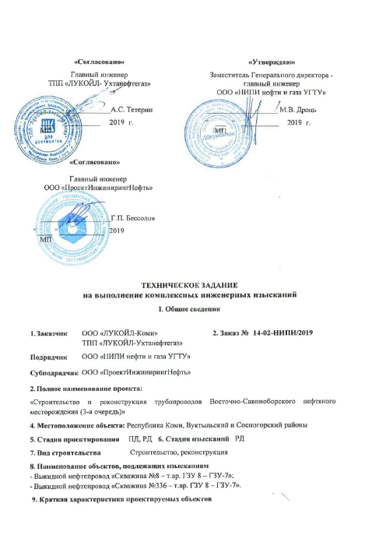
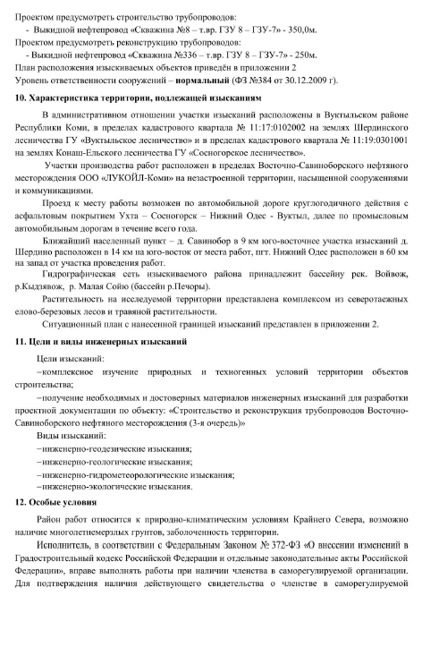
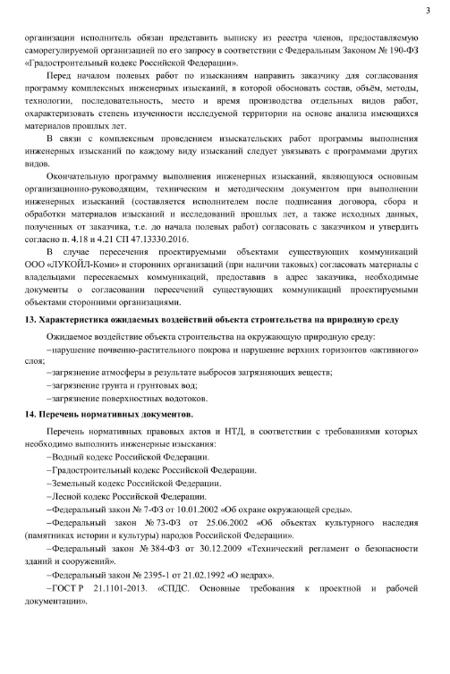
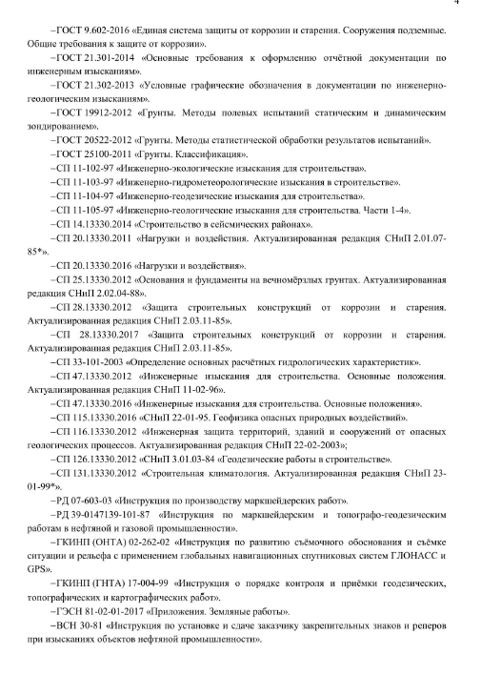

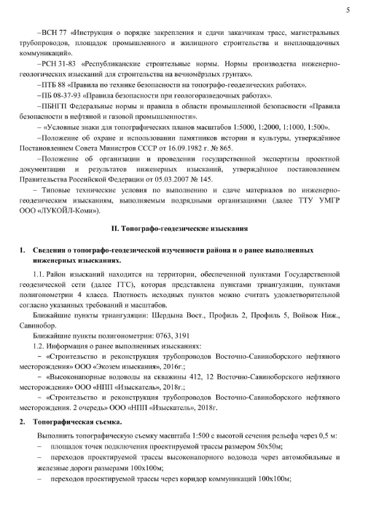
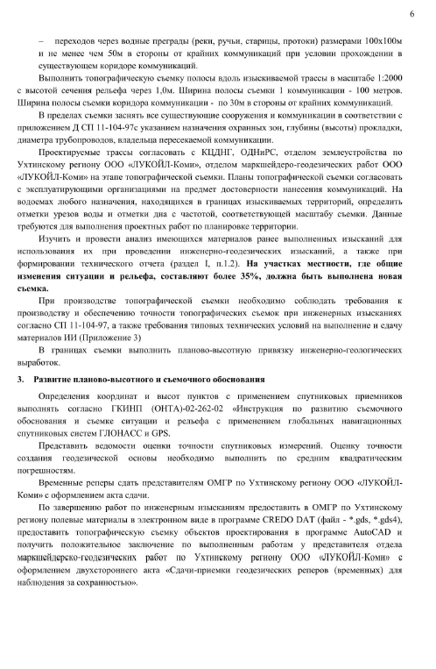
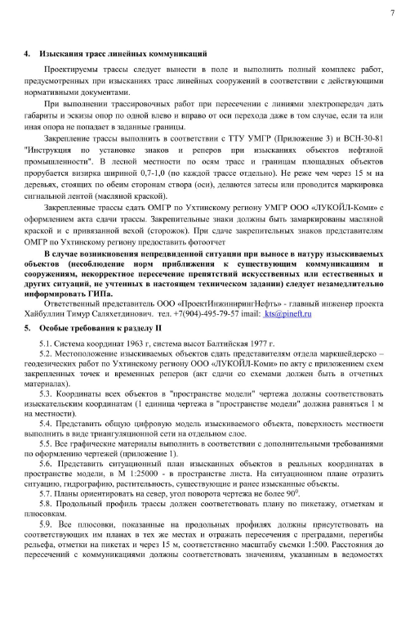
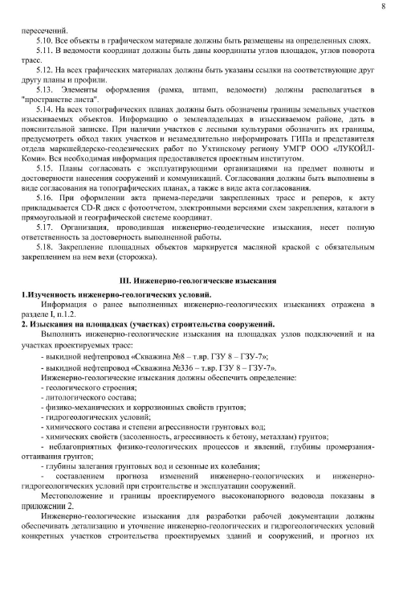
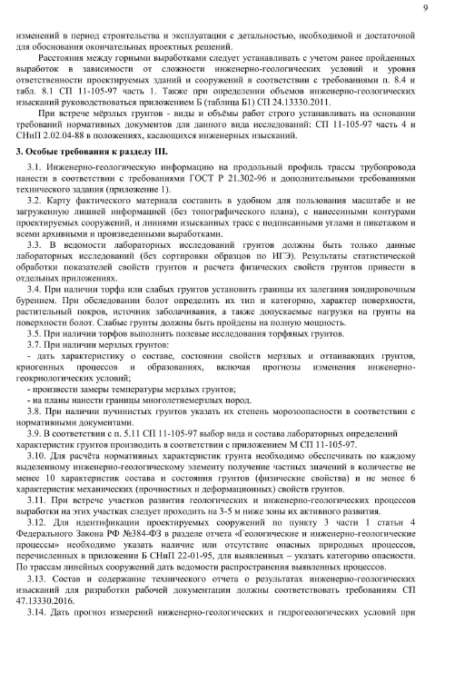
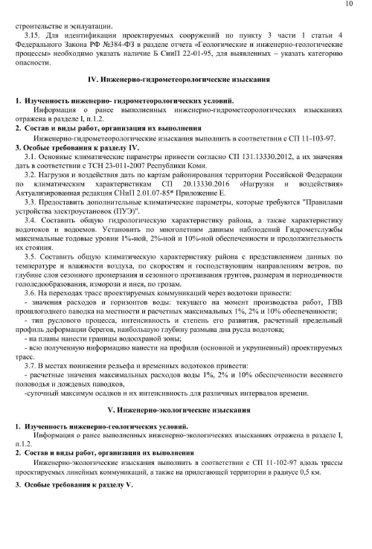
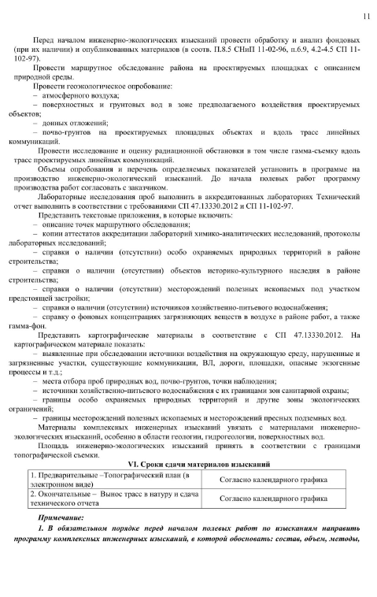
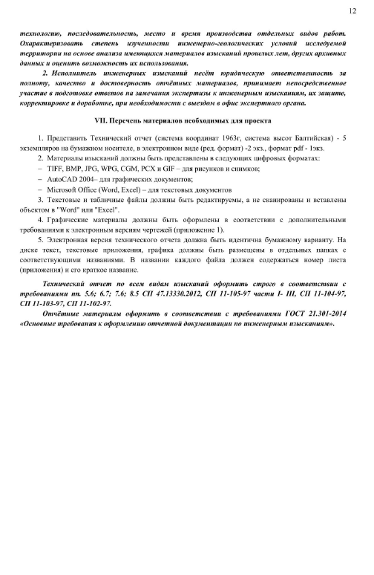
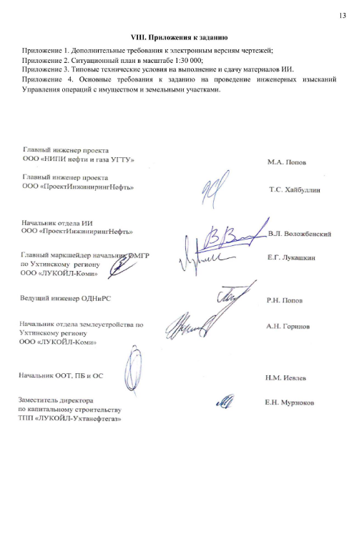

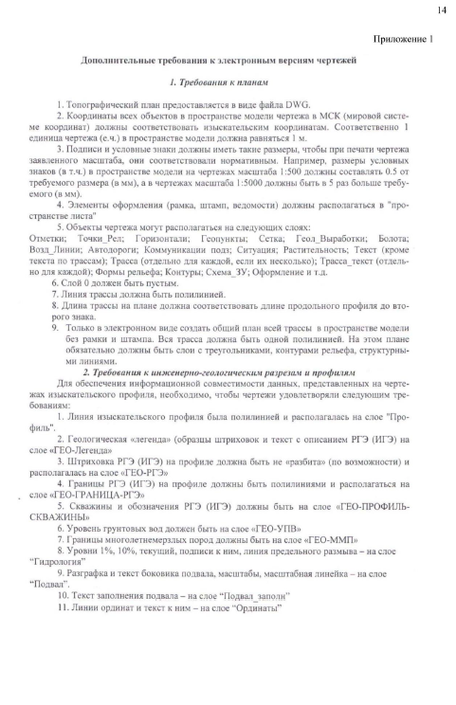
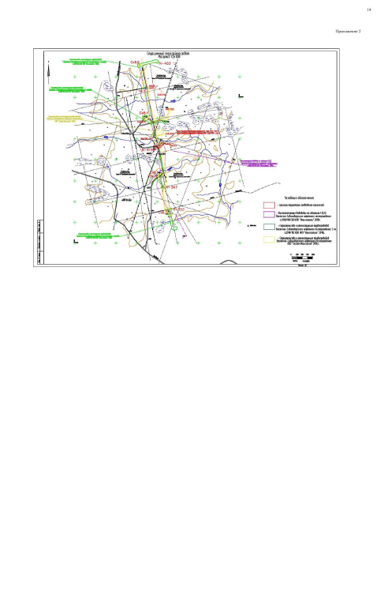
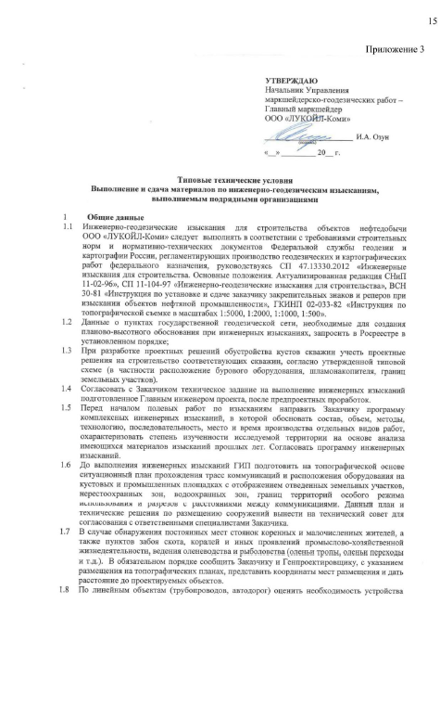
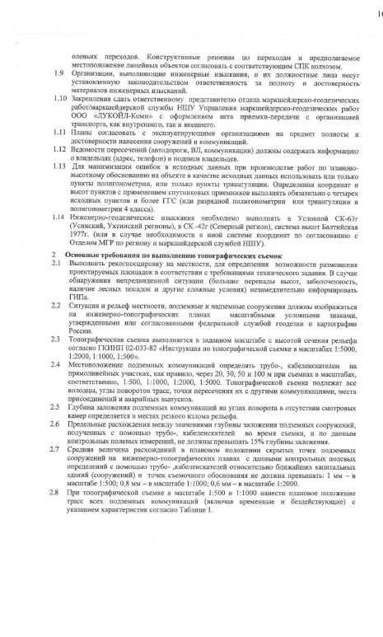
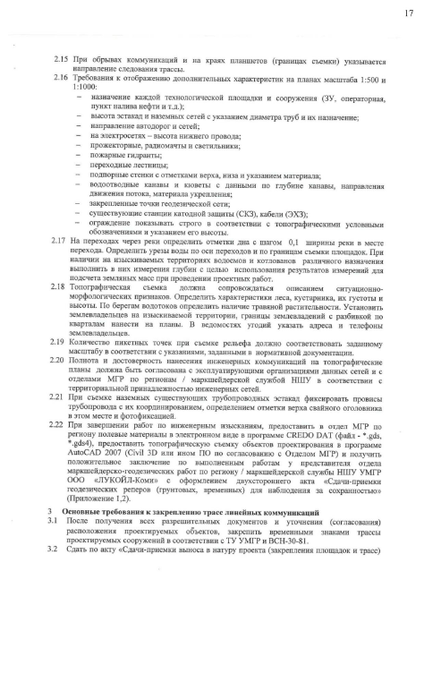
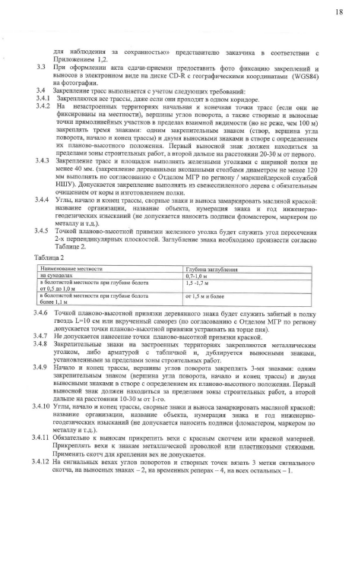
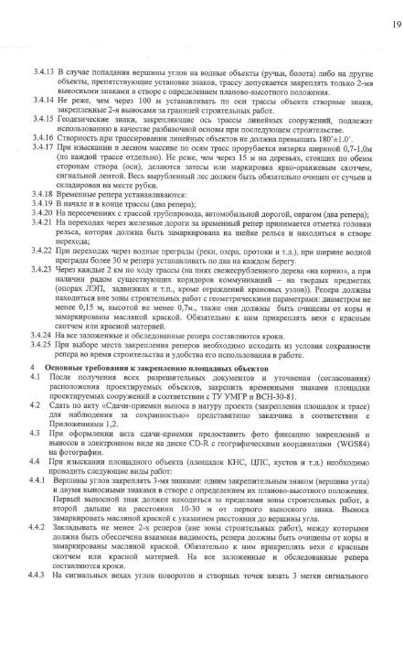
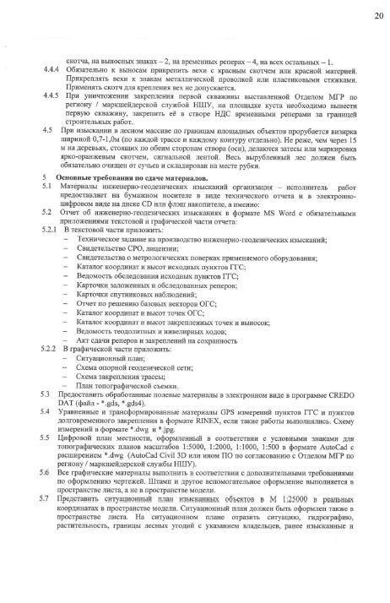
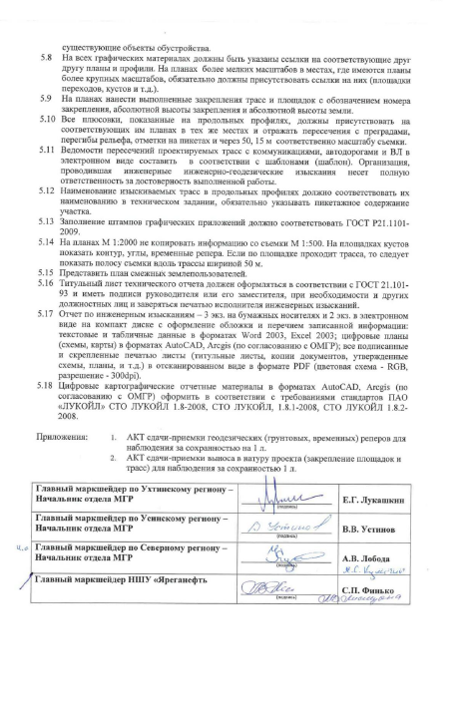
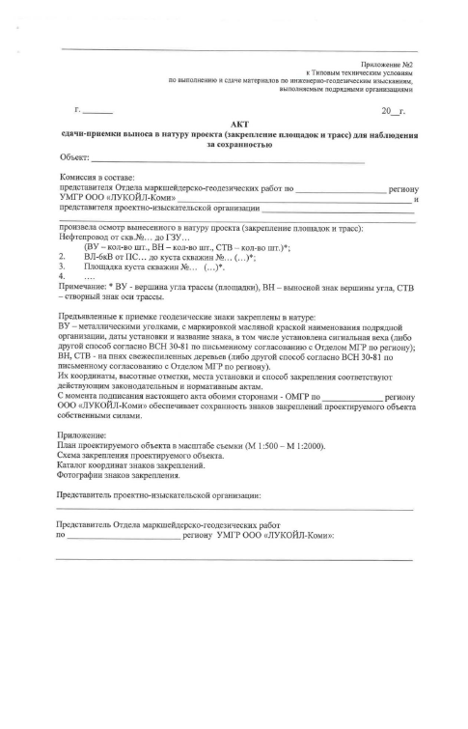
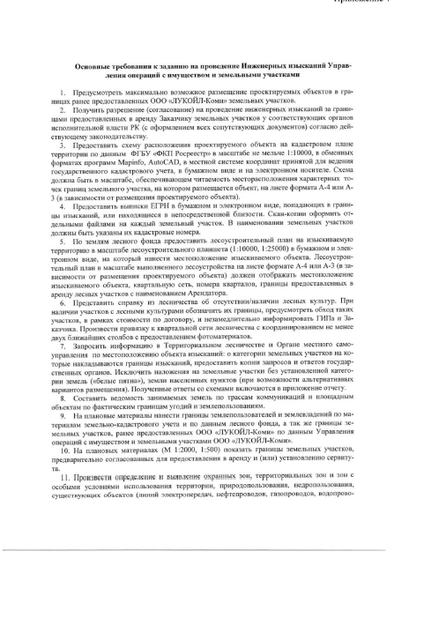

Приложение Б
(обязательное)
Программа на выполнение комплексных инженерных изысканий
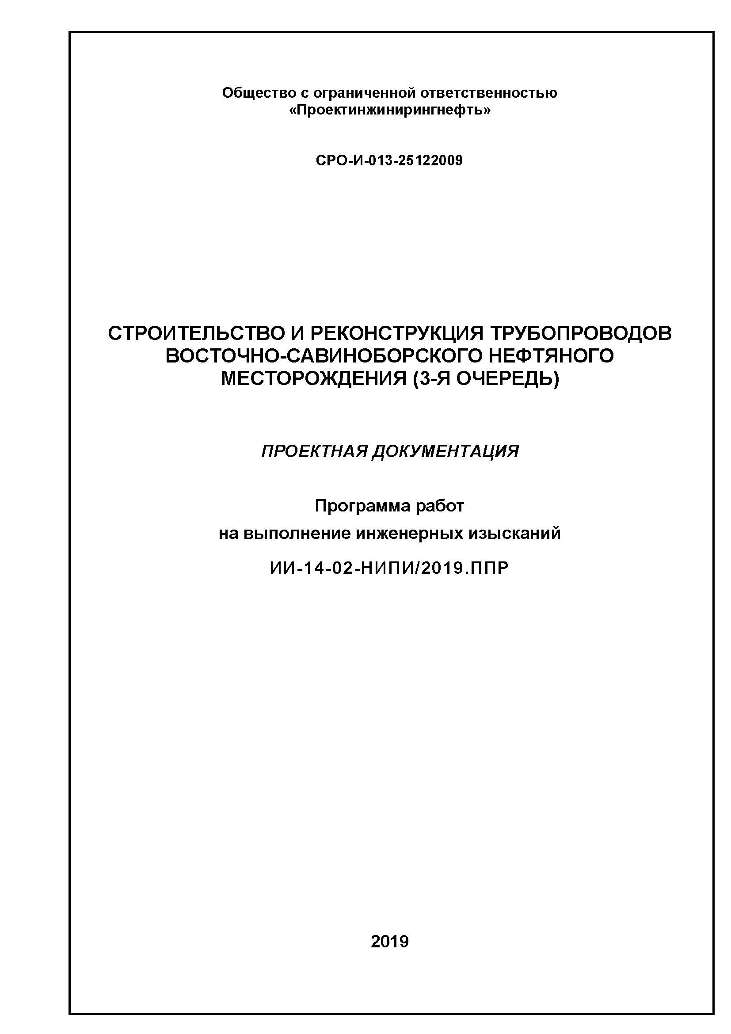

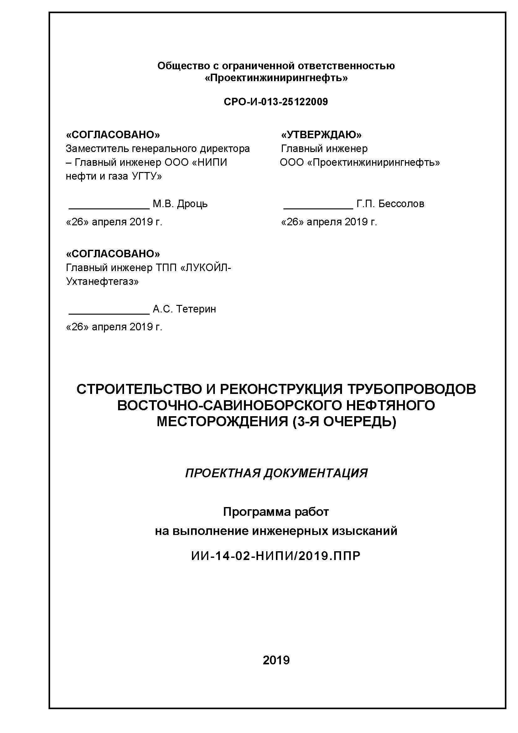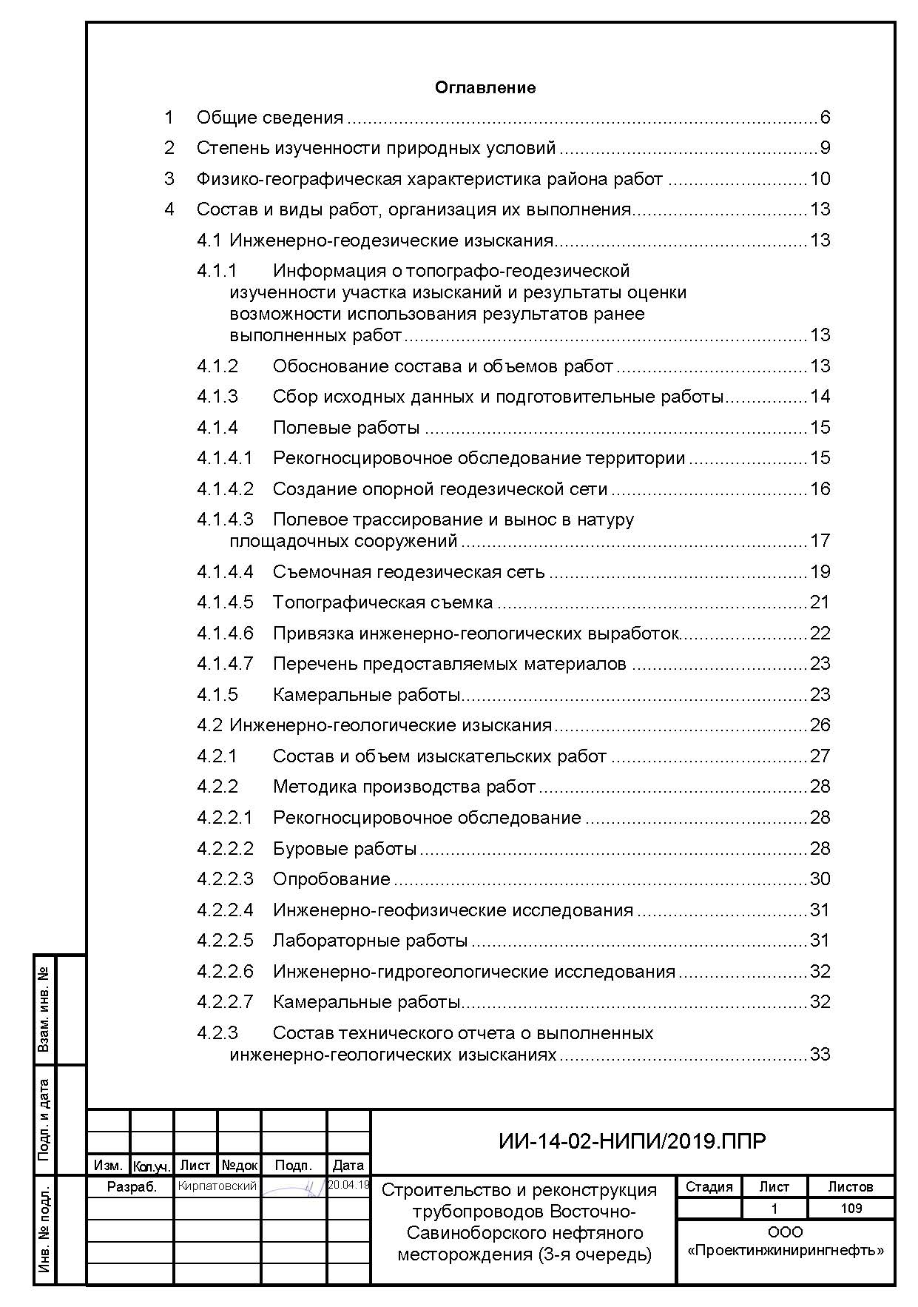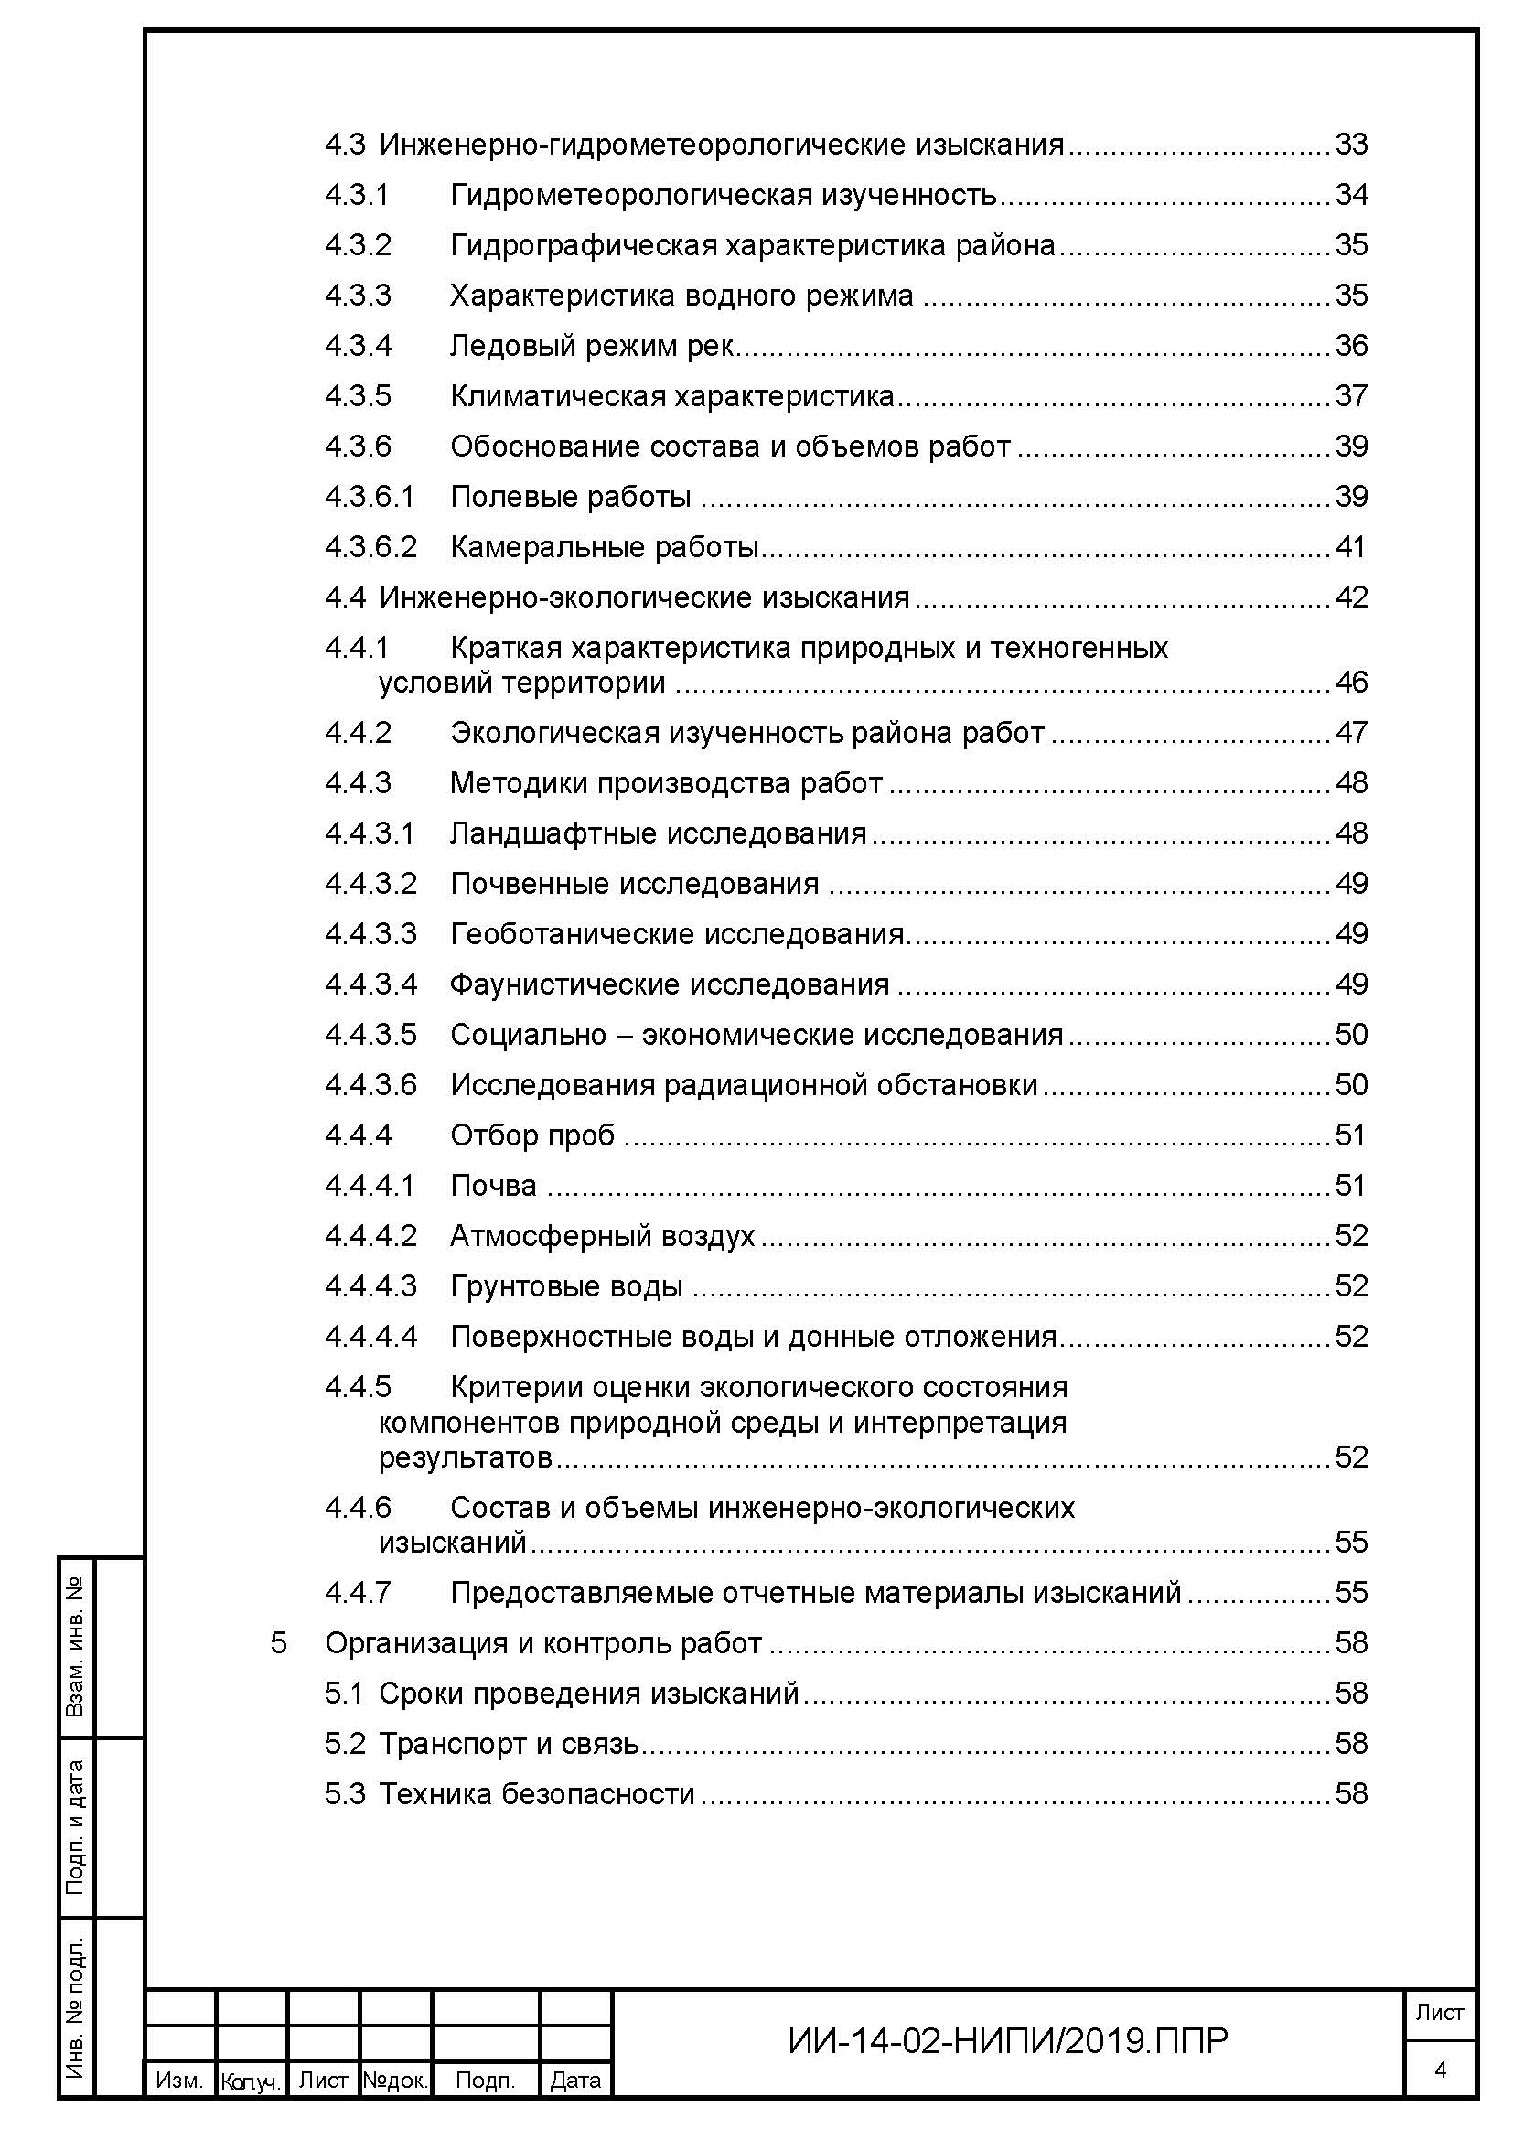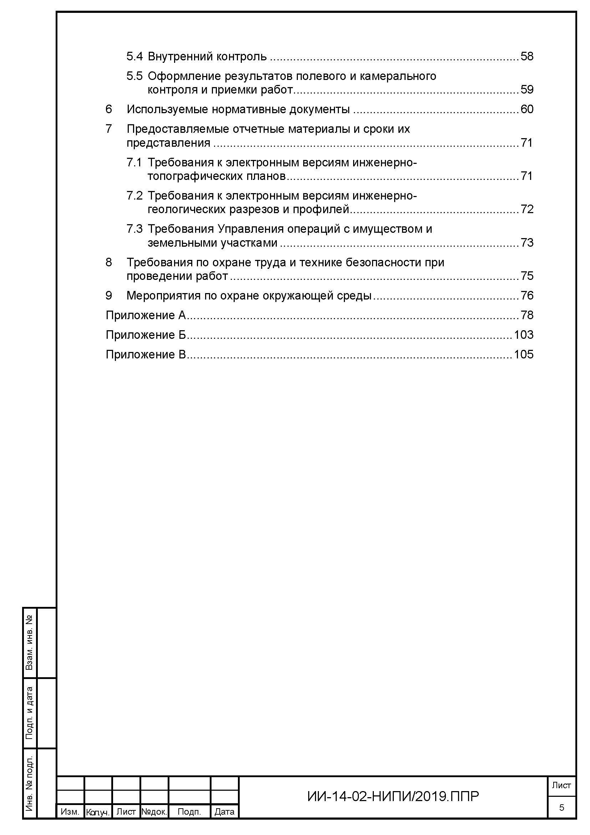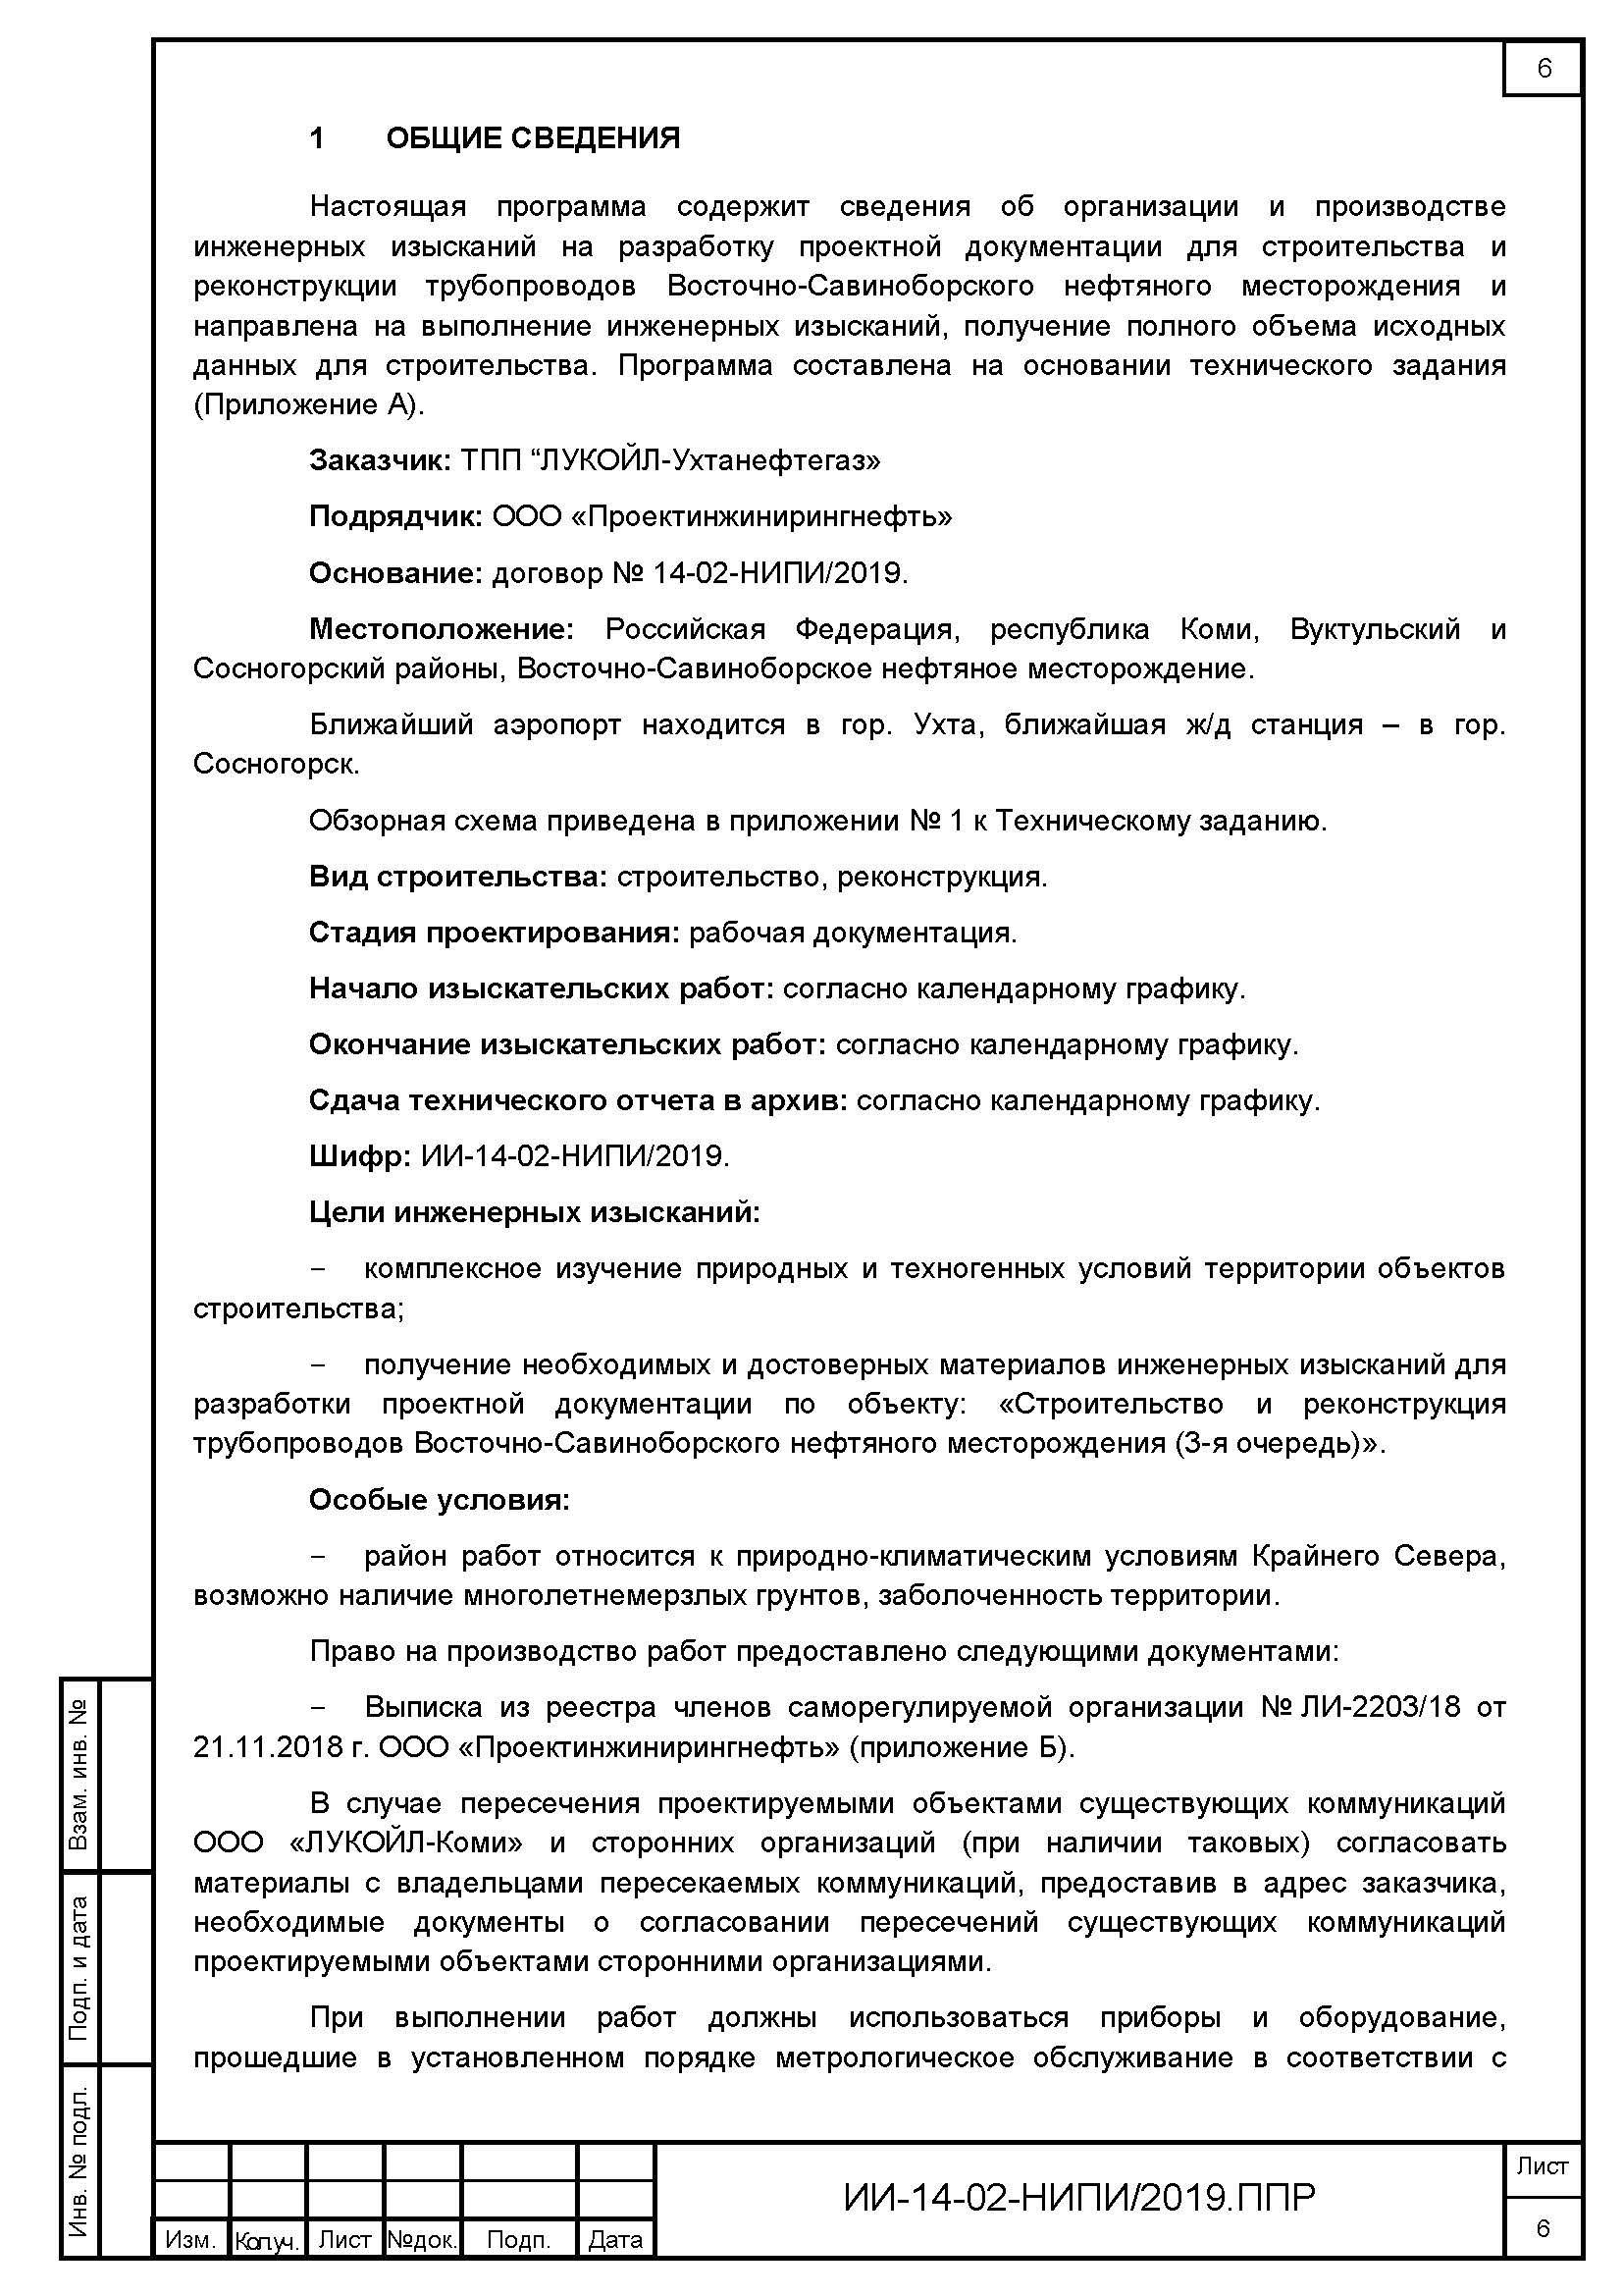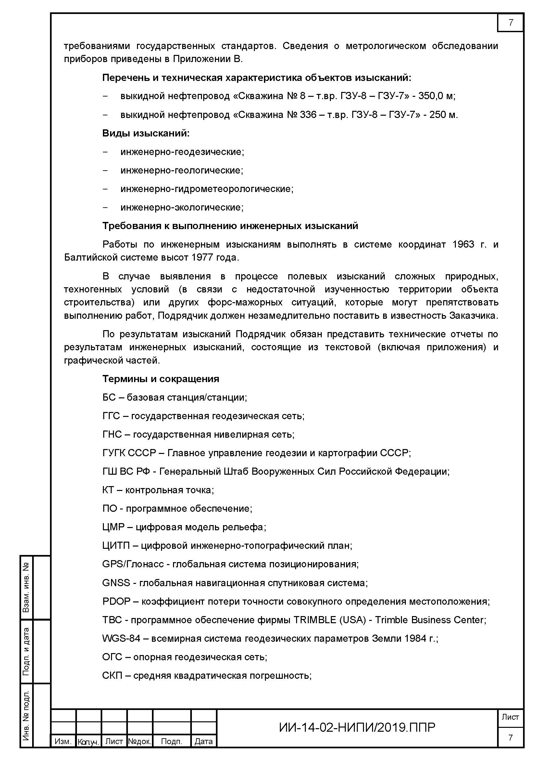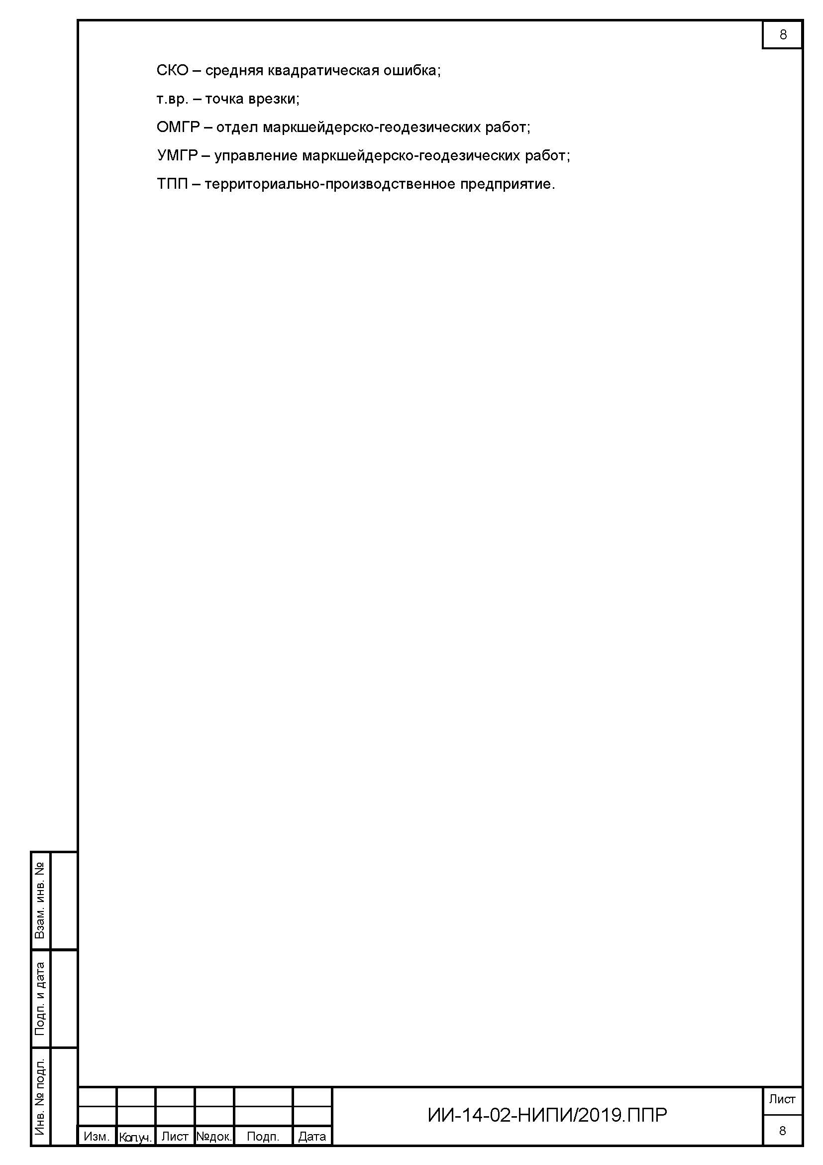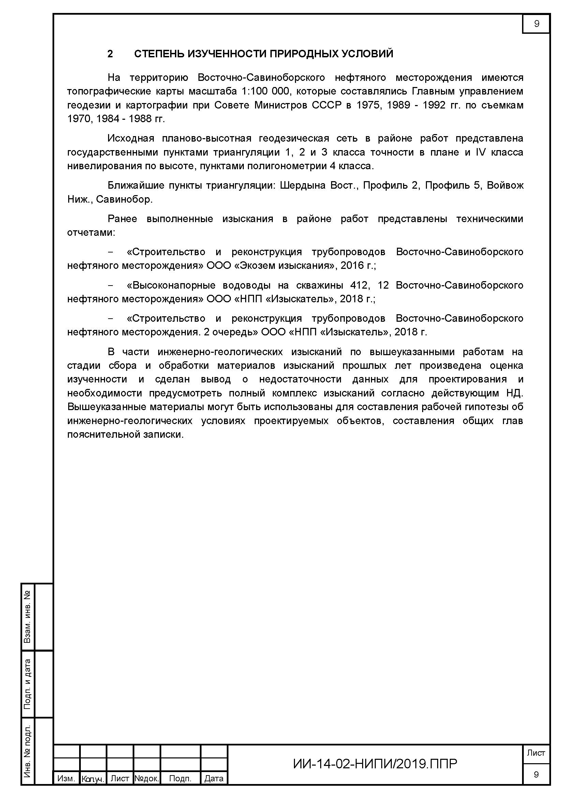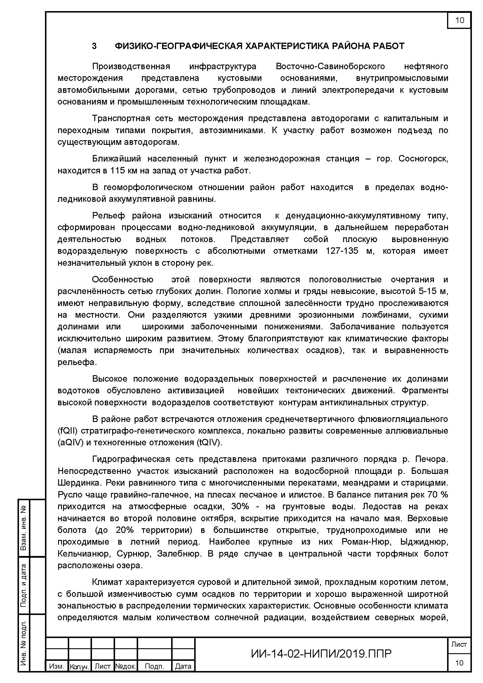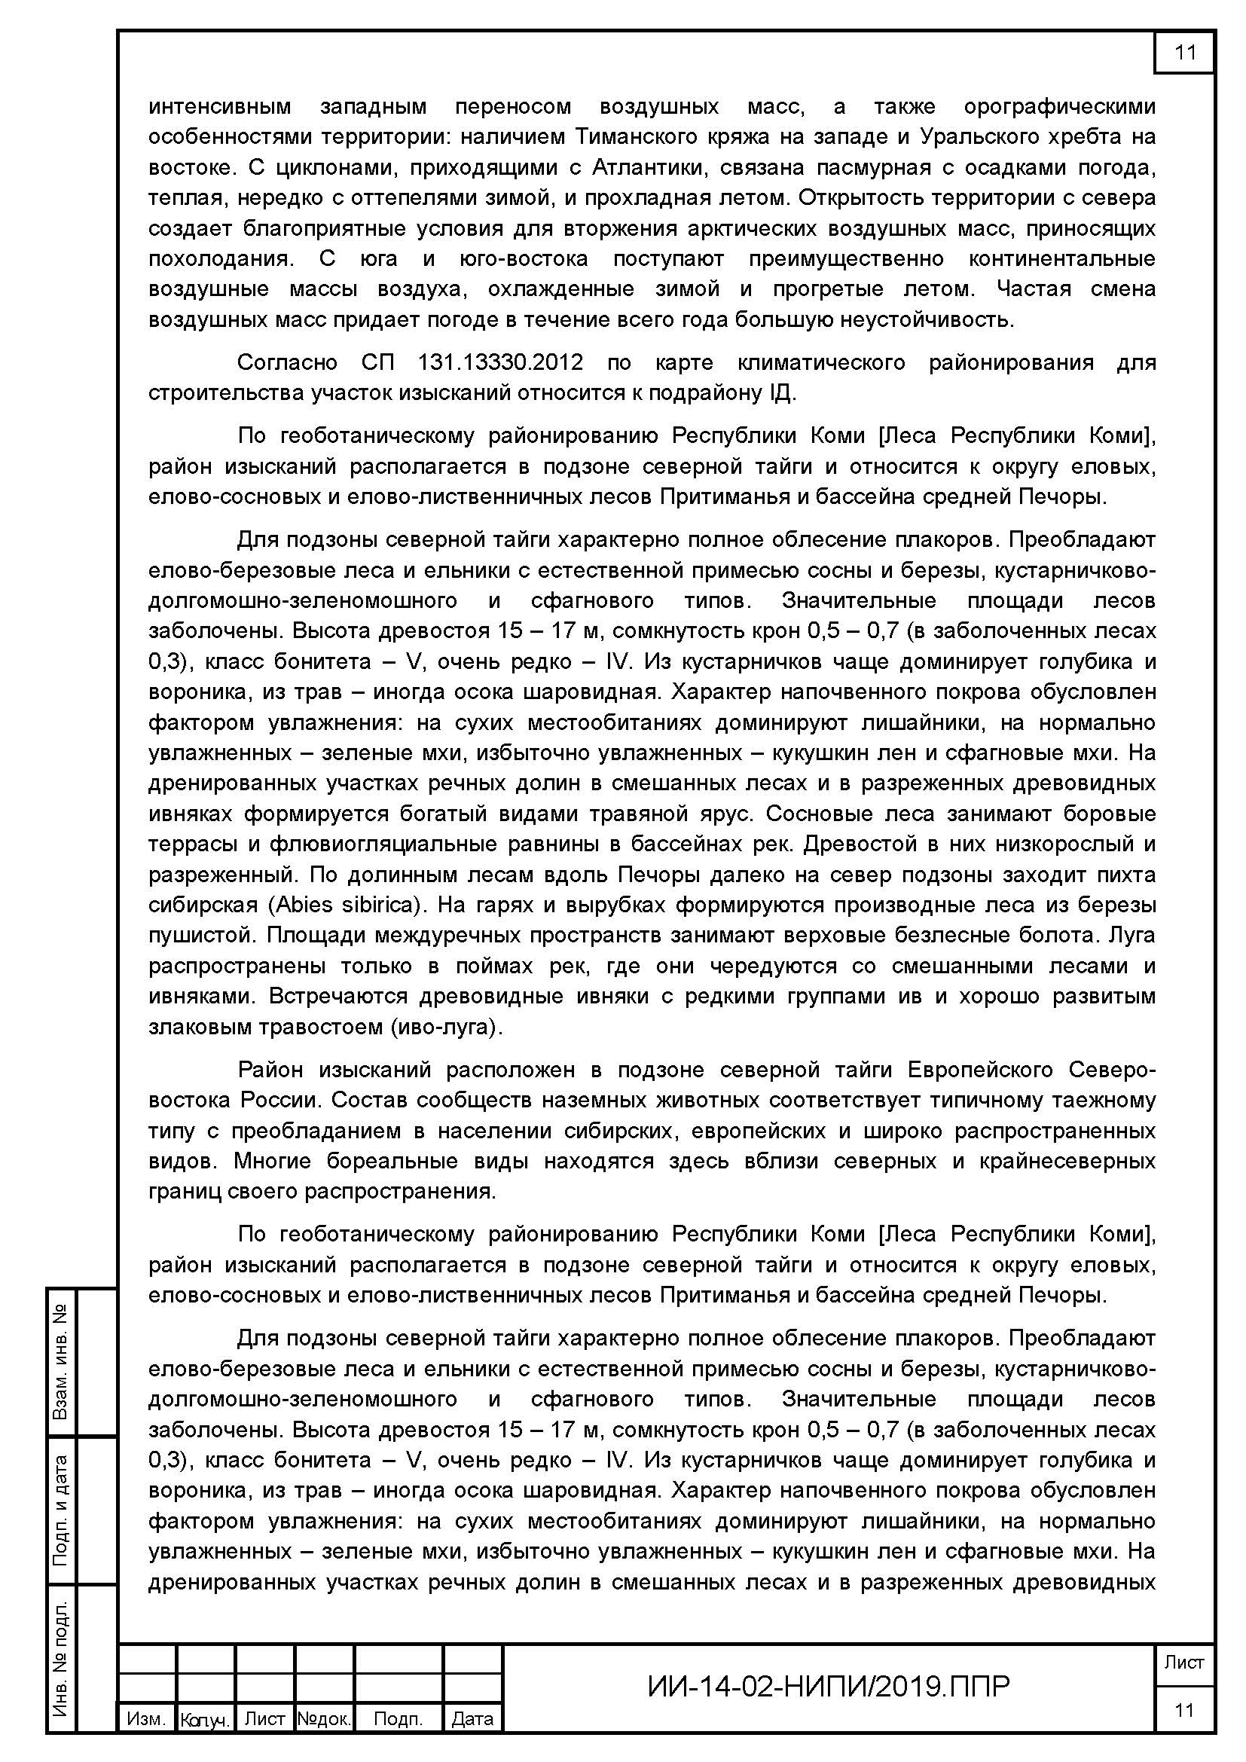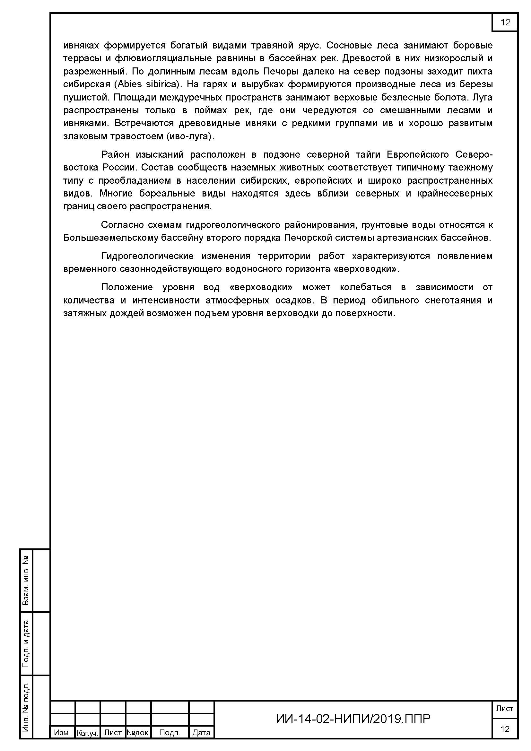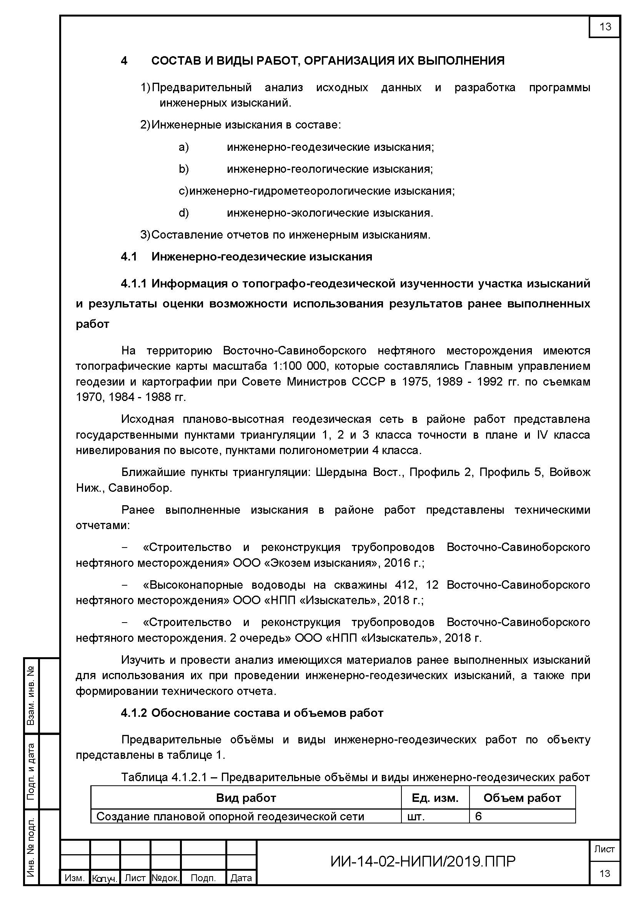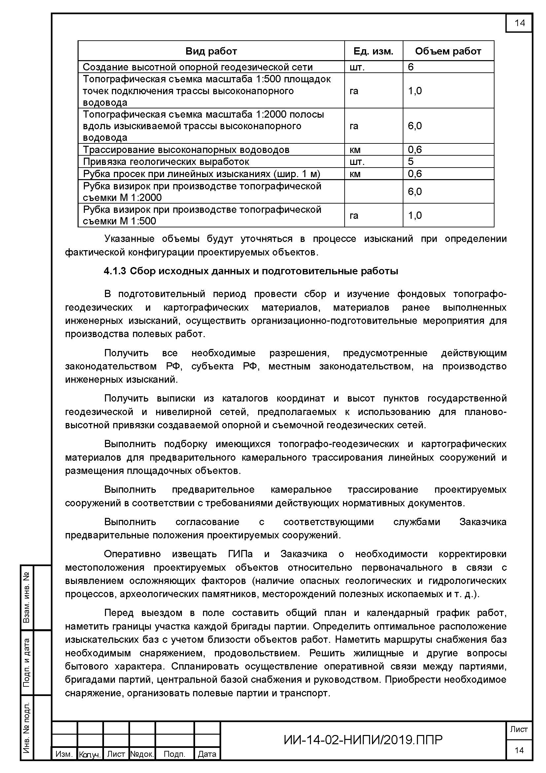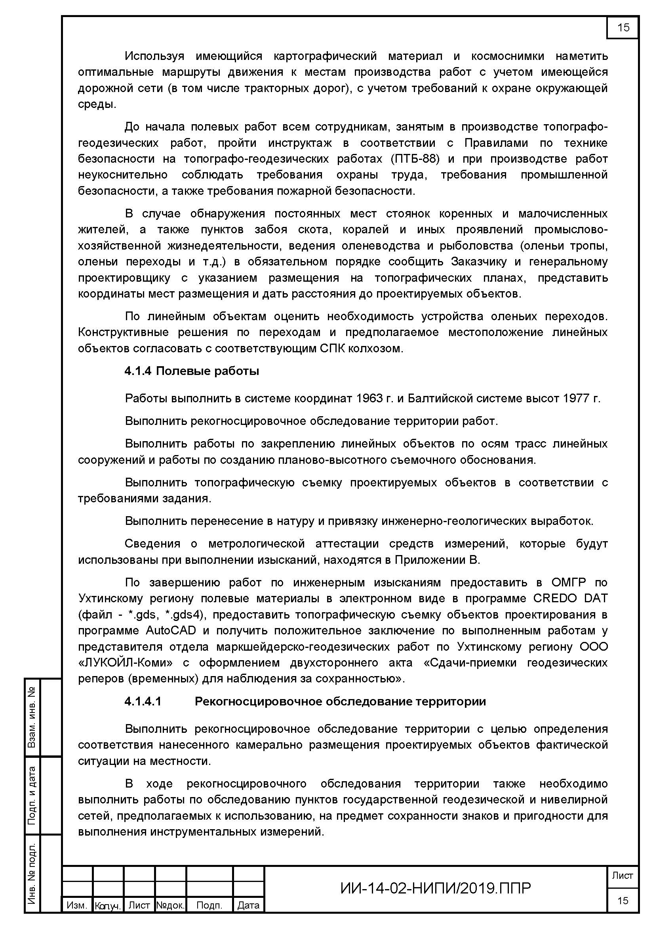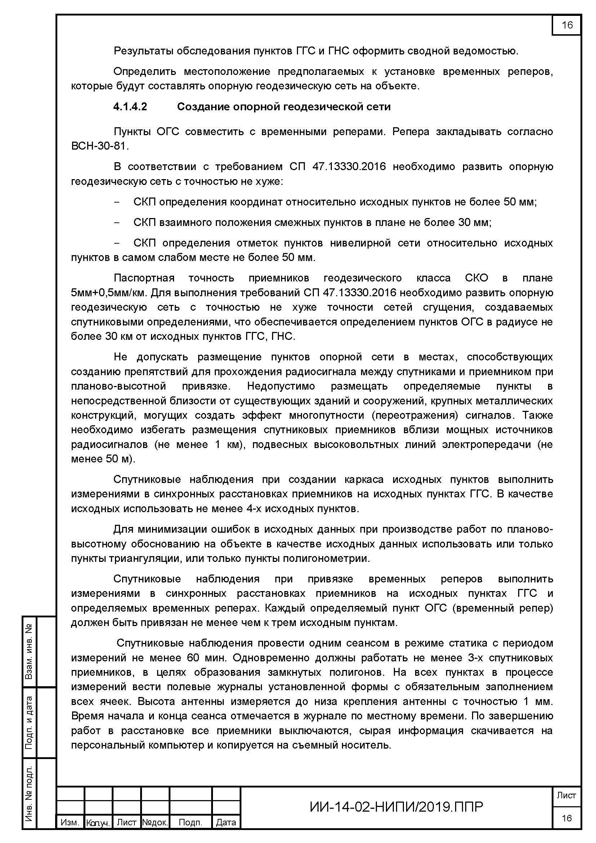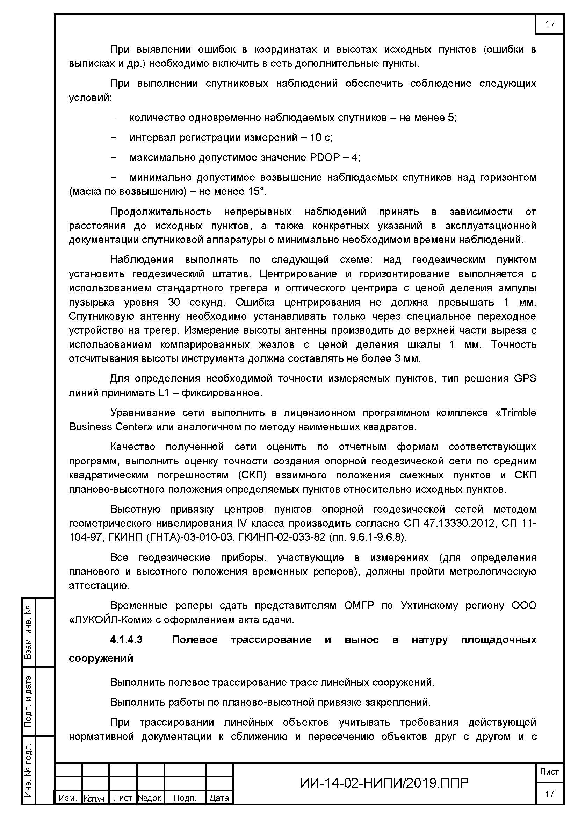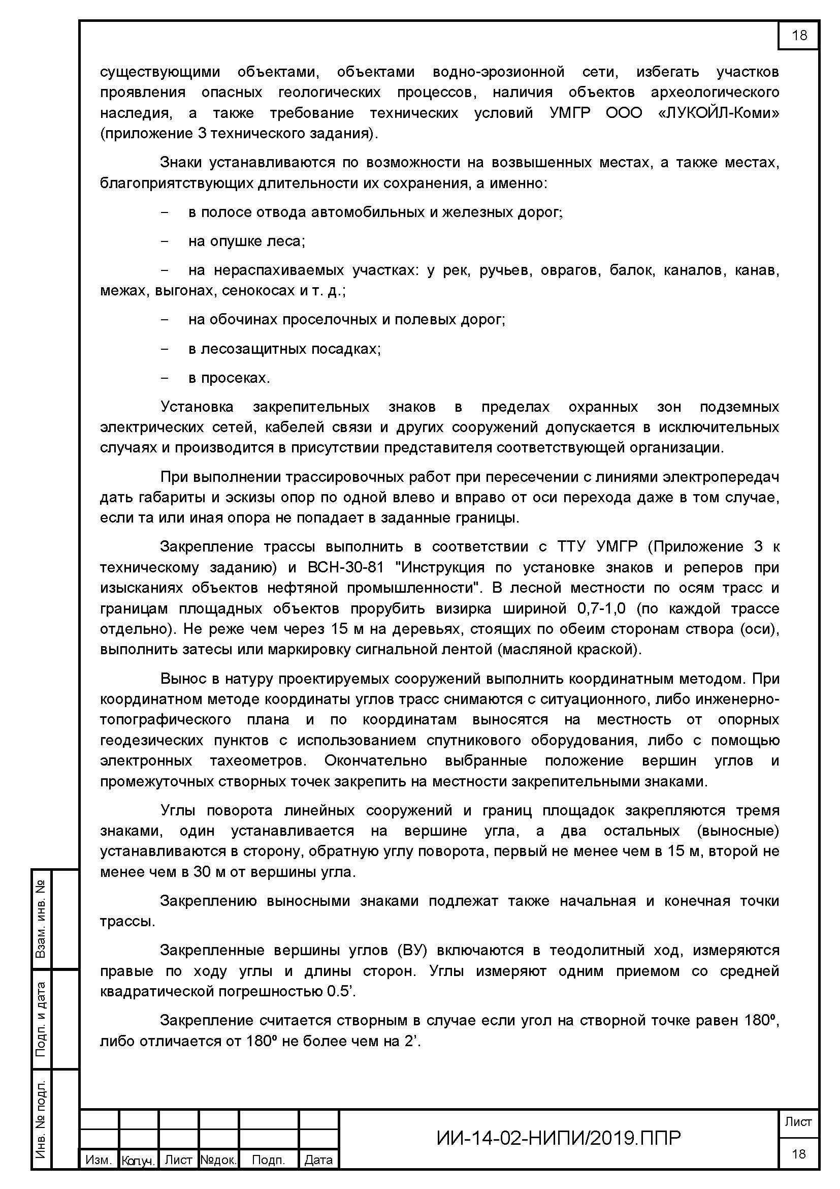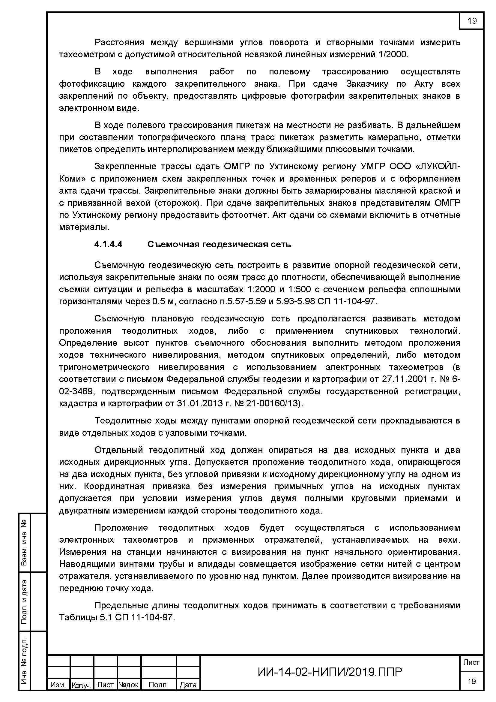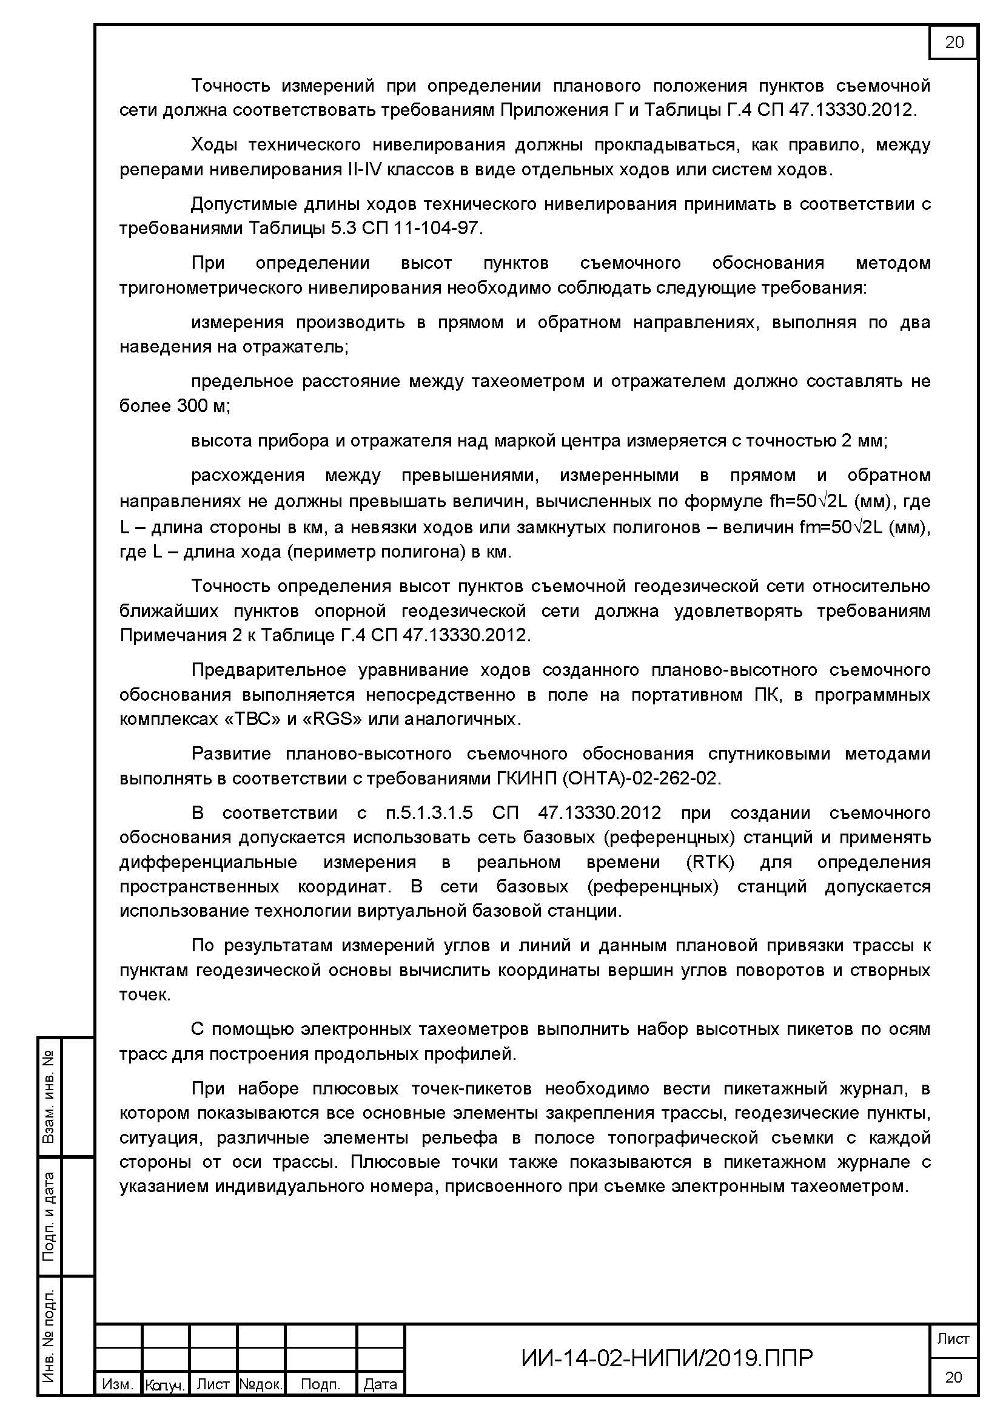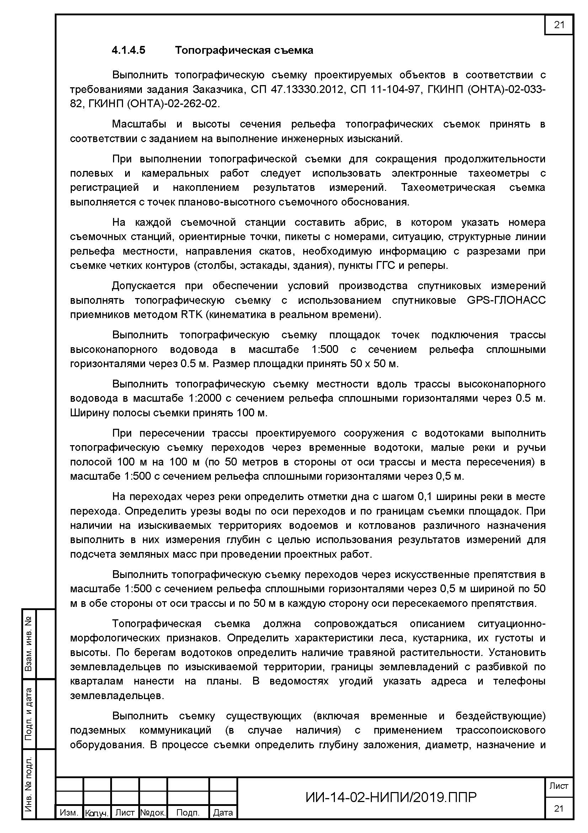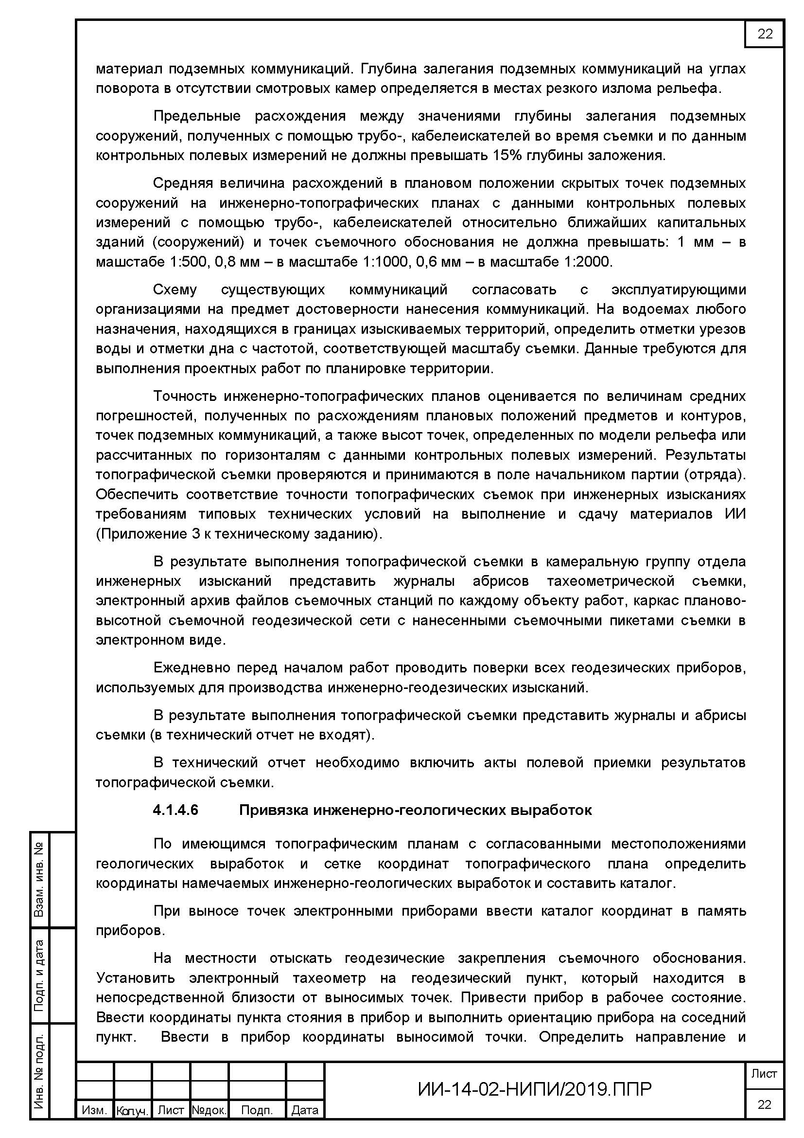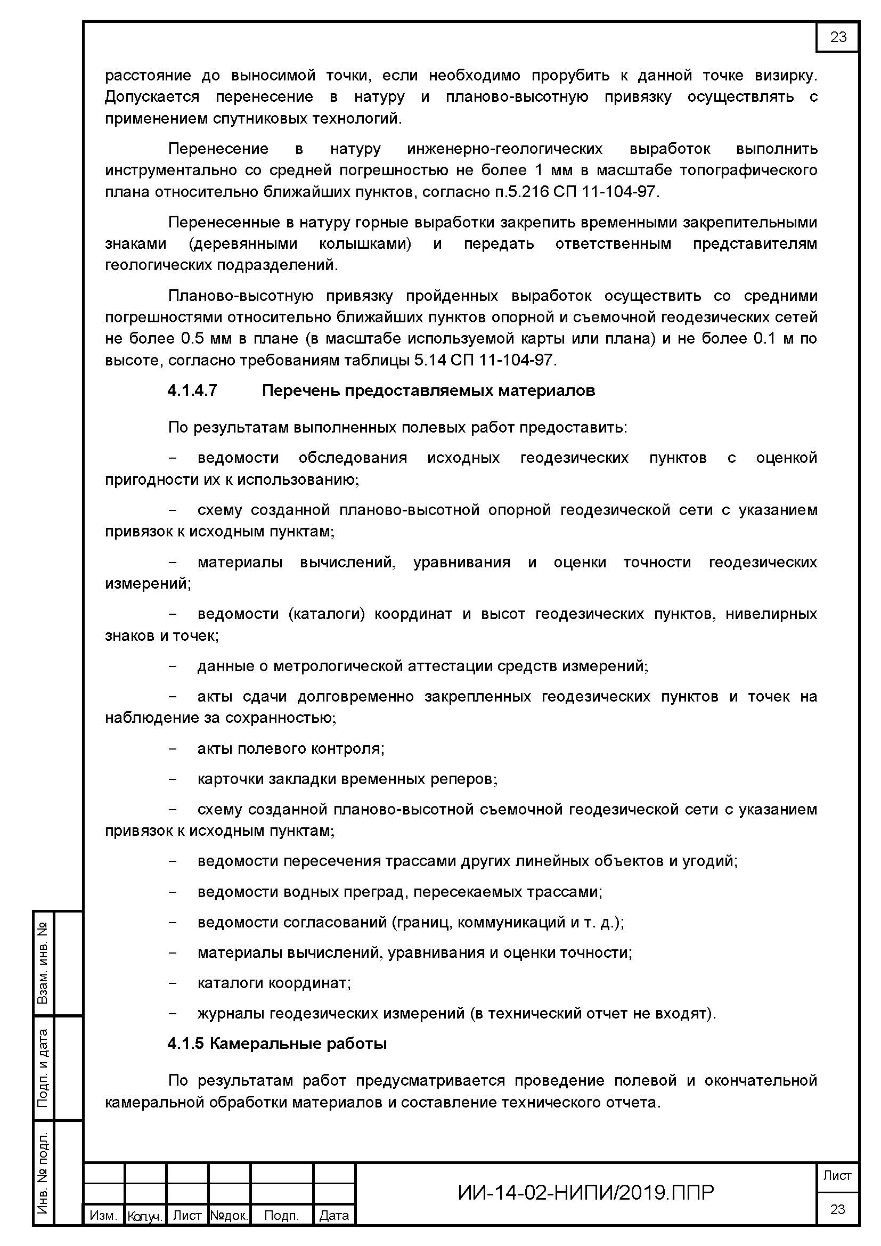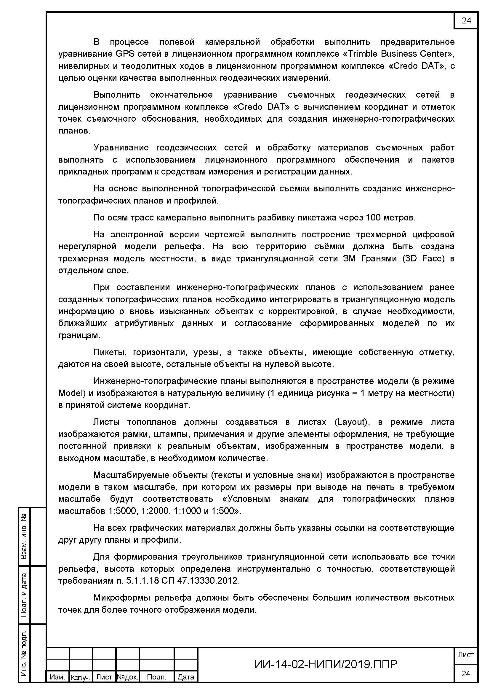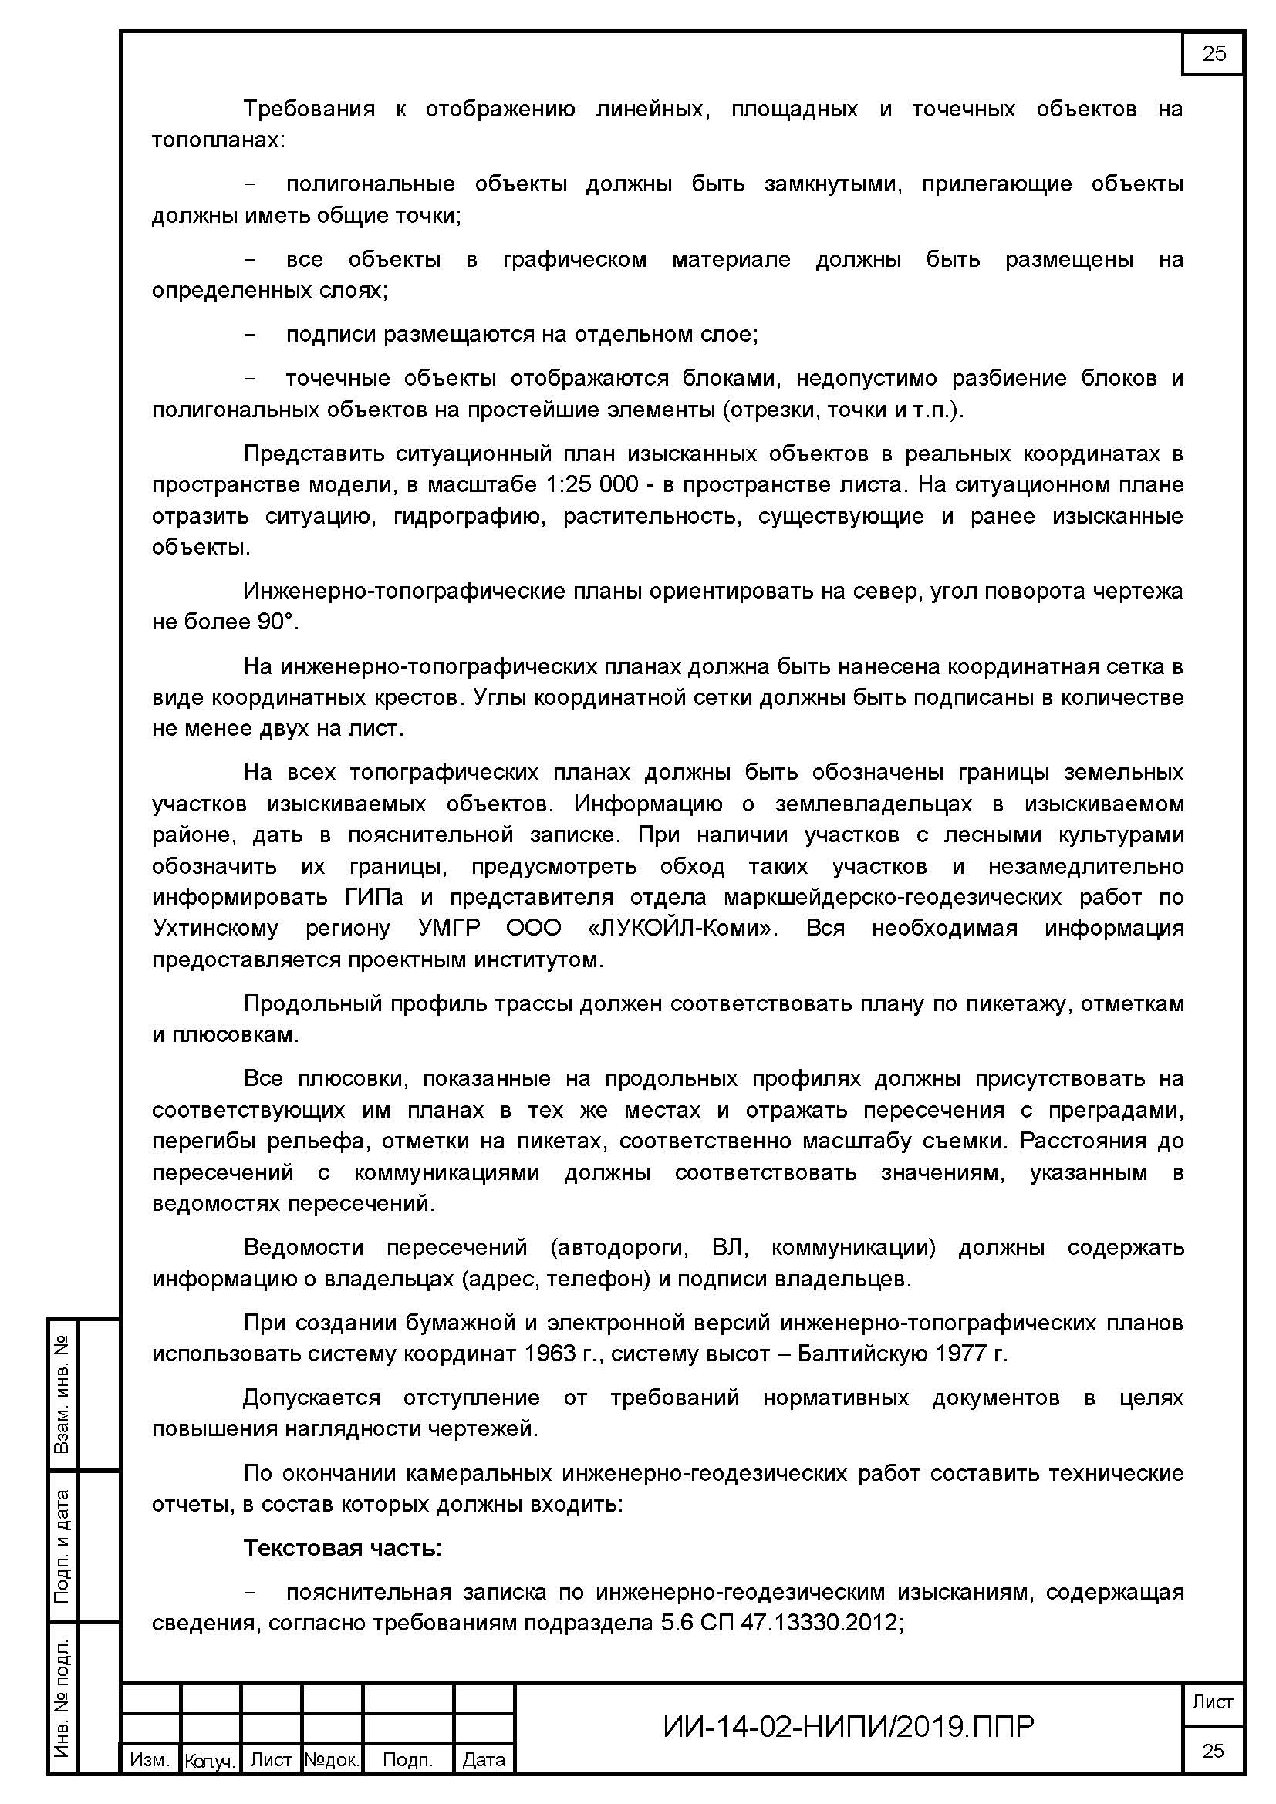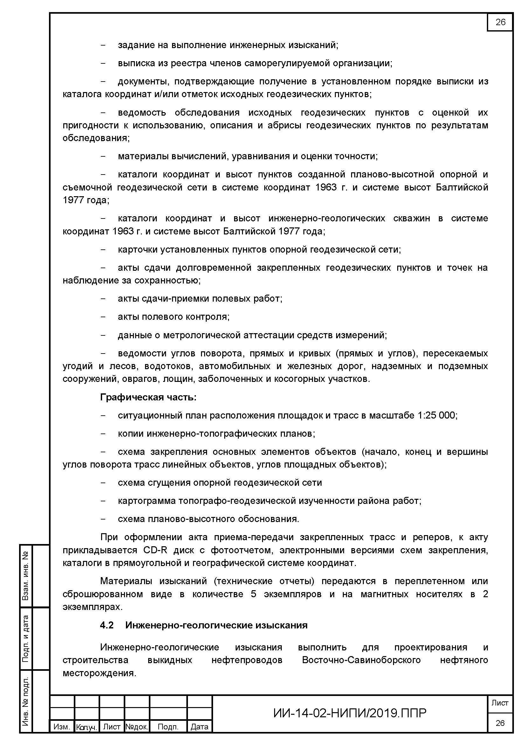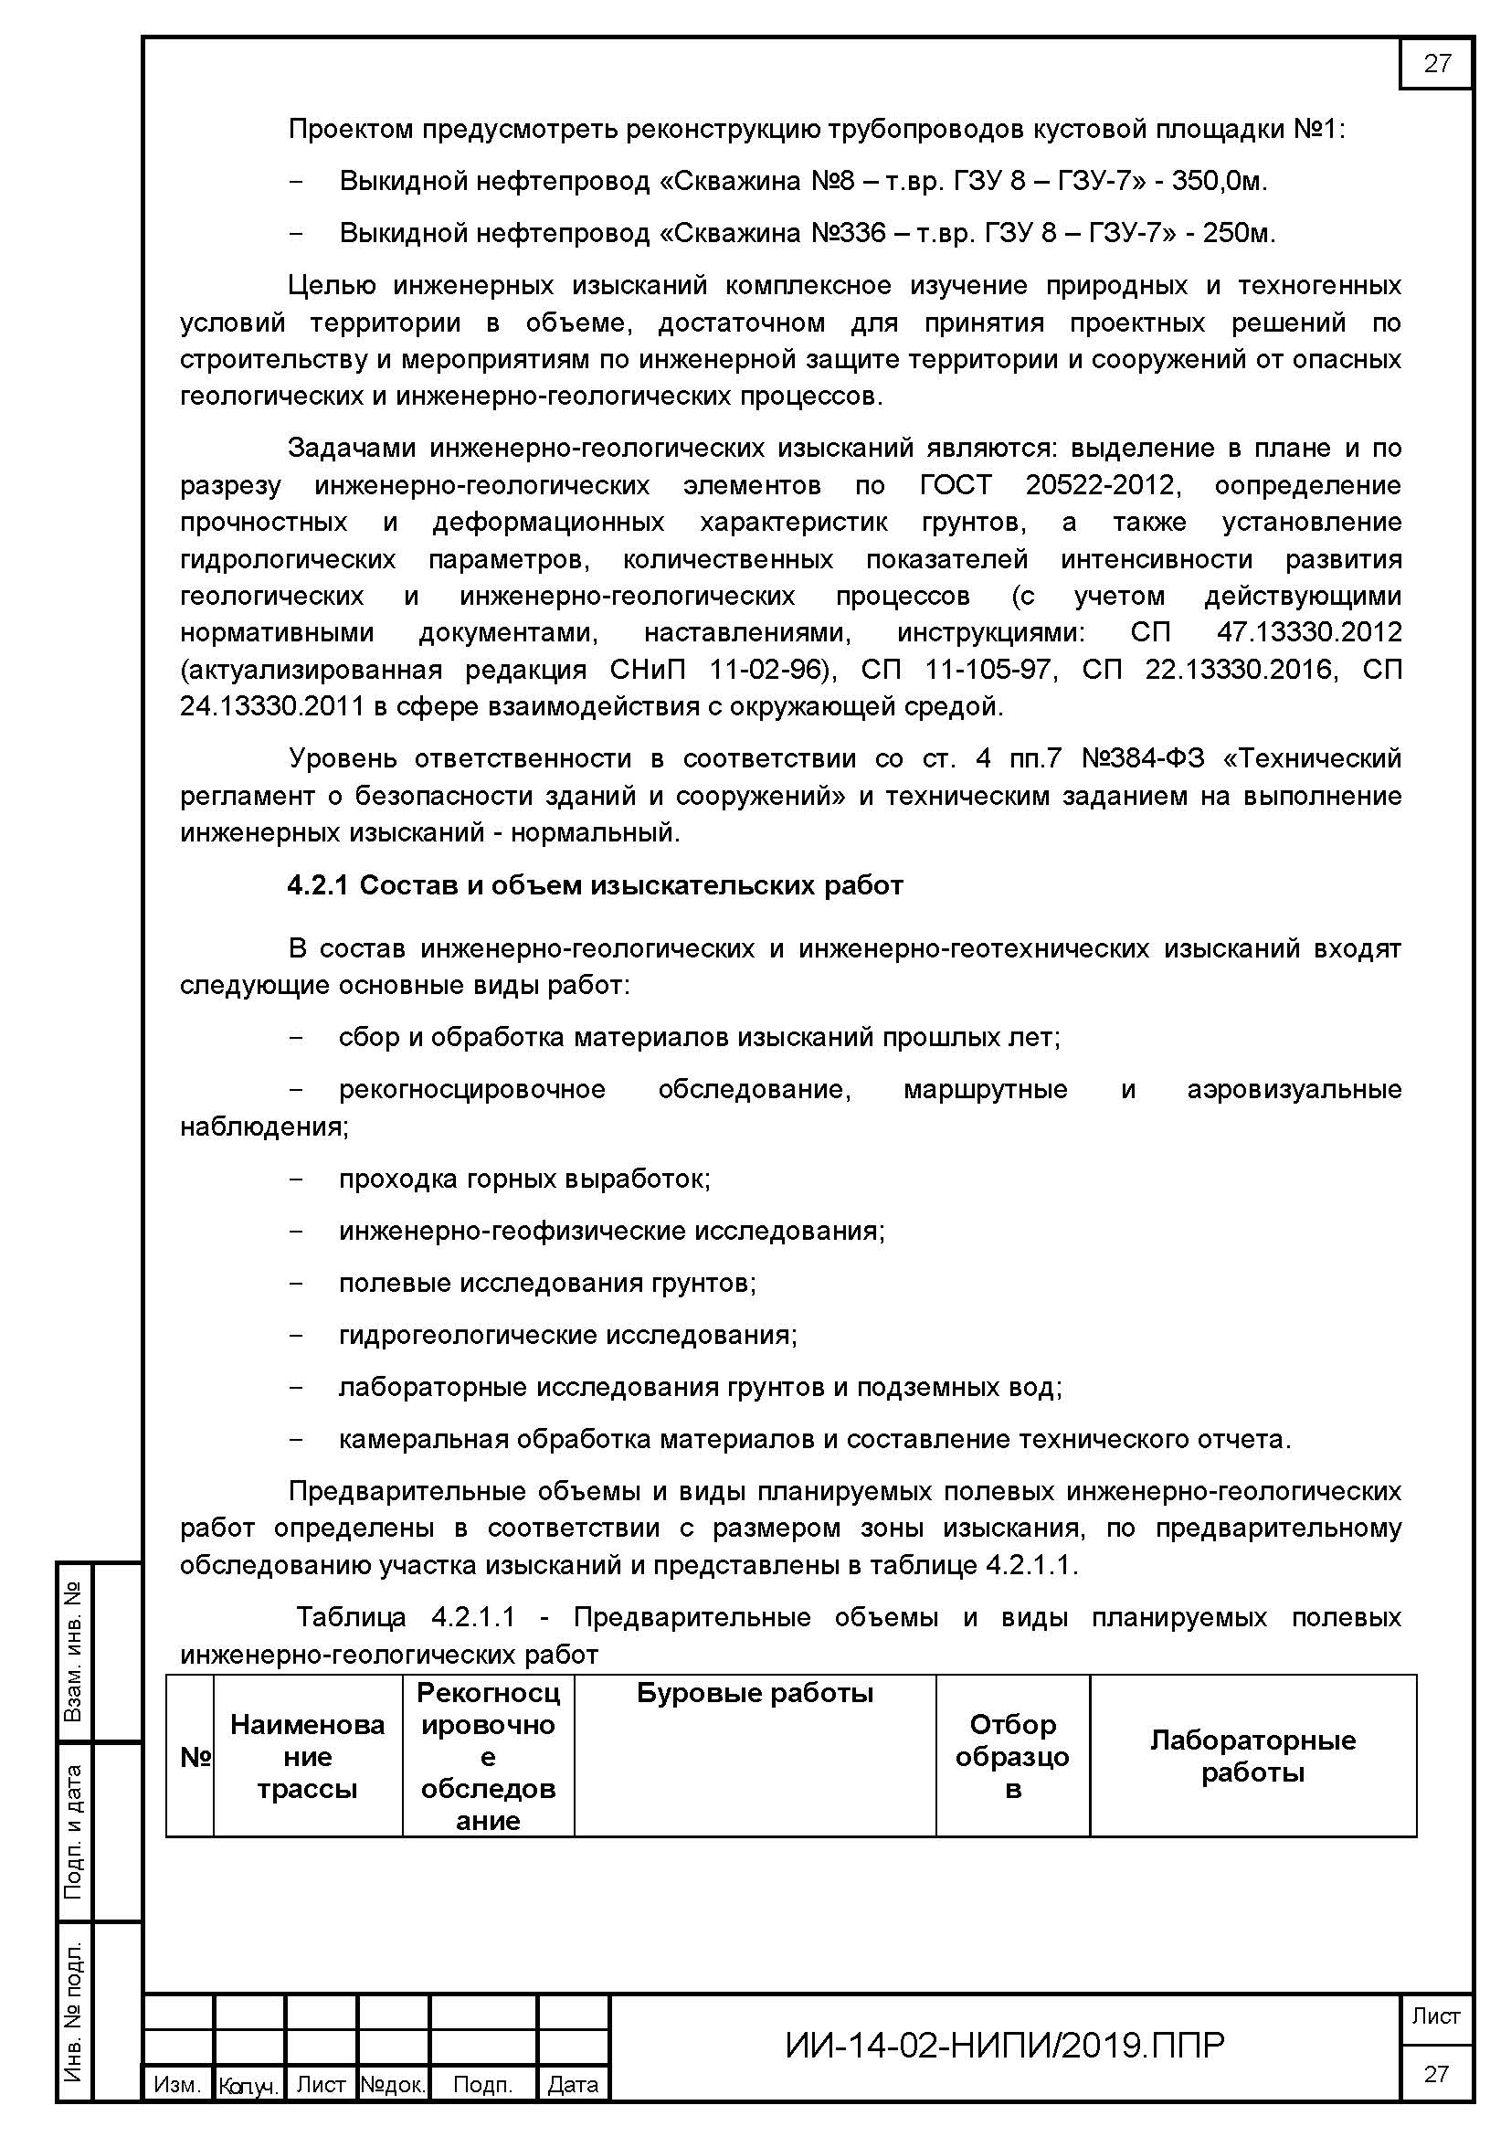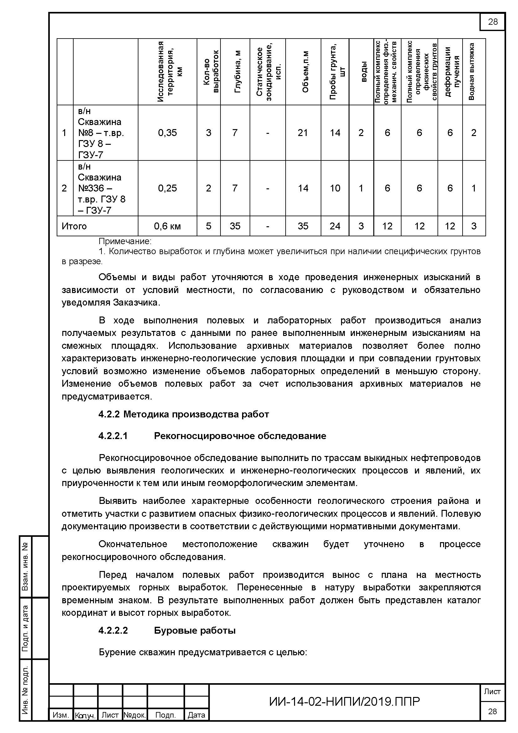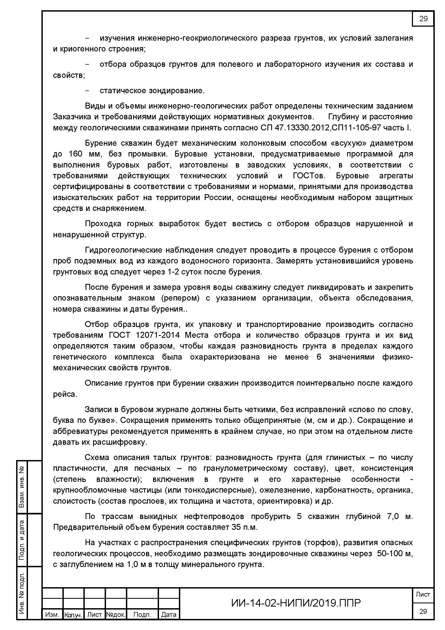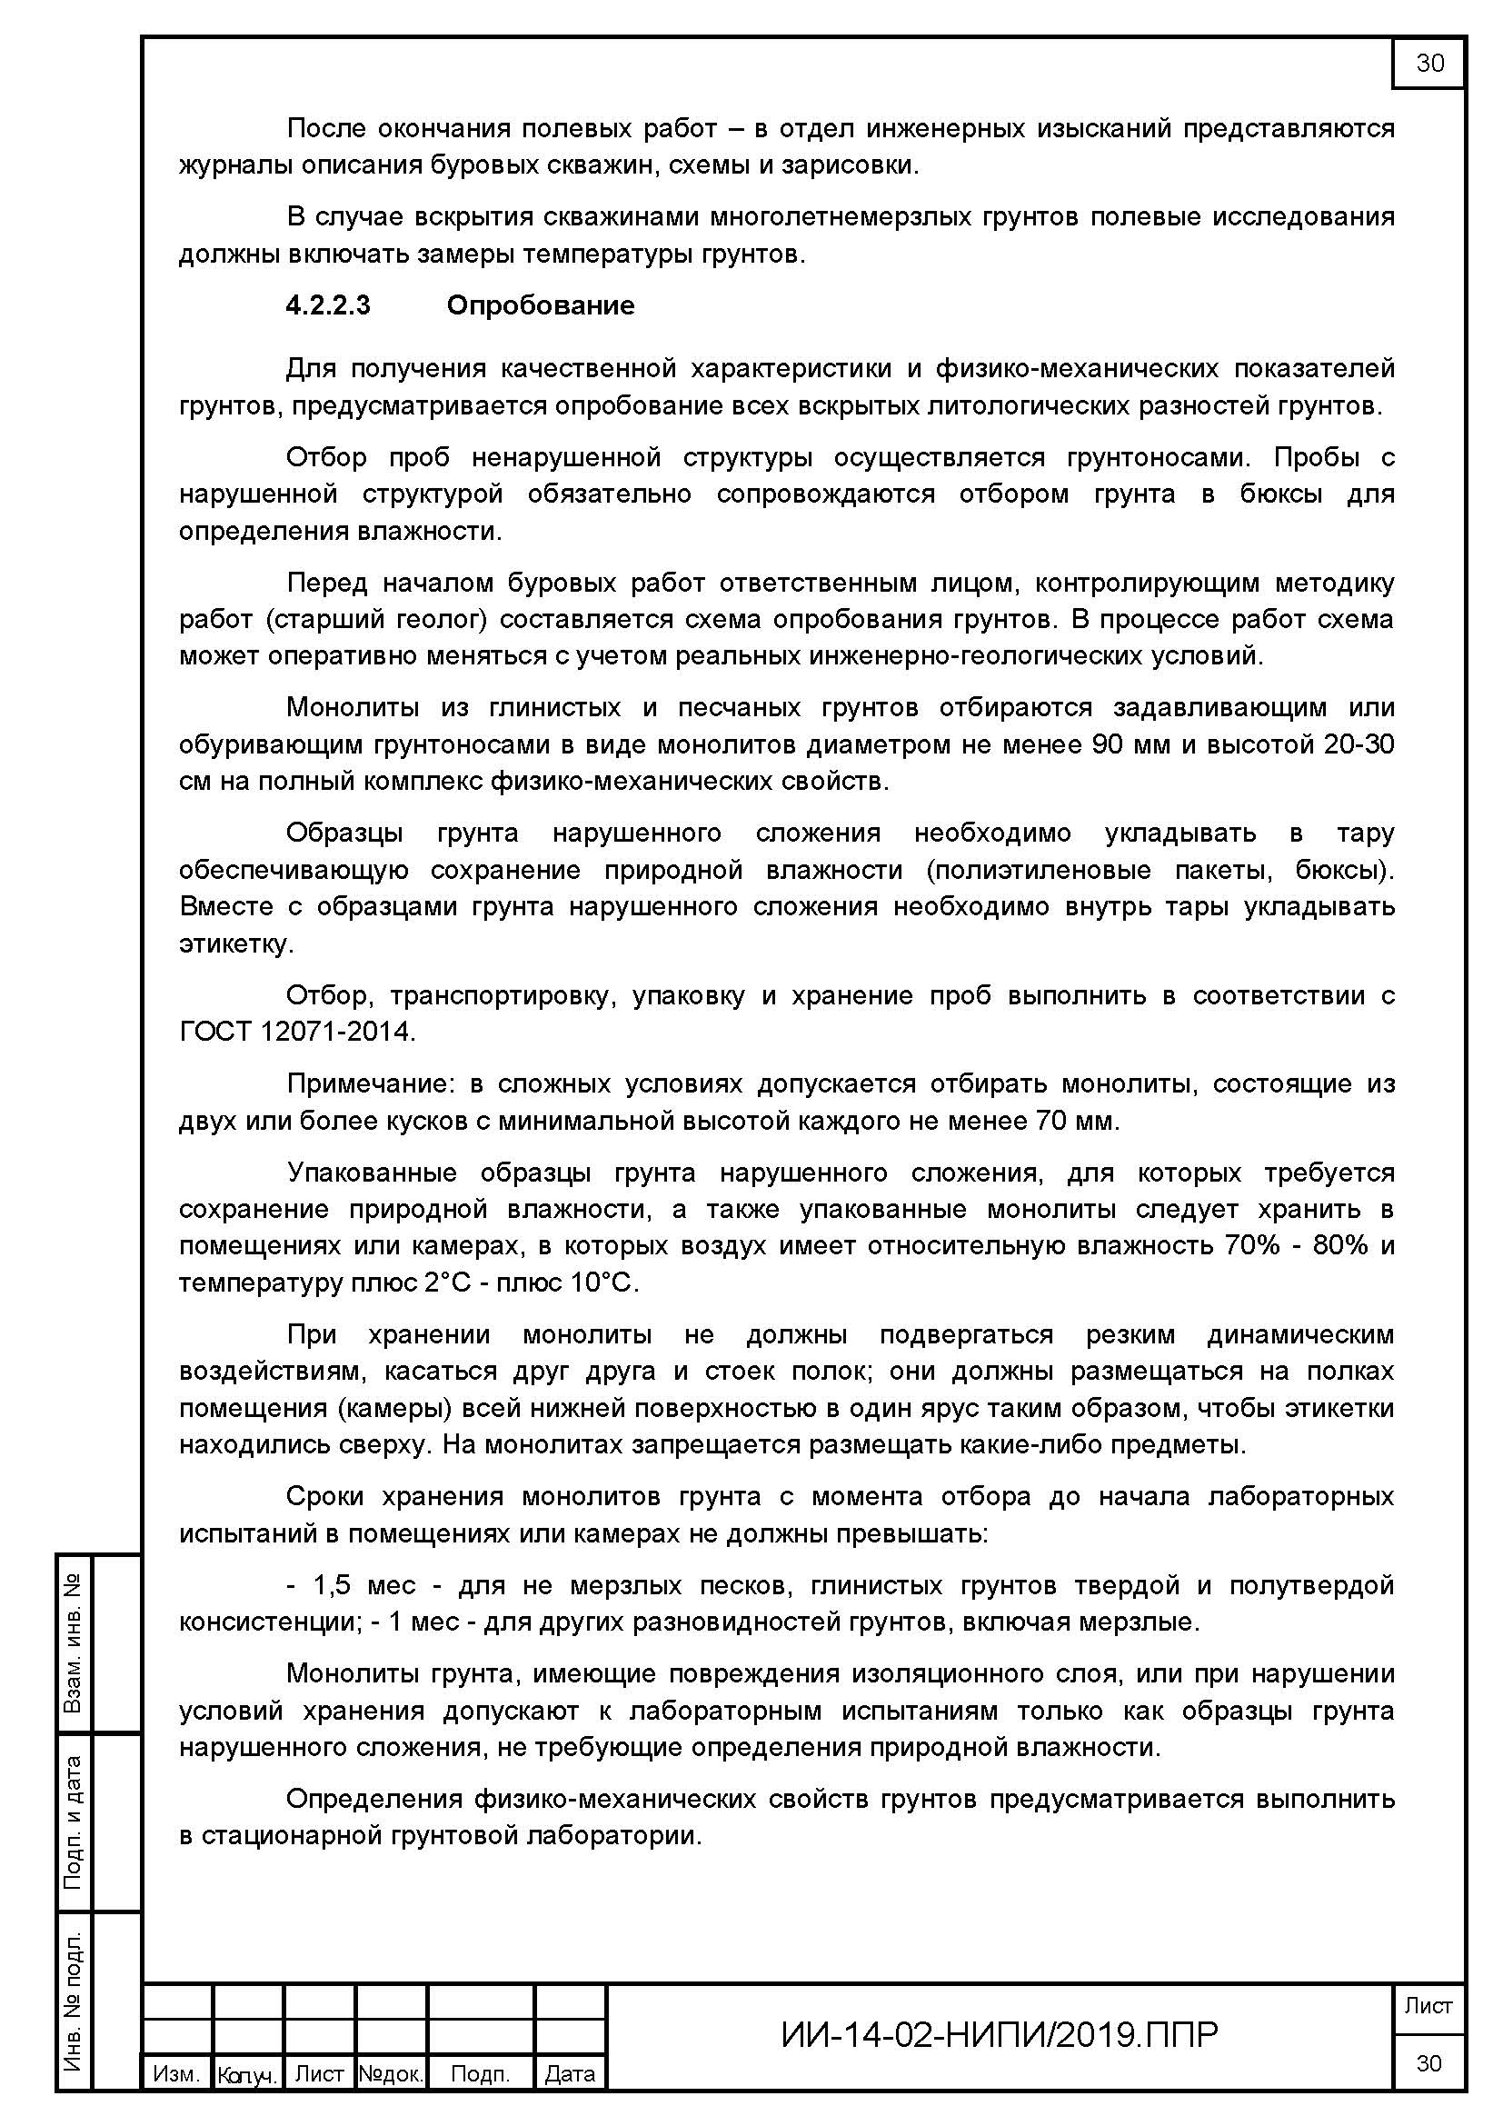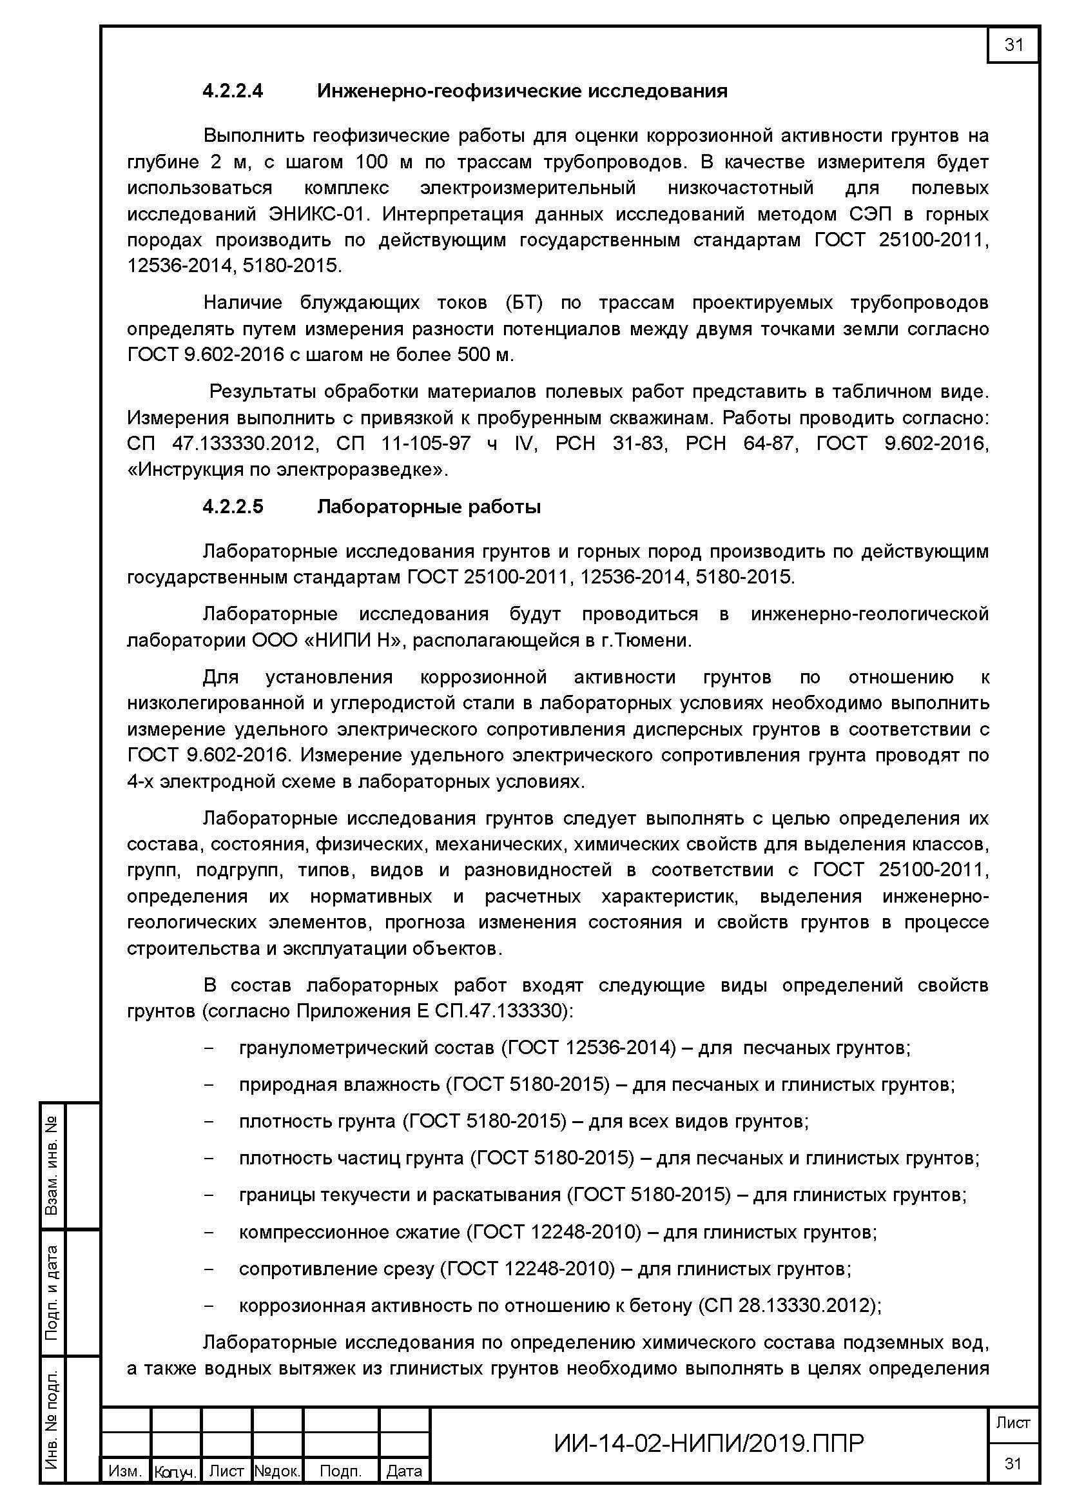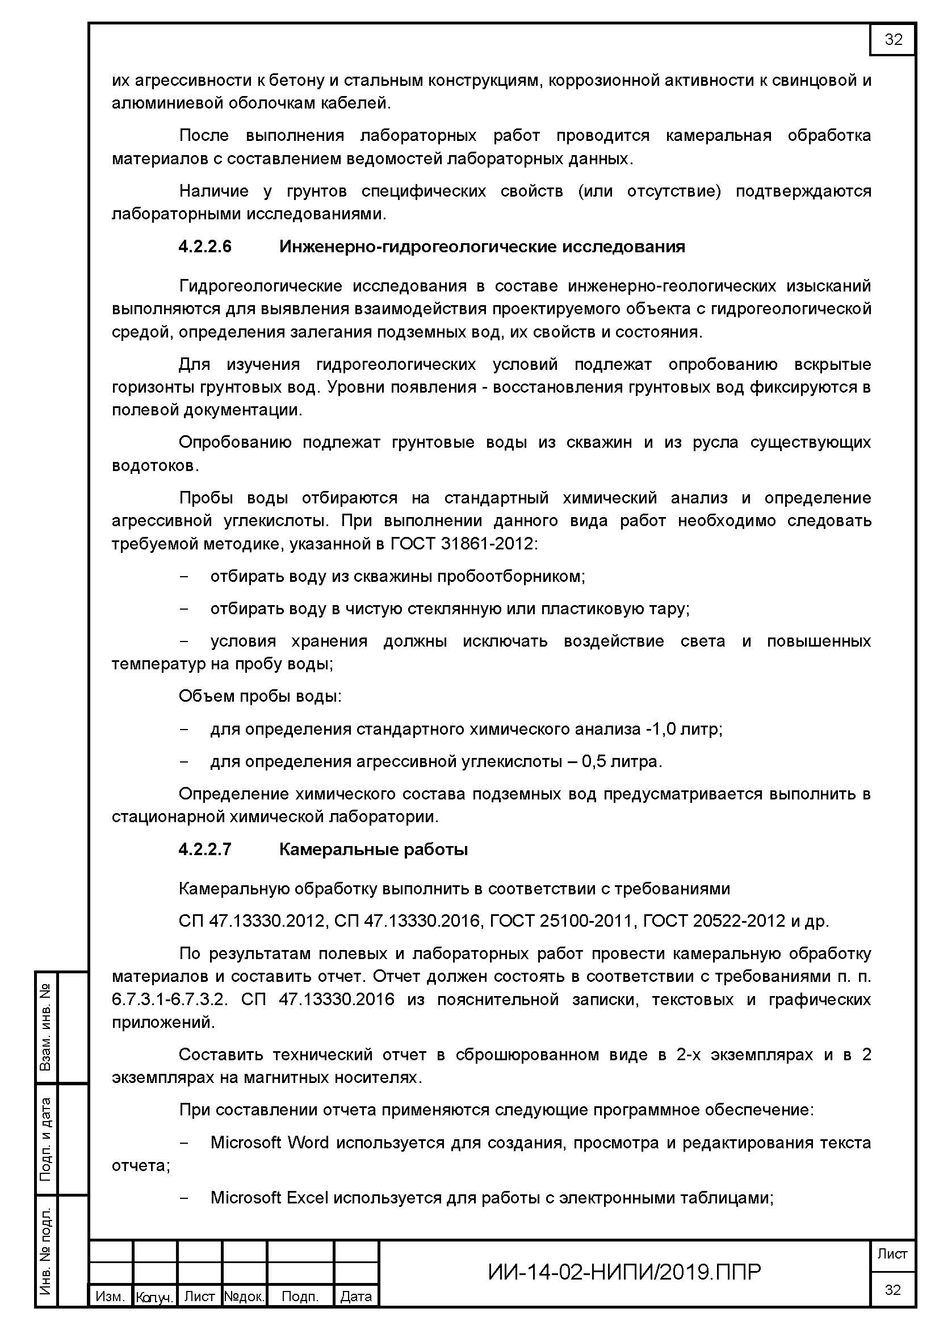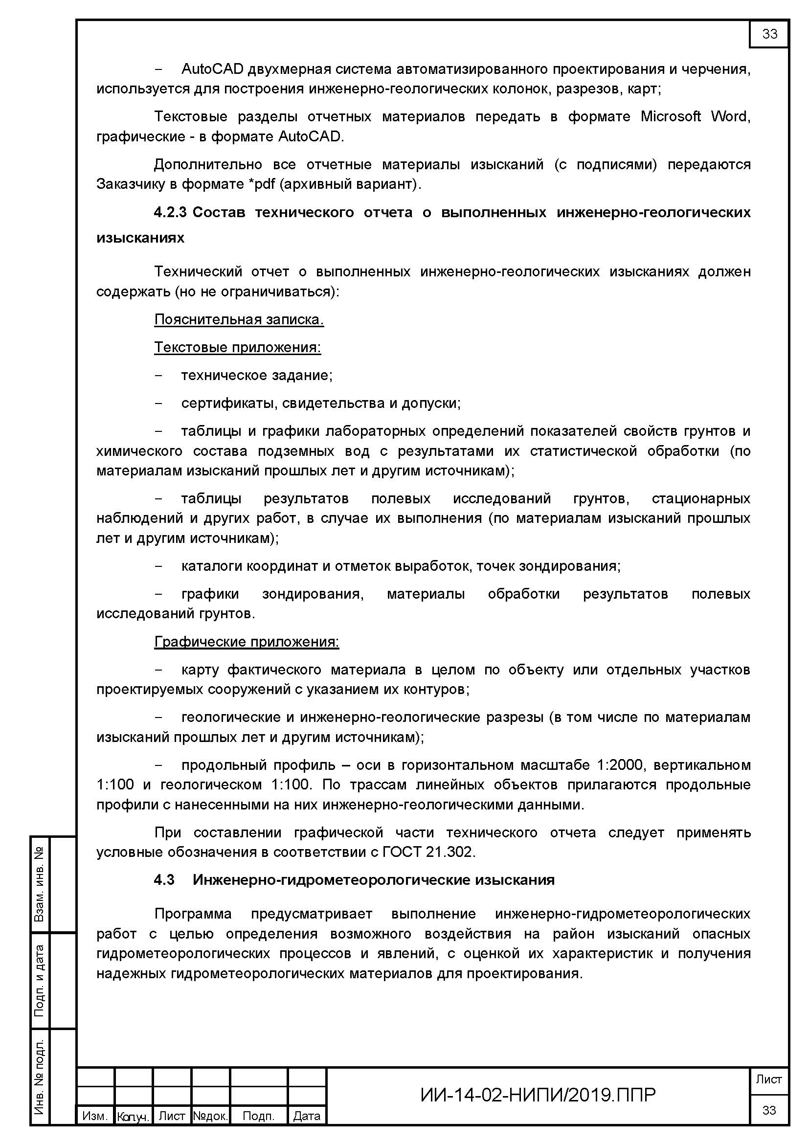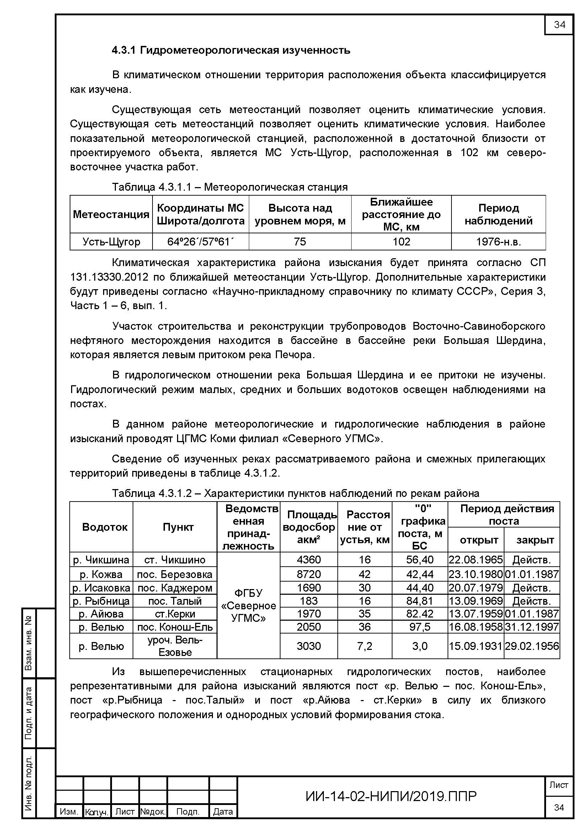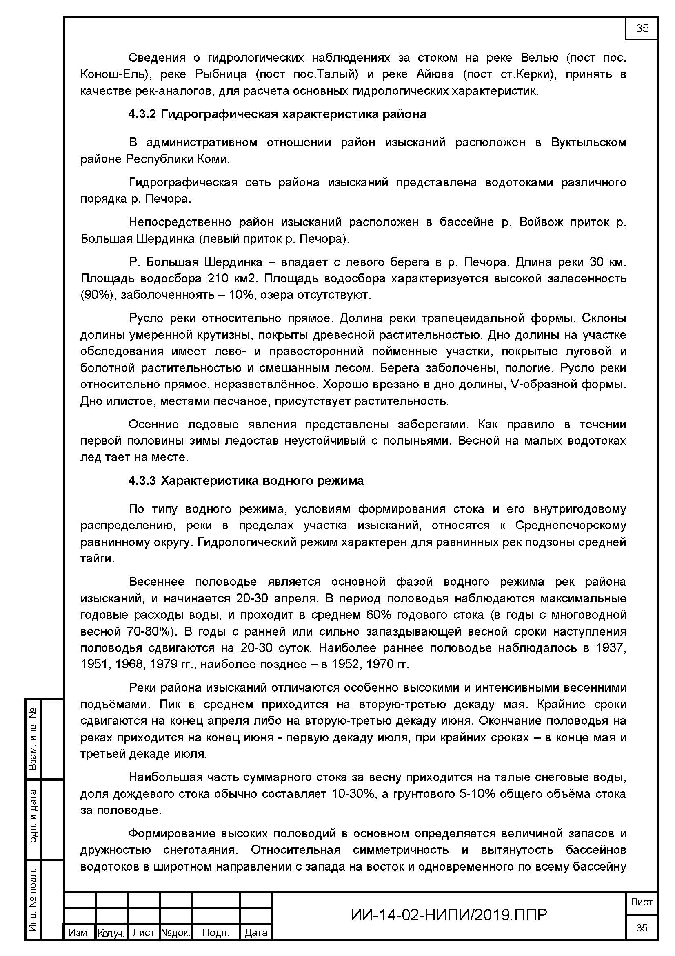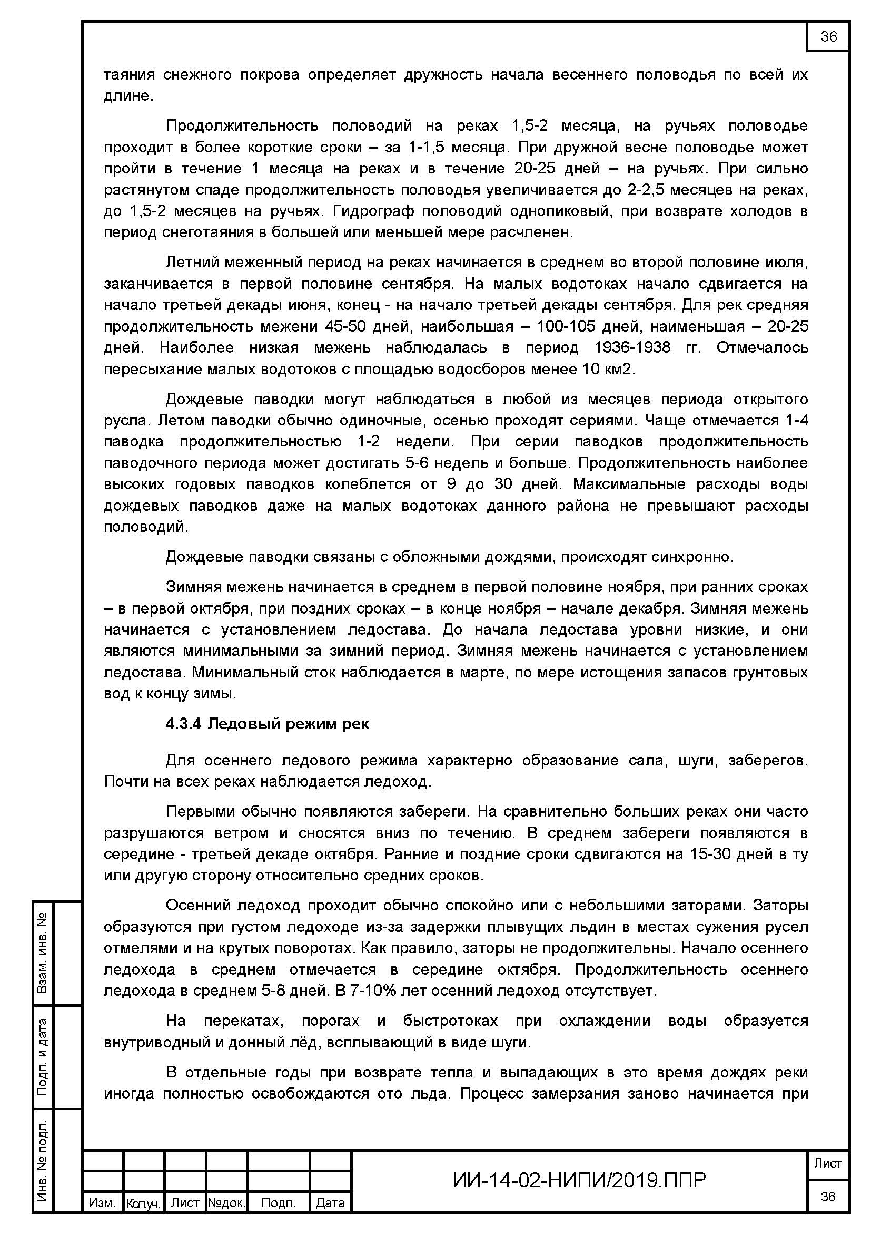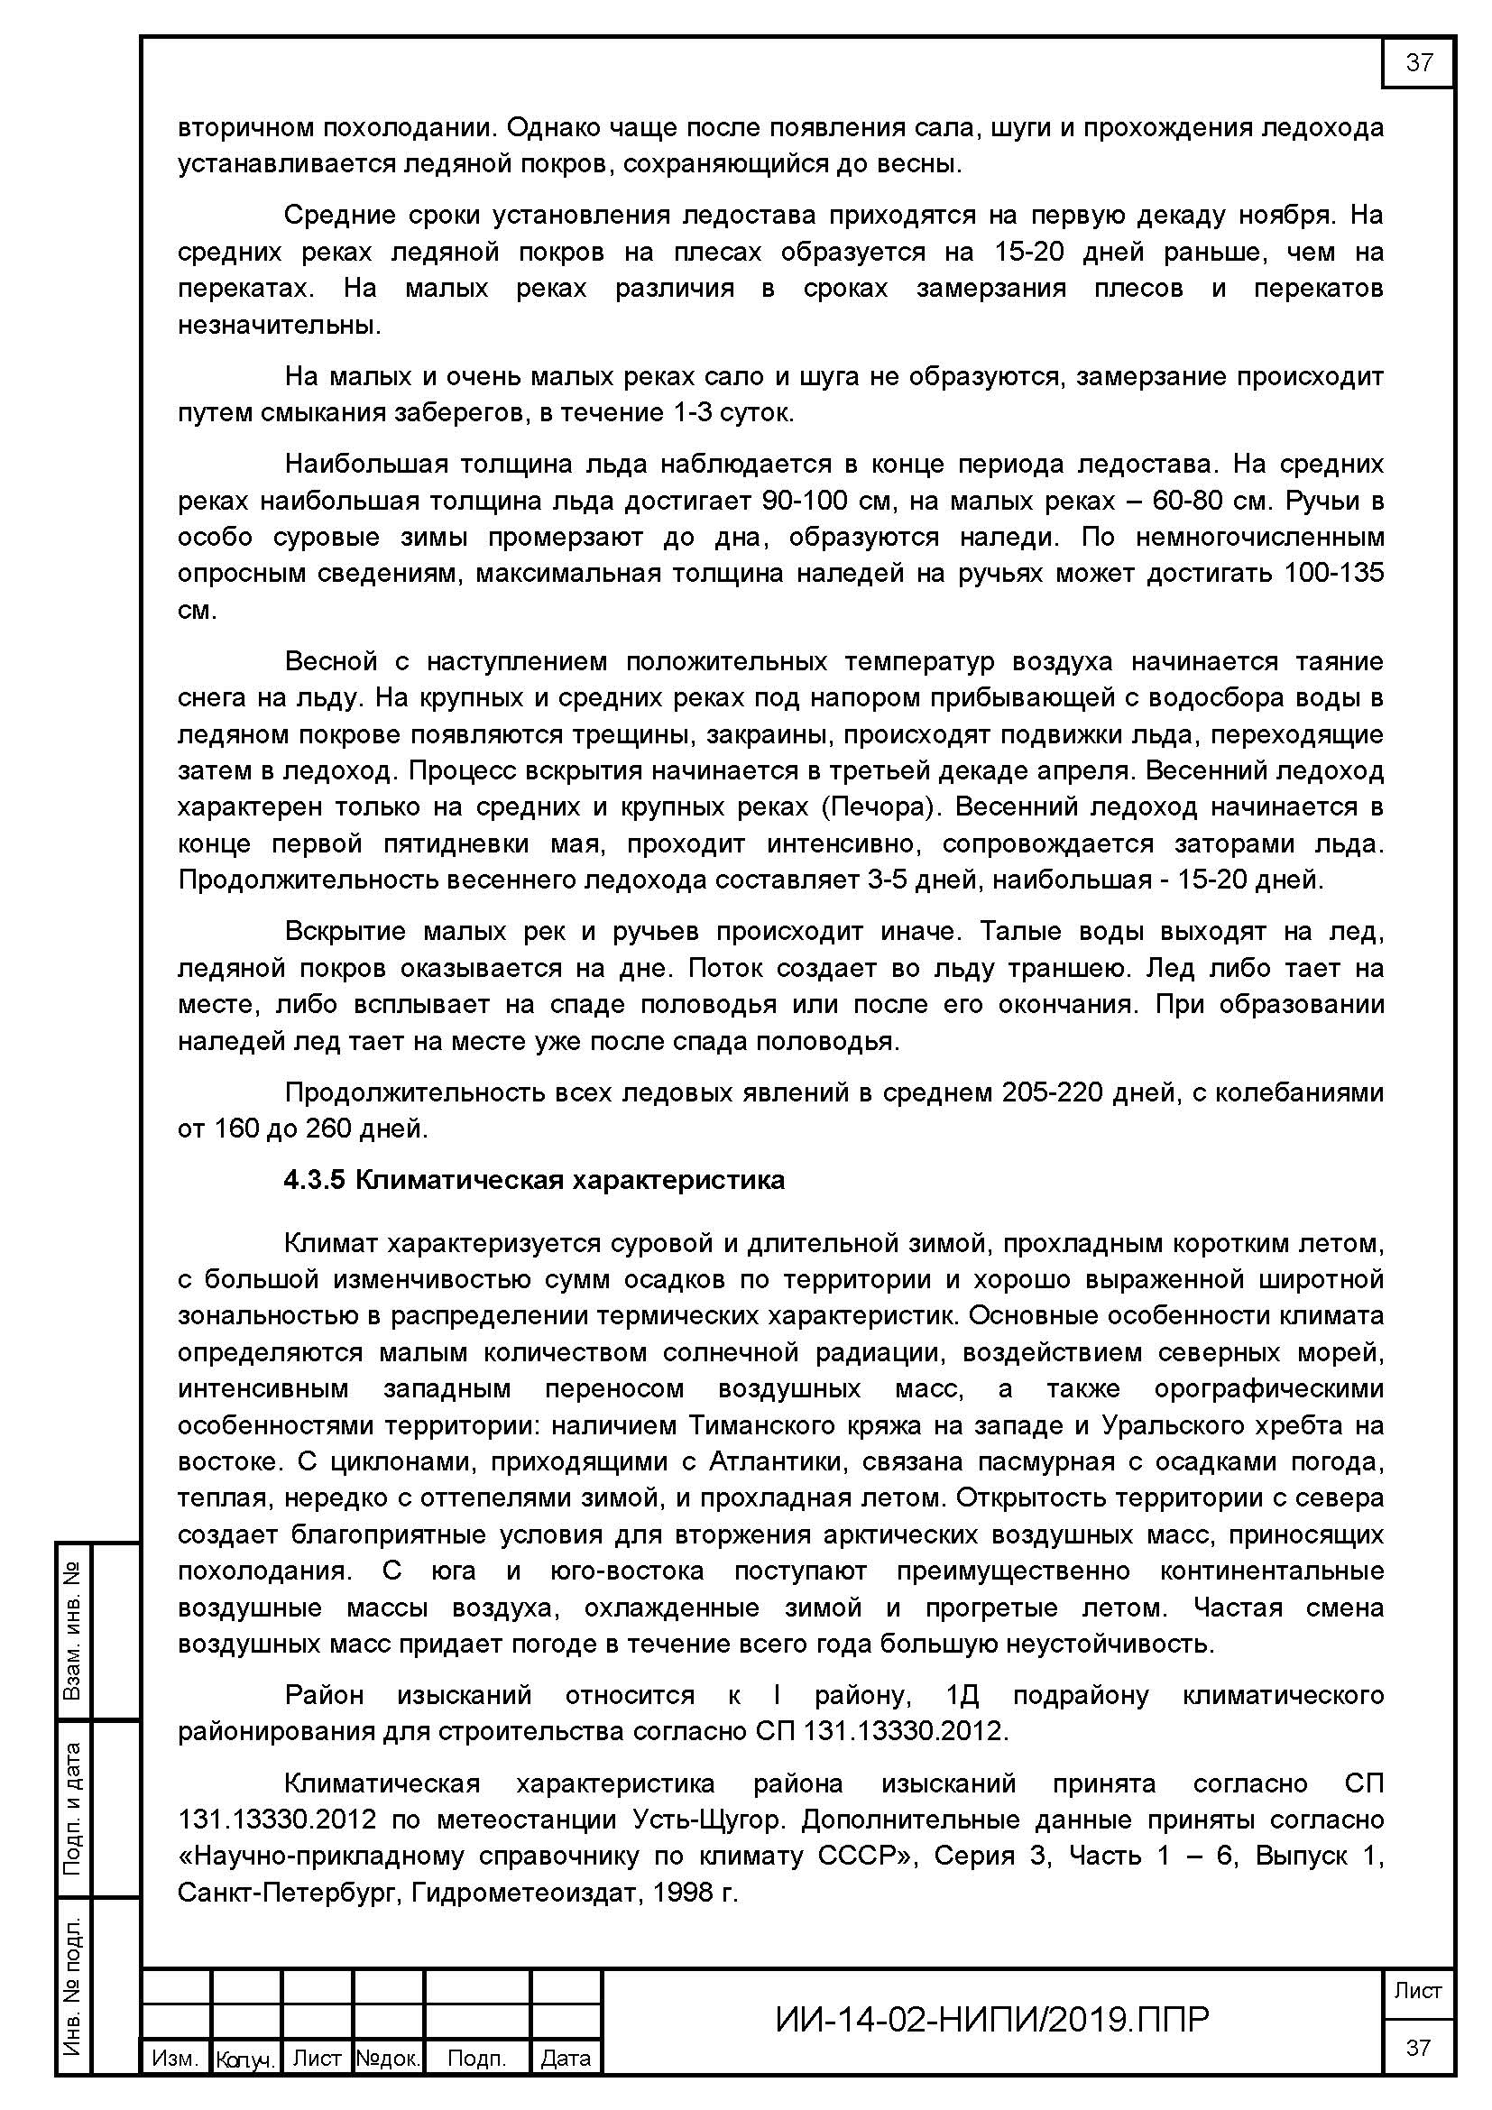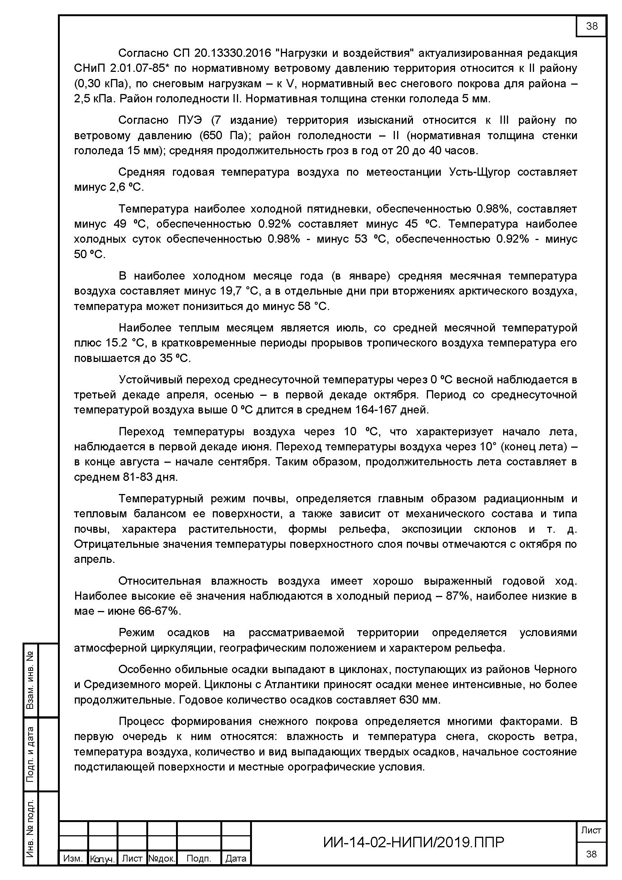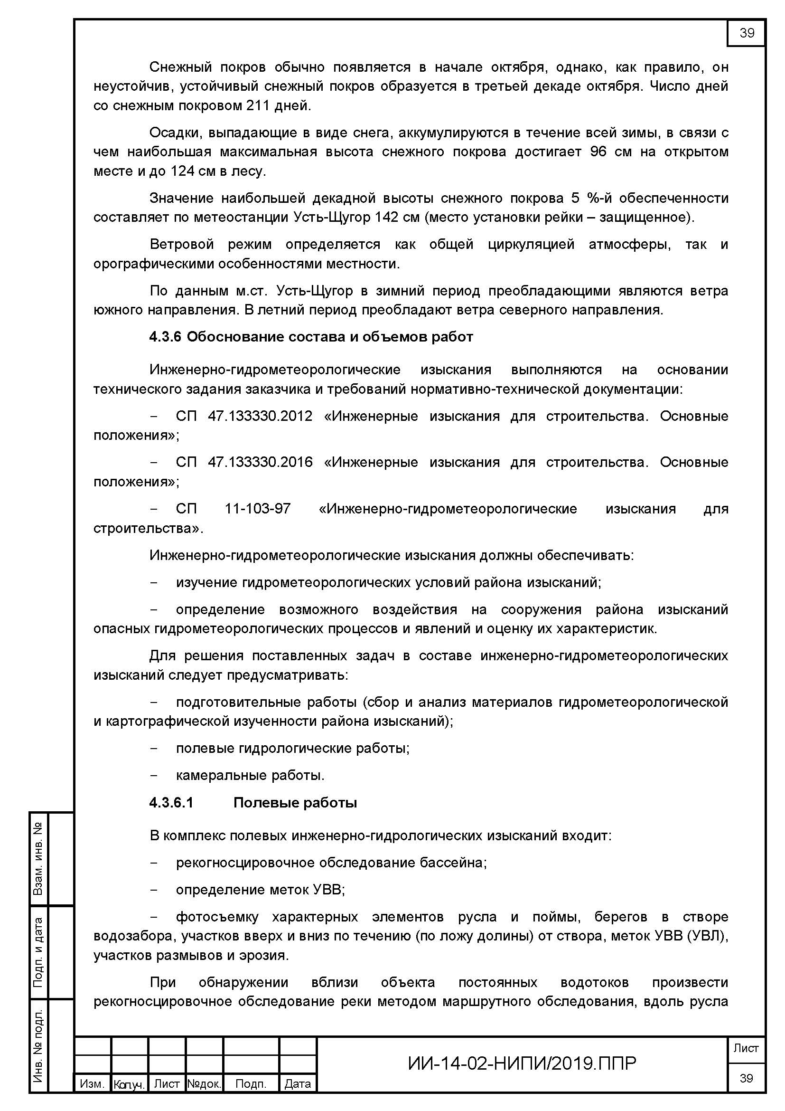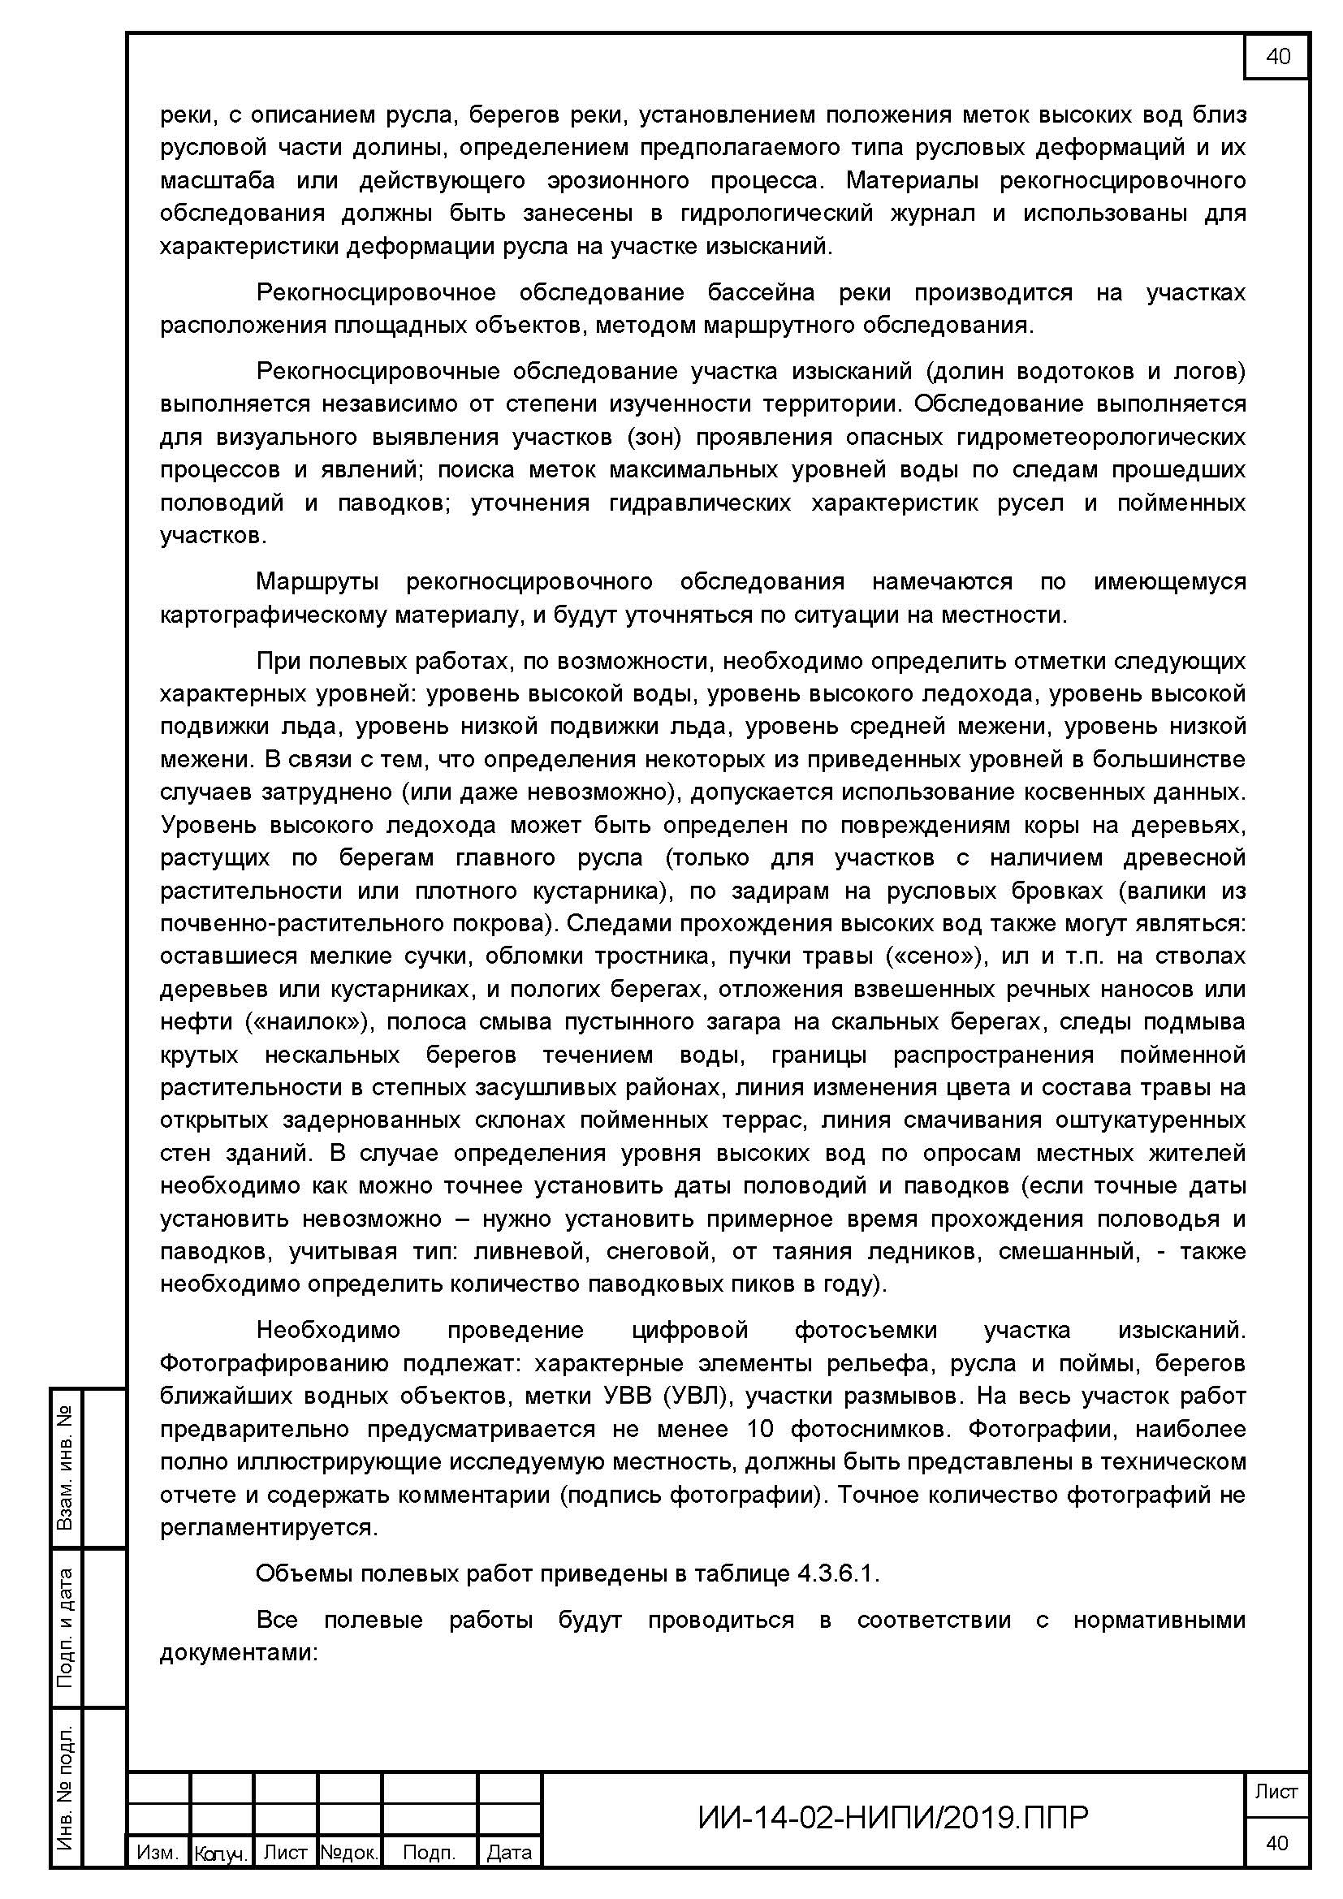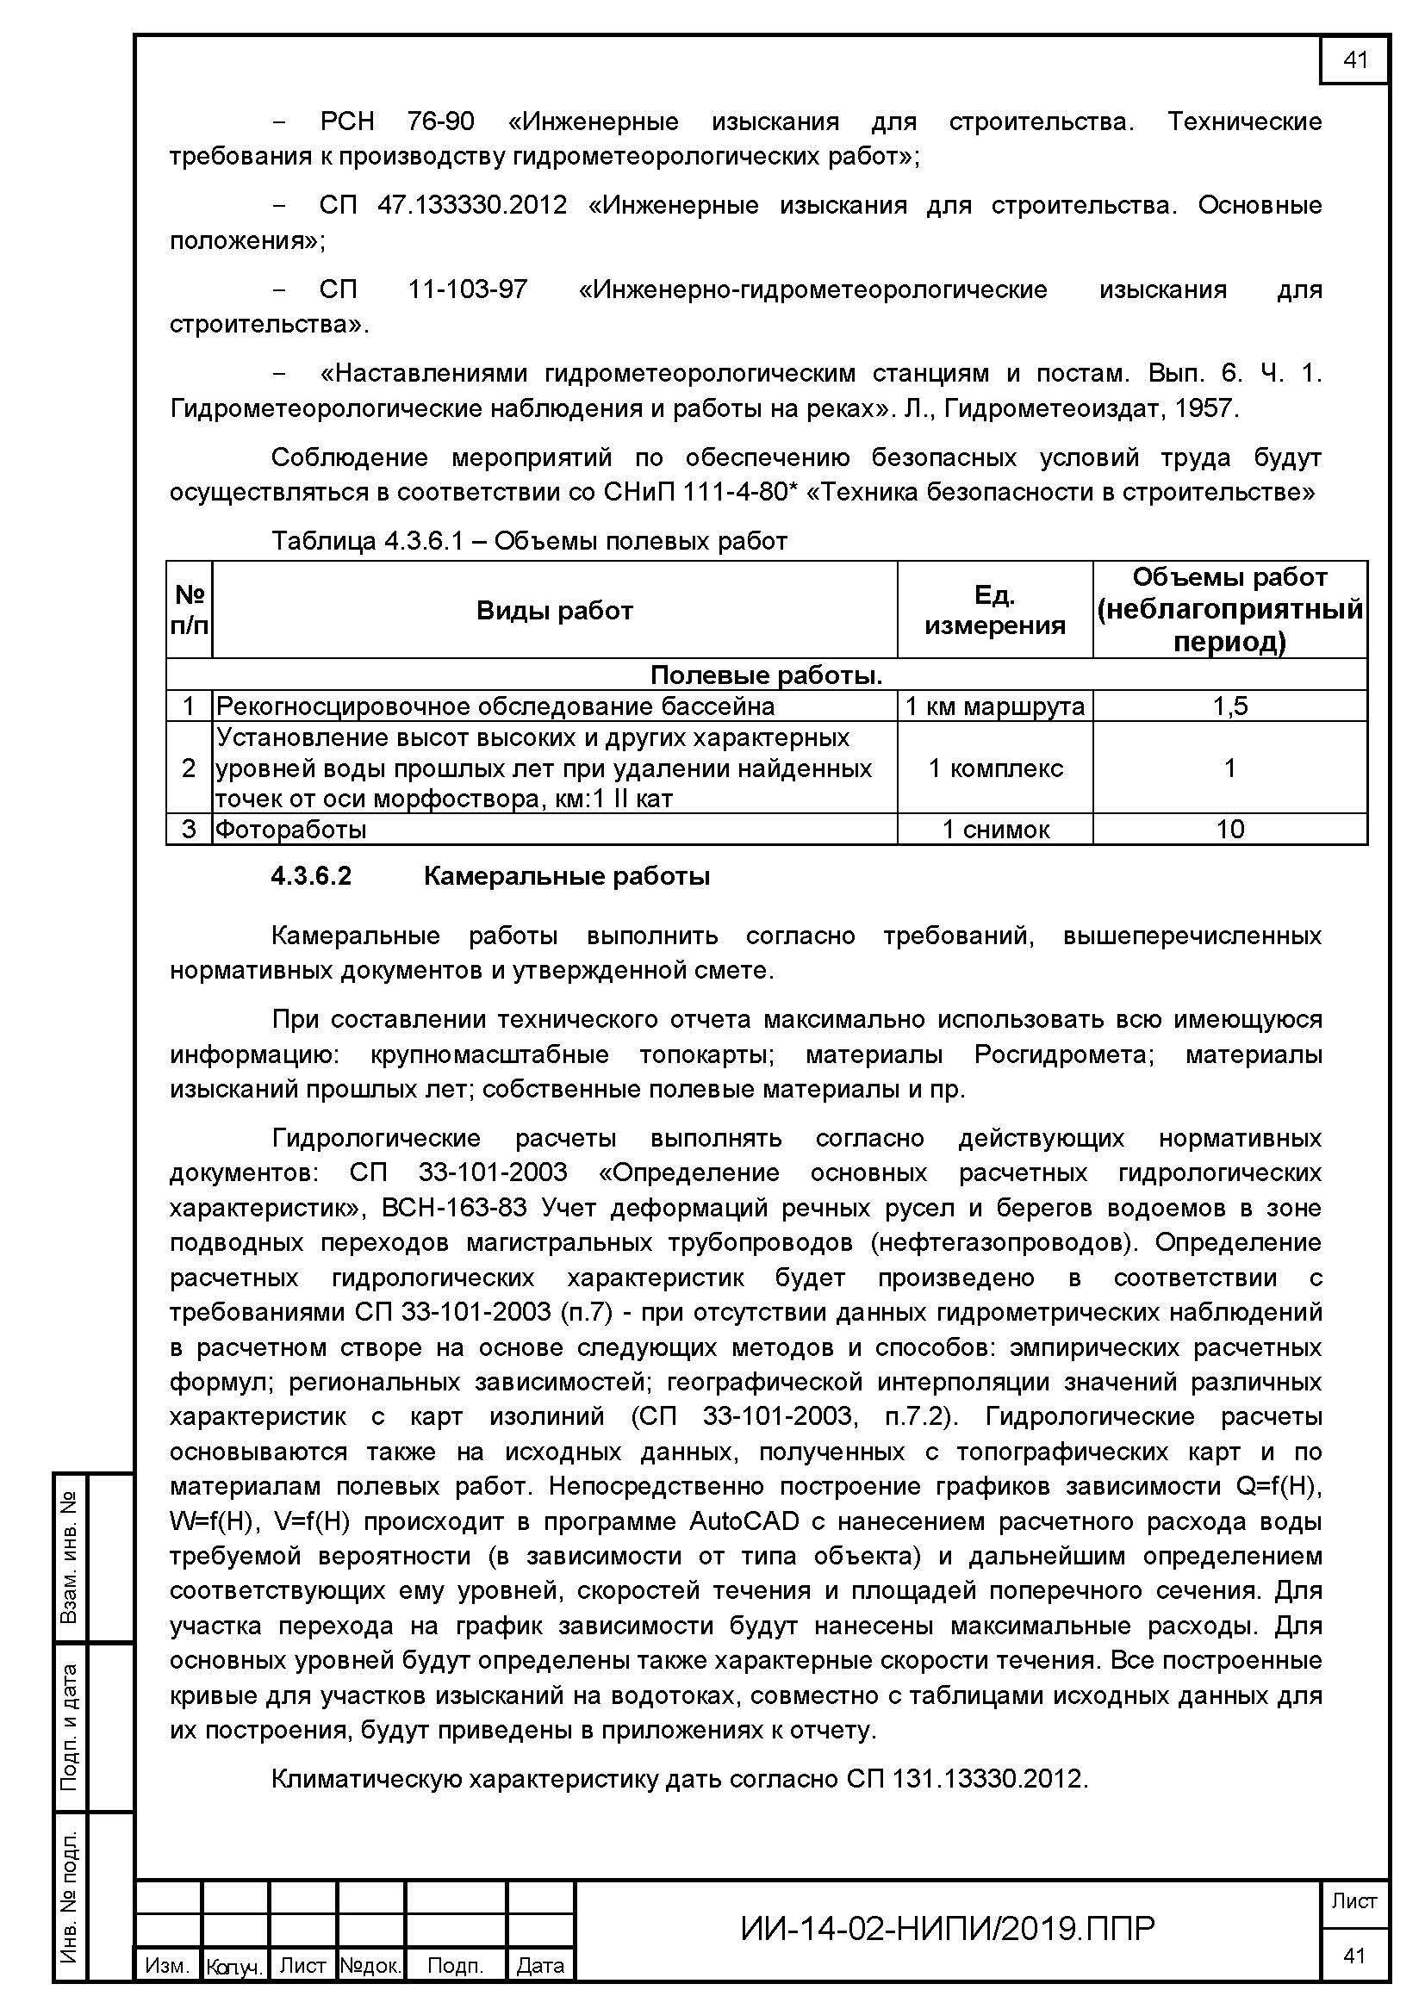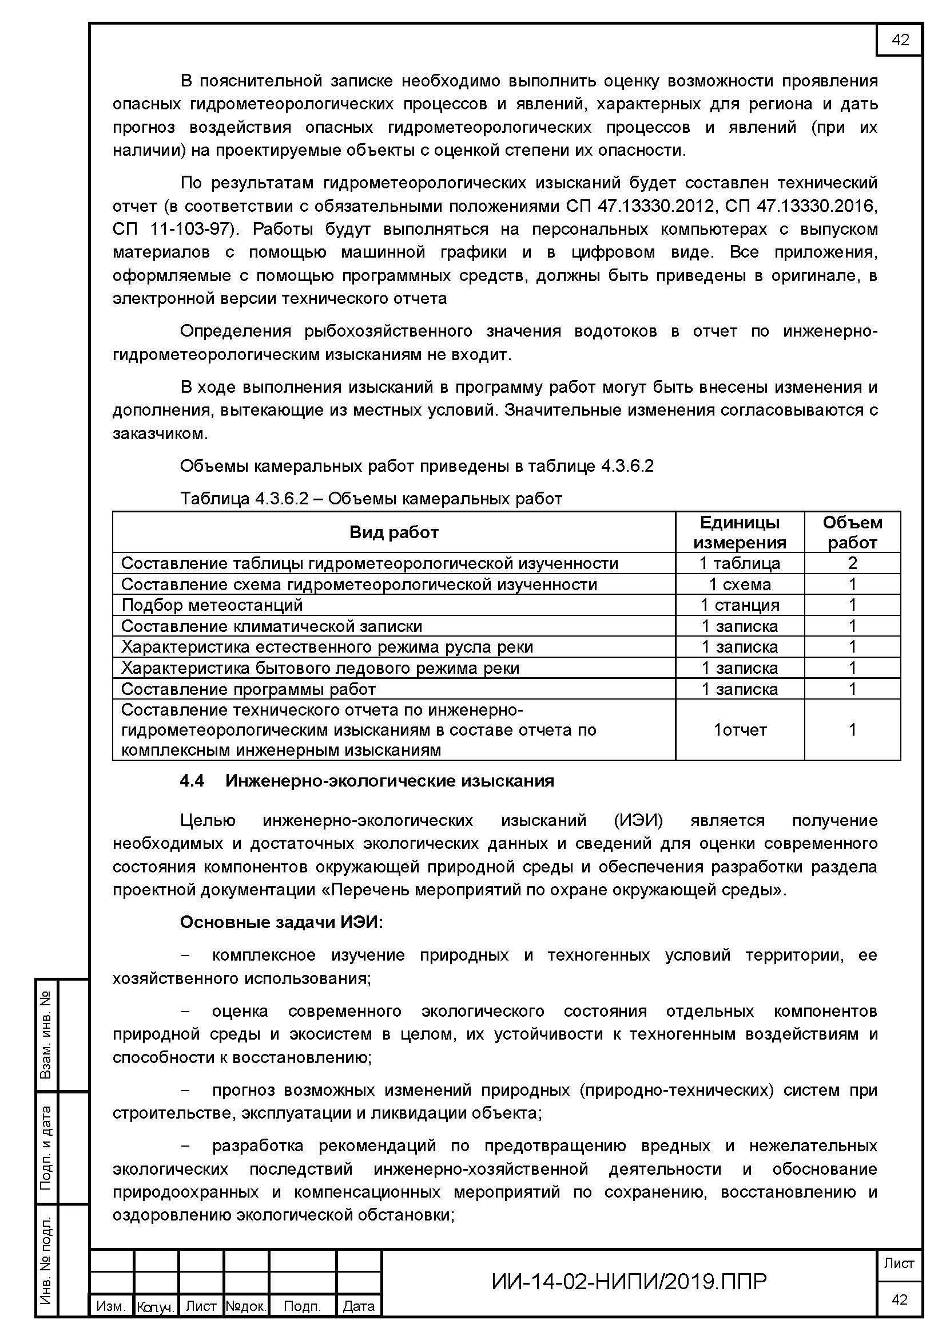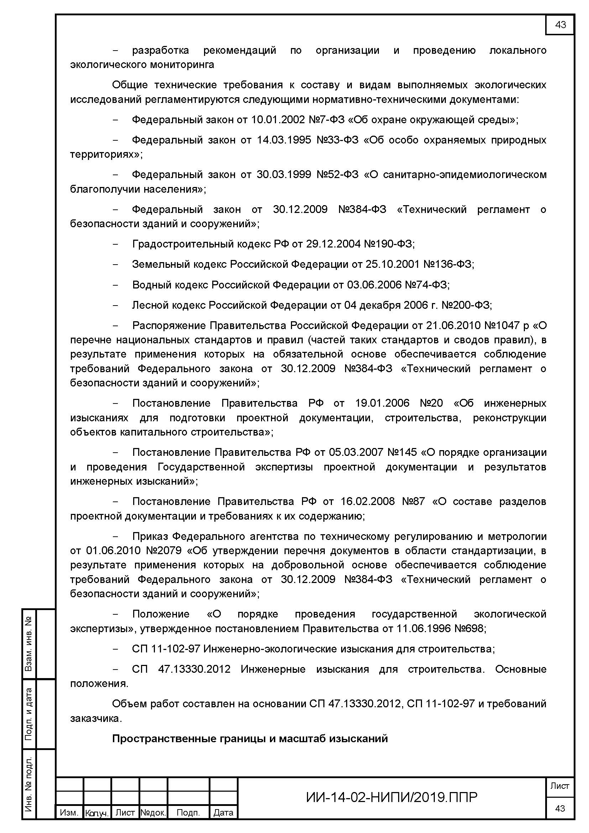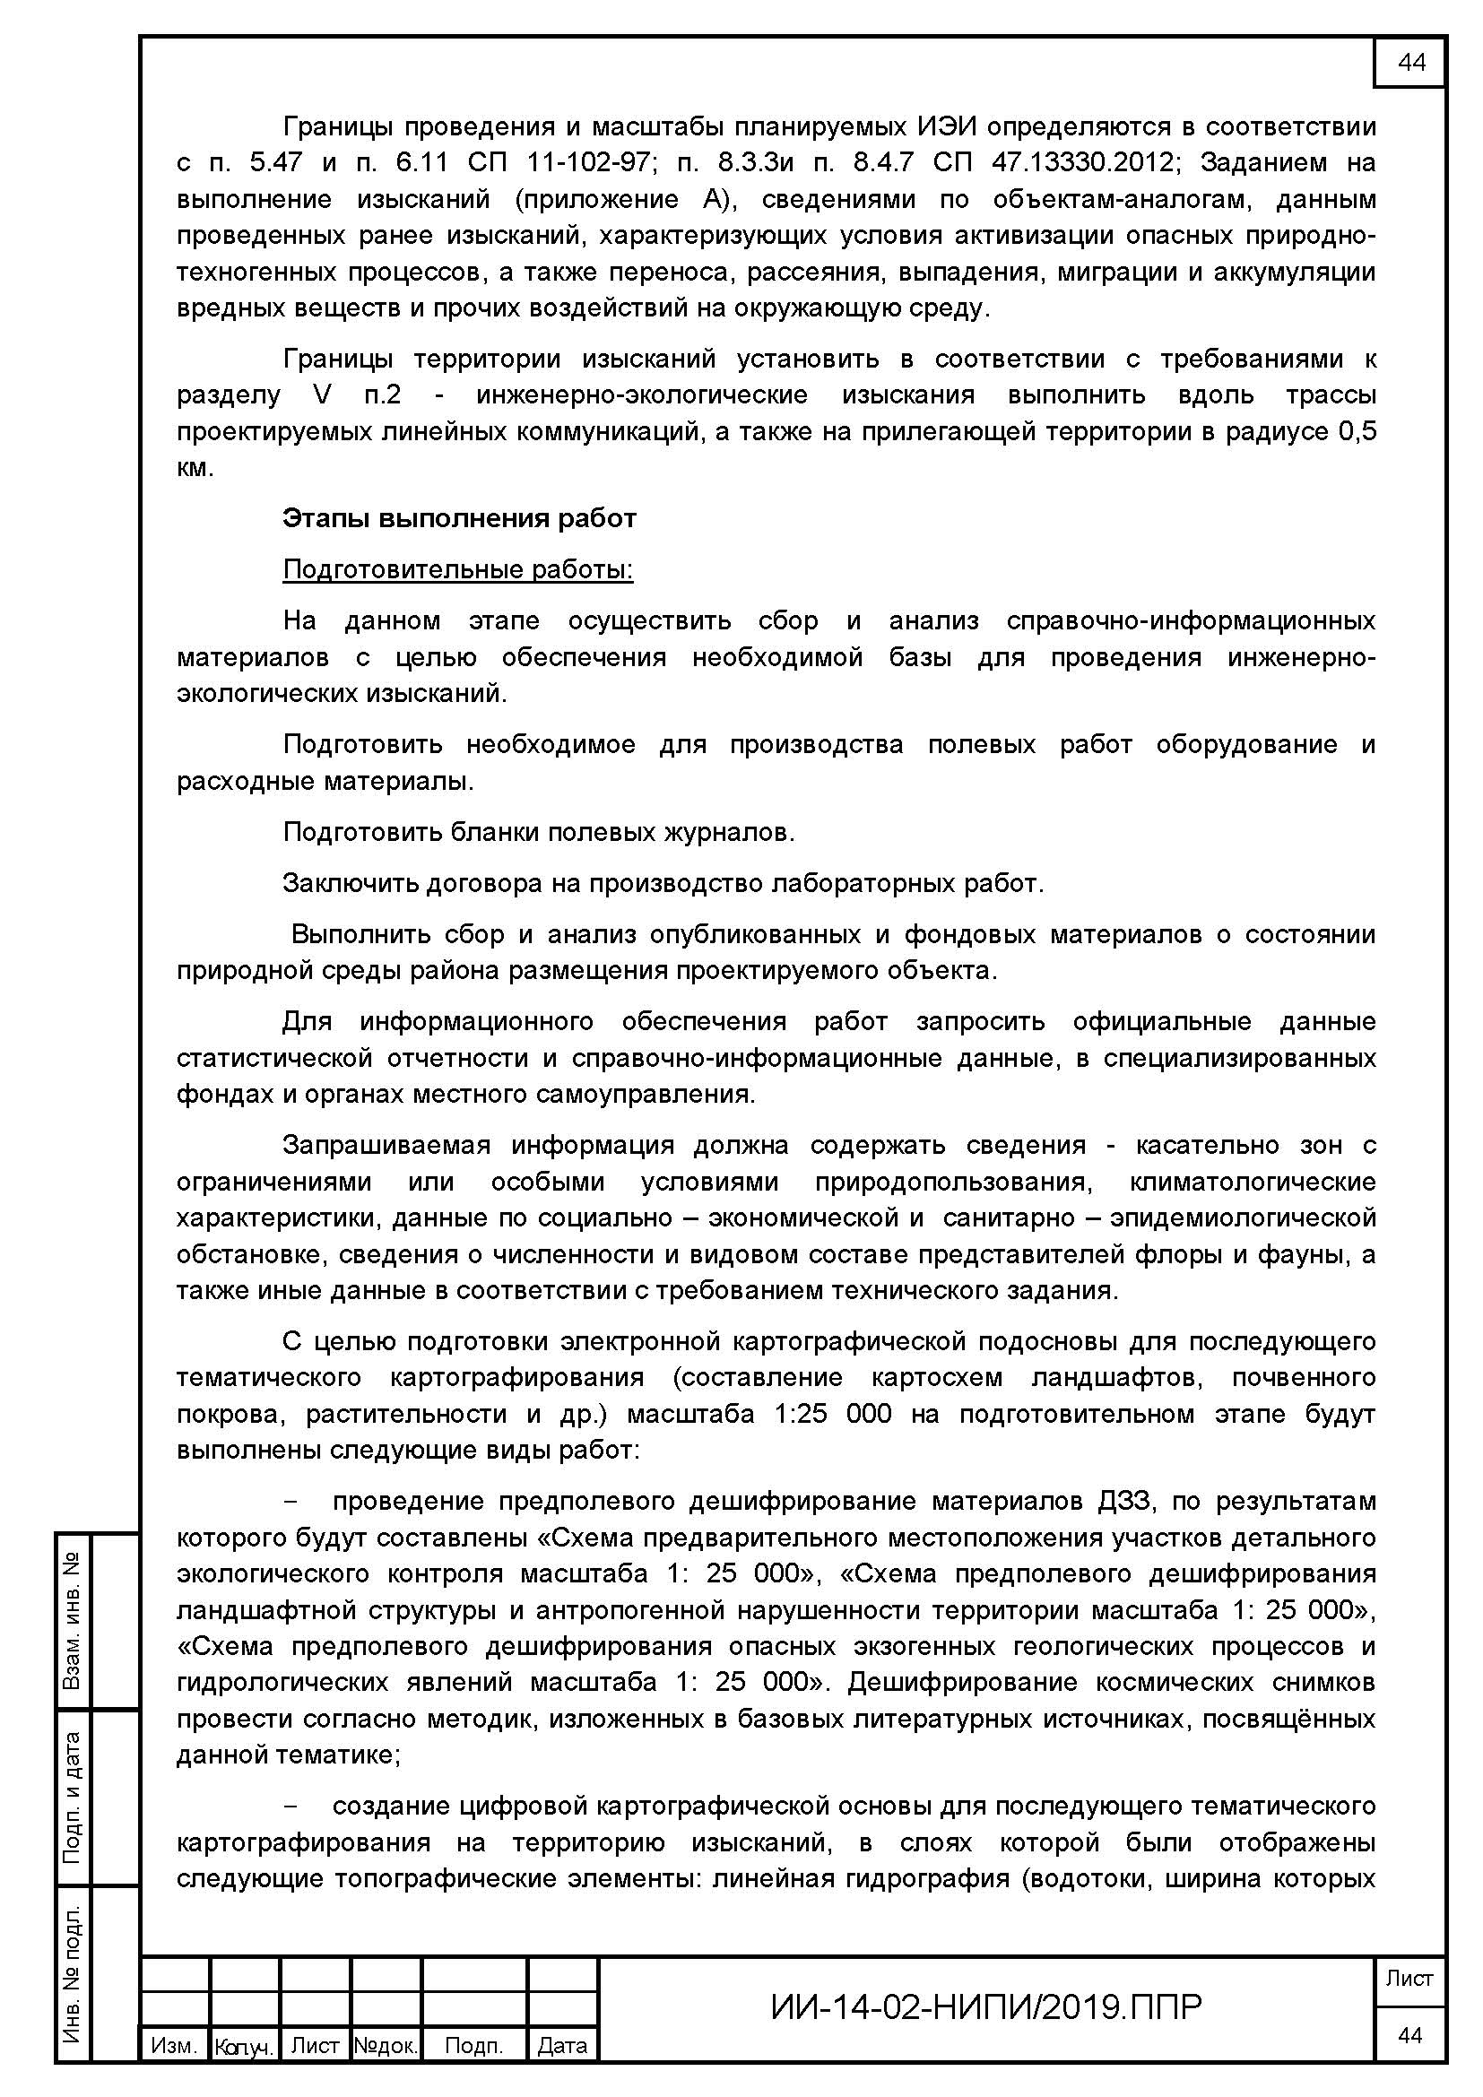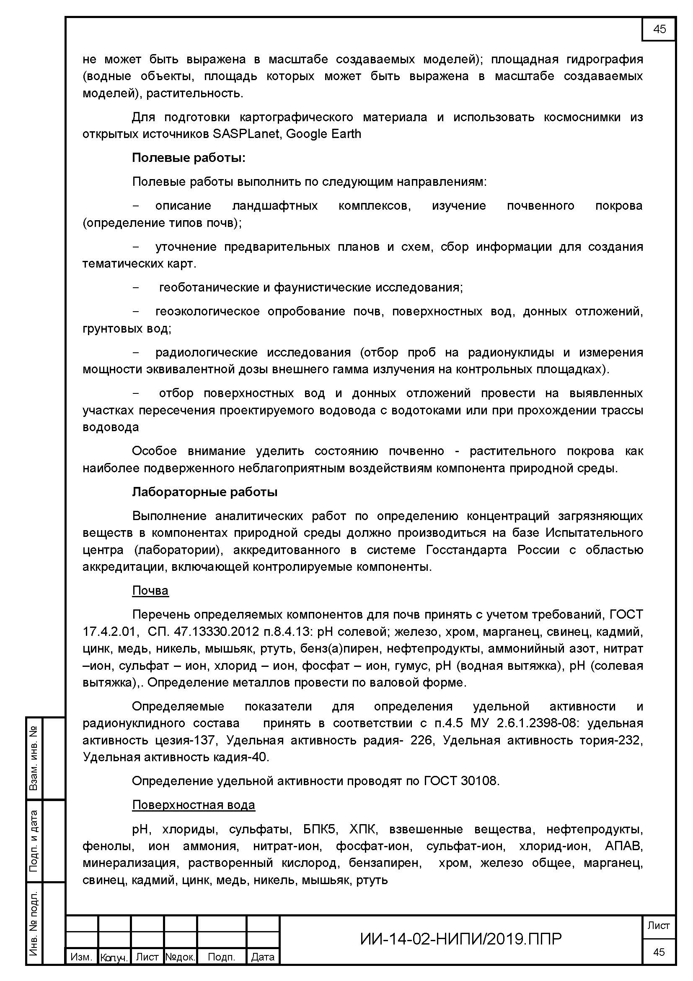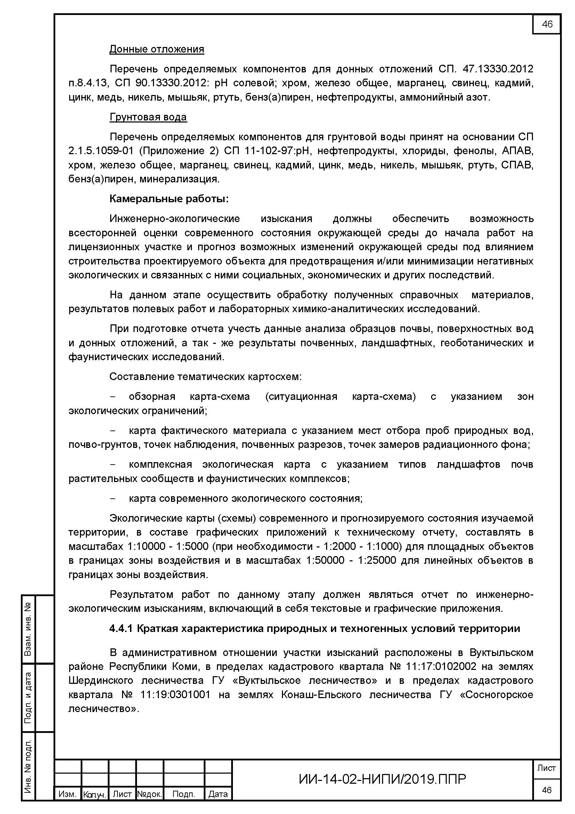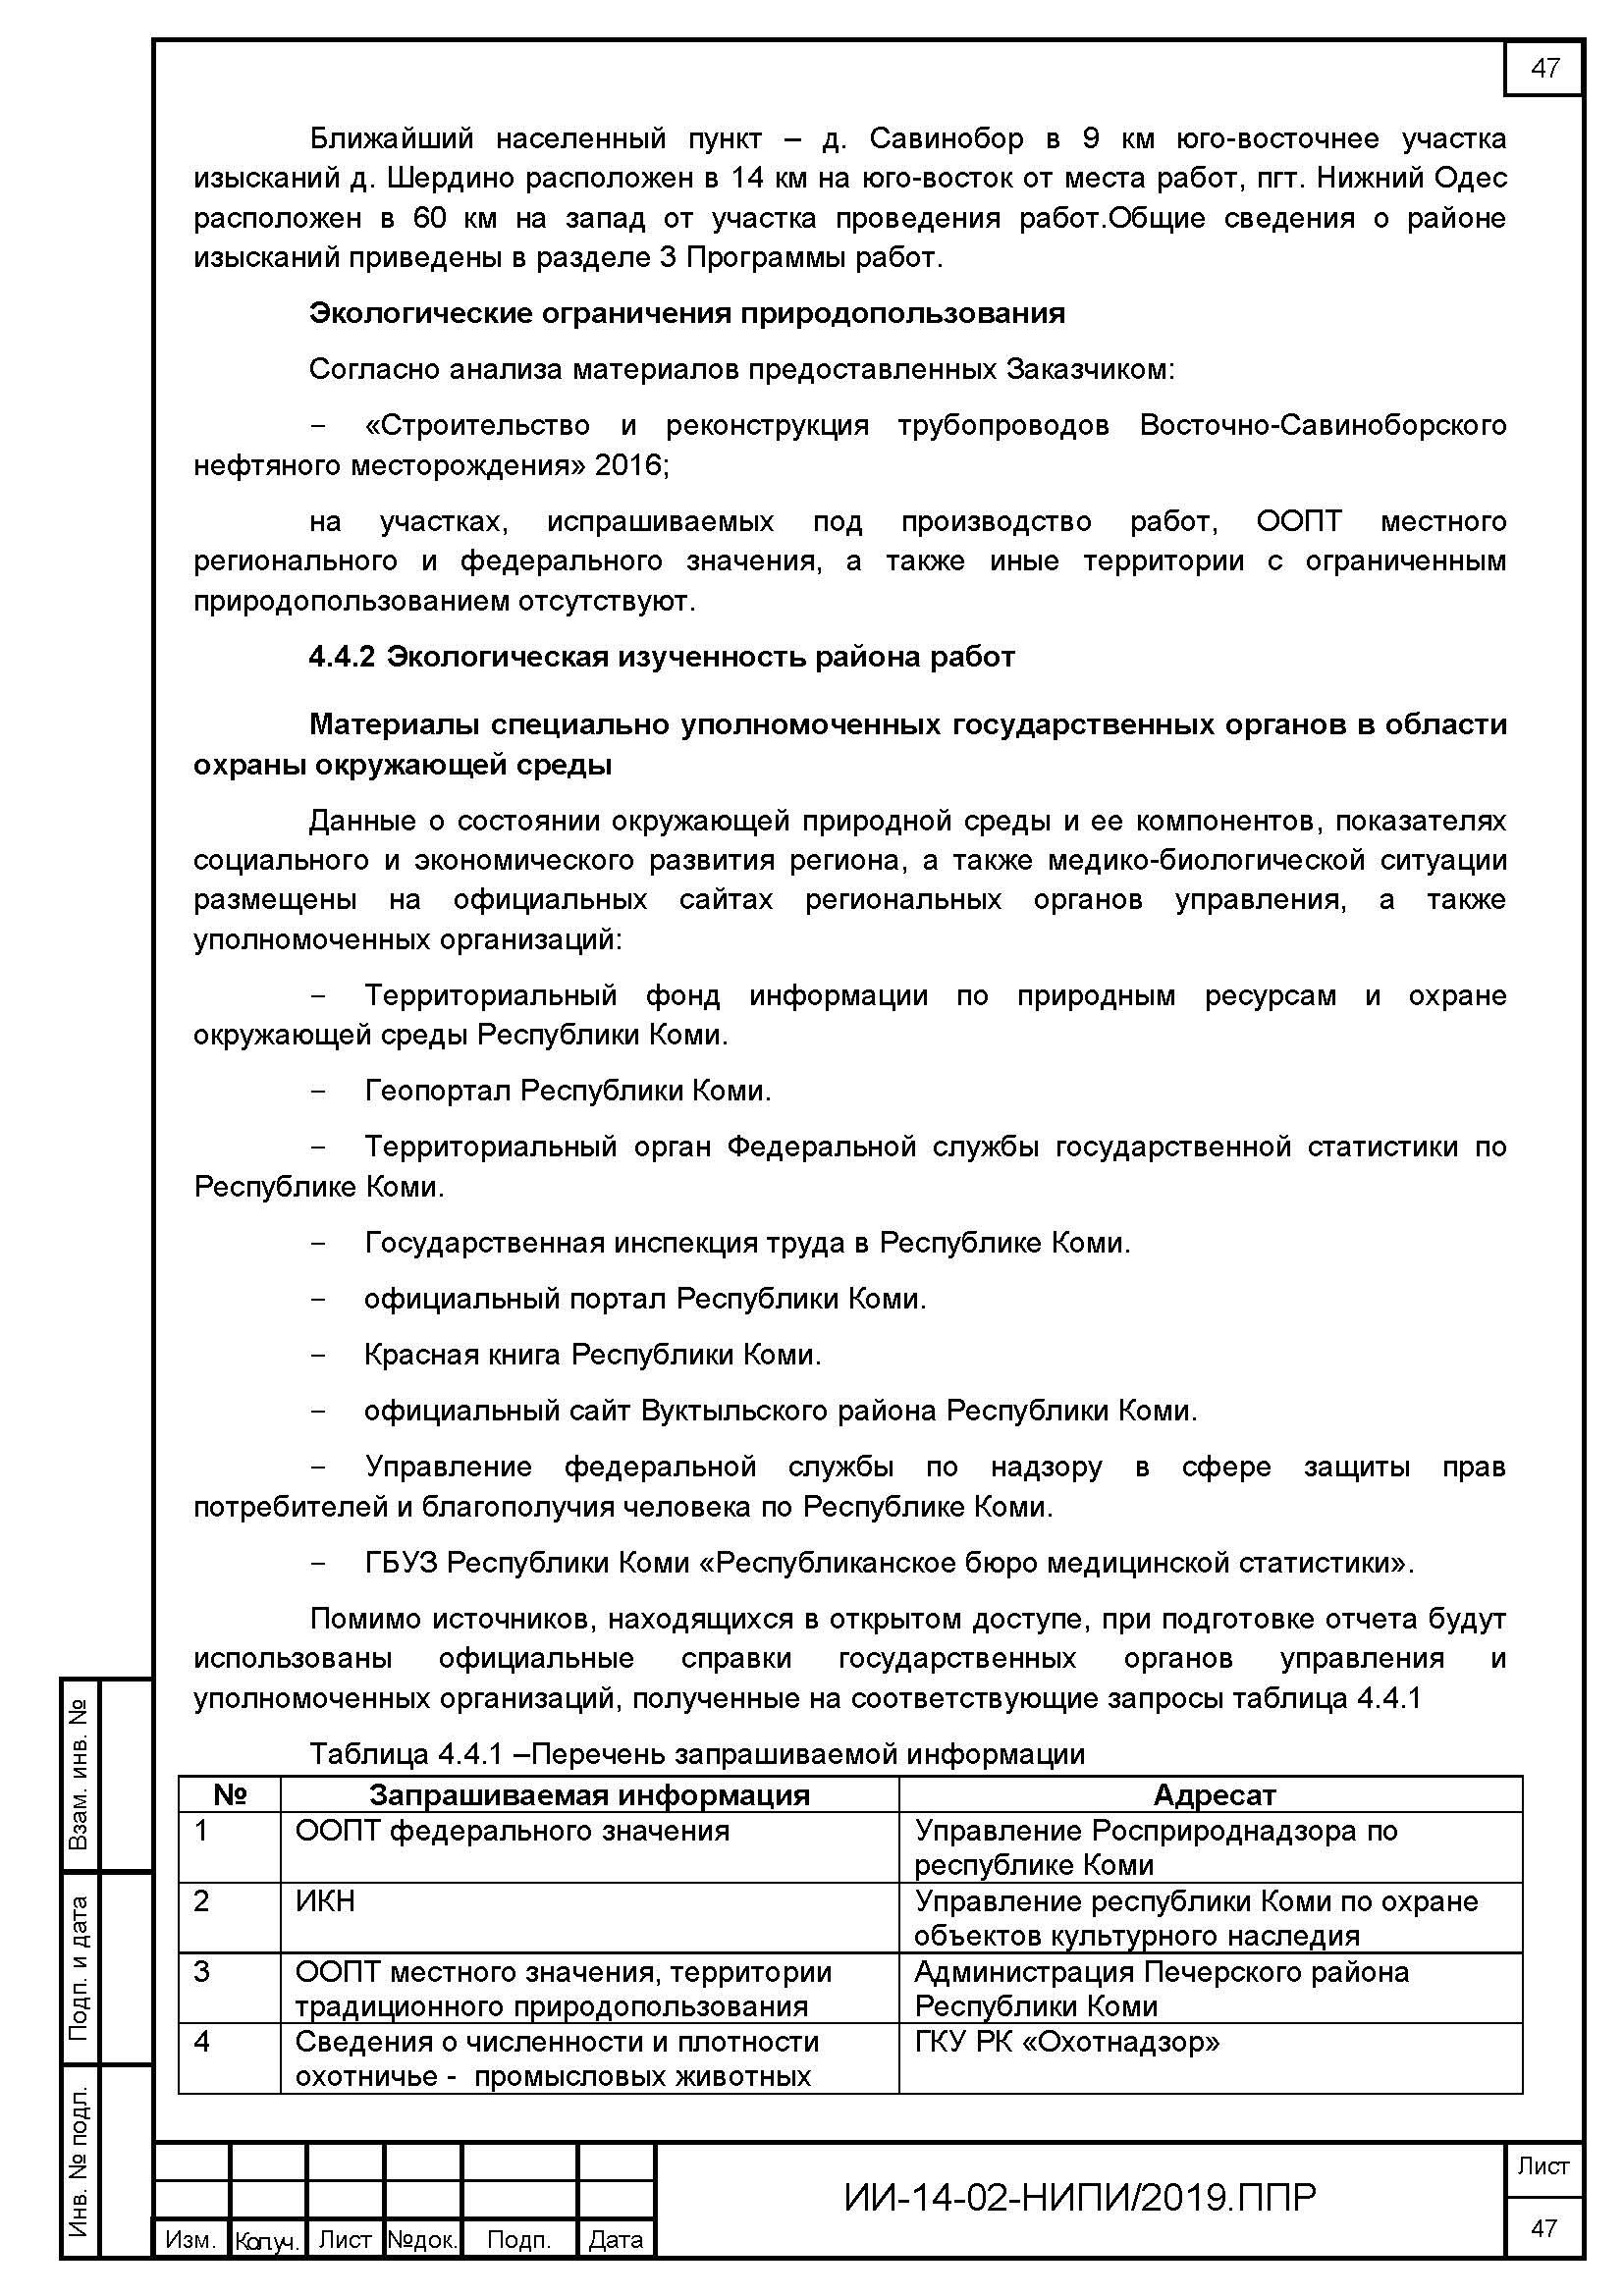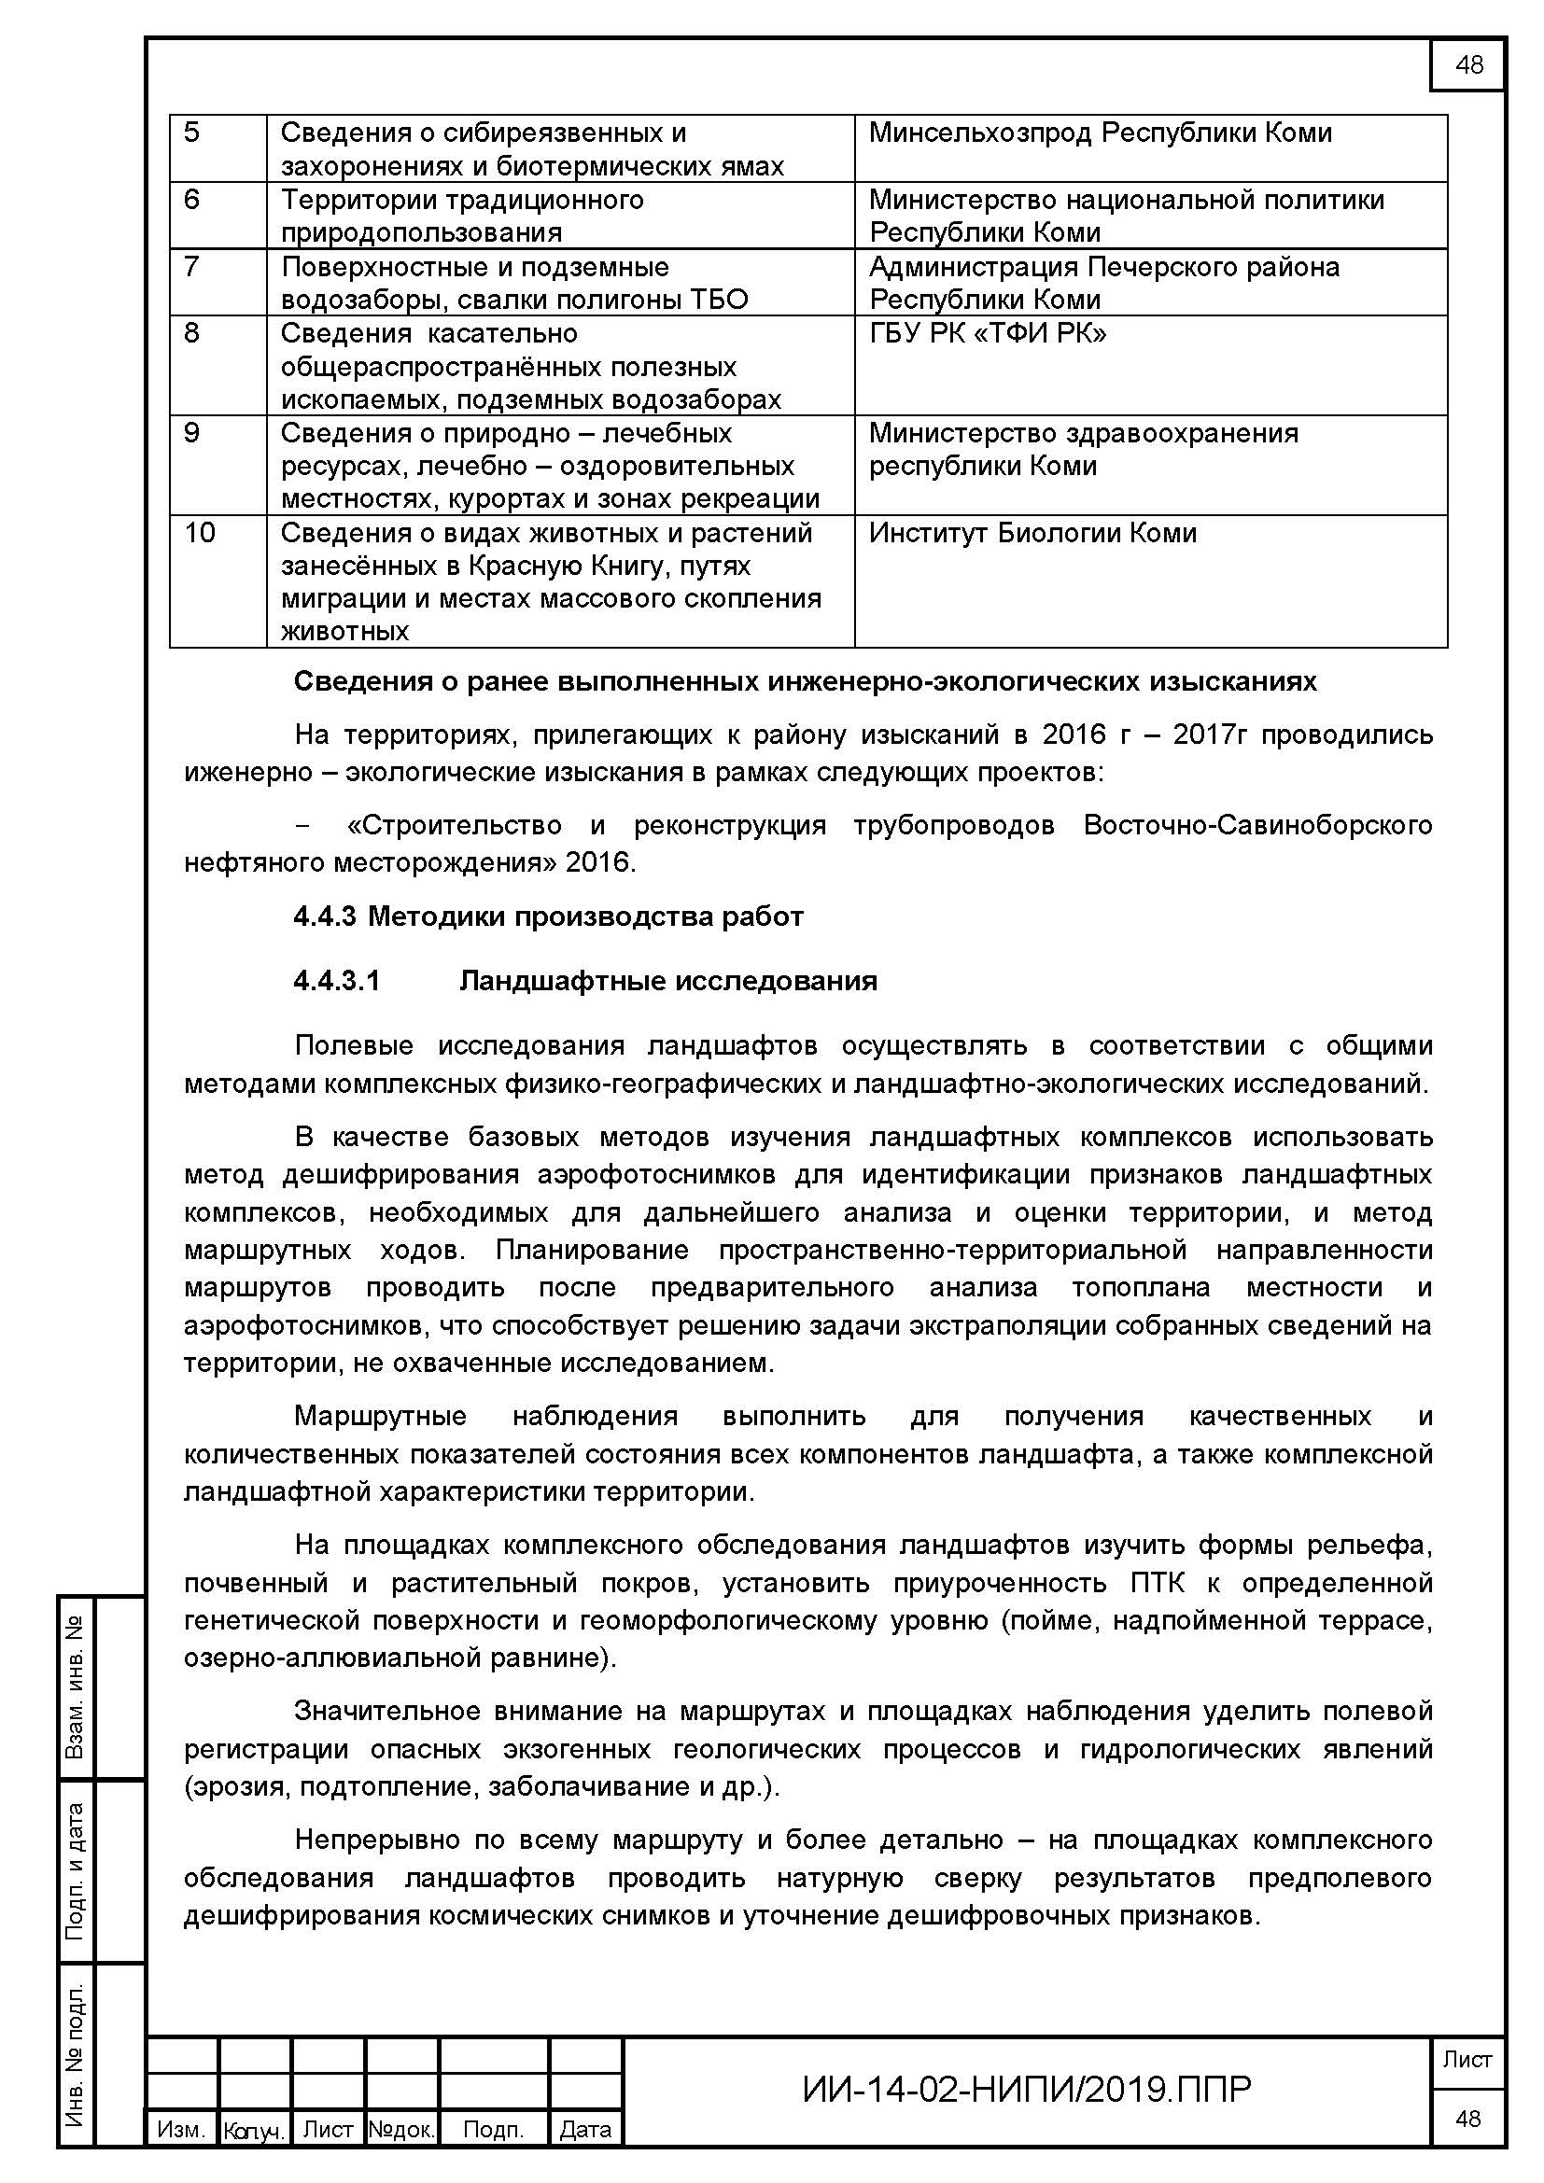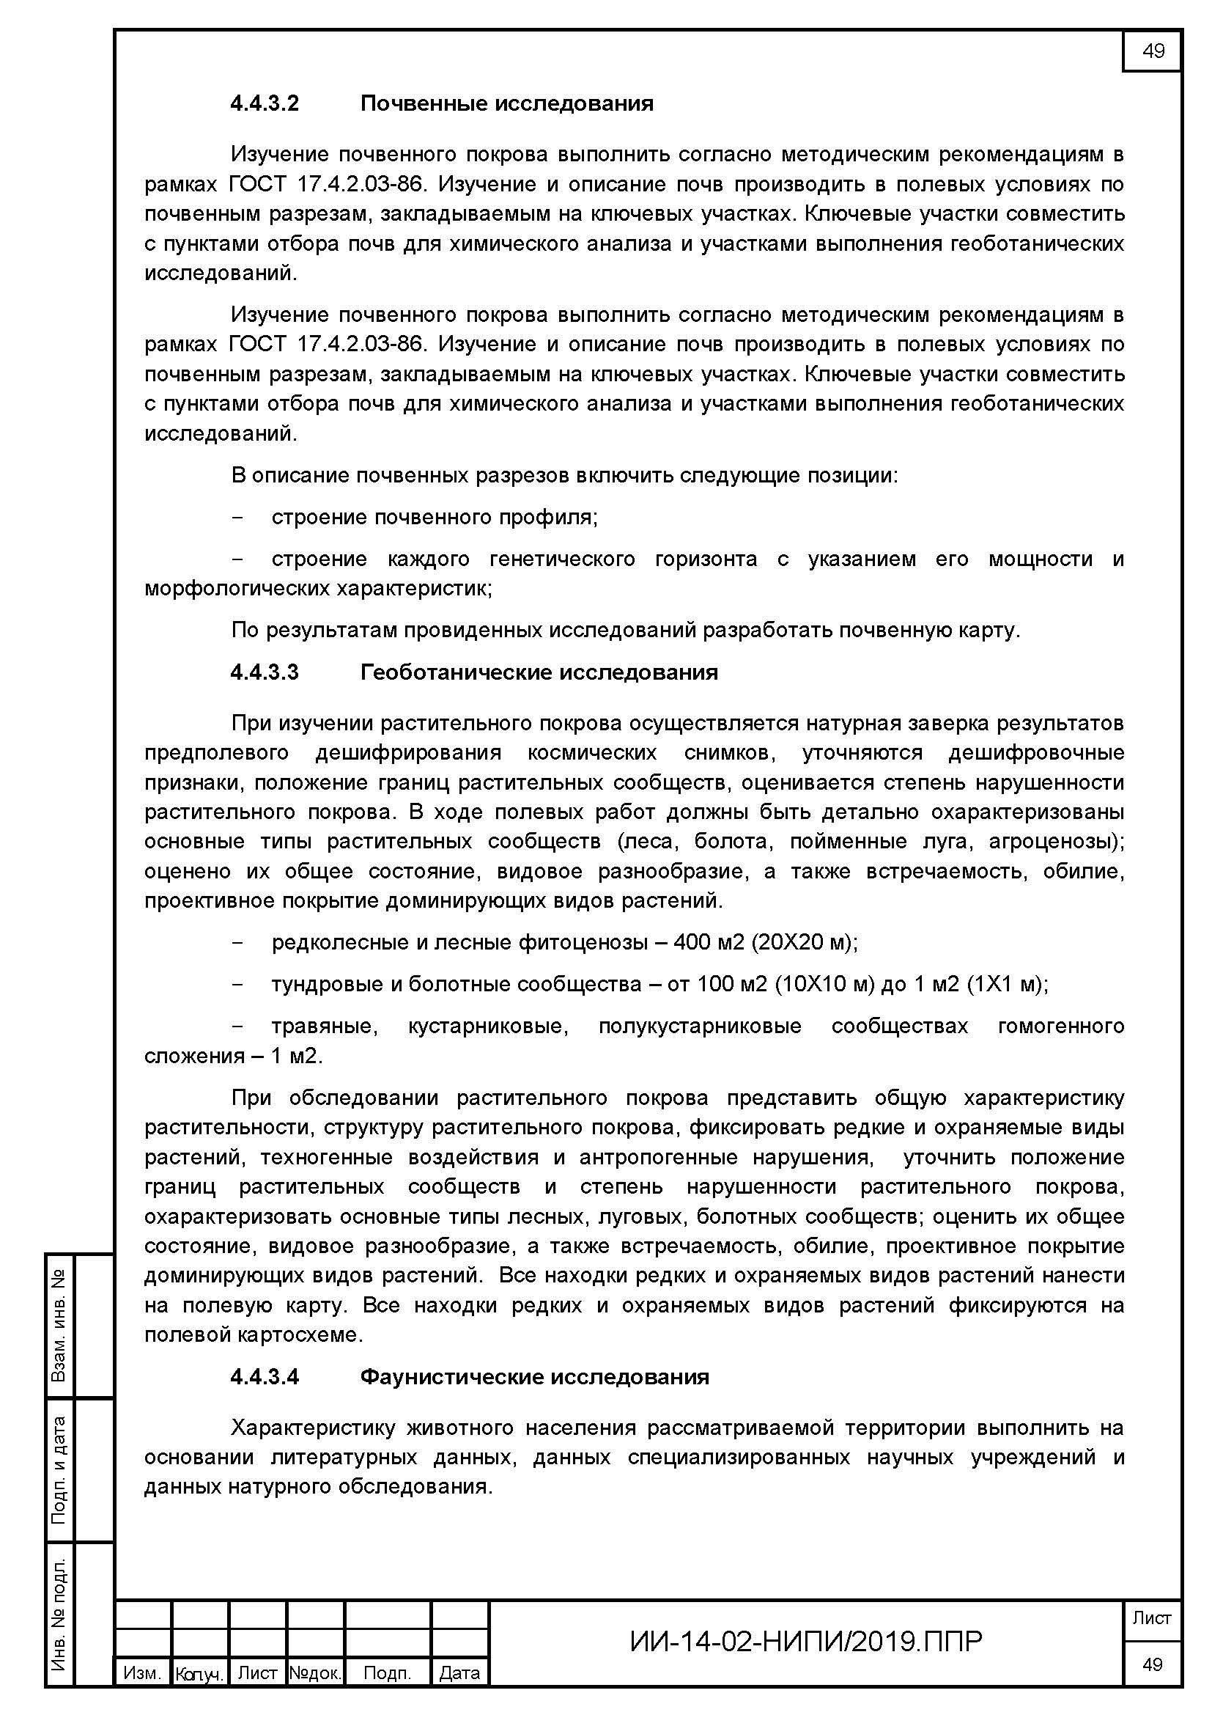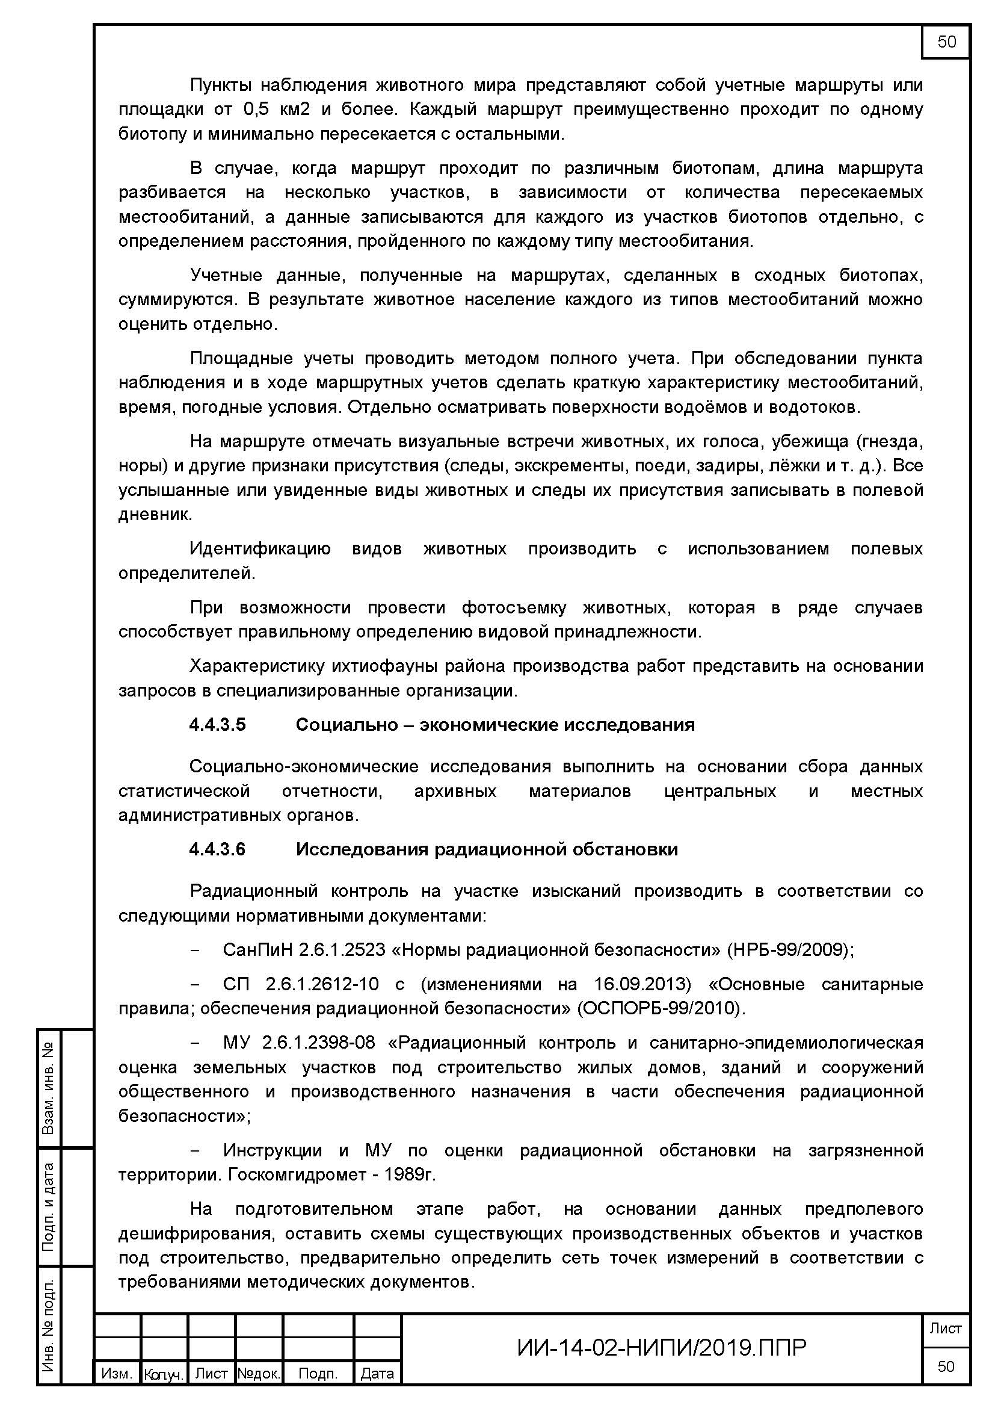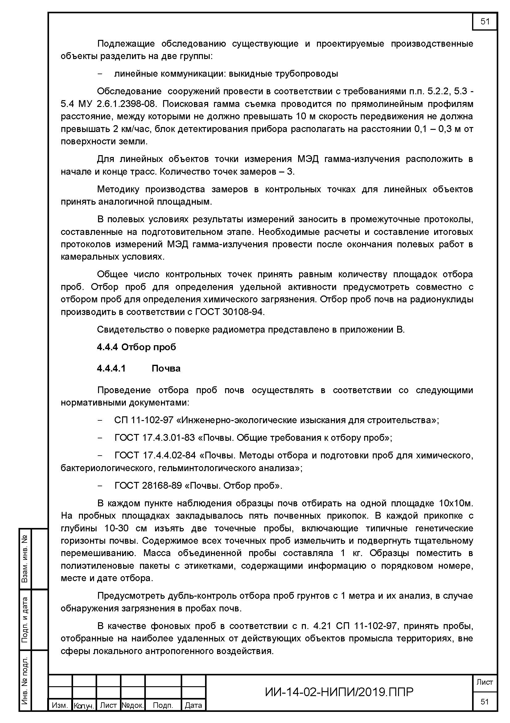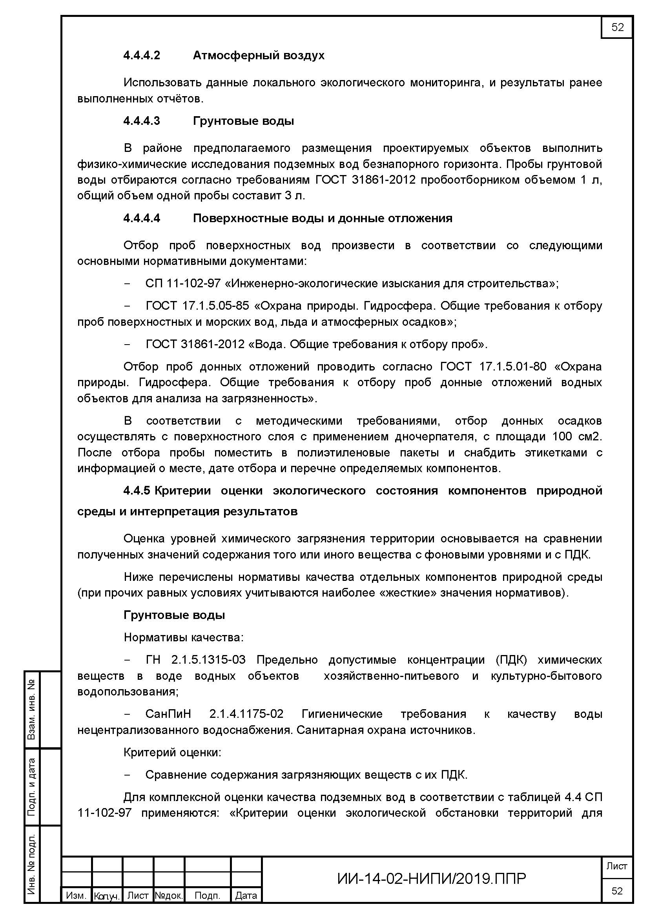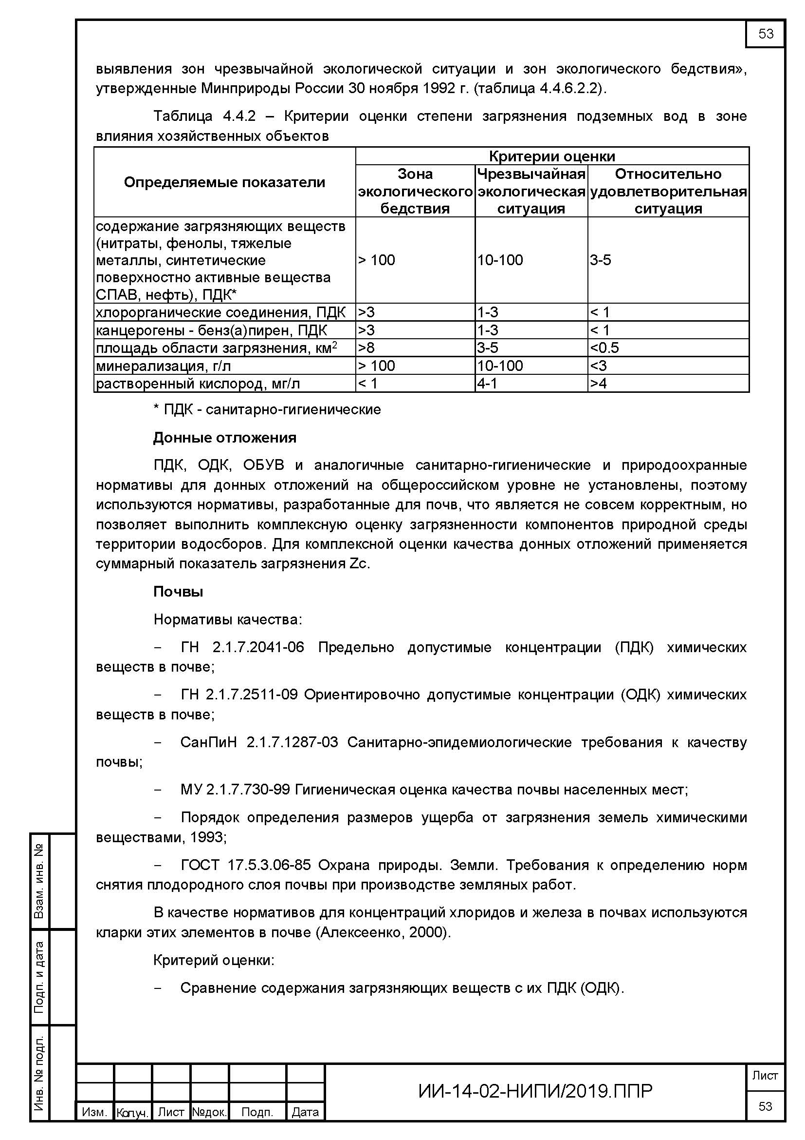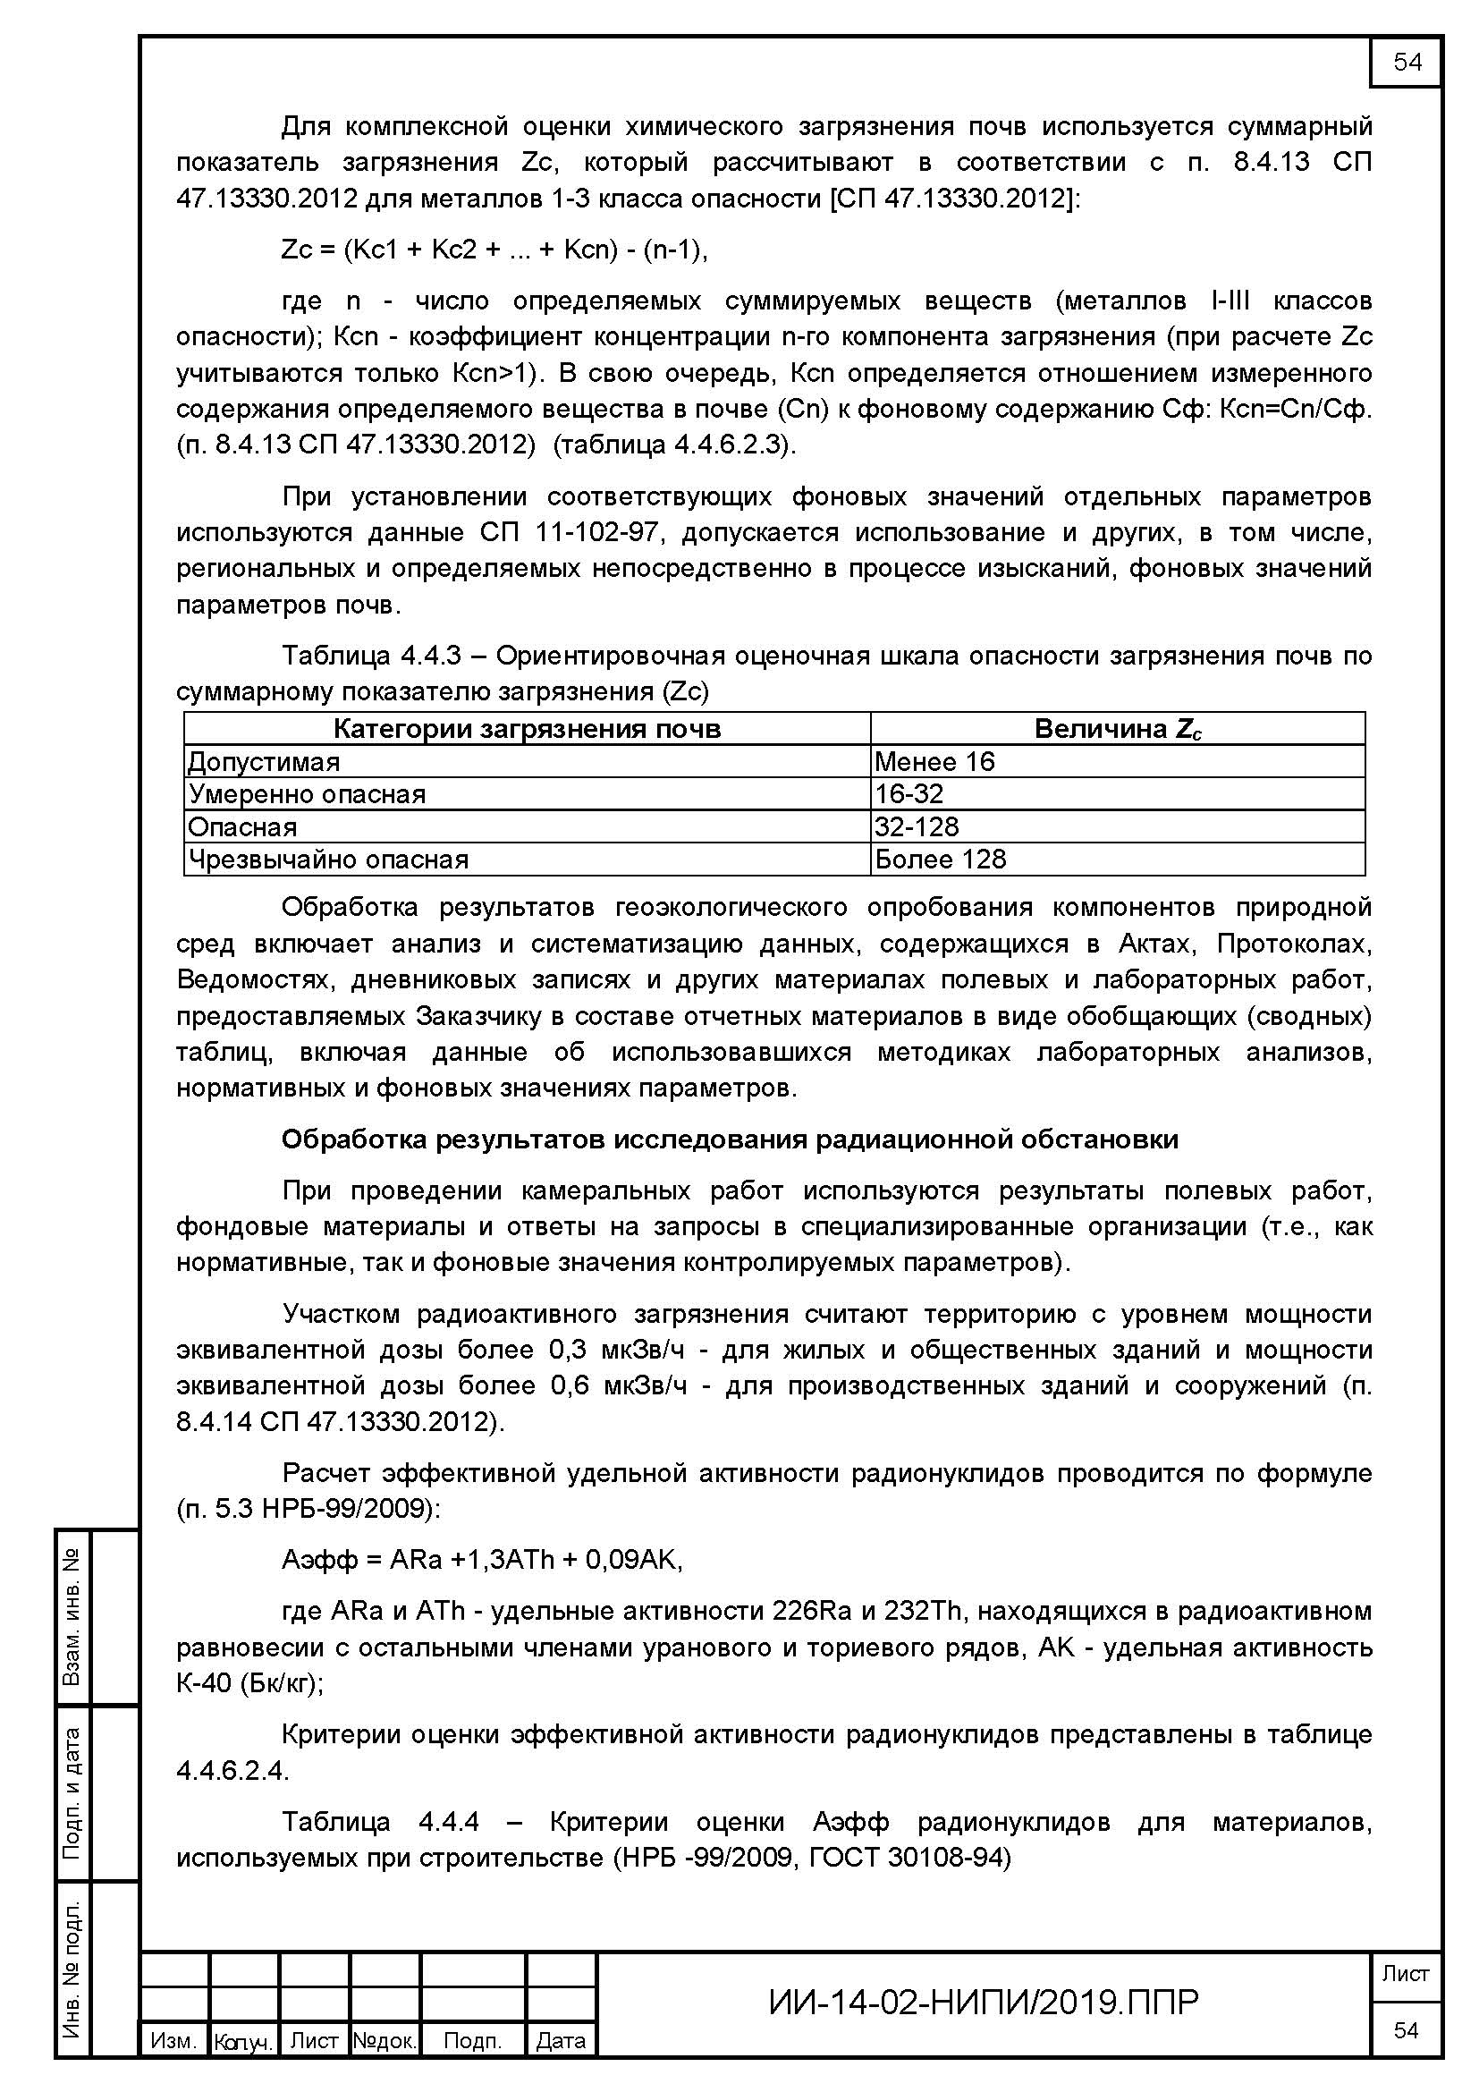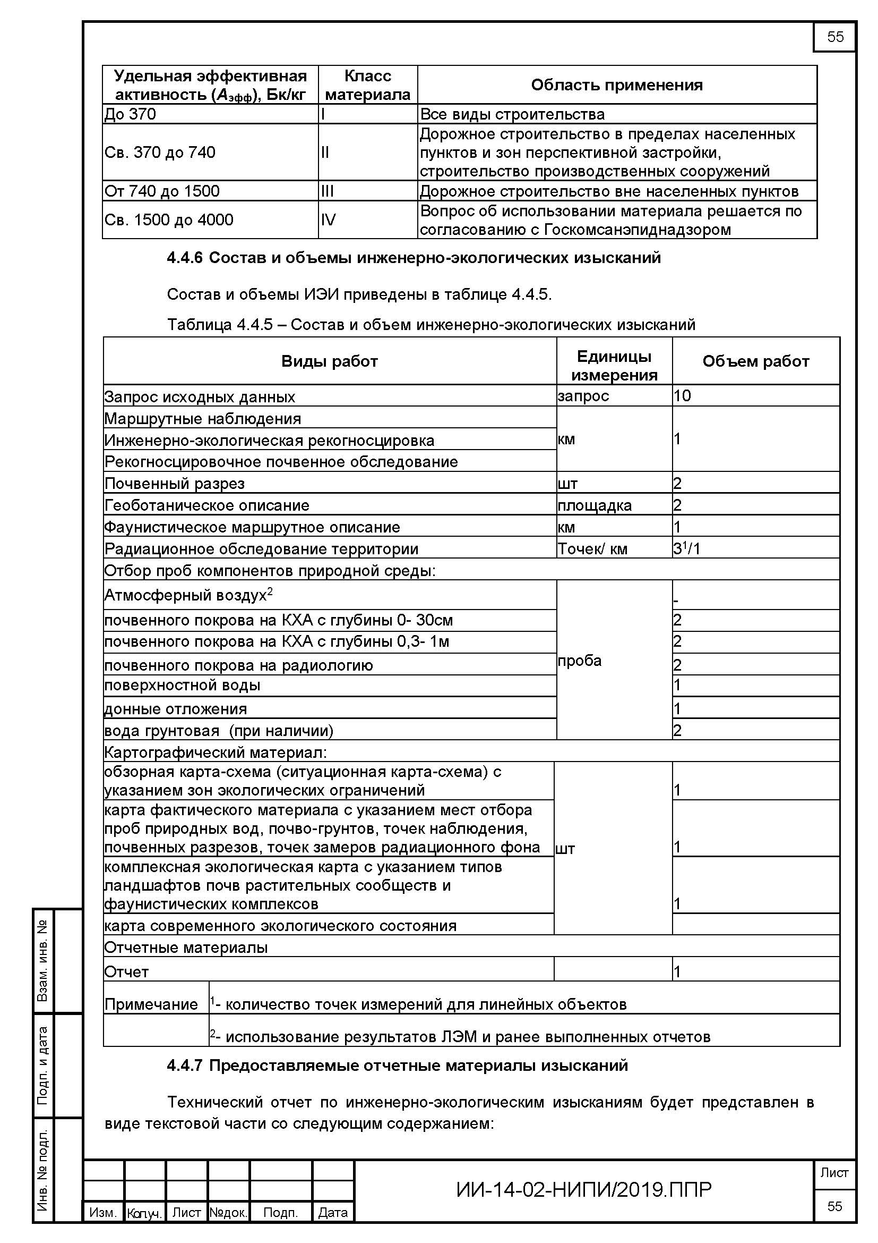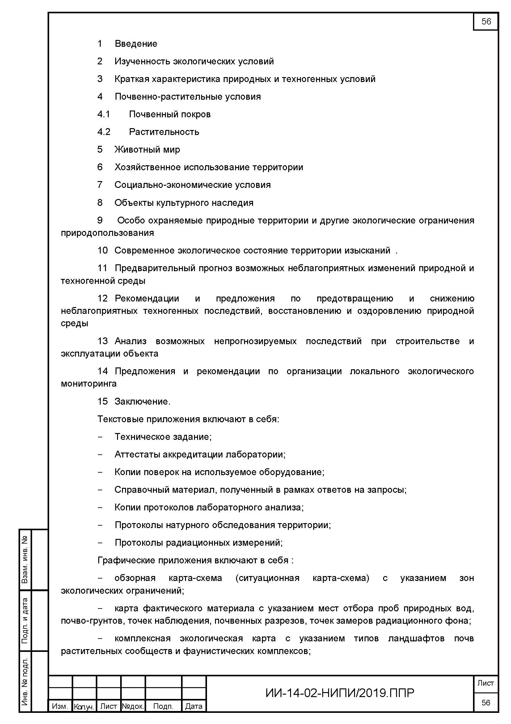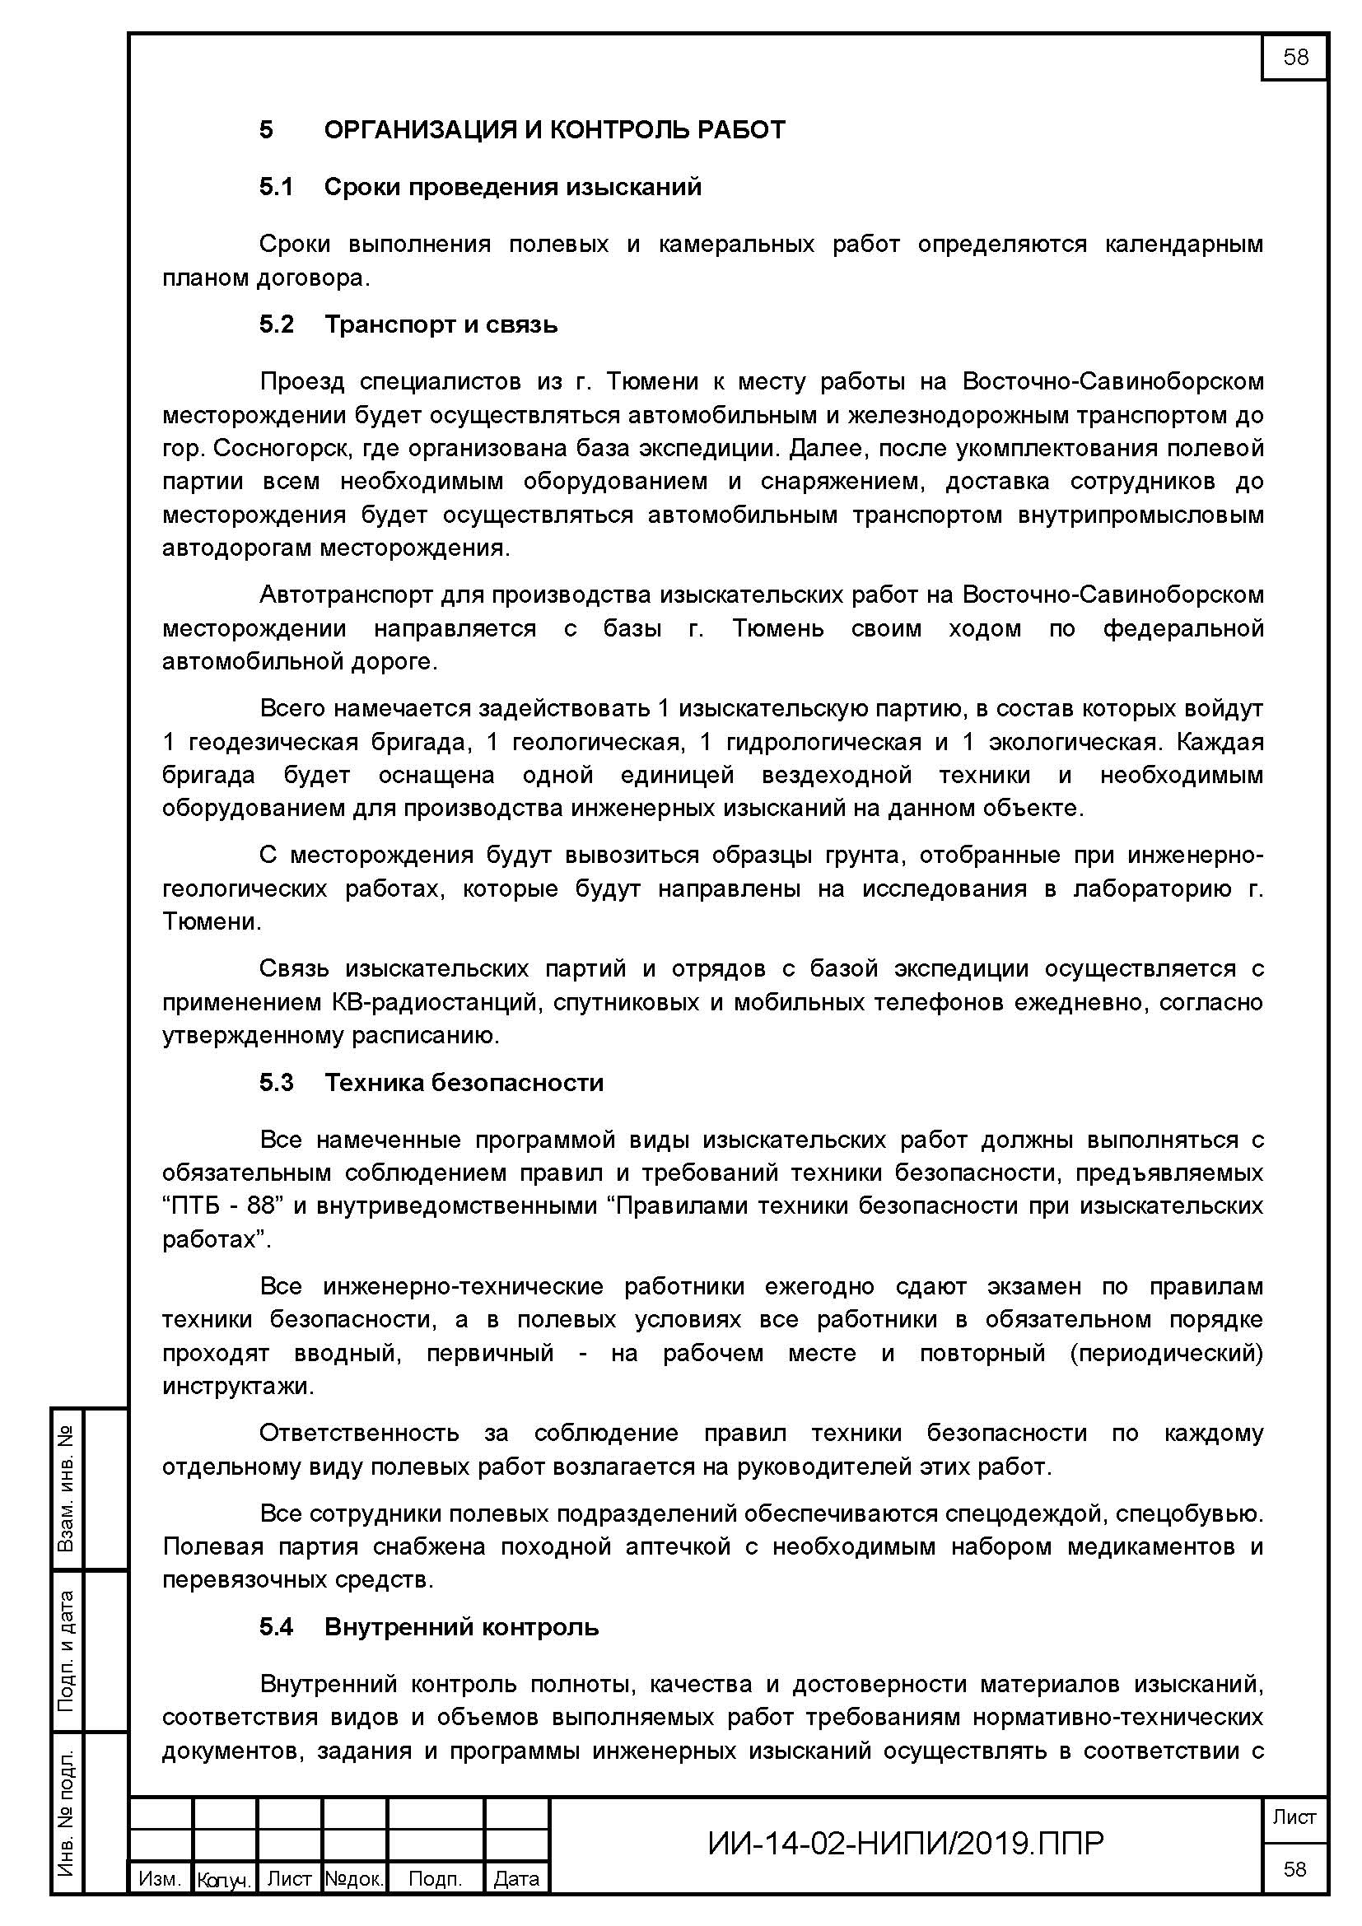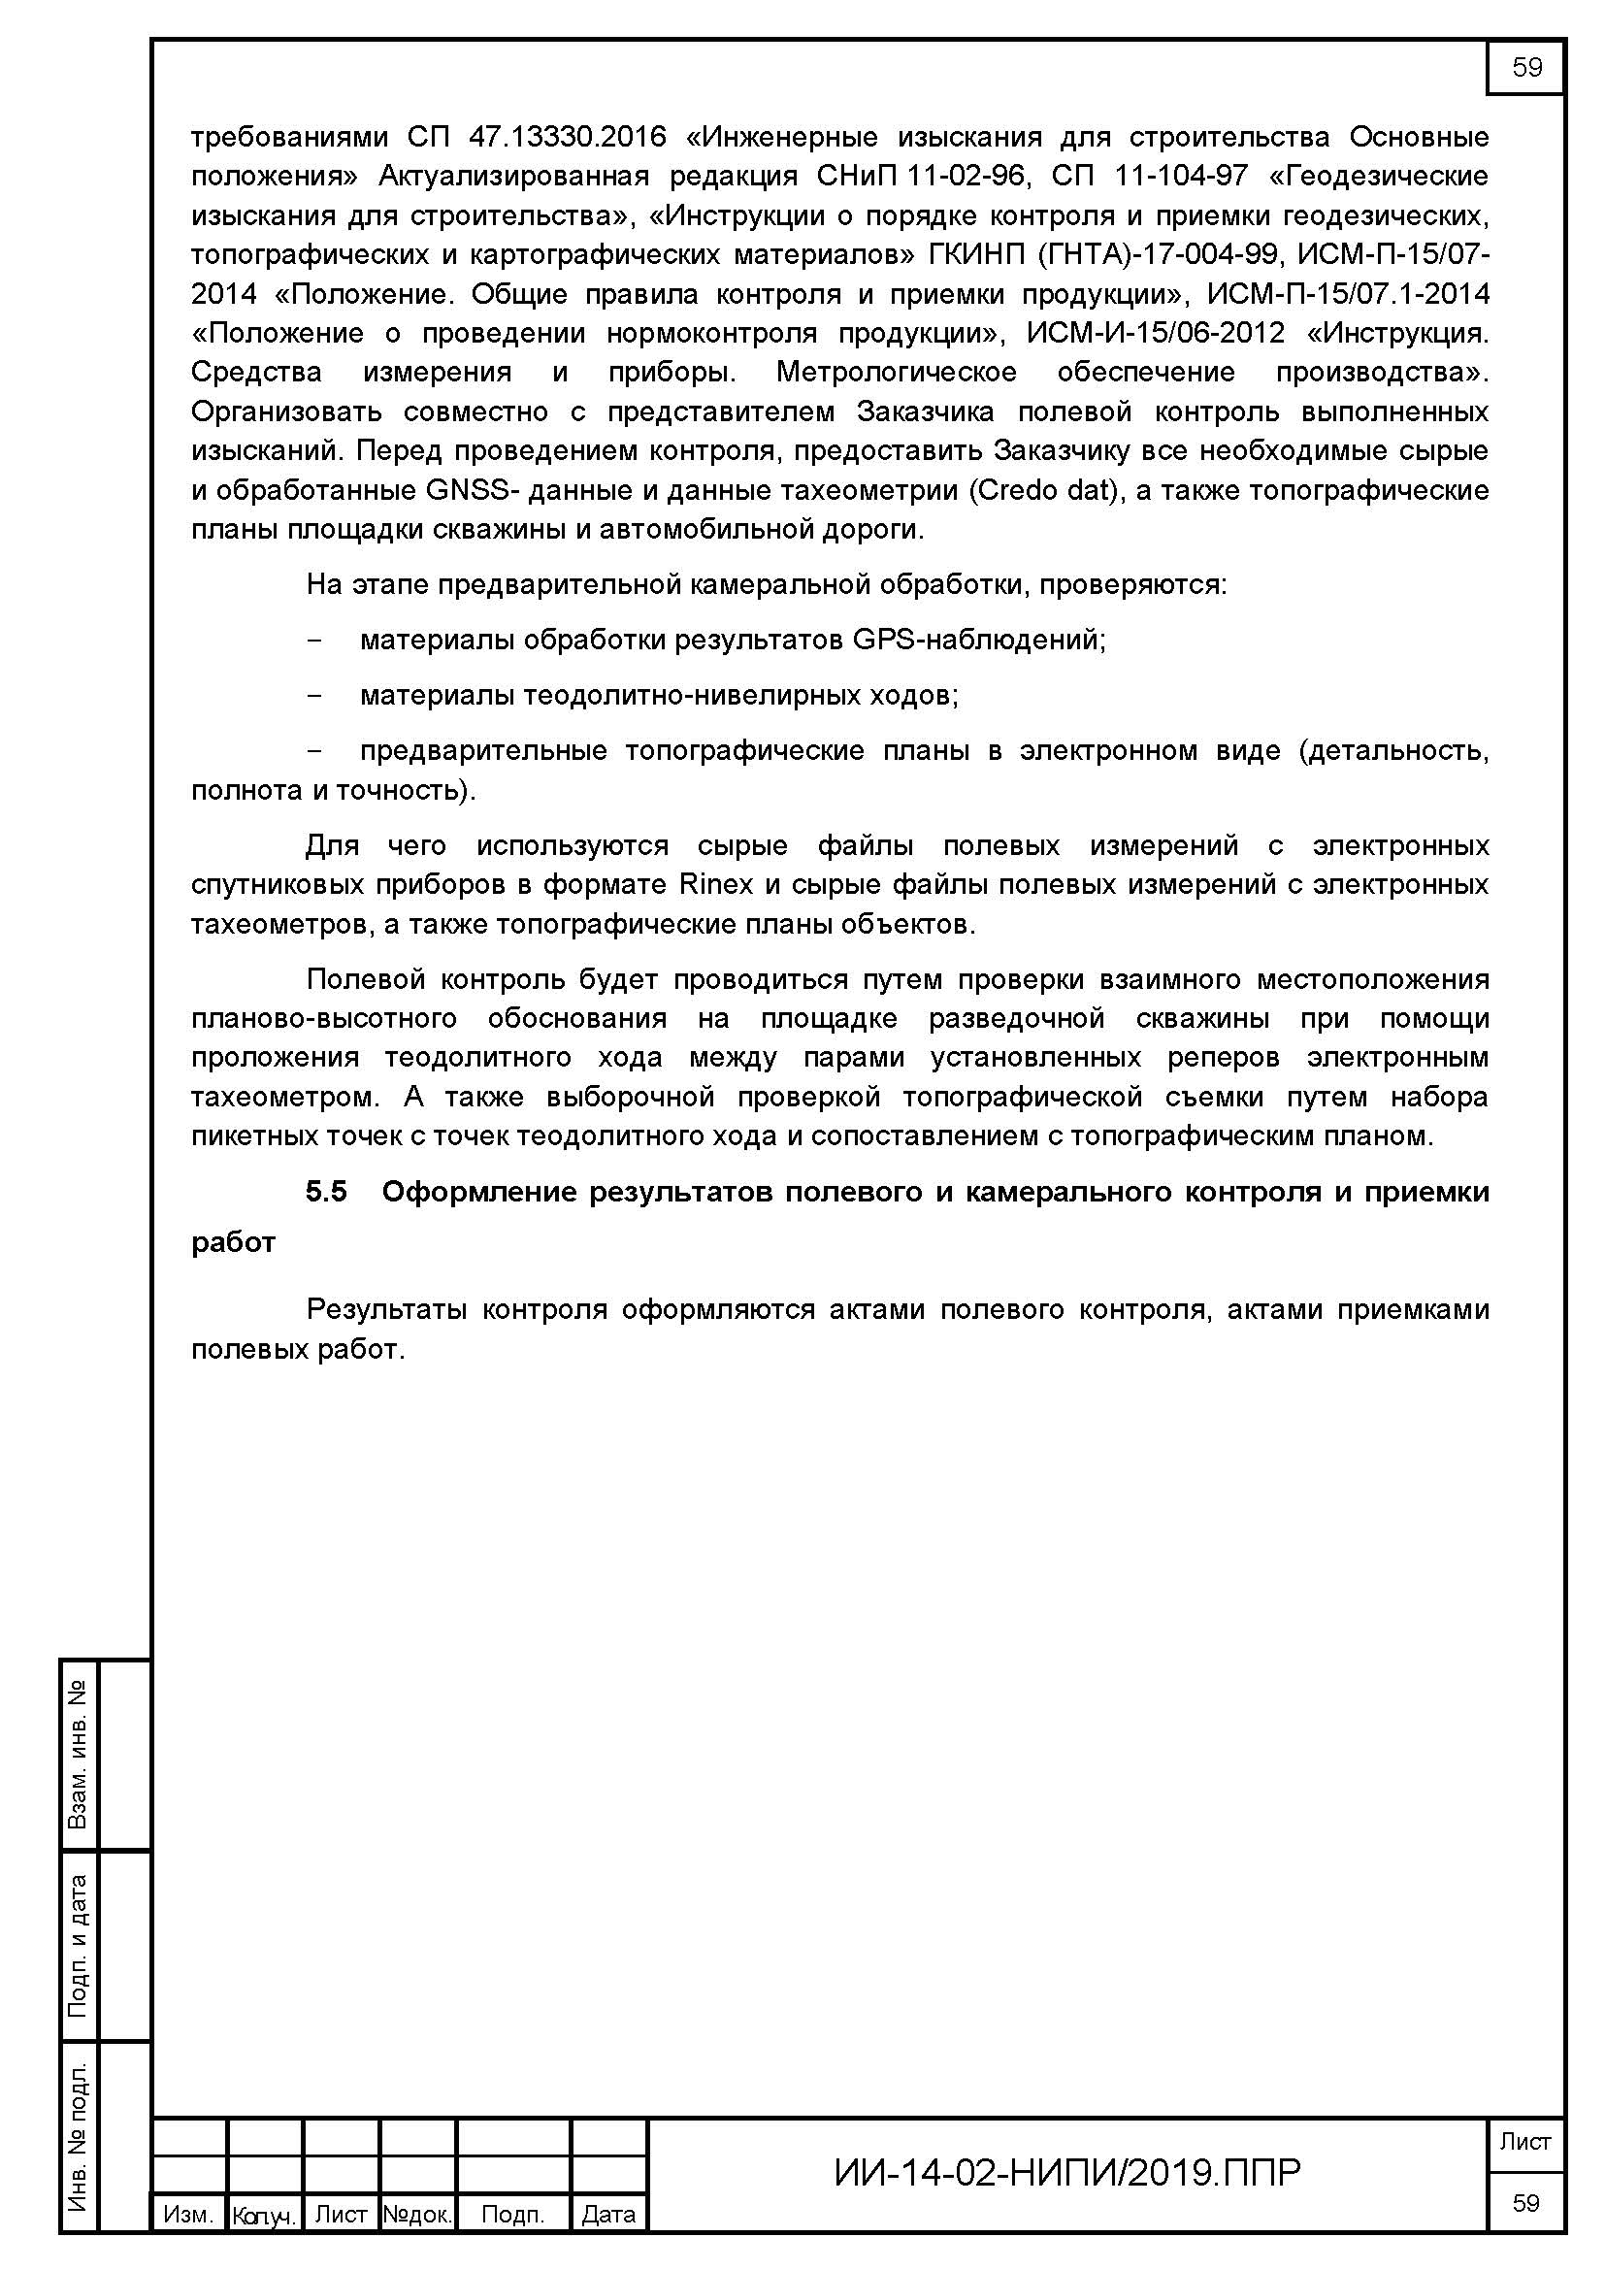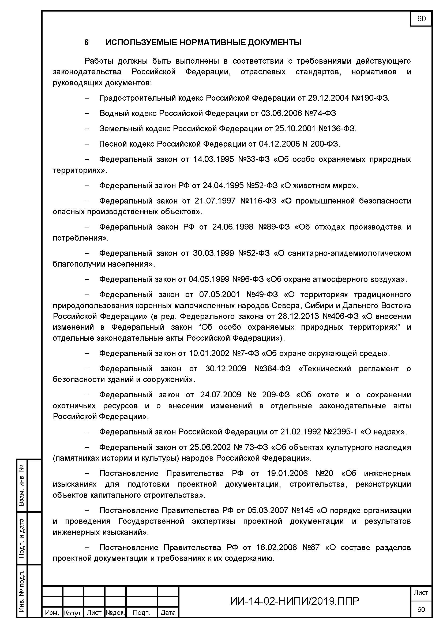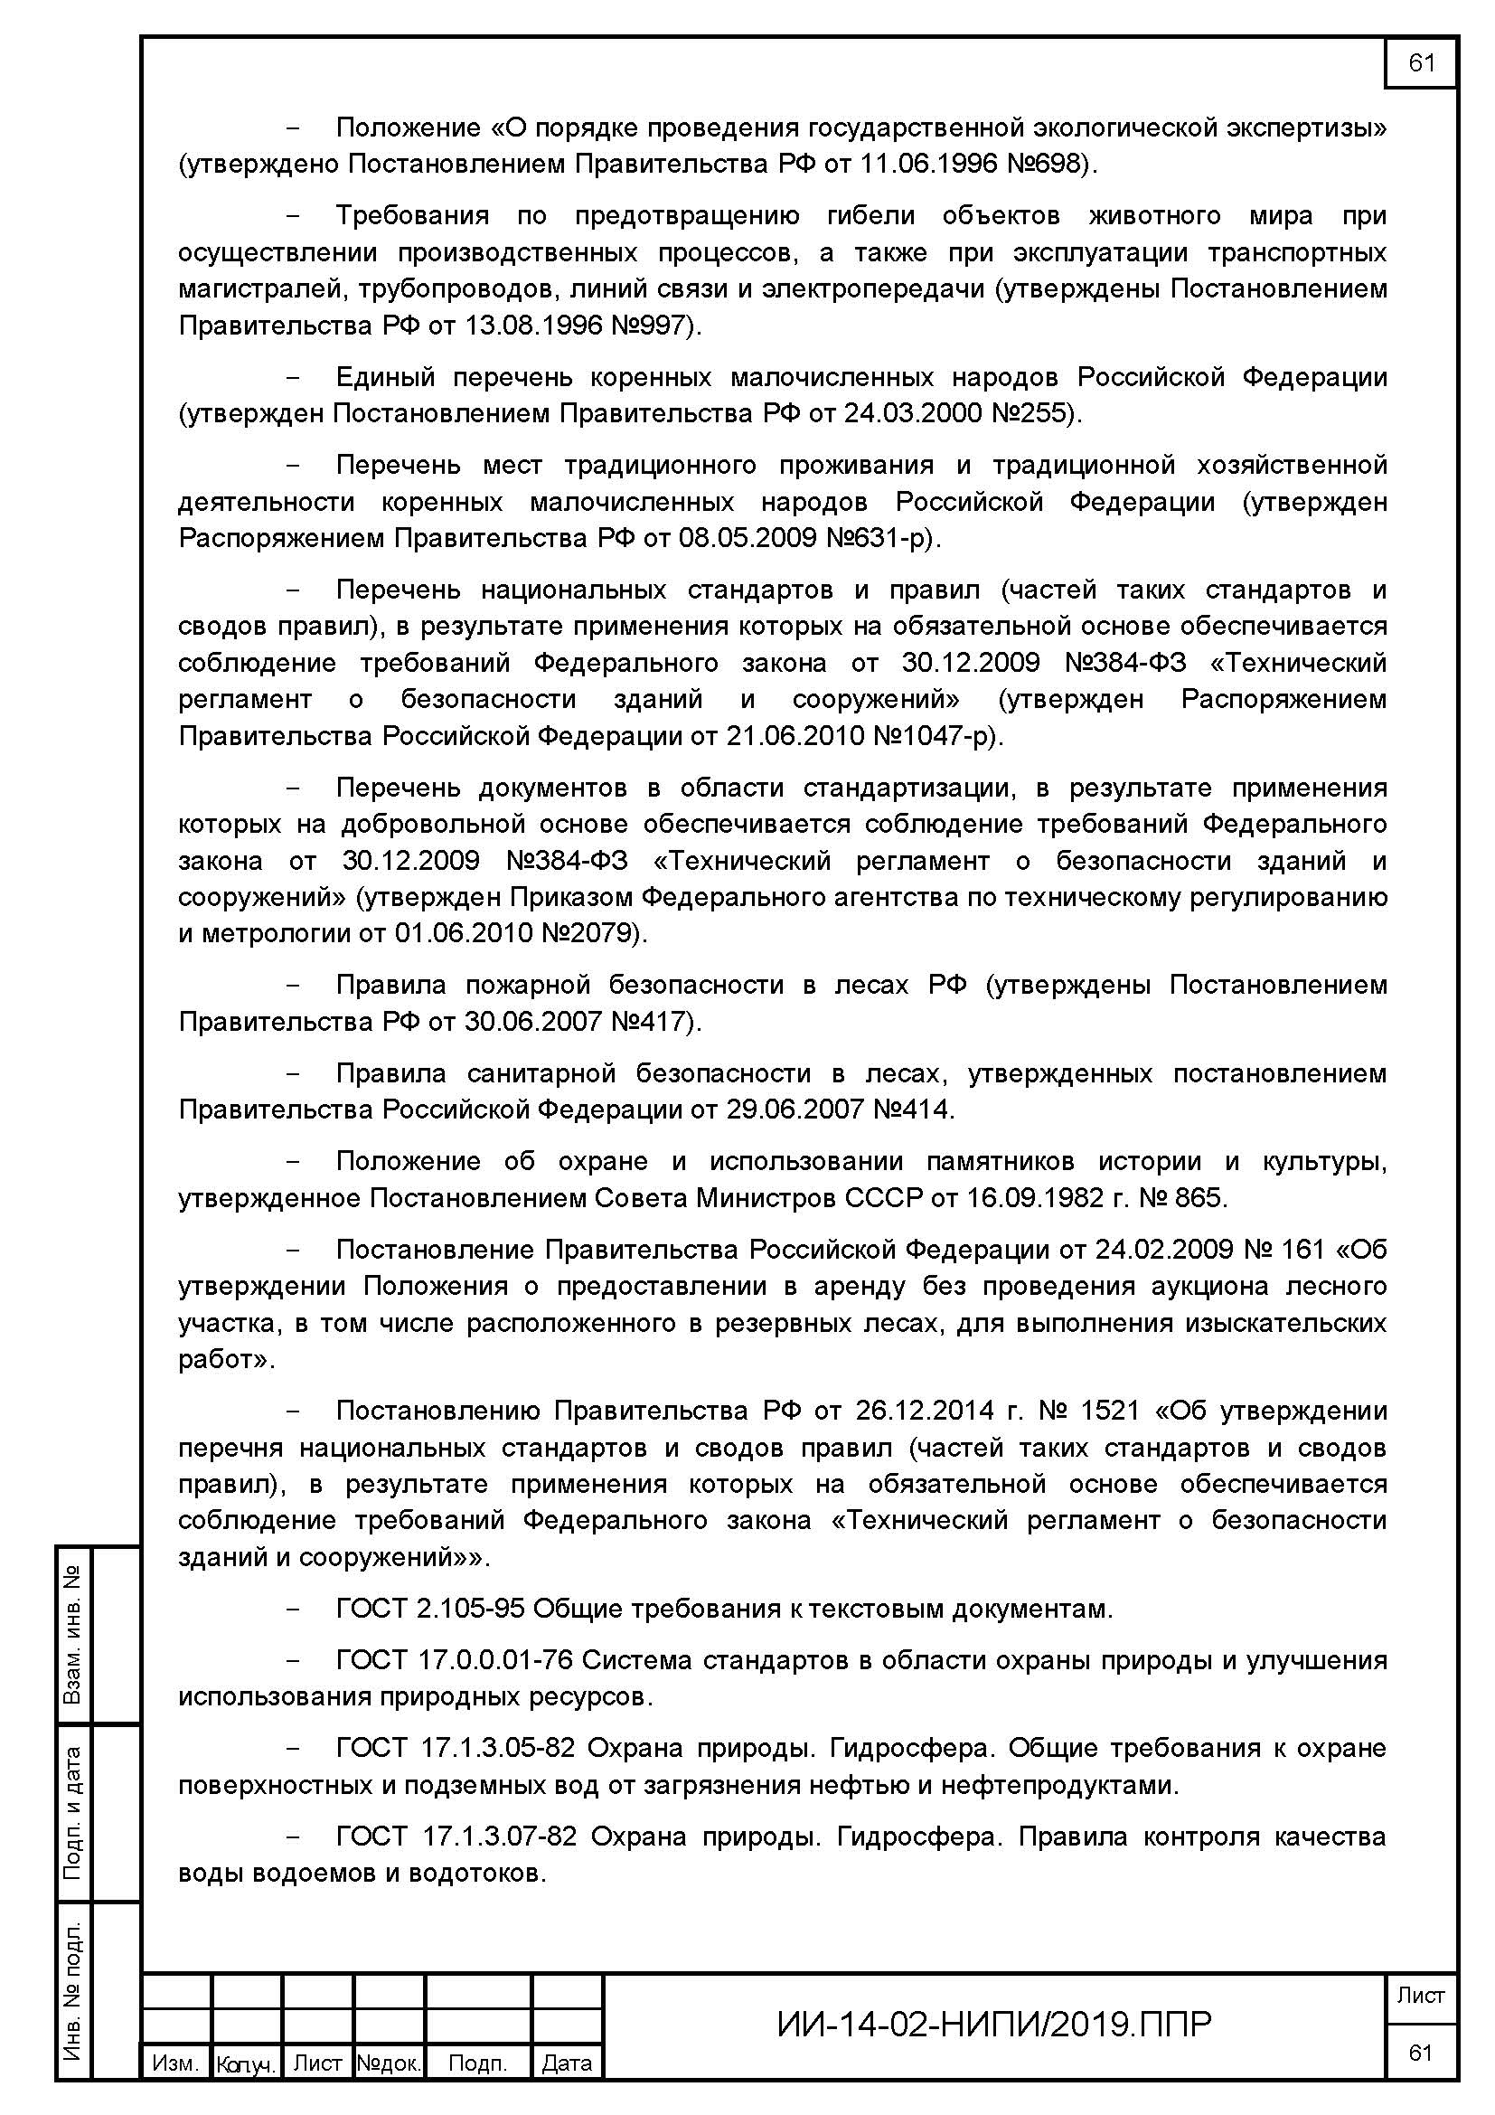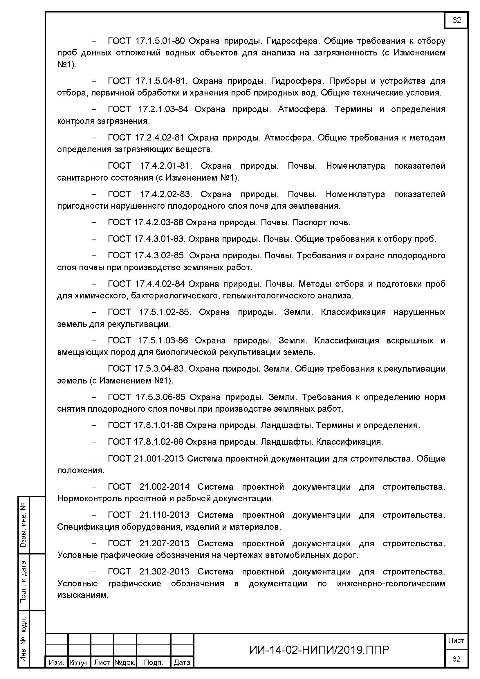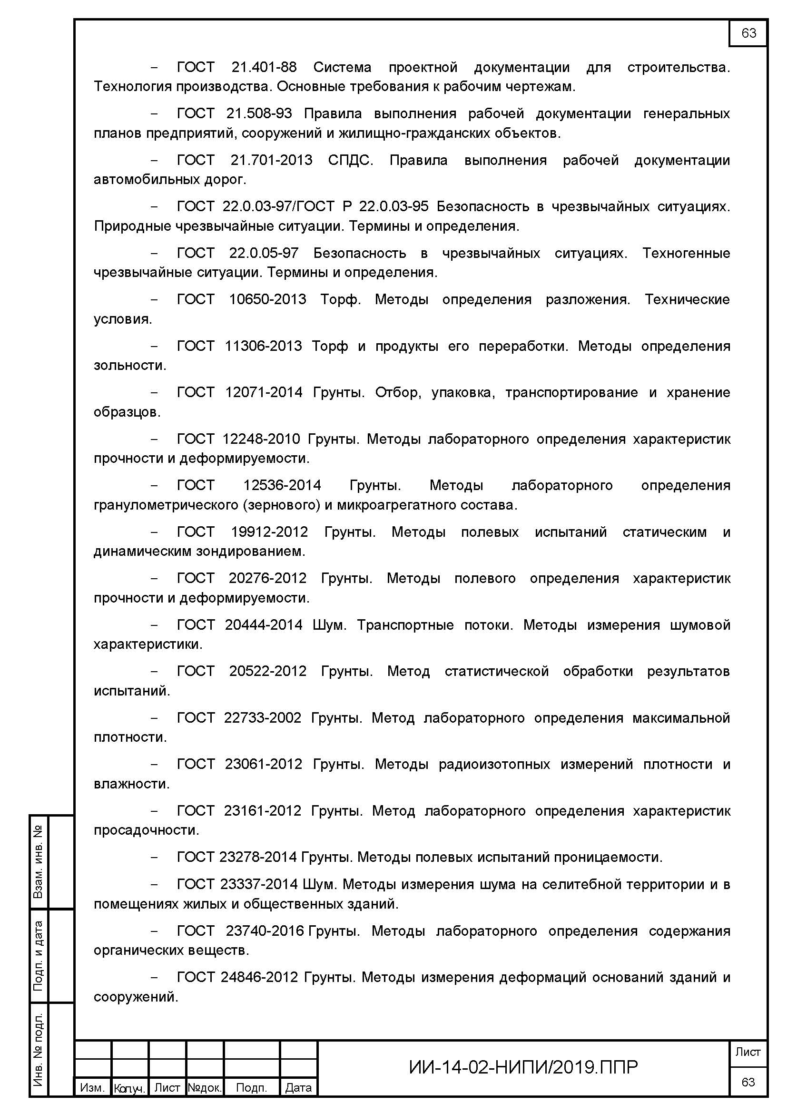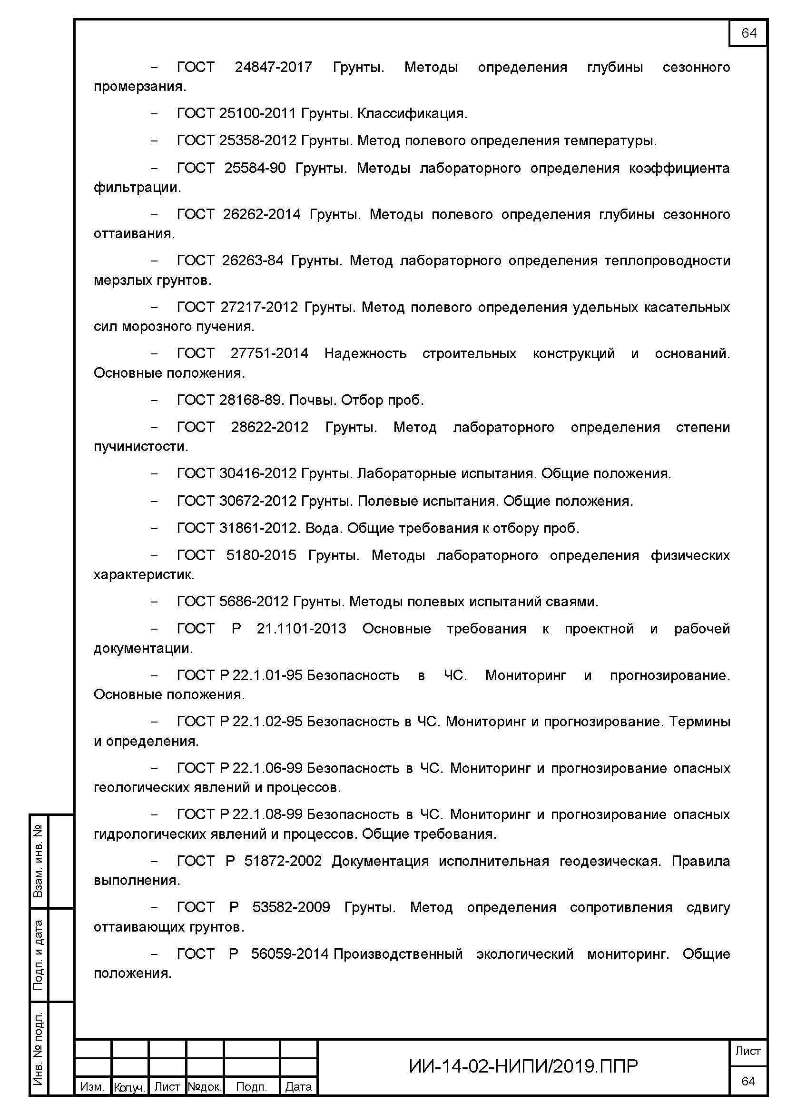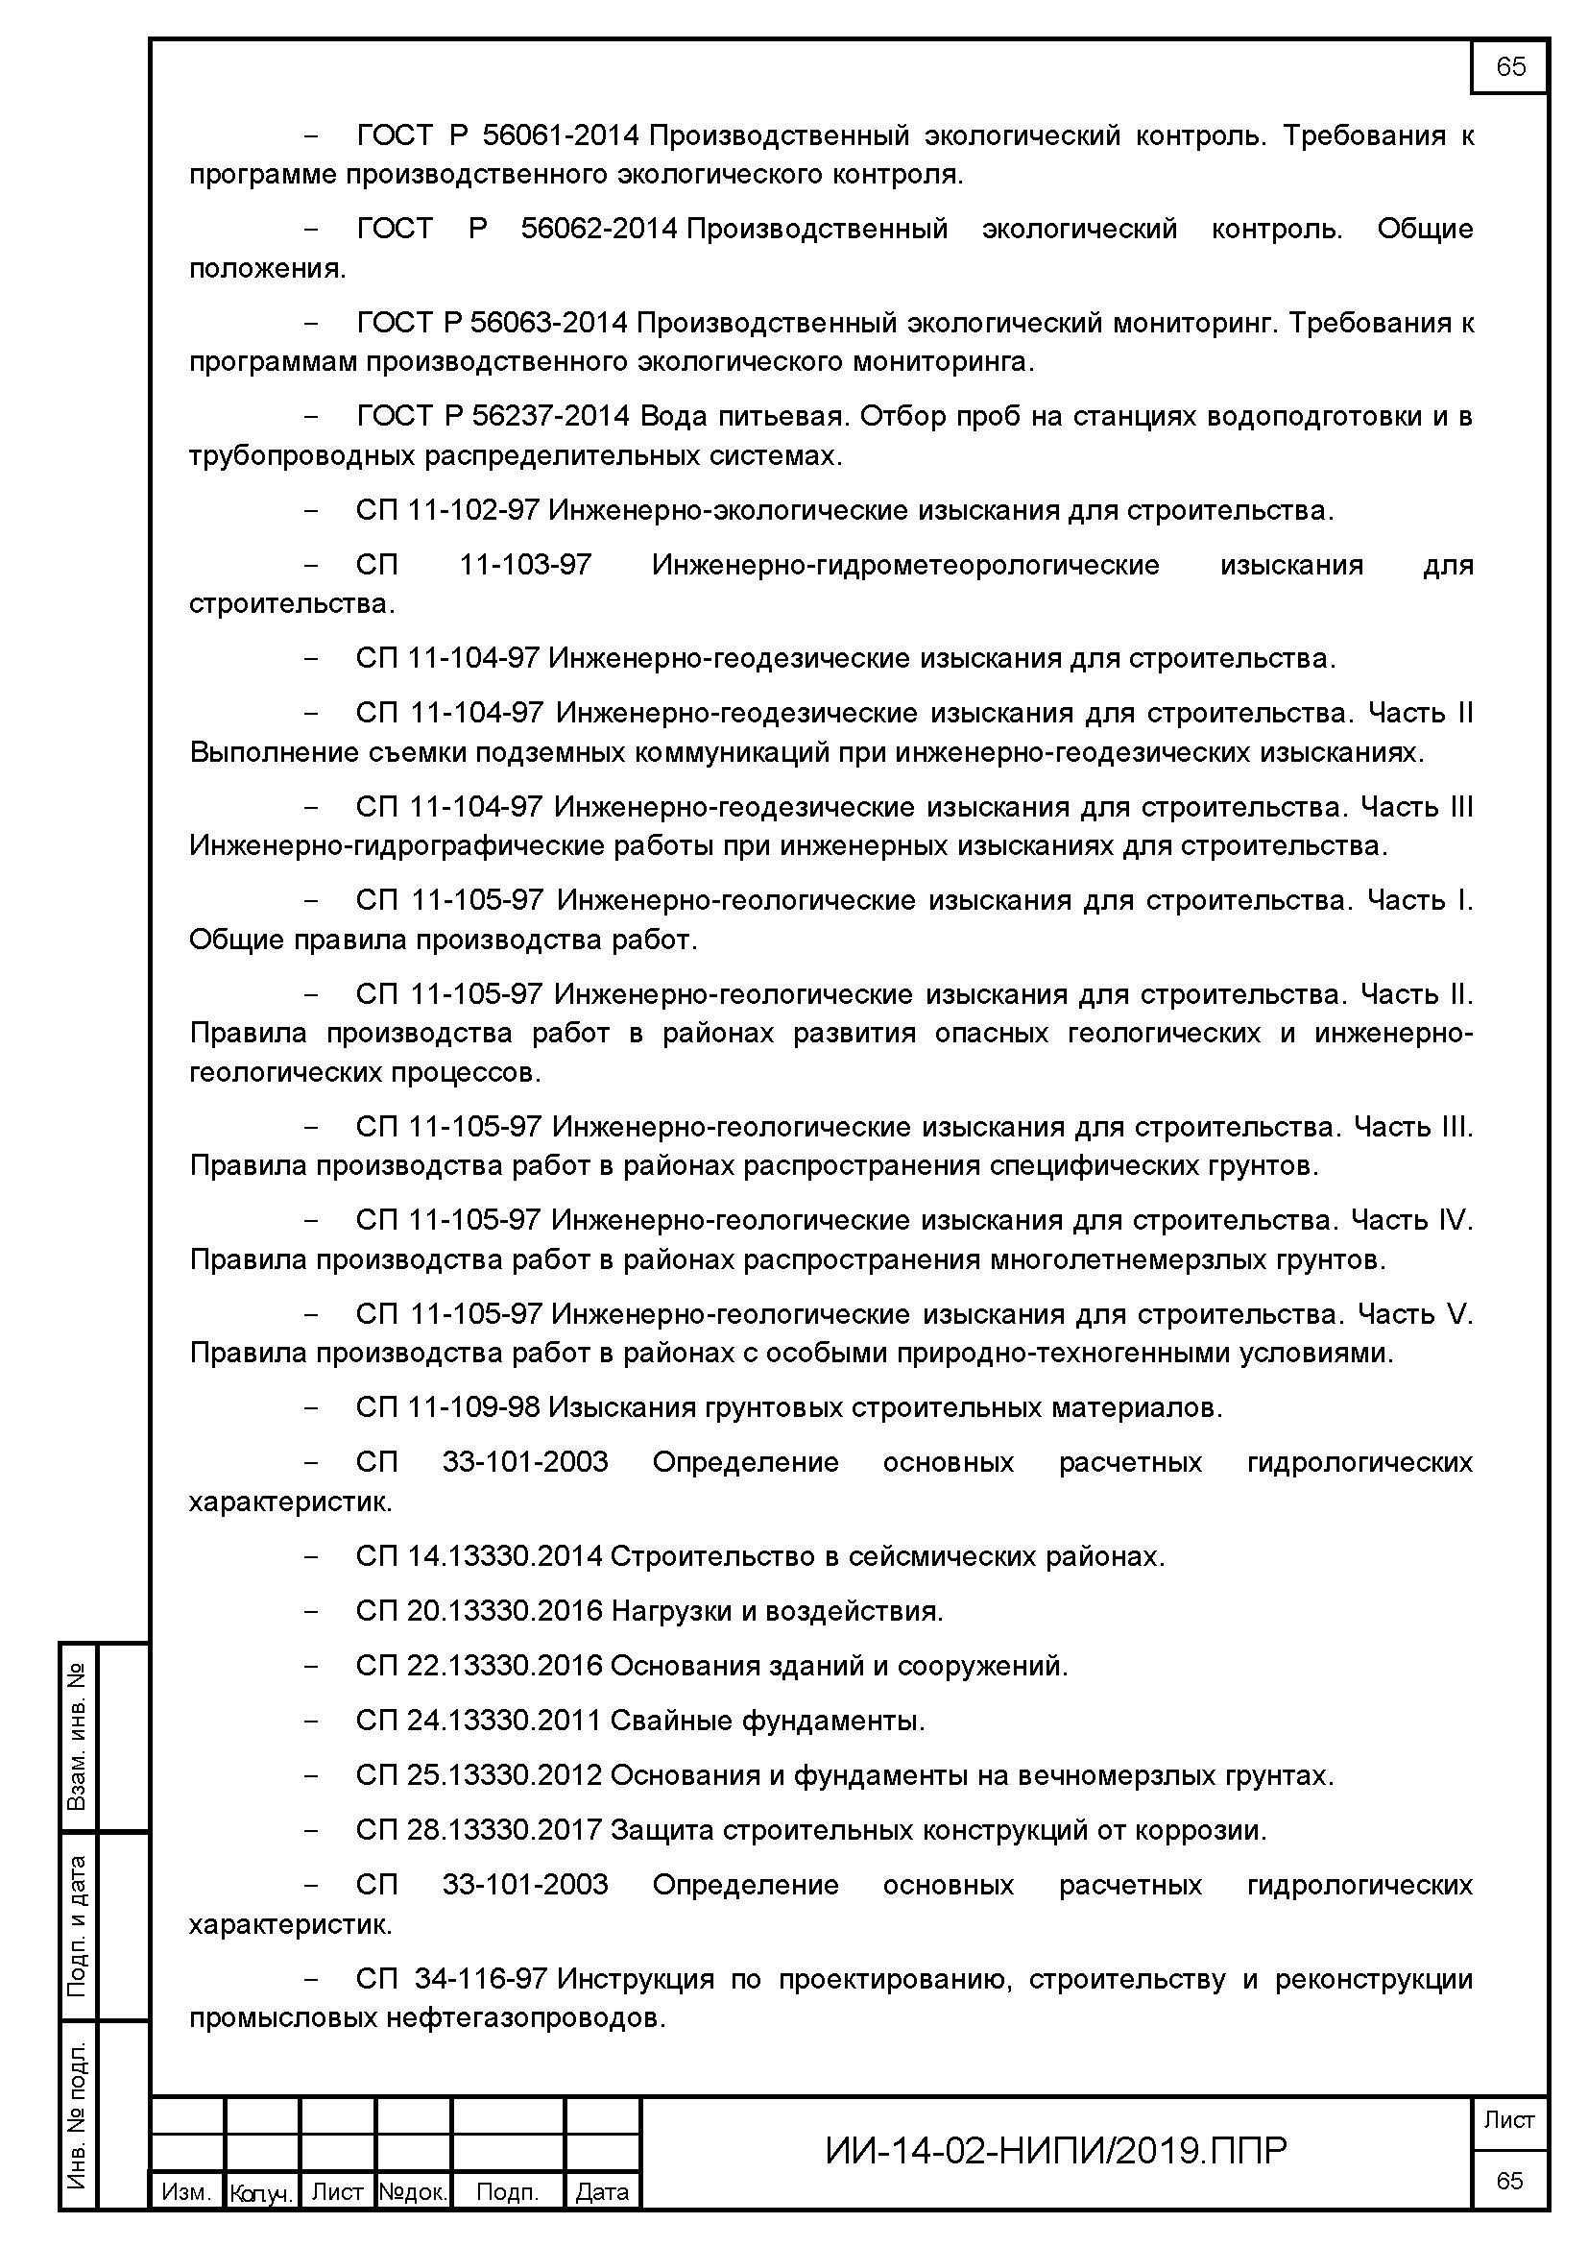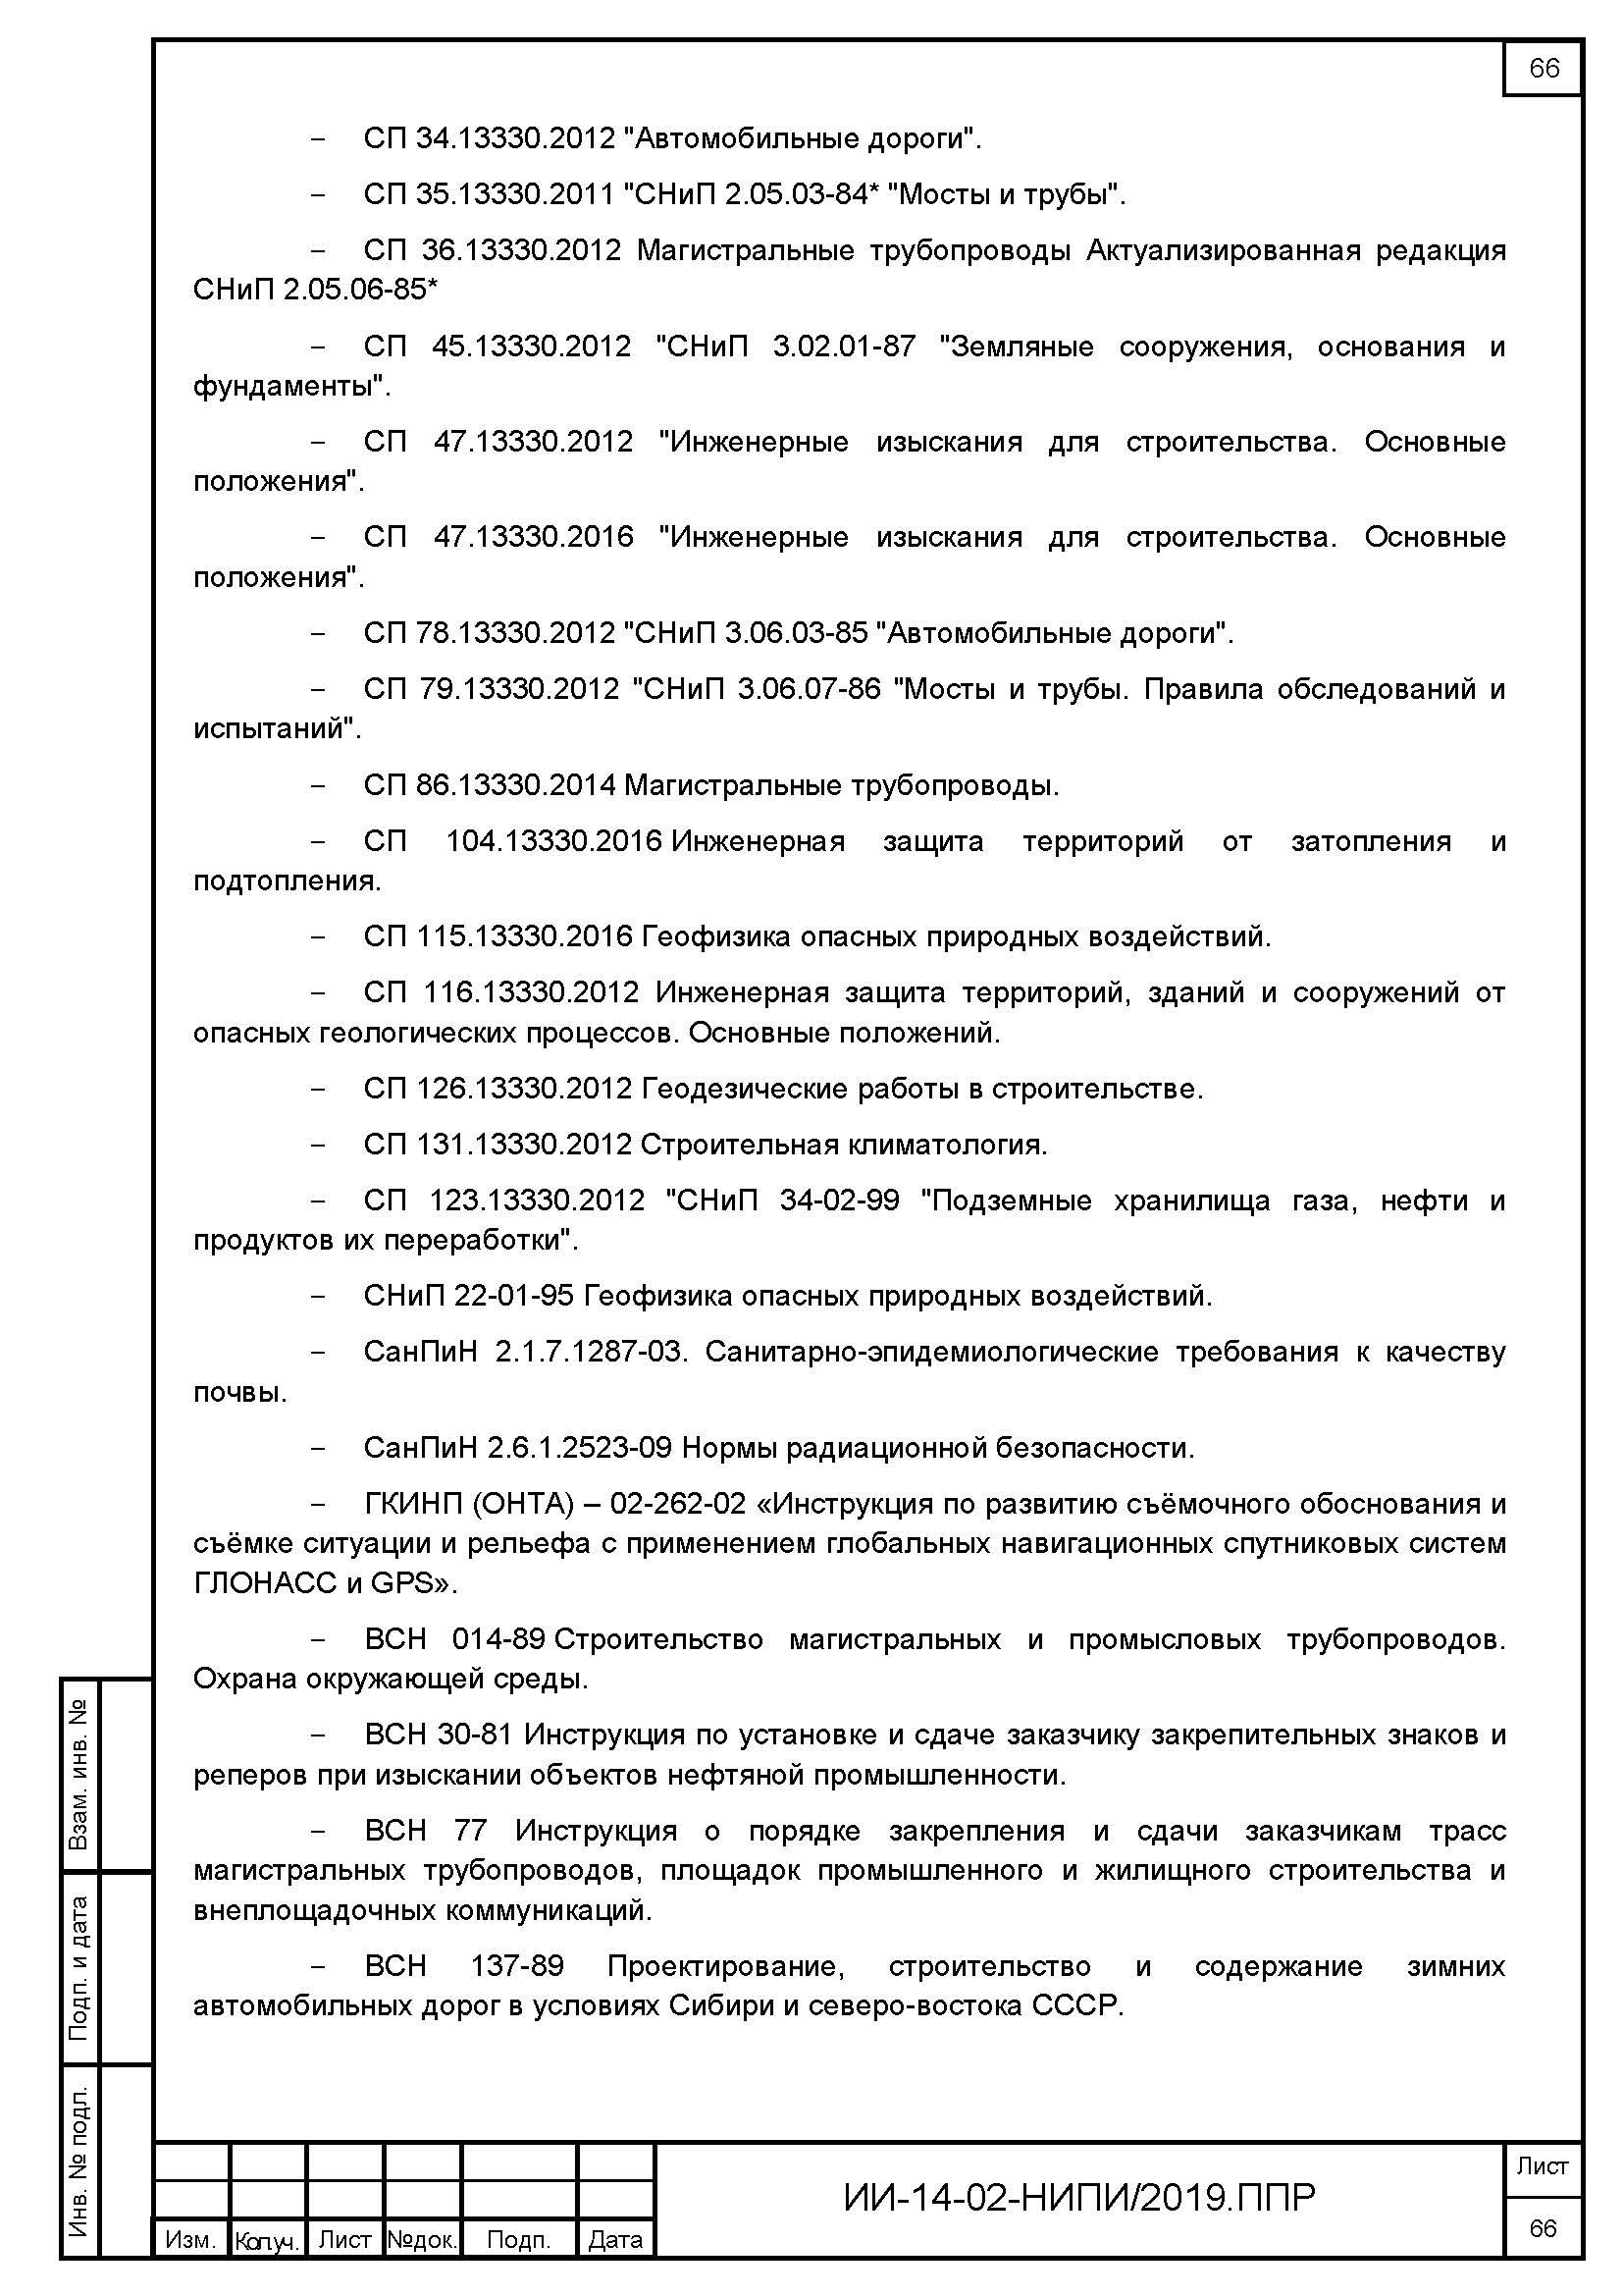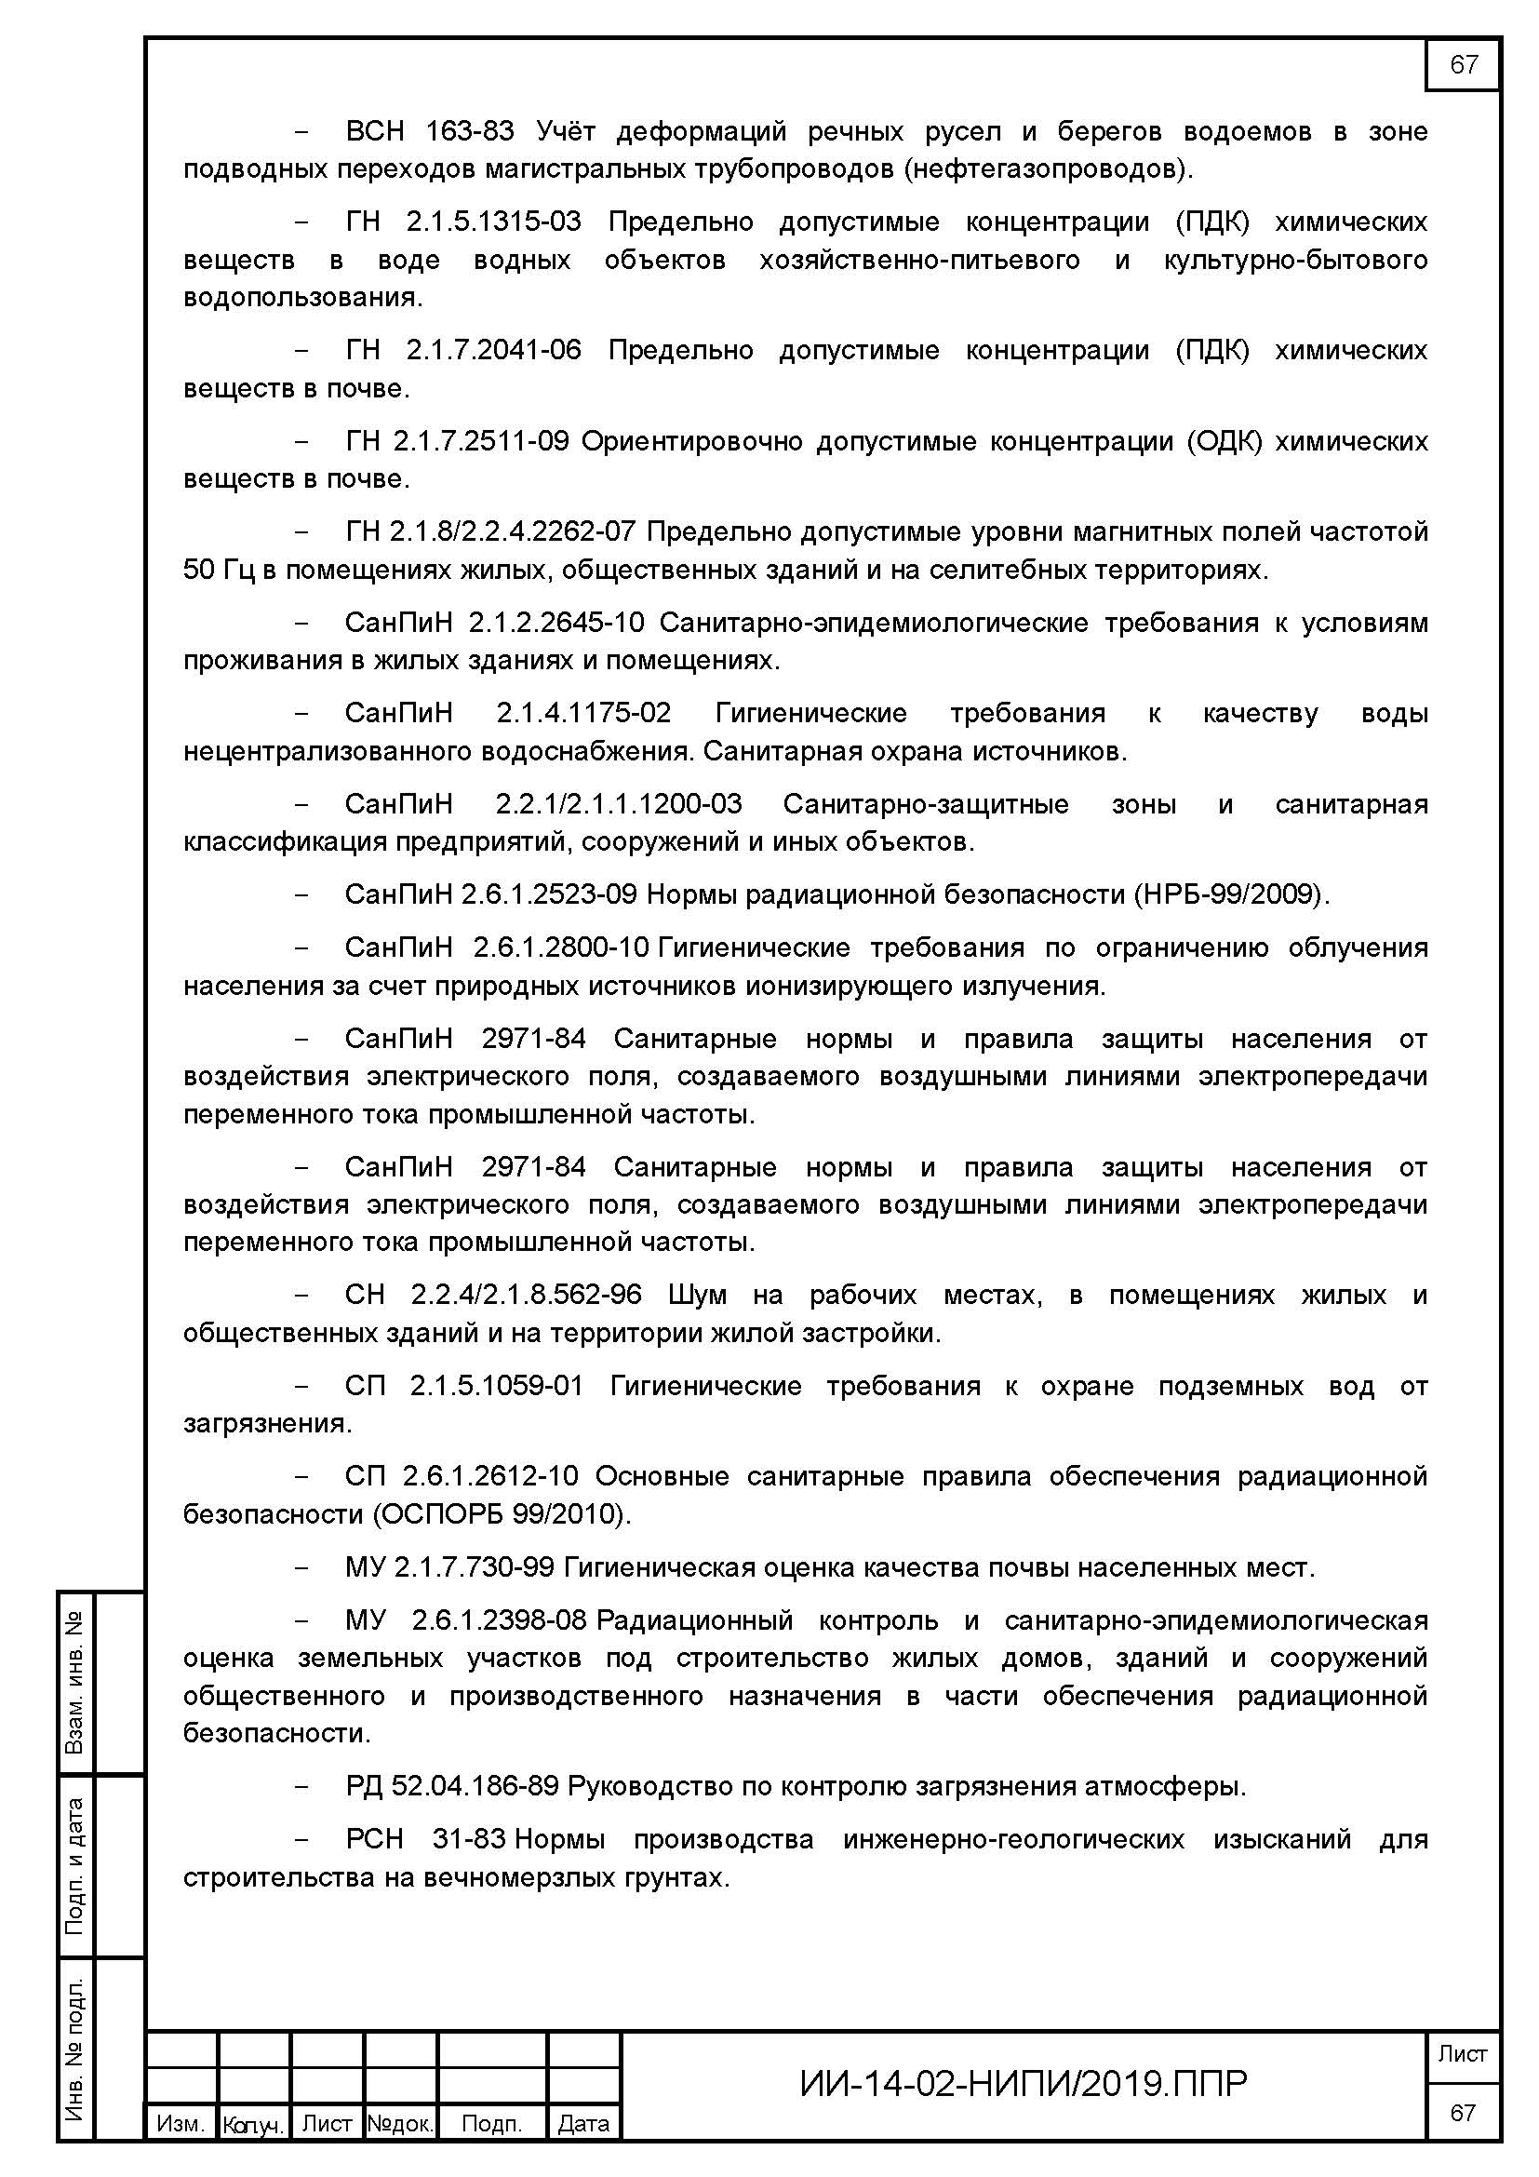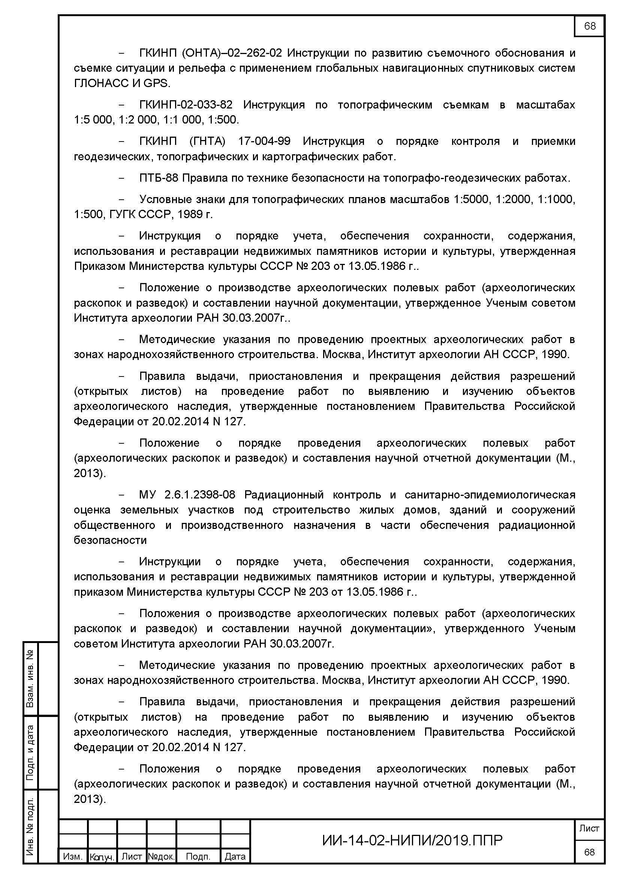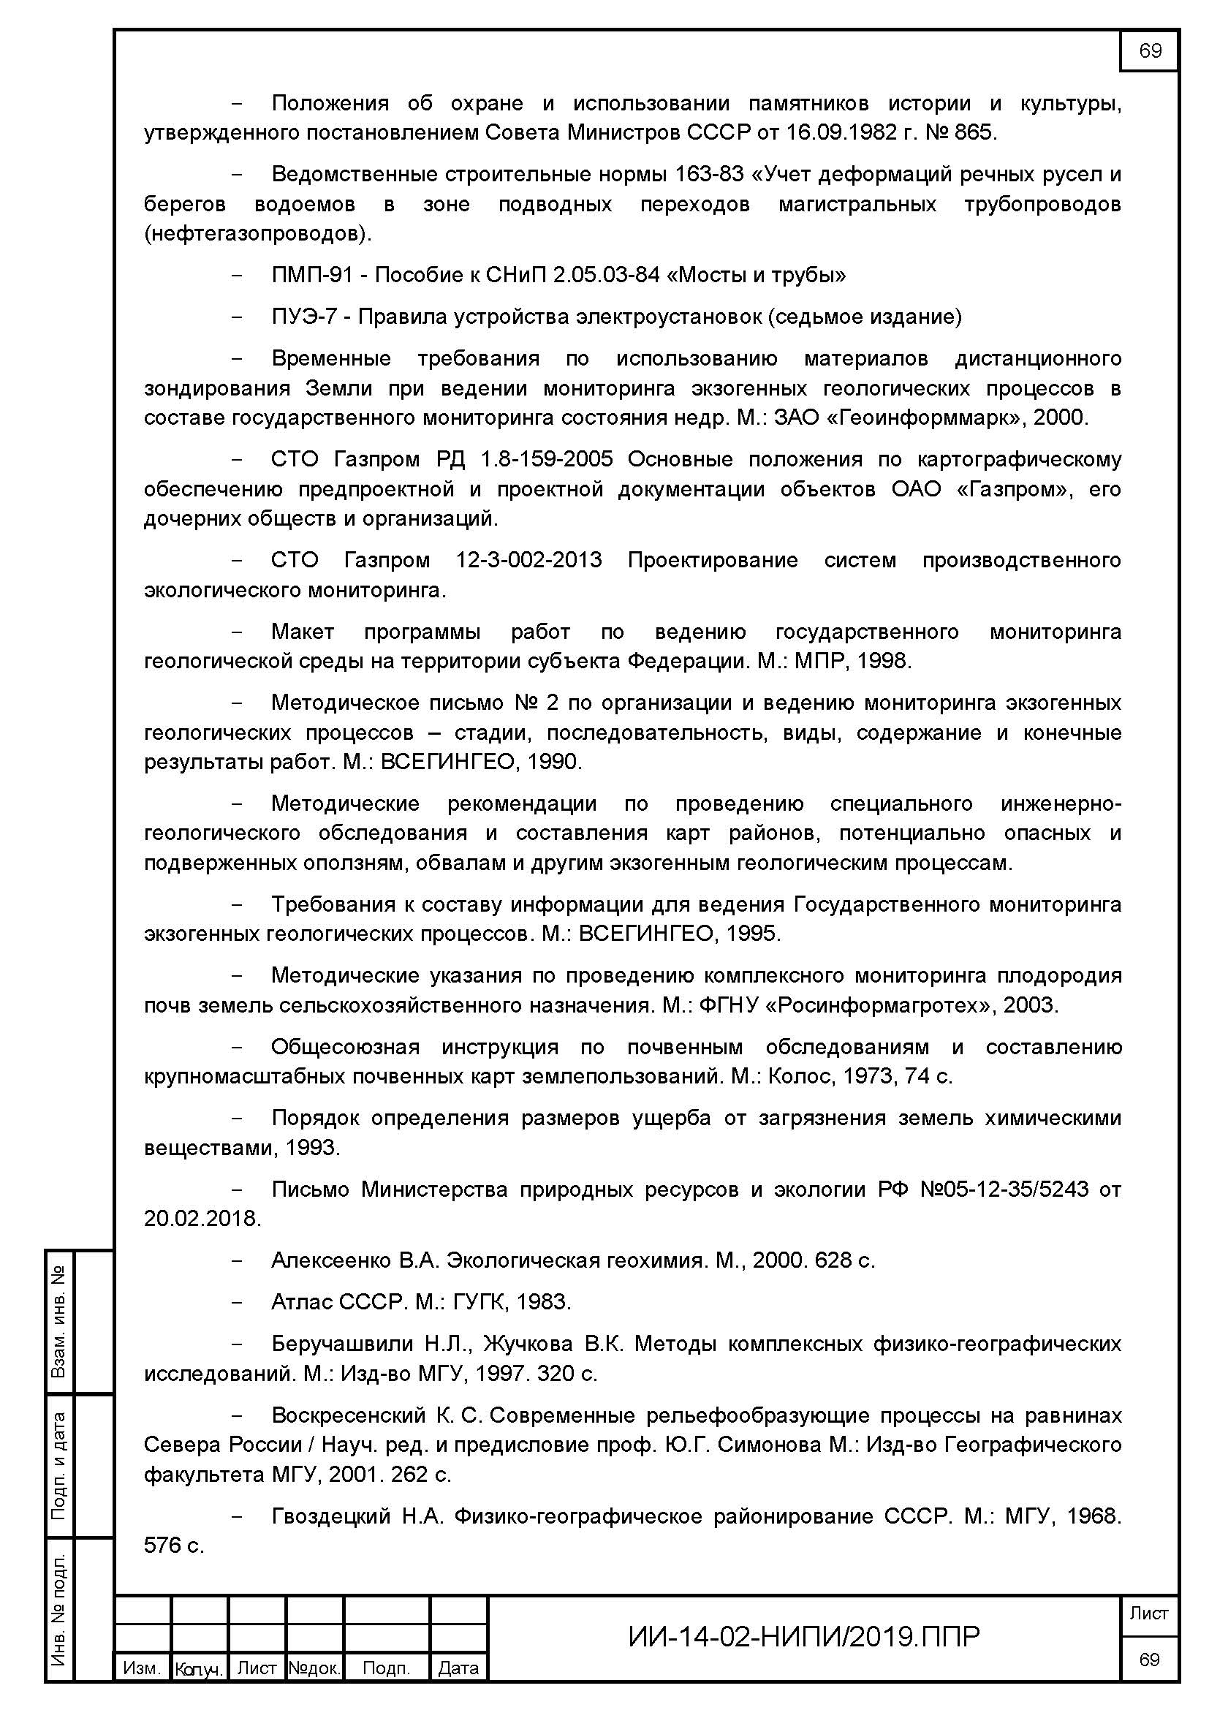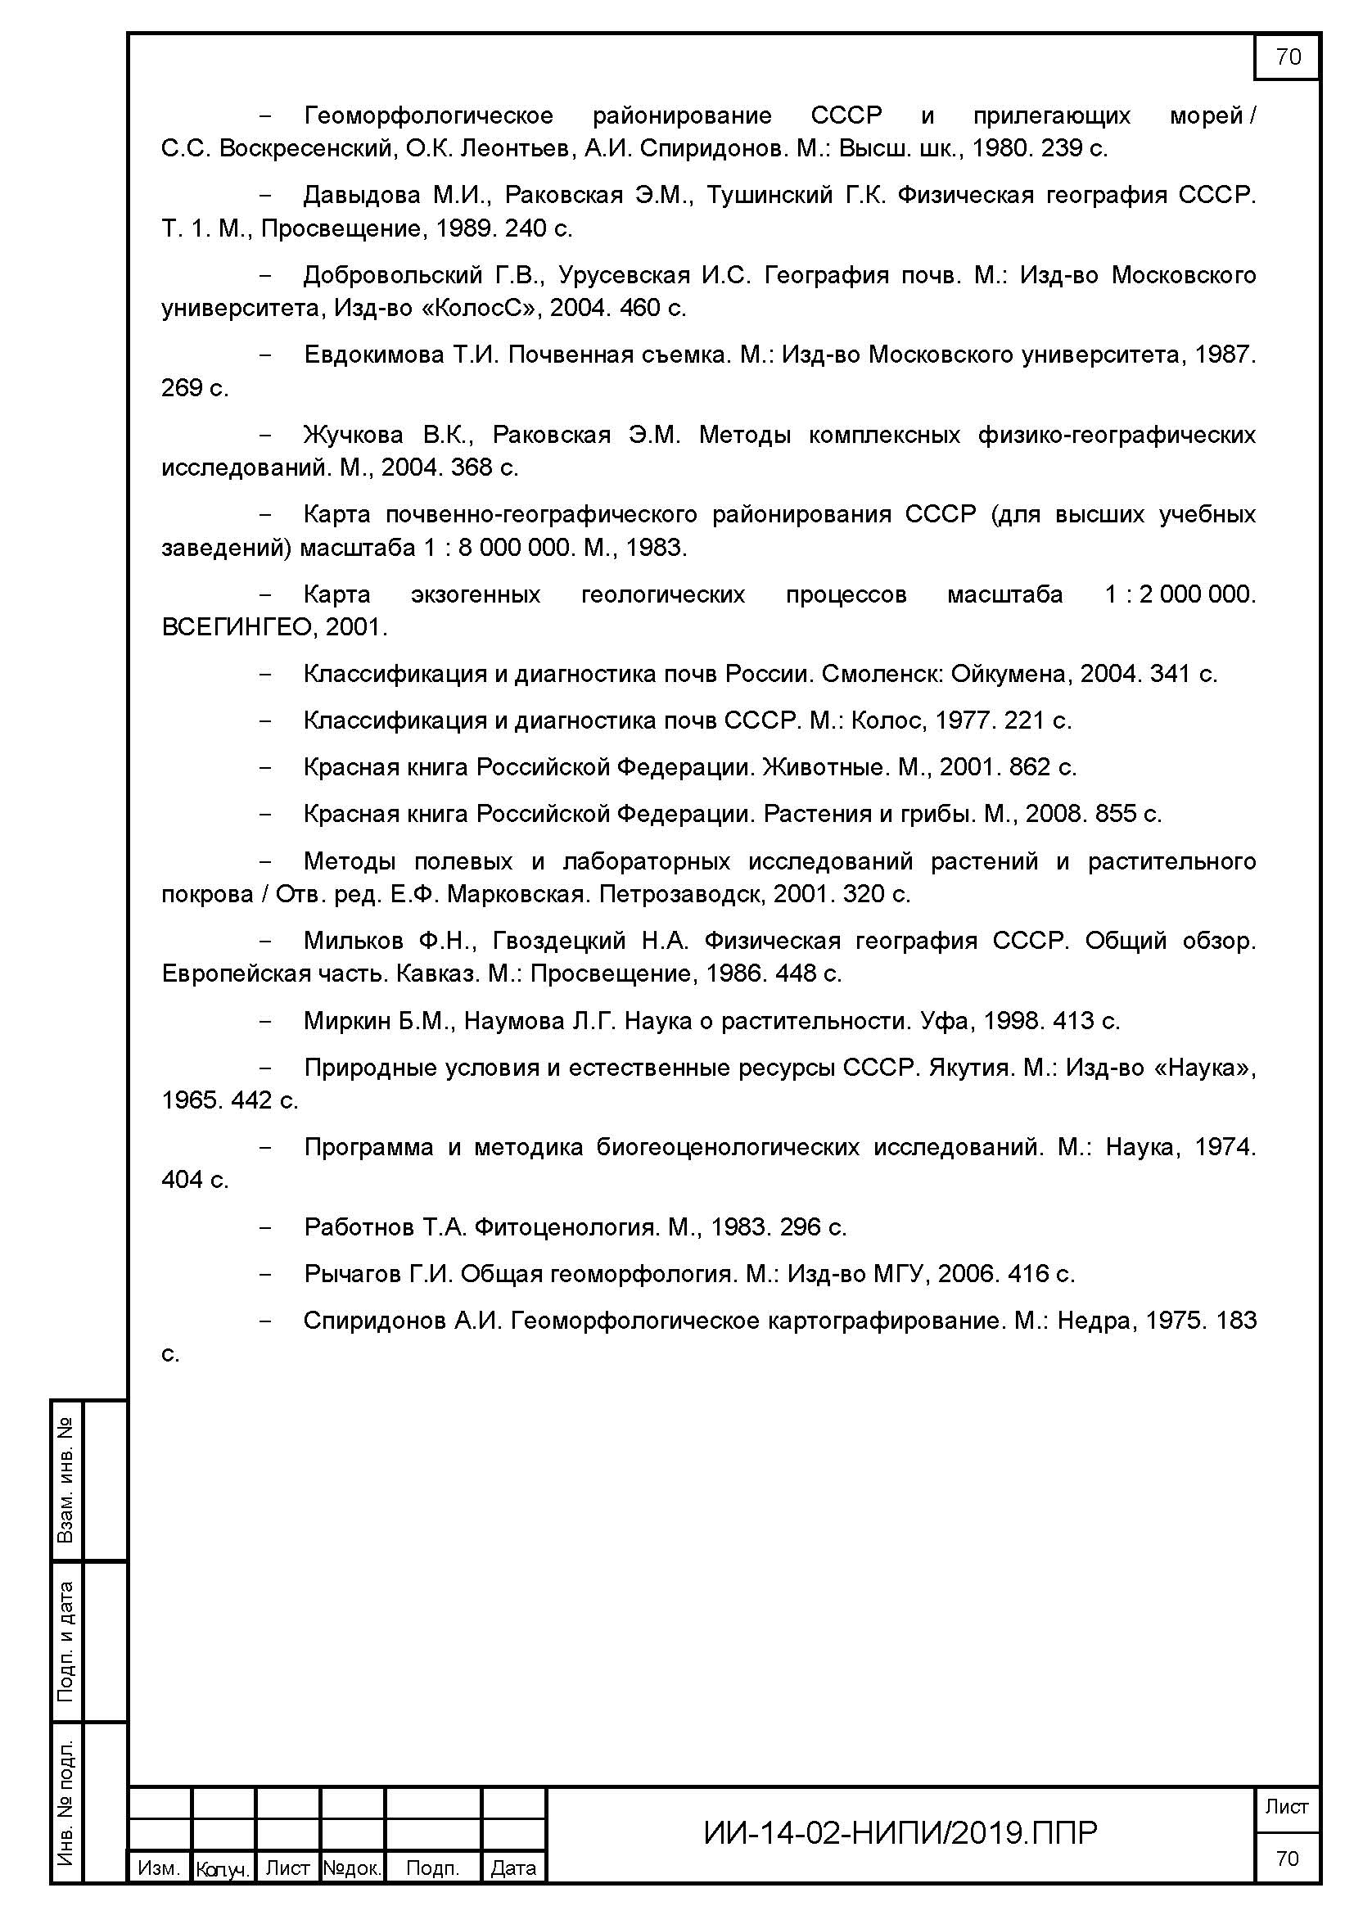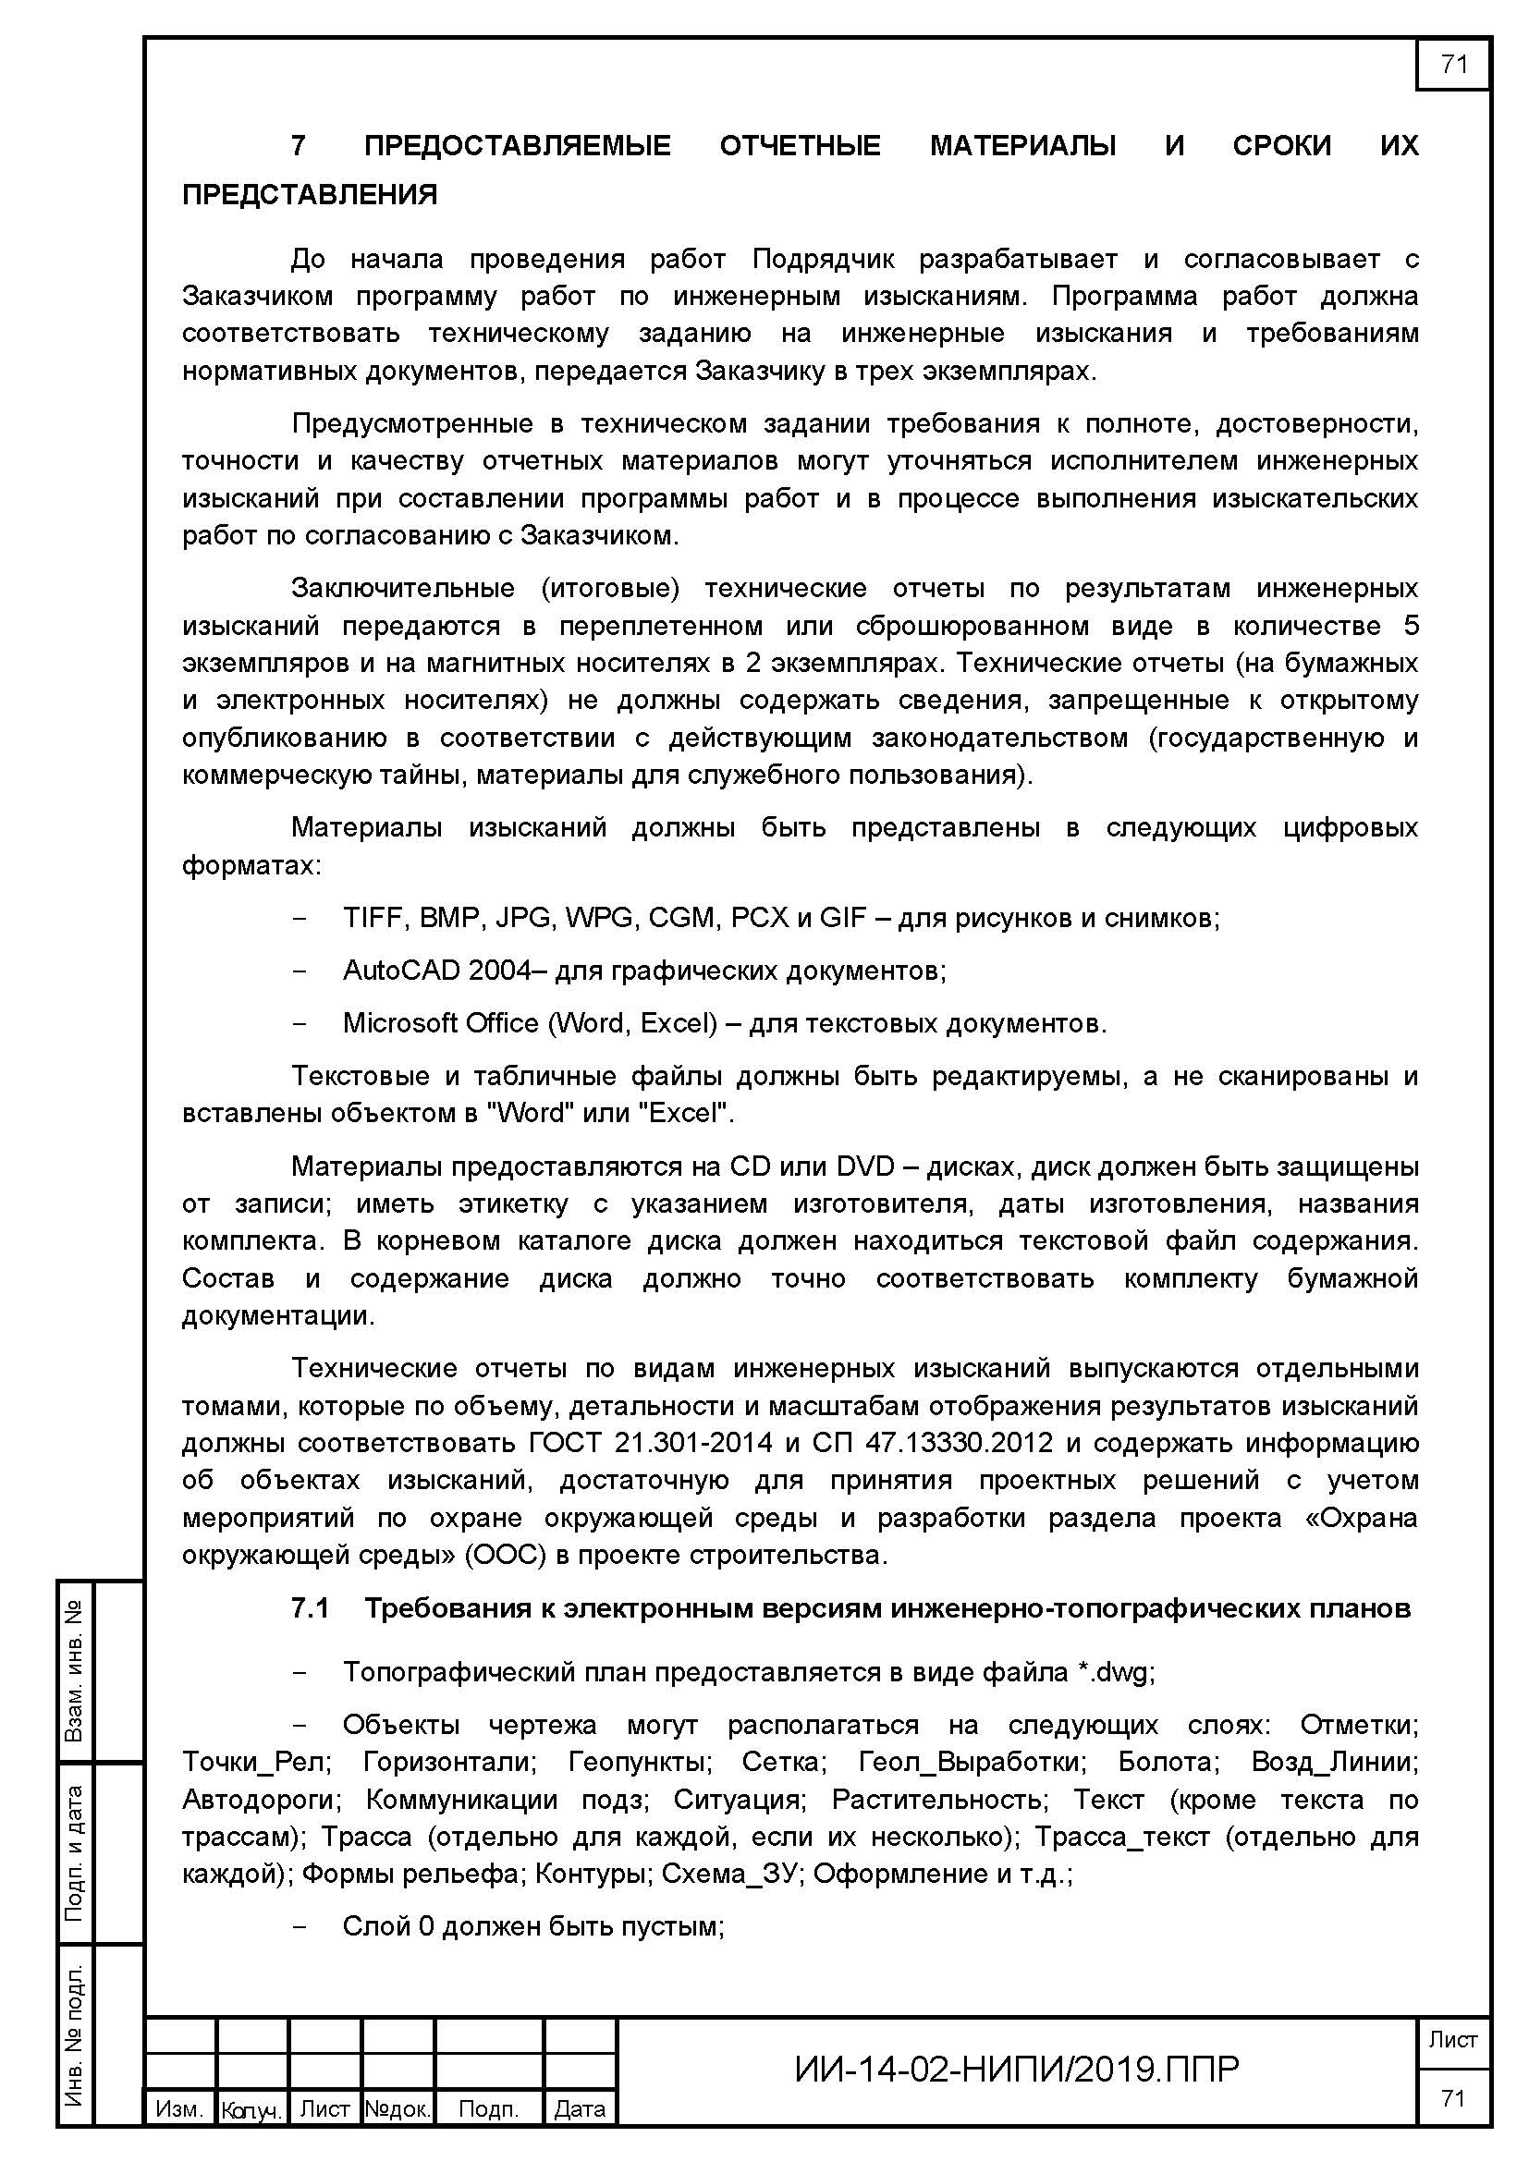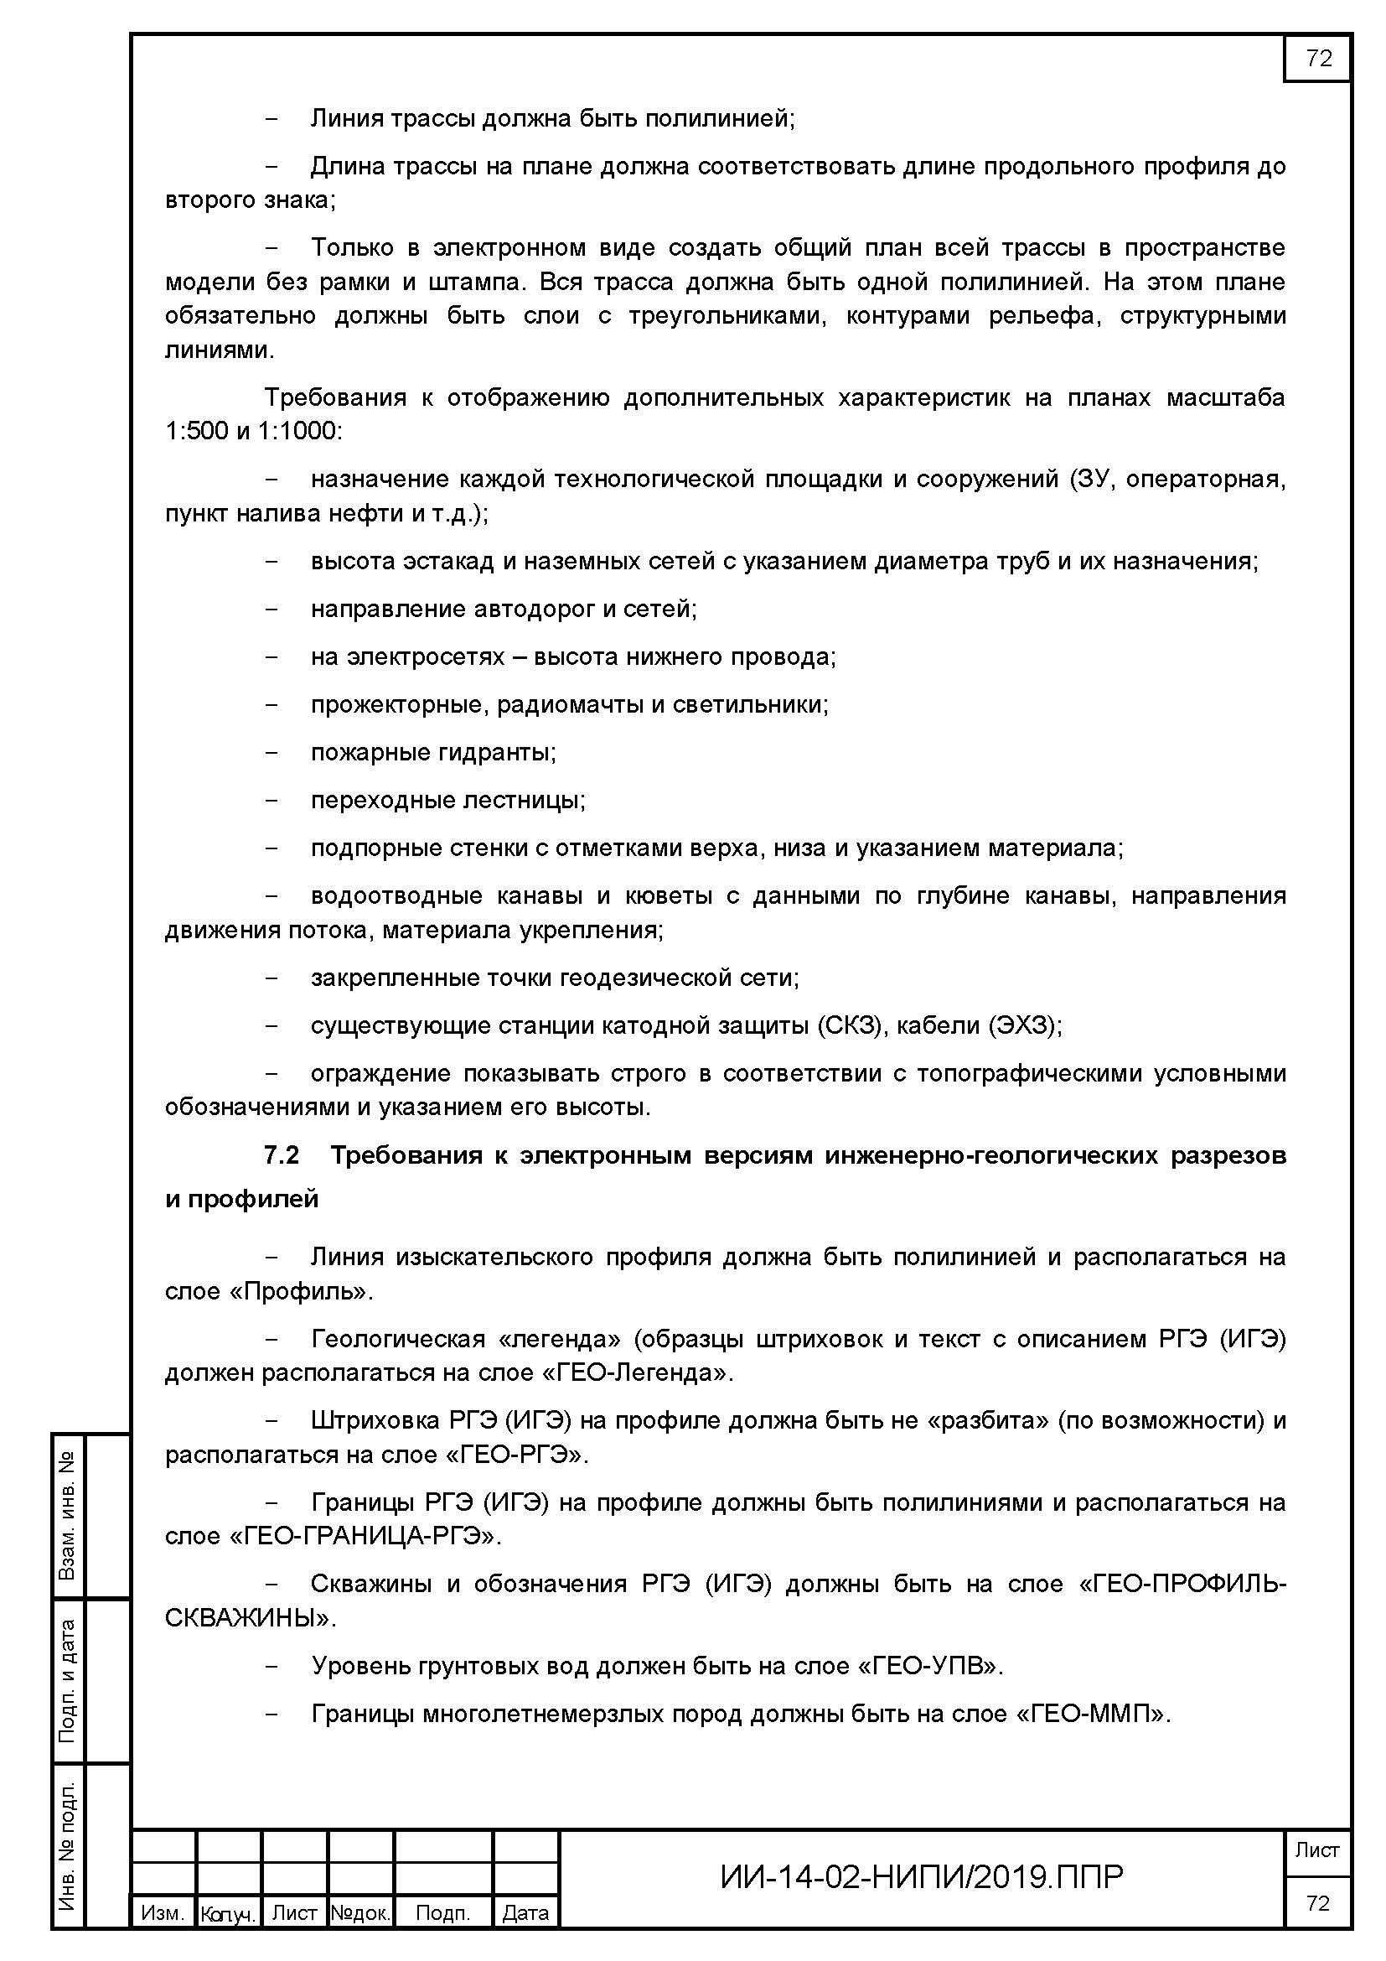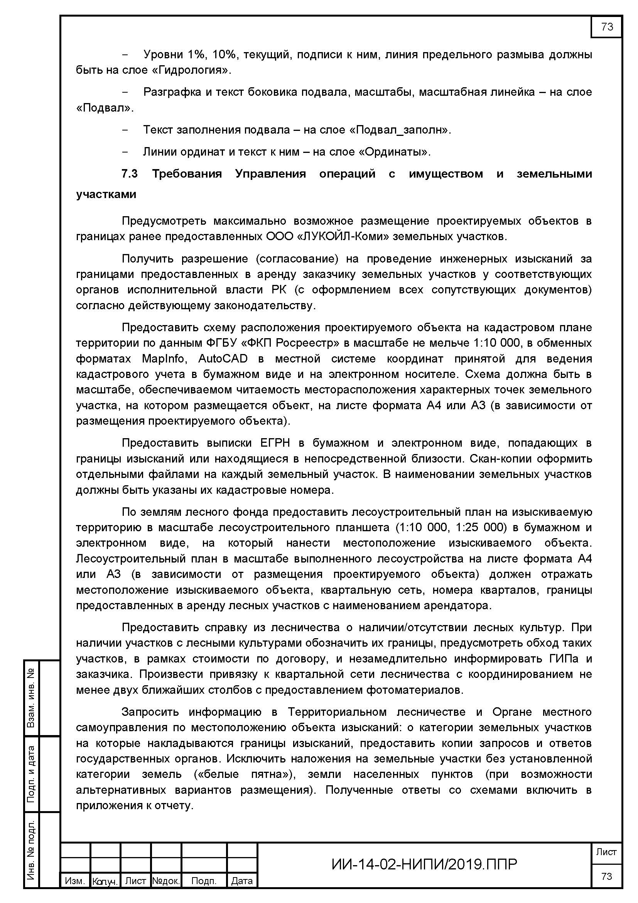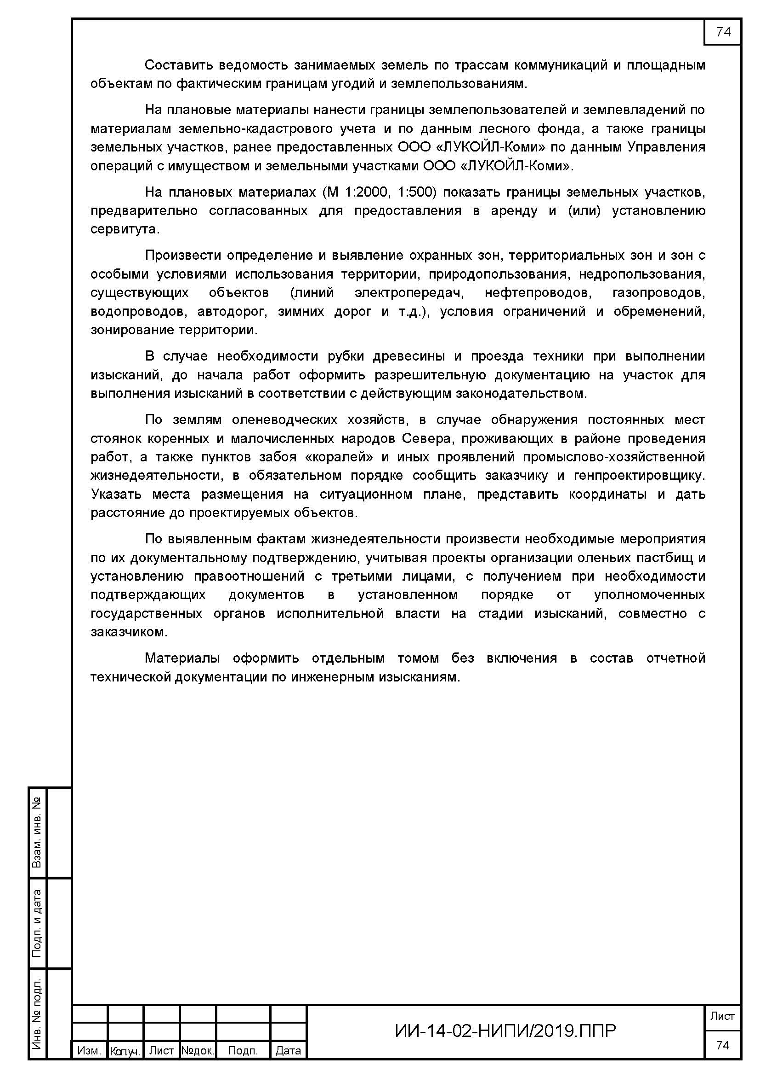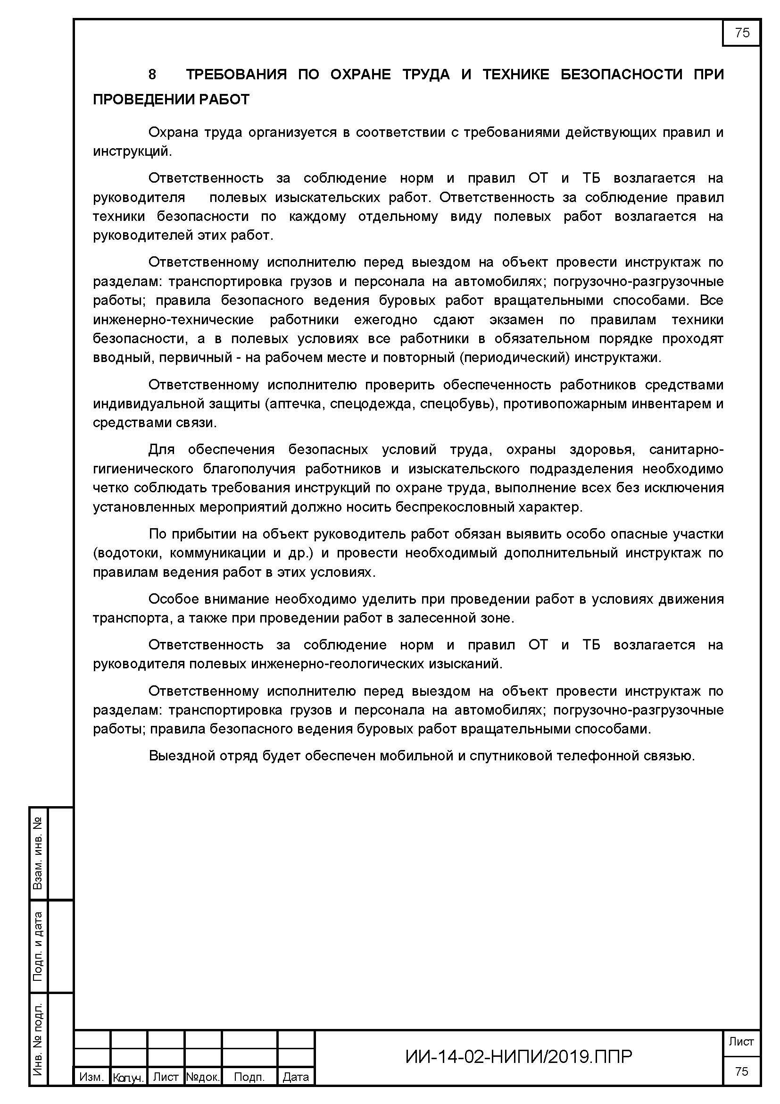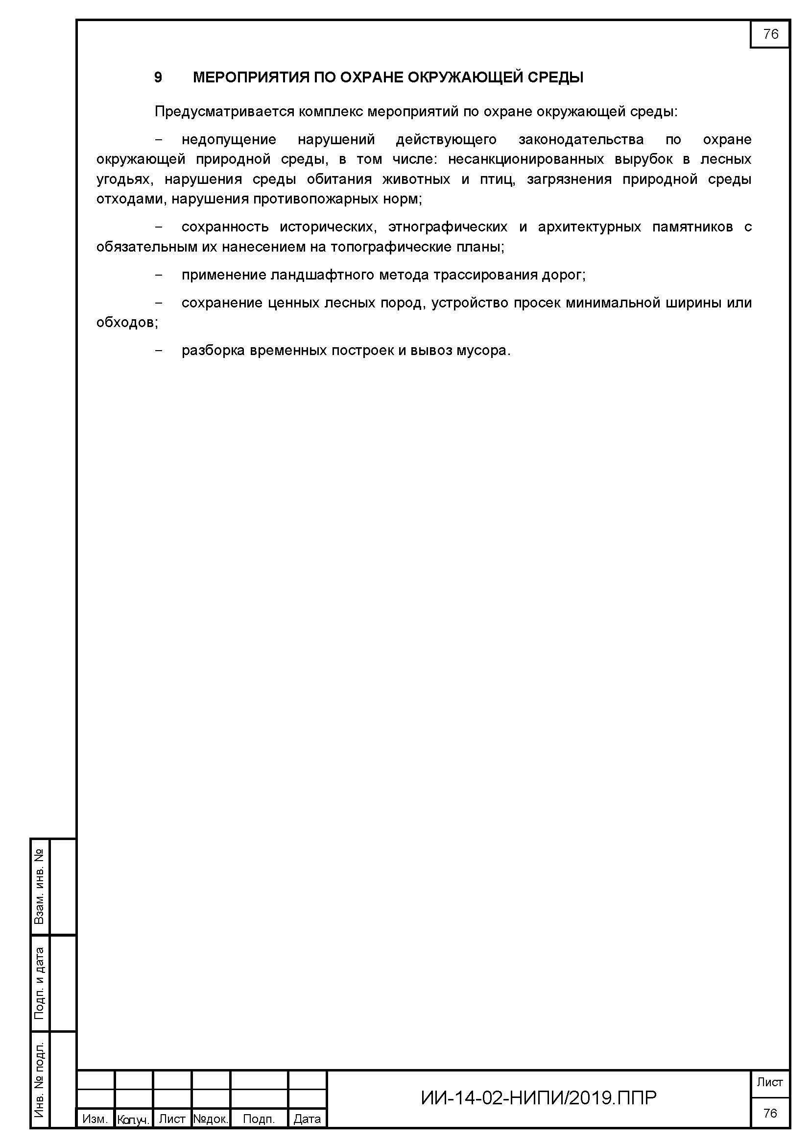

Приложение В
(обязательное)
Свидетельство о государственной регистрации юридического лица

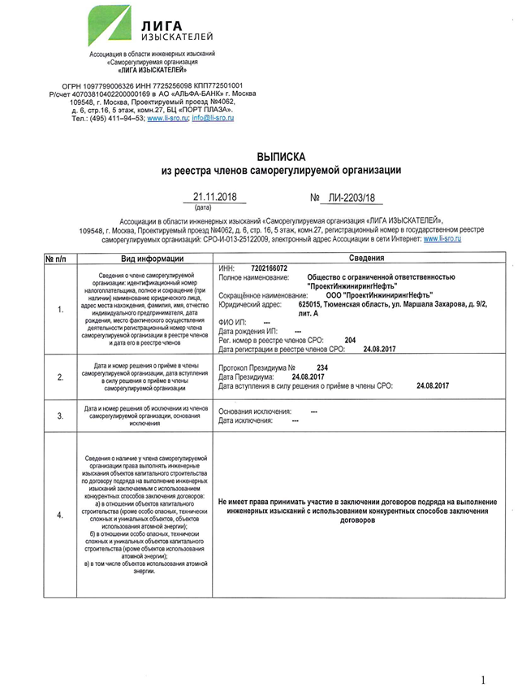

Приложение Г
(обязательное)
Сертификат соответствия требованиям ГОСТ ISO 9001-2011
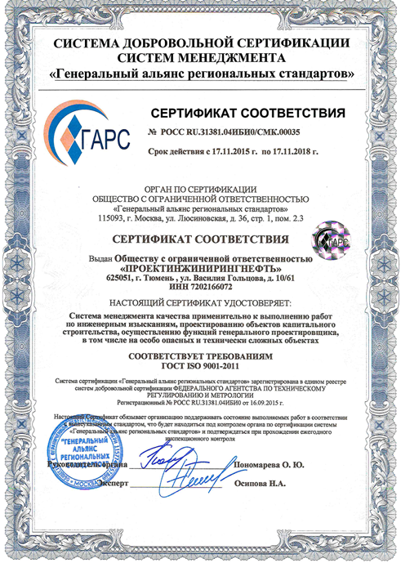

Приложение Д
(обязательное)
Сведения о путях миграции и видах занесенных в красную книгу

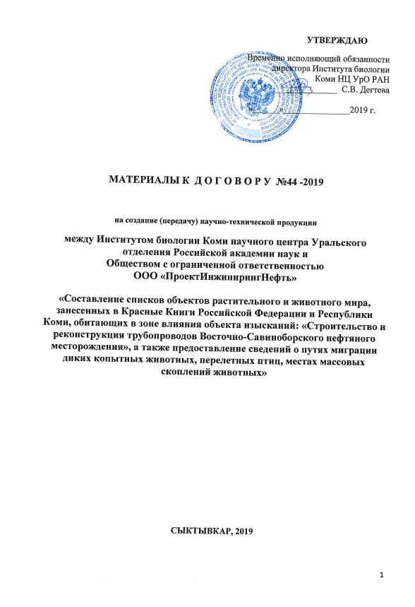

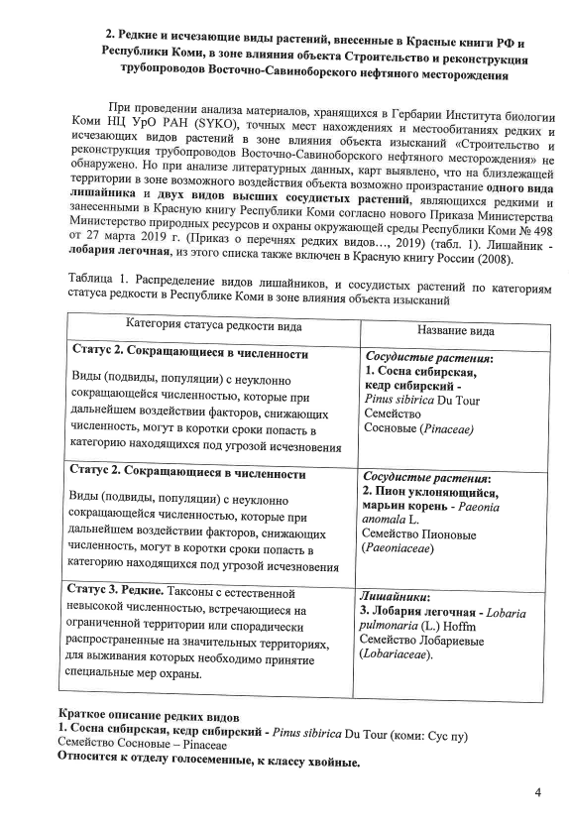

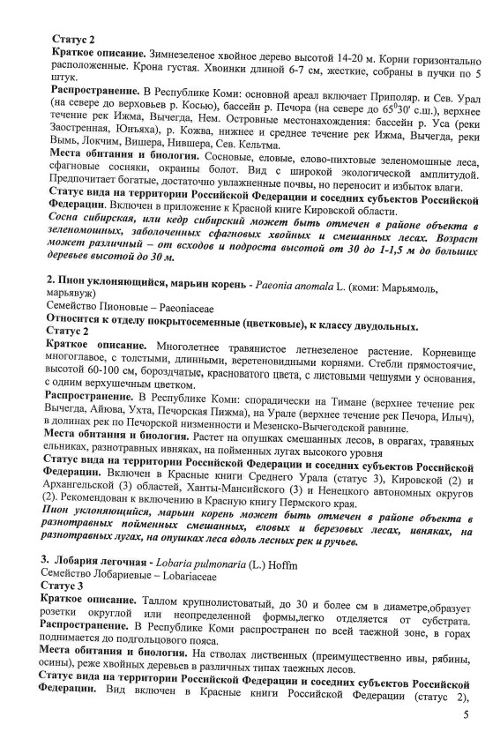
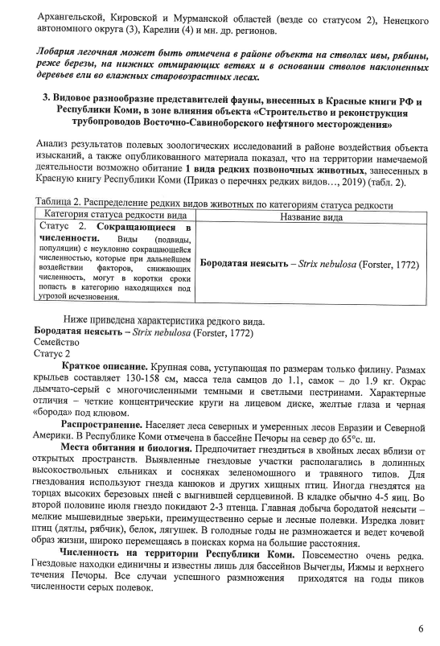

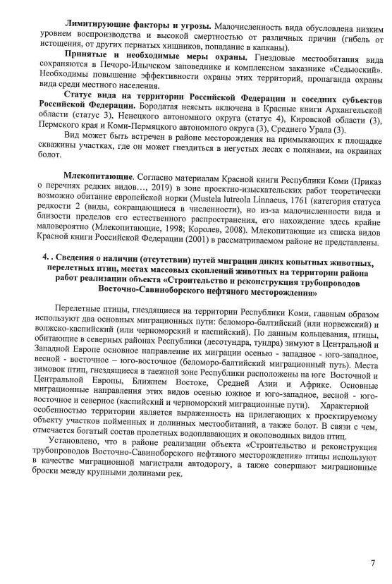
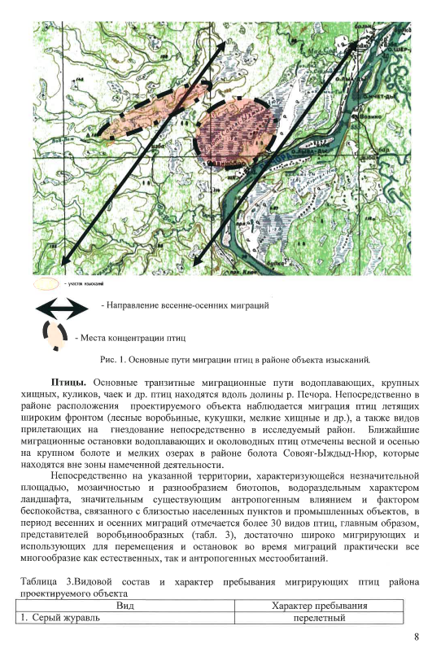
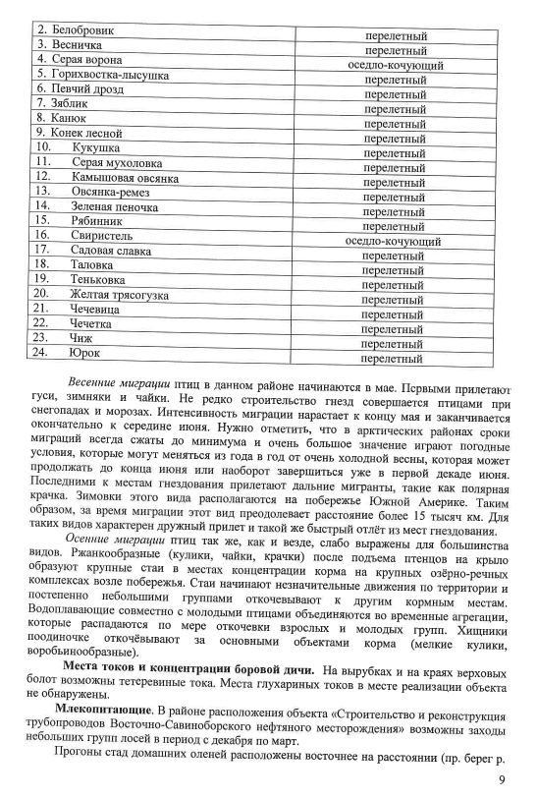
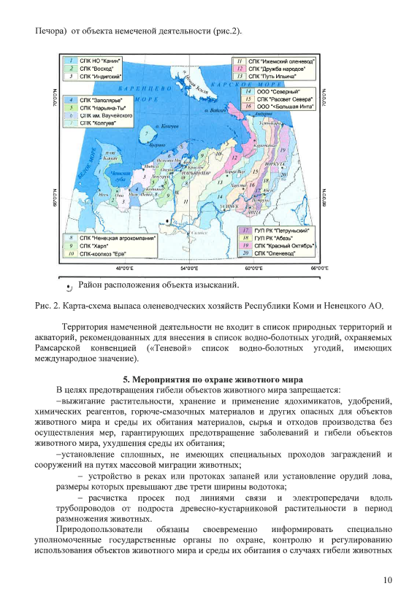
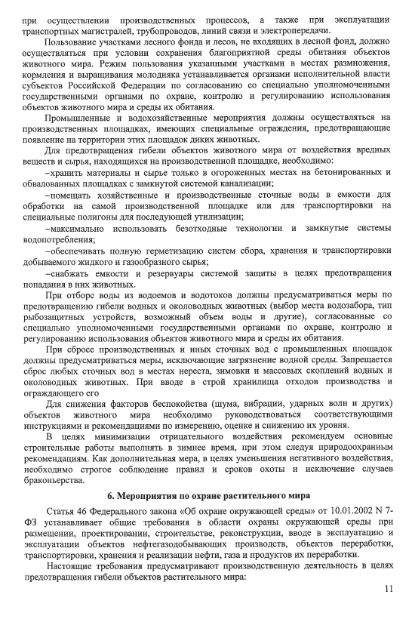

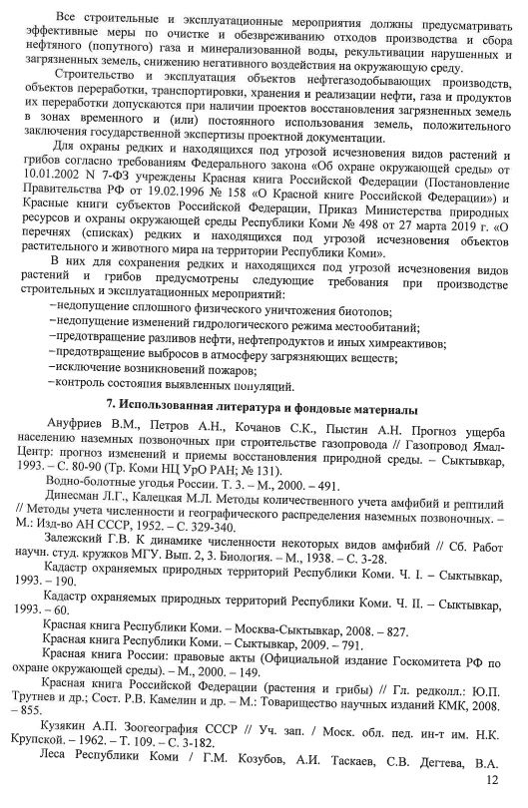
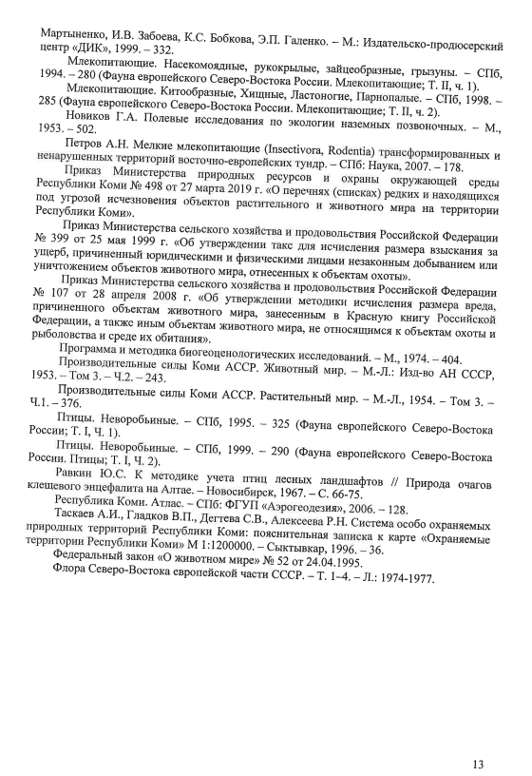

Приложение Е
(обязательное)
Особо охраняемые природные территории

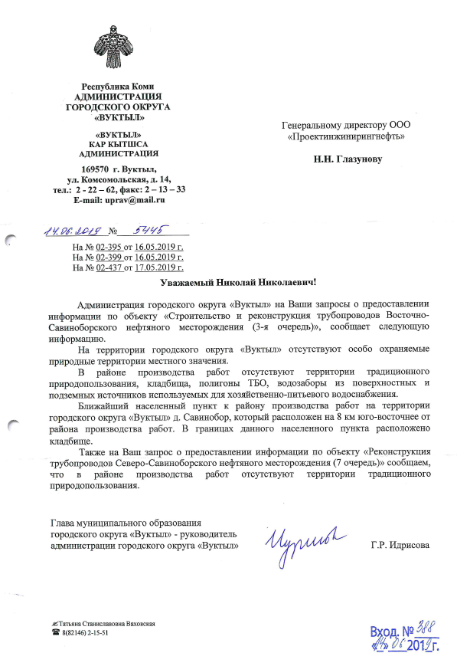

Приложение Ж
(обязательное)
Территории традиционного природопользования

Приложение И
(обязательное)
Сведения о территориях не благополучных по заразным заболеваниям

Приложение К
(обязательное)
Справка о наличии/отсутствии объектов историко культурного наследия

Приложение Л
(обязательное)
Сведения о водозаборах, месторождениях полезных ископаемых, полигонах ТБО, рекреационных зонах

Приложение М
(обязательное)
Аттестат аккредитации лаборатории

Приложение Н
(обязательное)
Сведения о поверке прибора

Приложение П
(обязательное)
Протоколы лабораторного исследования
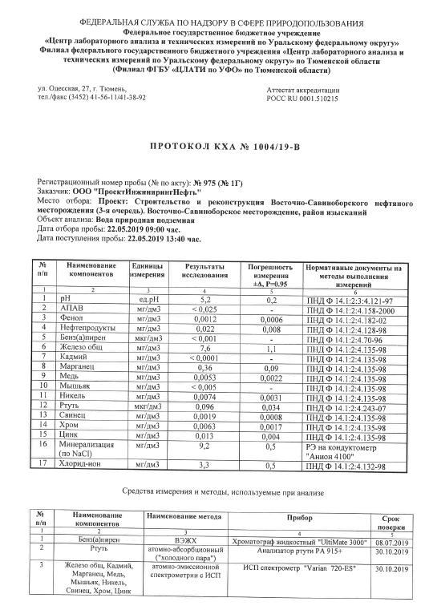
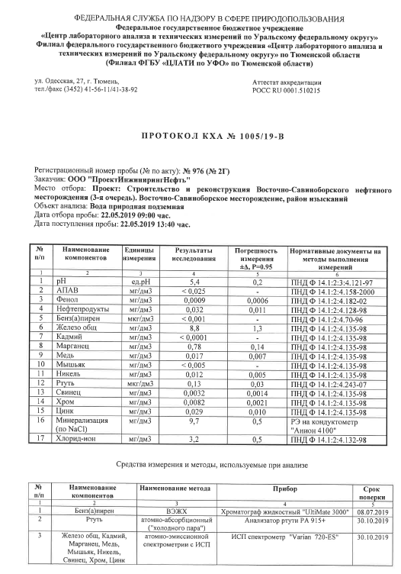
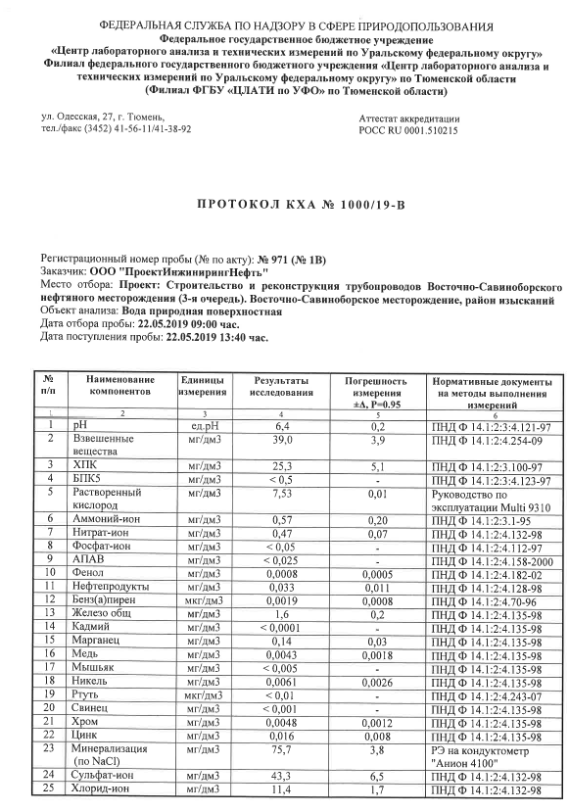
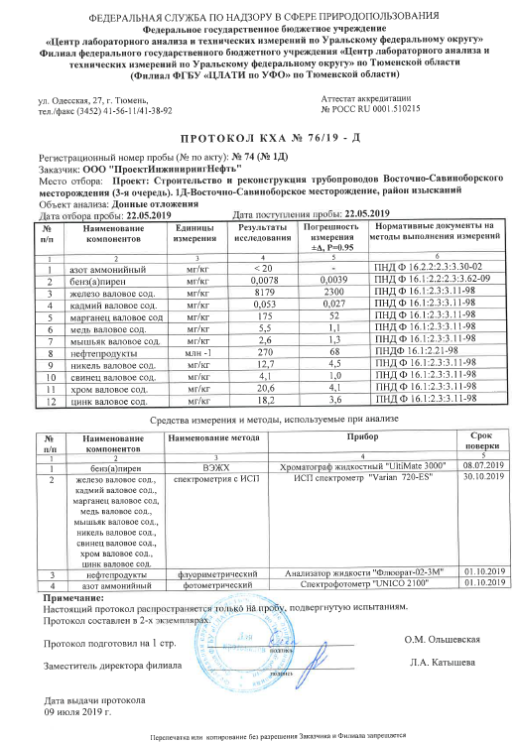

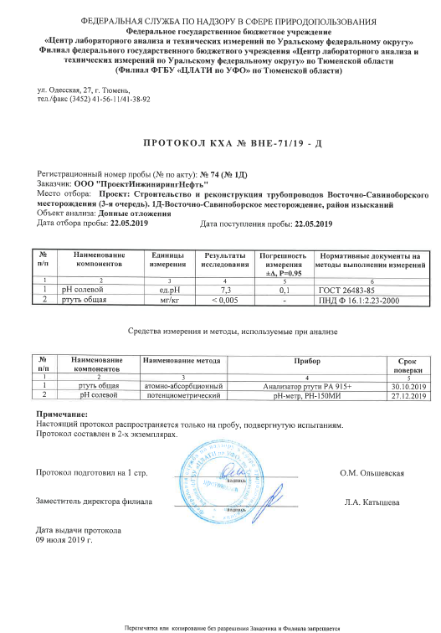
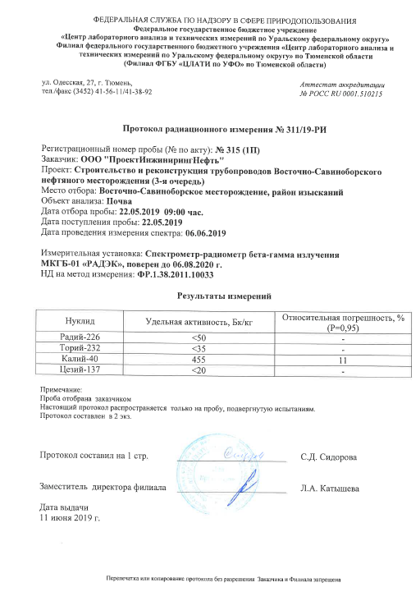
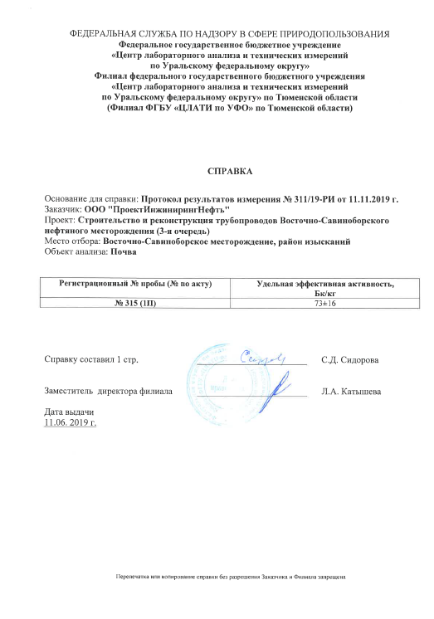
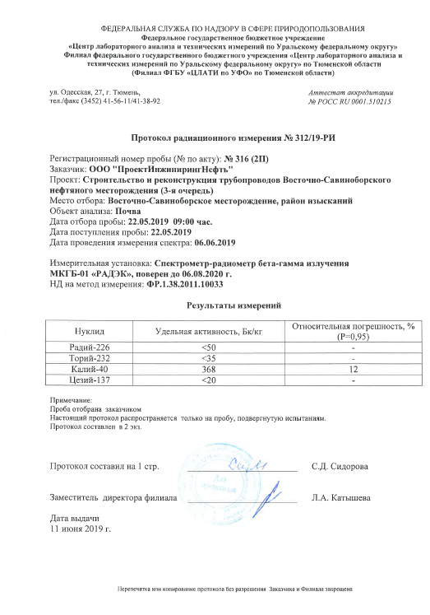
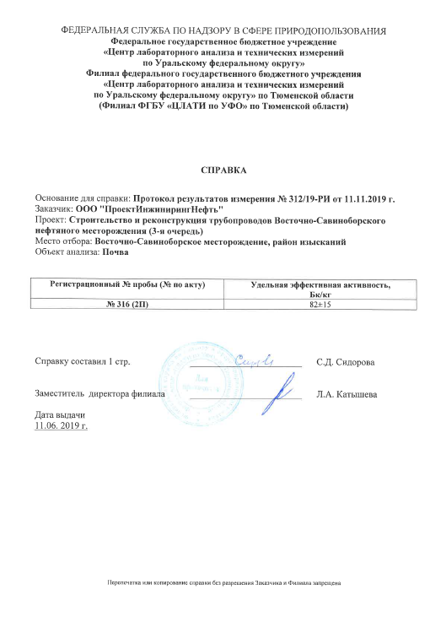

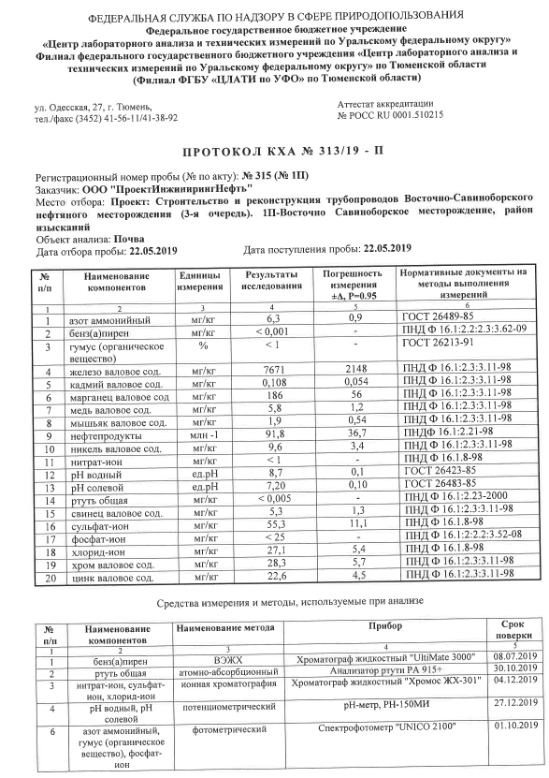

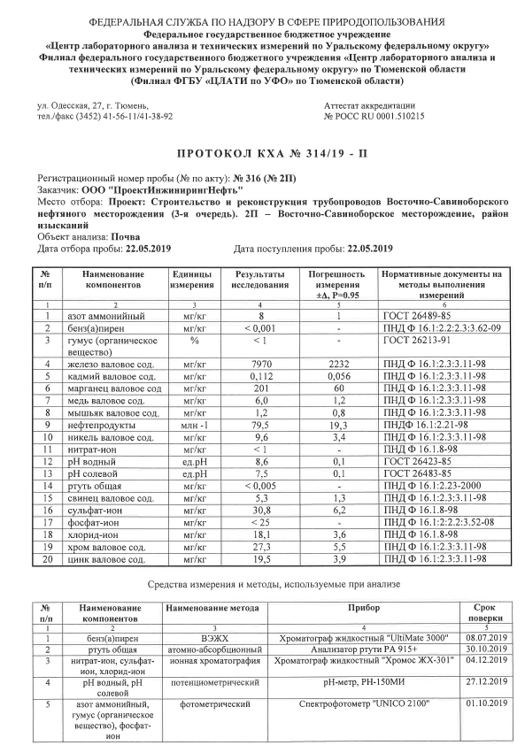

Приложение Р
(обязательное)
Сведения о фоновом уровне загрязнения атмосферы

Таблица регистрации изменений
Изм. | Номера листов (страниц) |  |  |  | Всего листов (стра-ниц) в док. | Номер  док. | Подп. | Дата
 | изме-ненных | заме-ненных | новых | аннули-рован-ных

